
České soudnictví
2022:
Výroční statistická zpráva

Ministerstvo spravedlnosti
justice.cz

© Ministerstvo spravedlnosti, 2023
Vyšehradská 16
128 10 Praha 2

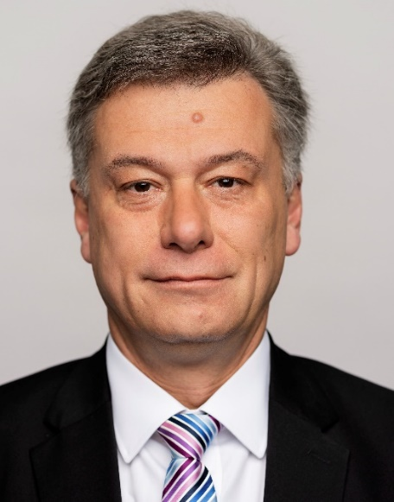
Vážené dámy, vážení pánové,

je mi ctí opět se ujmout úvodního slova tradiční výroční statistické zprávy, která poskytuje ucelený přehled o stavu českého soudnictví. Statistická výroční zpráva je v mnoha ohledech velmi podobná zprávám předchozím, ovšem určité změny v ní najdete také letos. Kapitola 1.2. se těmto změnám stručně věnuje a vyjmenovává nejvýznamnější z nich.
Celkově lze označit situaci v českém soudnictví jako stabilní a těší mě, že situace ve správním soudnictví se nadále zlepšuje. Ze statistické zprávy také vyplývá, že jedním z pozitivních trendů je zvýšené využívání ukládání peněžitých trestů či využívání institutu o dohodě o vině a trestu v trestní agendě.
Ministerstvo spravedlnosti od roku 2022 sbírá data o délce řízení rozvodů. Pozitivní je, že tato řízení netrvají příliš dlouho, zejména v případech, kdy nejsou zapojeny děti. Typická délka bezdětných rozvodů činí pouhé 2 měsíce. Další příznivou zprávou je, že rozvodovost u nás není moc vysoká, ve zprávě jsou také uvedena zajímavá data o rozvodovosti za celou EU.
V rámci mezinárodního srovnání si ČR také nevede špatně a i v tomto srovnání je situace v posledních letech stabilní. Protože podíl žen na soudech je ukazatelem poměrně stálým, v letošní zprávě je pro zajímavost doplněn také podíl žen u „nesoudcovského“ personálu soudů a mezi státními zástupci.
Těší mě, že česká justice si stále vede velmi dobře. Přesto je před námi spousta výzev, které je třeba akceptovat a postavit se jim čelem. Ať už je to pokračování elektronizace justice či její celková postupná modernizace.

JUDr. Pavel Blažek, Ph.D.
ministr spravedlnosti

Obsah

Obsah 4
1 Úvod 7
1.1 Základní východiska, předpoklady, omezení a upřesňující poznámky 7
1.2 Změny oproti verzi z minulého roku 10
2 Okresní soudy 11
2.1 Personál 11
2.1.1 Soudci 11
2.1.2 Zaměstnanci ve výkonu a ve správě 18
2.1.3 Přísedící soudu 20
2.2 Civilní agenda 22
2.2.1 Délka řízení 22
2.2.2 Vyřizování věcí 26
2.2.3 Vyřizování věcí v přepočtu na soudce 28
2.2.4 Disposition time (dispoziční čas) 30
2.2.5 Další statistiky 33
2.3 Civilní agenda – elektronické rozkazní řízení 38
2.3.1 Délka řízení 38
2.3.2 Vyřizování věcí 40
2.3.3 Další statistiky 41
2.4 Trestní agenda 43
2.4.1 Délka řízení 43
2.4.2 Vyřizování věcí 47
2.4.3 Vyřizování věcí v přepočtu na soudce 48
2.4.4 Disposition time (dispoziční čas) 49
2.4.5 Další statistiky 52
2.5 Opatrovnická agenda 59
2.5.1 Délka řízení 59
2.5.2 Vyřizování věcí 63
2.5.3 Vyřizování v přepočtu na soudce 64
2.5.4 Disposition time (dispoziční čas) 66
2.5.5 Další statistiky 68
3 Krajské soudy 76
3.1 Personál 76
3.1.1 Soudci 76
3.1.2 Zaměstnanci ve výkonu a ve správě 81
3.1.3 Přísedící soudu 82
3.2 Prvostupňová civilní a obchodní agenda 84
3.2.1 Délka řízení 84
3.2.2 Vyřizování věcí 87
3.2.3 Vyřizování v přepočtu na soudce 89
3.2.4 Disposition time (dispoziční čas) 90
3.2.5 Další statistiky 92
3.3 Civilní odvolací agenda 96
3.3.1 Délka řízení 96
3.3.2 Vyřizování věcí 98
3.3.3 Vyřizování věcí v přepočtu na soudce 99
3.3.4 Disposition time (dispoziční čas) 100
3.4 Trestní prvostupňová agenda 102
3.4.1 Délka řízení 102
3.4.2 Vyřizování věcí 104
3.4.3 Vyřizování věcí v přepočtu na soudce 105
3.4.4 Disposition time (dispoziční čas) 106
3.4.5 Další statistiky 107
3.5 Trestní odvolací agenda 110
3.5.1 Délka řízení 110
3.5.2 Vyřizování věcí 112
3.5.3 Vyřizování v přepočtu na soudce 113
3.5.4 Disposition time (dispoziční čas) 114
3.6 Správní agenda 116
3.6.1 Délka řízení 116
3.6.2 Vyřizování věcí 118
3.6.3 Vyřizování věcí v přepočtu na soudce 121
3.6.4 Disposition time (dispoziční čas) 121
3.7 Insolvenční agenda 123
3.7.1 Délka řízení 123
3.7.2 Vyřizování věcí 125
3.7.3 Vyřizování věcí v přepočtu na soudce 127
3.7.4 Další statistiky 128
3.8 Incidenční spory 129
3.8.1 Délka řízení 129
3.8.2 Vyřizování věcí 131
3.8.3 Vyřizování věcí v přepočtu na soudce 132
3.8.4 Disposition time (dispoziční čas) 133
4 Vrchní soudy 135
4.1 Personál 135
4.1.1 Soudci 135
4.1.2 Zaměstnanci ve výkonu 139
4.2 Civilní a obchodní odvolací agenda 140
4.2.1 Délka řízení 140
4.2.2 Vyřizování věcí 141
4.2.3 Vyřizování v přepočtu na soudce 142
4.2.4 Disposition time (dispoziční čas) 142
4.3 Trestní odvolací agenda 144
4.3.1 Délka řízení 144
4.3.2 Vyřizování věcí 145
4.3.3 Vyřizování věcí v přepočtu na soudce 146
4.3.4 Disposition time 147
4.4 Insolvenční agenda – II. Stupeň 148
4.4.1 Vyřizování věcí 148
4.4.2 Disposition time (dispoziční čas) 149
4.5 Incidenční spory – II. Stupeň 151
4.5.1 Délka řízení 151
4.5.2 Vyřizování věcí 153
4.5.3 Disposition time (dispoziční čas) 154
5 Nejvyšší soud 155
5.1 Personál 155
5.1.1 Soudci 155
5.1.2 Zaměstnanci ve výkonu 158
5.2 Civilní dovolací agenda 159
5.2.1 Vyřizování věcí 159
5.3 Trestní dovolací agenda 161
5.3.1 Vyřizování věcí 161
5.4 Stížnosti pro porušení zákona 162
5.5 Insolvenční agenda 163
6 Nejvyšší správní soud 164
6.1 Personál 164
6.1.1 Soudci 164
6.1.2 Zaměstnanci ve výkonu 166
6.2 Řízení o kasačních stížnostech 167
6.2.1 Vyřizování věcí 167
6.3 Řízení ve věcech soudců 168
6.3.1 Vyřizování věcí 168
7 Shrnutí a mezinárodní srovnání 169
7.1 Shrnutí 169
7.2 Mezinárodní srovnání 173
7.2.1 Počet soudů, soudců a advokátů 174
7.2.2 Podíl žen 181
7.2.3 Účinnost soudní ochrany 181
7.2.4 Efektivnost soudního systému 184
7.2.5 Rozvodovost 188
Seznam grafů 192
Seznam tabulek 195
Přílohy 198
Příloha A – seznam použitých pojmů 198
Statistické pojmy a použité statistické ukazatele 198
Právní a ostatní pojmy 203
Příloha B – seznam zkr. soudních okresů a soudních obvodů hl. m. Prahy 208
Příloha C – seznam vybraných rejstříků soudů 209
Příloha D – přehledové listy s daty soudů 211

Úvod
Cílem této výroční zprávy je seznámit odbornou i laickou veřejnost s činností české justice z pohledu statistik. Zpráva obsahuje vybraná statistická data za okresní, krajské a vrchní soudy, Nejvyšší soud a Nejvyšší správní soud. Každému článku soudní soustavy se věnuje jedna část, která se následně dělí na kapitoly a podkapitoly. Každá kapitola se zabývá buď vybranou agendou soudu, nebo obsahuje údaje o personálu. Dílčí podkapitoly se pak zaměřují na určitý statistický ukazatel (délka řízení, vyřizování věcí apod.). Část 7 pak stručně shrnuje poznatky z předchozích kapitol a krátce ČR srovnává s ostatními členskými státy EU.
Kapitola 1.1 podrobněji vysvětluje účel této zprávy, seznamuje čtenáře s jejími základními východisky, předpoklady a určitými omezeními a přidává další poznámky, které je třeba mít při čtení dokumentu na mysli.
Statistická výroční zpráva za rok 2022 je v mnoha ohledech (obsažená data, metodologie komentáře, grafická úprava apod.) velmi podobná zprávám předchozím, určitých změn však doznala. Jako každý rok byly doplněny nové ukazatele, upřesněna metodika některých výpočtů apod. Kapitola 1.2 vyjmenovává a stručně popisuje nejvýznamnější z těchto změn.

Základní východiska, předpoklady, omezení a upřesňující poznámky
Při čtení této zprávy je třeba pamatovat zejména na následující skutečnosti:
- Cílem zprávy je poskytnout čtenáři přístupný, ale poměrně detailní náhled na fungování české justice prostřednictvím statistik. Oproti ostatním veřejně dostupným zdrojům justičních statistik (Justiční statistické ročenky, internetové stránky InfoData, data publikovaná Českým statistickým úřadem) má tato zpráva mnoho výhod:
  - Obsahuje množství dat, která nejsou jinak dostupná, například nejen průměrné, ale i mediánové délky řízení.
  - V průběhu let docházelo ke změnám v legislativě a způsobu vedení statistik a některé zdroje (například InfoData) ne vždy detailně rozlišují rejstříky. Ostatní zdroje dat rovněž obsahují jisté, byť velmi malé, množství chybných pozorování. Data v této zprávě jsou vždy, když je to možné, očištěna a výše zmíněnými nedostatky tak netrpí.
  - Data jsou zobrazena v přehledné podobě v různých typech grafů, případně tabulkách. Především sledování vývoje ukazatelů v čase nebo rozdílů mezi jednotlivými soudy je takto výrazně snadnější.
  - Data jsou doplněna komentářem a vysvětlivkami.
- Zpráva sice poskytuje detailní náhled, nejedná se však o podrobnou analýzu dané problematiky. K takové analýze by byla třeba hlubší práce s daty a využití pokročilejších statistických a ekonometrických metod, které ale přesahují účel tohoto materiálu. Ve zprávě jsou téměř výhradně využita statistická data dostupná Ministerstvu spravedlnosti, velmi zřídka pak další „nestatistické“ informace z jiných zdrojů.
- Definitivní závěry nemohou být vyvozovány pouze na základě jednoho statistického ukazatele. Například vysoké délky řízení nemusí znamenat (a často také neznamenají), že soud pracuje špatně. Mohou ve skutečnosti ukazovat to, že soud z nějakého důvodu (nízký počet personálu, špatná organizace práce apod.) přestal zvládat vyřizovat svou agendu před několika lety, a ačkoliv již nyní pracuje dobře, potýká se s problémy, které vznikly dříve.
- Zpráva se zabývá pouze hlavními agendami soudů, i když soudy vyřizují i množství vedlejších agend. Základní údaje o nich lze však najít v jiných informačních zdrojích (InfoData, Statistická ročenka). Další rozcestník lze najít i na internetových stránkách Ministerstva spravedlnosti v části věnující se justiční statistice.
- Soudní obvody neodpovídají stávajícímu samosprávnému členění státu a vycházejí v základu ze správního členění z roku 1960. Rovněž neodpovídají novému zákonu o územně správním členění státu z roku 2020, který zrušil zákon o územním členění státu z roku 1960. Na úrovni okresů se hranice liší pouze mírně, nicméně určité odlišnosti můžeme najít u okresů Brno-venkov, Břeclav, Žďár nad Sázavou, Praha-východ, Kolín, Ostrava-město, Frýdek-Místek, Nový Jičín, Plzeň-jih nebo Plzeň-město. Výrazně větší rozdíly jsou však patrné na úrovni krajů, když existuje 14 samosprávných krajů, ale jen 8 krajů soudních. Tato zpráva se zaměřuje na soudnictví a vychází tedy pouze ze soudního členění. Například pojmem kraj se tedy myslí kraj podle soudního členění. Hlavní město Praha má podle soudního členění 10 obvodů.
- Ačkoliv je to na první pohled nelogické, ve statistikách týkajících se vyřizování věcí nutně neplatí, že (nevyřízené věci)_{t-1} + (příchozí věci)_{t} – (vyřízené věci)_{t} = (nevyřízené věci)_{t}. Tedy například, že počet nevyřízených věcí na konci roku 2008 + počet příchozích věcí v roce 2009 – počet vyřízených věcí v roce 2009 se rovná počtu nevyřízených věcí na konci roku 2009. Příčinou je oprava chybně vyznačených dat, která se projeví v novějších výkazech. Odchylky se nicméně pohybují v řádu jednotek a nemají žádný relevantní vliv.
- U grafů je třeba věnovat pozornost měřítku na ose y (svislá osa), měřítka se totiž liší. Stejně důležitý je rozsah osy. Ta totiž například nezačíná na hodnotě 0, ale na hodnotě vyšší. Na první pohled se tak mohou rozdíly zdát větší, než ve skutečnosti jsou. U kartogramů musíme sledovat velikost intervalů.
- U trestních agend je potřeba rozlišovat mezi počtem věcí a počtem osob, neboť jedno trestní řízení může být vedeno i proti více osobám. Počet osob tak může být výrazně vyšší než počet věcí, což platí především u krajských a vrchních soudů. Tato zpráva se pak zabývá pouze počtem věcí. Za zmínku však stojí uvést skutečnost, že počet stíhaných osob lze považovat za aproximaci složitosti věci. Více osob totiž znamená zpravidla složitější věc.
- Mediánová délka řízení má z trojice medián, průměr a percentil 90 pro účely této zprávy zřejmě nejlepší vypovídající hodnotu, protože eliminuje extrémní hodnoty. Proto v kartogramech využíváme mediánovou délku řízení a ne průměrnou délku řízení nebo devadesátý percentil.
- Seznam použitých pojmů, seznam zkratek soudních okresů a soudních obvodů hlavního města Prahy využitých v kartogramech a seznam vybraných rejstříků soudů naleznete v příloze této zprávy.
- Přesné číselné údaje o jednotlivých okresních soudech jsou v Příloze D. Lze je také dohledat na internetových stránkách Ministerstva spravedlnosti v části věnující se justiční statistice.
- Od výroční zprávy za rok 2019 jsou ve zprávě využity dva různé ukazatele pro počty soudců.
  - Stejně jako v předchozích verzích zprávy je využit evidenční počet soudců, a to v kapitolách o personálu. Výhodou je především to, že data jsou sbírána pravidelně stejnou metodikou a jsou k dispozici za dlouhé časové období.
  - Opět jsou využita data o počtu skutečných úvazků, která byla poprvé sbírána k 1. 1. 2020, a v této zprávě jsou platná k 1. 1. 2022. Jejich velkou výhodou je skutečnost, že jsou přesnější, neboť je v nich například vyčleněna opatrovnická agenda (a není tedy uvedena dohromady s rejstříkem C), a dále jsou zohledněny i nepřítomnosti soudců, jako je například dlouhodobá nemoc apod. Počty skutečných úvazků jsou uvedeny s přesností na desetinu soudce. Tato data jsou pak využita v kapitolách s přepočty věcí na soudce.

Změny oproti verzi z minulého roku
Tento rok nebyly oproti loňské verzi provedeny zásadní změny. Samozřejmě, opět byla aktualizována data a upraveny další statistiky a mezinárodní srovnání.

Okresní soudy
Tato část výroční zprávy obsahuje data, která se týkají všech okresních soudů (OS) v ČR. Jedná se o 75 okresních soudů, Městský soud v Brně a 10 obvodních soudů v Praze.
V první podkapitole uvádíme statistiky týkající se počtu soudců, počtu zaměstnanců ve výkonu a ve správě a počtu přísedících. Další podkapitoly se věnují jednotlivým soudním agendám. Okresní soudy jsou soudy prvoinstanční a vyřizují v zásadě tři hlavní typy agend – civilní, trestní a opatrovnickou.
Pro většinu agend (tedy ve většině podkapitol) uvádíme délky řízení ode dne nápadu do dne vyřízení soudem I. stupně (průměr, medián a percentil 90). Dále následují data týkající se vyřizování věcí: nápad + obživlé věci, vyřízené věci, nevyřízené věci a míra vyřizování v % (vyřízené věci/příchozí věci × 100 %). Údaje jsou většinou řazeny v časových řadách pro celou ČR, následují data za kraje v roce 2022 a kartogramy pro jednotlivé okresní soudy. Ve většině tabulek s průřezovými daty po krajích je také menším písmem uvedena změna oproti roku 2021. Jedná se buď o změny v procentních bodech, označené zkratkou „p.b.“ nebo o změny v % a bližší vysvětlení je uvedeno u tabulky 14. Pokud je to přínosné, jsou délky řízení za rok 2022 zobrazeny pomocí histogramu (viz heslo v příloze A). V závěru každé podkapitoly předkládáme další zajímavé statistiky (např. míru odvolání, míru změny rozsudku apod.).

Personál
Podkapitolu dělíme na tři části. V první části se věnujeme soudcům, druhá se zaměřuje na další zaměstnance soudu a třetí pojednává o přísedících soudu. Všechny uvedené údaje jsou v osobách a data vyjadřují vždy stav k 1. 1. daného roku.

Soudci
Graf 1: OS – počet soudců v letech 2008–2022
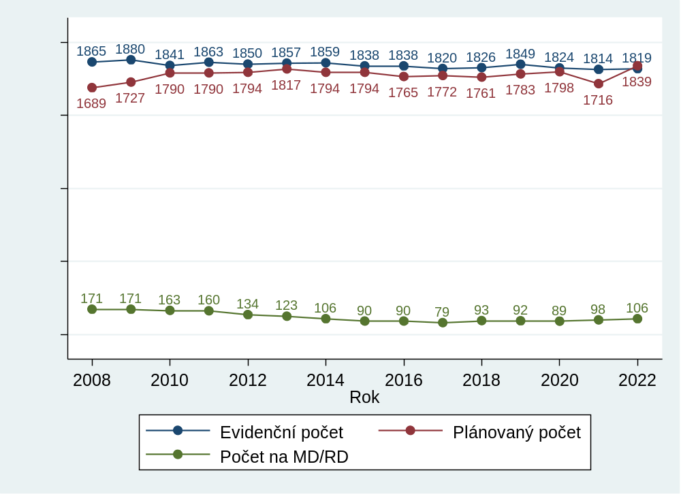
Z grafu 1 je patrné, že počet soudců u OS je v ČR velmi stabilní. Plánovaný počet všech soudců byl v minulosti prakticky neměnný, a to 3 063 nebo 3 062 soudců. Tento počet byl následně rozdělen mezi všechny články soudní soustavy (OS, KS, VS, NS, NSS). Mírné změny v plánovaném počtu soudců u OS tak byly způsobeny pouze přesouváním plánovaného počtu soudců mezi jednotlivými články soudní soustavy a vyplývaly z výpočtu potřeby soudců a systemizace soudů, která se odvíjela od nápadu jednotlivých soudů (viz seznam použitých pojmů v příloze). V roce 2018 došlo k určitým změnám v systemizaci – došlo k přehodnocení náročnosti vybraných rejstříků, protože náročnost agendy v průměru rostla. Na druhou stranu však nápad stabilně a poměrně rychle klesal.
V roce 2021 došlo k citelnější změně v plánovaném počtu soudců. Oproti roku 2020 klesl plánovaný počet soudců okresních soudů o 82, tedy o necelých 5 %. Změny vyplynuly z velkého poklesu nápadu v předešlých letech, především pak v roce 2020. V systemizaci nicméně stále dochází a bude docházet k určitým dodatečným změnám, které vyplývají z diskuse mezi soudy a Ministerstvem spravedlnosti. K této diskusi došlo i v roce 2021 a výsledkem byla změna některých měřítek a dalších parametrů výpočtu pro rok 2022, která vedla k nárůstu plánovaného počtu soudců pro tento rok. Na grafu tento nárůst jasně vidíme. Jde o nárůst z 1 716 na 1 839, tedy asi o 7 %. Za upozornění rovněž stojí fakt, že poprvé ve sledovaném období byl plánovaný počet soudců vyšší než počet evidenční. To je dáno především výše diskutovanou změnou v plánovaném počtu soudců.
Evidenční počet soudců je rovněž velmi stabilní. Změny v evidenčním počtu soudců jsou dány především zánikem funkcí jednotlivých soudců a načasováním jednotlivých jmenovacích etap, a vykazují tudíž velkou setrvačnost.
V předchozích letech docházelo k postupnému zmenšování rozdílu mezi plánovaným a evidenčním počtem soudců, kdy v roce 2016 byl evidenční počet vyšší o 73 soudců než plánovaný a v roce 2020 pouze o 26 soudců (snížení rozdílu o 64 %). V roce 2008 ale činil rozdíl mezi evidenčním a plánovaným počtem dokonce 176 soudců ve prospěch počtu evidenčního. Vzhledem k poklesu v plánovaném počtu soudců v roce 2021 se rozdíl mezi plánovaným a evidenčním počtem soudců zvýšil na 98. A jak bylo výše uvedeno v roce 2022 byl plánovaný počet soudců vyšší než počet evidenční. Další informace k tomuto tématu viz tabulka 5.
Za povšimnutí stojí výrazný pokles v počtu soudkyň (soudců) na MD/RD (mateřské/rodičovské dovolené) mezi roky 2009 až 2015 (pokles o 48 %) a jeho stabilizace v letech 2015 až 2020. V datech dále v této podkapitole také zjistíme, že věk soudců u OS se postupně zvyšoval (snižoval se podíl soudců a soudkyň ve věku 30 až 40 let). To logicky vedlo ke snižování počtů soudkyň na MD/RD, a proto mírně rostl počet soudců, kteří skutečně u soudů působili (skutečný úvazek). Teprve v letech 2021 a 2022 opět začal růst počet soudkyň (soudců) na MD/RD a v roce 2022 tak byl 106, což odpovídá roku 2014.
V grafu níže vidíme, že poměr velikosti soudních úseků je velmi stabilní – počet soudců na civilním úseku je asi třikrát vyšší než počet soudců na úseku trestním. V posledních letech ovšem můžeme vidět mírný pokles v počtu soudců na trestním úseku, což zřejmě plyne z poklesu nápadu v trestní agendě. Ještě je třeba upozornit, že do civilního úseku v tomto kontextu spadají i soudci, kteří vyřizují opatrovnickou agendu, příp. další civilní agendy. V podkapitolách o vyřizování věcí na soudce již jsou tito soudci uvedeni zvlášť.
  - Graf 2: OS – evidenční počet soudců dle soudních úseků v letech 2008–2022
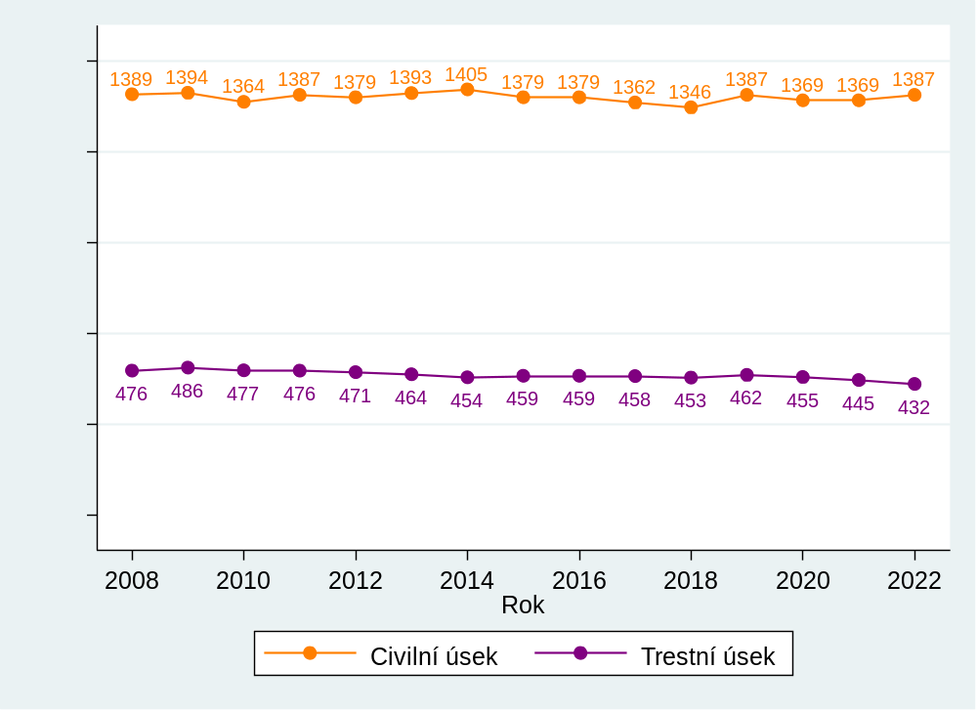
  - Tabulka 1: OS – počet soudců dle krajů
Nadřízený soud | Plánovaný počet soudců | Evidenční počet soudců
Nadřízený soud | Plánovaný počet soudců | Civilní úsek | Trestní úsek | Celkem | Na 100 000 obyvatel
MS Praha | 327 | 242 | 63 | 305 | 23,0
KS Praha | 231 | 172 | 47 | 219 | 15,8
KS Č. Budějovice | 108 | 76 | 28 | 104 | 14,5
KS Plzeň | 167 | 112 | 41 | 153 | 17,3
KS Ústí n. Labem | 253 | 200 | 80 | 280 | 23,5
KS Hr. Králové | 167 | 132 | 39 | 171 | 13,8
KS Brno | 271 | 223 | 57 | 280 | 13,4
KS Ostrava | 315 | 230 | 77 | 307 | 16,4
Celkem ČR | 1 839 | 1 387 | 432 | 1 819 | 17,0
V přepočtu na 100 tis. obyvatel jsou personálně výrazně nejsilnější OS v severočeském soudním kraji a v Praze. Největšími okresními soudy v absolutních počtech soudců jsou MS Brno (73 soudců) a OS Ostrava (72 soudců) a OS Karviná (45 soudců). Naopak nejmenší okresní soudy dle evidenčního počtu soudců jsou OS v Pelhřimově a Rokycanech (oba 7 soudců). Velikost jednotlivých soudů lze přibližně vyčíst z kartogramu.
  - Graf 3: OS – evidenční počet soudců u jednotlivých soudů
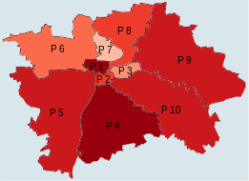
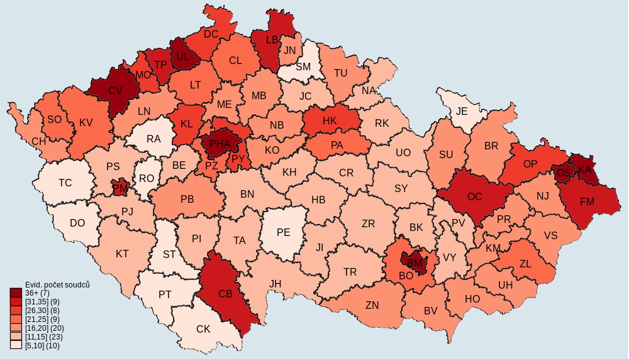
V kartogramu vidíme, že největší soudy jsou především ve větších městech. Relativně velké soudy se nachází v Severočeském a Severomoravském kraji. Velké jsou také některé obvodní soudy v Praze (OS pro Prahu 4, OS pro Prahu 1 a OS pro Prahu 5).
  - Graf 4: OS – evidenční počet soudců dle pohlaví v letech 2008–2022
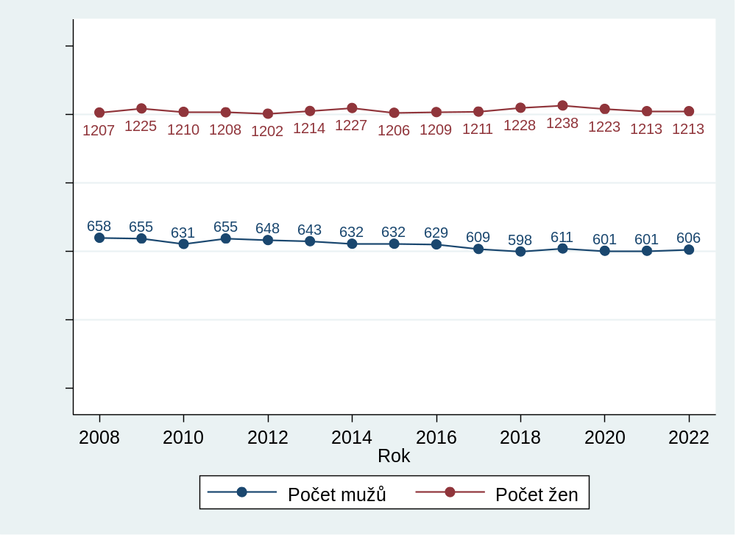
Jak ukazuje graf, je procentuální podíl soudkyň celkem stabilní, a to přibližně v rozpětí 65 až 67 %. Tabulka 2 uvádí evidenční počty soudců a soudkyň podle soudních krajů. Podíl žen u soudů spadajících pod MS Praha a KS Praha je vyšší než ve zbytku ČR.
  - Tabulka 2: OS – evidenční počet soudců dle pohlaví a krajů
Nadřízený soud | Evidenční počet |  | Podíl žen v %
Nadřízený soud | Žen | Mužů | Podíl žen v %
MS Praha | 226 | 79 | 74,10
KS Praha | 162 | 57 | 73,97
KS Č. Budějovice | 66 | 38 | 63,46
KS Plzeň | 90 | 63 | 58,82
KS Ústí n. Labem | 175 | 105 | 62,50
KS Hr. Králové | 111 | 60 | 64,91
KS Brno | 174 | 106 | 62,14
KS Ostrava | 209 | 98 | 68,08
Celkem ČR | 1 213 | 606 | 66,68
Oproti roku 2021 stoupl počet mužů o 5 a počet žen zůstal zcela stejný. Z toho plyne, že i podíl žen mezi soudci OS se oproti roku 2021 takřka nezměnil.
V kontextu podílu žen mezi soudci dále můžeme sledovat jejich podíl mezi předsedy a místopředsedy soudů. Data jsou v tabulce níže. Data jsou k 1. 1. 2022
  - Tabulka 3: OS – předsedové a místopředsedové okresních soudů
Nadřízený soud | Předsedové |  | Podíl žen v % | Místopředsedové |  | Podíl žen v %
Nadřízený soud | Žen | Mužů | Podíl žen v % | Žen | Mužů | Podíl žen v %
MS Praha | 5 | 5 | 50,00 | 20 | 4 | 83,33
KS Praha | 8 | 4 | 66,67 | 9 | 7 | 56,25
KS Č. Budějovice | 5 | 3 | 62,50 | 5 | 4 | 55,56
KS Plzeň | 5 | 5 | 45,45 | 7 | 7 | 50,00
KS Ústí n. Labem | 6 | 4 | 60,00 | 9 | 6 | 60,00
KS Hr. Králové | 6 | 5 | 54,55 | 5 | 4 | 55,56
KS Brno | 5 | 9 | 35,71 | 7 | 9 | 43,75
KS Ostrava | 4 | 7 | 36,36 | 10 | 8 | 55,56
Celkem ČR | 44 | 42 | 50,57 | 72 | 49 | 59,50
Na vysvětlenou je třeba uvést, že součet počtu předsedů a předsedkyň nemusí být roven počtu okresních soudů (86), protože ne všude je funkce předsedy obsazená. Z tabulky můžeme vyčíst, že počet žen a mužů na místech předsedů a místopředsedů je mnohem vyrovnanější, než je tomu u celkového počtu soudců. V roce 2018 ženy představovaly přesně polovinu předsedů. V letech 2019 až 2021 to je o něco méně, v roce 2022 o něco více. Místopředsedkyň je více než místopředsedů soudů a zejména v Praze je nyní velmi vysoký podíl místopředsedkyň – 83 %.
Dalším sledovaným ukazatelem je věková struktura soudců. Na grafu níže vidíme její vývoj v letech 2008 až 2022. V tabulce 4 pak jsou průřezová data okresních soudů po krajích za rok 2022.
  - Graf 5: OS – věková struktura soudců v letech 2008–2022
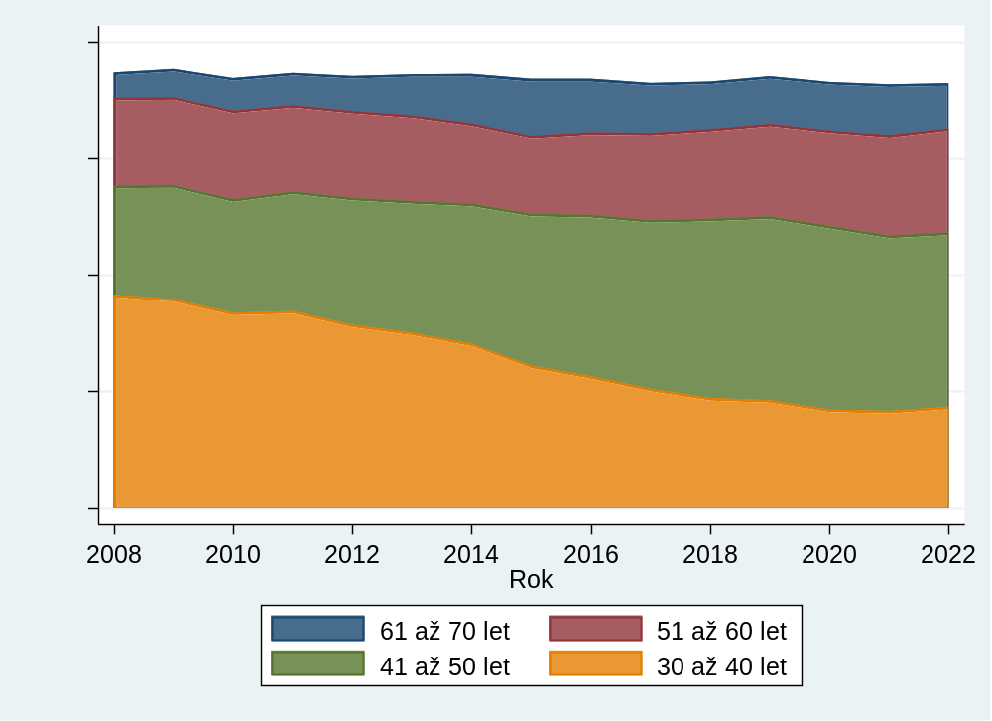
Počet soudců 51 – 60let se v roce 2021 vyrovnal počtu soudců 30 – 40let. V roce 2022 je již překonal.
Z grafu je patrný pokračující trend z minulých let, tedy že soudci okresních soudů v ČR v průměru zestárli. Především soudci z věkové kategorie 30 až 40 let se postupně přesunuli do věkové kategorie 41 až 50 let, přičemž po jednorázovém masivním porevolučním doplnění okresních soudů v roce 1992 již nejsou okresní (ale ani krajské) soudy ve stejné míře doplňovány novými mladými soudci a soudkyněmi. Pro srovnání v roce 2021 bylo u OS 416 soudců a soudkyň v kategorii 30 až 40 let oproti 913 v roce 2008, což znamená pokles na méně než polovinu (obdobně je tomu u KS).
To dokazuje i procentní podíl mladých soudců a soudkyň: v roce 2007 byl podíl soudců ve věku 30 až 40 let 49 %, v roce 2021 byl již pouze necelých 23 %. Naopak podíl soudců ve věku 41 až 50 let byl v roce 2007 na hodnotě 25 % a přibližně 41 % v roce 2021. Zdvojnásobil se také podíl nejstarších soudců / soudkyň. V roce 2022 nedošlo prakticky k žádným změnám. Příčin výše popsaného posunu je zřejmě několik:
- Až do roku 2006 se počet soudců rychle zvyšoval a počet nově jmenovaných soudců za rok byl tedy výrazně vyšší než v posledních letech. K okresním soudům byli přitom většinou jmenováni mladí soudci. Právě tato rozsáhlá generace soudců se ve sledovaném období postupně přesouvá do vyšší věkové skupiny. Ve sledovaném období je již celkový počet soudců velmi stabilní.
- Nepatrnou roli mohlo po určitou dobu hrát také to, že v roce 2003 byl stanoven minimální věk pro jmenování soudcem 30 let.
- V průběhu let docházelo ke změnám a zpřísňování podmínek pro jmenování soudcem a ke zpřesnění administrativně technického postupu. V důsledku těchto změn se zvyšuje průměrný věk, ve kterém je soudce jmenován.
Data v tabulce 4 jsou k 1. 1. 2022 a vidíme, že věkové složení soudců se liší i mezi jednotlivými kraji. Zaujme například srovnání Severočeského a Středočeského kraje: každoročně se snižuje podíl soudců ve věku 30 až 40 let v kraji Severočeském (po dřívějším jmenování nových soudců právě do tohoto kraje) a současně tato věková kategorie posiluje v kraji Středočeském. V obou krajích nicméně stále působí nejmladší soudci. Naopak v průměru nejstarší se zdají být soudci v Jihočeském kraji. Není ale možné dělat nějaké definitivní závěry pouze na základě těchto dat.
  - Tabulka 4: OS – věková struktura soudců dle krajů v %
Nadřízený soud | Podíl na celkovém počtu soudců dle věku
Nadřízený soud | 30 až 40 let | 41 až 50 let | 51 až 60 let | 61 až 70 let
MS Praha | 22,62 | 40,98 | 25,57 | 10,82
KS Praha | 37,44 | 32,42 | 20,09 | 10,05
KS Č. Budějovice | 20,19 | 38,46 | 27,88 | 13,46
KS Plzeň | 16,99 | 56,21 | 16,34 | 10,46
KS Ústí n. Labem | 27,14 | 39,64 | 23,93 | 9,29
KS Hr. Králové | 23,98 | 36,26 | 26,90 | 12,87
KS Brno | 17,86 | 42,50 | 27,86 | 11,79
KS Ostrava | 19,77 | 49,57 | 22,92 | 7,74
Celkem ČR | 23,32 | 42,29 | 24,02 | 10,37
Posledním ukazatelem, na který se v této části zaměříme, bude srovnání plánovaného a evidenčního počtu soudců v jednotlivých krajích za posledních 7 let. Tento ukazatel může pomoci identifikovat, zda je v nějakých krajích dlouhodobý rozdíl mezi evidenčním a plánovaným počtem soudců. Průměry za celé období najdeme v následující tabulce:
  - Tabulka 5: OS – srovnání evidenčního a plánovaného počtu soudců za 8 let
Nadřízený soud | Průměrný počet soudců |  | Nadstav/podstav v %
Nadřízený soud | Evidenční | Plánovaný | Nadstav/podstav v %
MS Praha | 311,3 | 290,8 | 7,05
KS Praha | 204,1 | 207,1 | -1,45
KS Č. Budějovice | 103,4 | 102,9 | 0,49
KS Plzeň | 159,9 | 161,4 | -0,93
KS Ústí n. Labem | 276,4 | 260,4 | 6,14
KS Hr. Králové | 169,5 | 167,5 | 1,19
KS Brno | 285,9 | 275,9 | 3,62
KS Ostrava | 318,1 | 312,6 | 1,76
Celkem ČR | 1 828,5 | 1 778,5 | 2,81
V tabulce vidíme, že dlouhodobě jsou okresní soudy v „plusu“ oproti plánovanému počtu. To je koneckonců vidět i na předchozím grafu. Zdaleka nejvíce to platí pro obvodní soudy v Praze, což vyplývá z faktu, že tyto soudy mají specifickou agendu, a obecná měřítka tak dle systemizační komise ve vztahu k nim zcela neodráží realitu. Dlouhodobě mají vyšší počet evidenčních soudců všechny kraje s výjimkou Středočeského a nově také Západočeského, byť rozdíly nejsou velké. V některých krajích (Severočeský, Jihomoravský, Severomoravský) se odráží posilování vybraných soudů v těchto krajích z důvodu velkého počtu nevyřízených věcí a vysokých délek řízení. Do statistiky se značně promítl rok 2022, neboť plánovaný počet převýšil počet evidenční poprvé ve sledovaném období.
Na závěr je třeba upozornit, že v systemizaci (v plánovaném počtu soudců) nejsou promítnuty všechny faktory (například počet nevyřízených věcí nebo počet věcí přerušených).

Zaměstnanci ve výkonu a ve správě
Vzhledem k většímu počtu kategorií zaměstnanců ve výkonu uvádíme pro zachování přehlednosti v tabulce níže pouze jejich počty k 1. 1. 2022, a to po krajích a pouze pro vybrané kategorie.
  - Tabulka 6: OS – evidenční počet zaměstnanců ve výkonu dle krajů
Nadřízený soud | Počet osob
Nadřízený soud | VSÚ | ST | A | VK | PÚ | Z | RV | SV | Celkem
MS Praha | 119 | 35 | 140 | 169 | 45 | 119 | 81 | 11 | 719
KS Praha | 113 | 16 | 69 | 81 | 54 | 100 | 25 | 11 | 469
KS Č. Budějovice | 58 | 13 | 30 | 57 | 34 | 59 | 22 | 9 | 282
KS Plzeň | 95 | 10 | 34 | 81 | 36 | 82 | 59 | 5 | 402
KS Ústí n. Labem | 157 | 13 | 63 | 70 | 63 | 85 | 161 | 13 | 625
KS Hr. Králové | 104 | 15 | 14 | 79 | 43 | 115 | 24 | 11 | 405
KS Brno | 163 | 11 | 74 | 73 | 64 | 158 | 144 | 14 | 701
KS Ostrava | 184 | 24 | 39 | 96 | 74 | 195 | 103 | 14 | 729
Celkem ČR | 993 | 137 | 463 | 706 | 413 | 913 | 619 | 88 | 4 332
Plánovaný počet zaměstnanců ve výkonu se stejně jako plánovaný počet soudců odvíjí od systemizace. Evidenční počet zaměstnanců se odvíjí od plánovaného počtu zaměstnanců ve výkonu, ale závisí také na situaci na trhu práce a personální politice jednotlivých soudů. Z toho ve výsledku plyne skutečnost, že poměr počtu soudců k počtu zaměstnanců ve výkonu je sice u všech soudů podobný, ale zdaleka ne totožný.
K 1. 1. 2022 pracovalo u okresních soudů celkem 4 332 zaměstnanců ve výkonu. Tento počet se takřka nezměnil, došlo k meziročnímu nárůstu o 10 zaměstnanců (0,2 %). Za pozornost nicméně stojí změny v jednotlivých kategoriích zaměstnanců. V jednotlivých kategoriích došlo k mírným změnám. Například klesl počet zapisovatelek a vzrostl počet vedoucích kanceláří.
Pro úplnost následuje krátké shrnutí pravomocí a pracovní náplně jednotlivých pracovníků soudu:
- Vyšší soudní úředník (VSÚ) – rozsah činnosti vyššího soudního úředníka je vymezen v Hlavě II. z. č. 121/2008 Sb., o vyšších soudních úřednících a vyšších úřednících státního zastupitelství a o změně souvisejících zákonů, ve znění pozdějších předpisů. Může provádět, nestanoví-li zvláštní zákon jinak, v občanském soudním řízení, v soudním řízení správním a v trestním řízení veškeré úkony soudu prvního stupně, s výjimkou úkonů uvedených v ust. § 11 a 12 citovaného zákona jako je například vedení jednání ve věci samé, rozhodování ve věci samé formou rozsudku, rozhodování o předběžném opatření, rozhodování a provádění úkonů při jednání soudu v hlavním líčení, veřejném zasedání a neveřejném zasedání, vydání trestního příkazu, příkazu k zatčení atd. Může jím být pouze absolvent studia na Justiční akademii v Kroměříži nebo absolvent vysokoškolského bakalářského nebo magisterského studijního programu v oblasti práva.
- Soudní tajemník (ST) – může jím být pouze osoba s úspěšně složenou maturitní zkouškou. Může provádět jednoduché úkony, ke kterým je pověřen předsedou soudu. Jedná se například o dožádání v jednoduchých věcech, sepisování podání, včetně návrhů apod. – úkony soudních tajemníků jsou vymezeny v ust. § 6 vyhlášky Ministerstva spravedlnosti č. 37/1992 Sb. ze dne 23. 12. 1991 o jednacím řádu pro okresní a krajské soudy, ve znění pozdějších předpisů.
- Asistent soudce (A) – samostatně vykonává jednotlivé úkony v soudním řízení z pověření soudce, jehož je asistentem, například zpracovává koncepty rozhodnutí. Podílí se na rozhodovací činnosti soudu v rozsahu stanoveném zvláštním právním předpisem pro vyšší soudní úředníky. Je jmenován předsedou soudu k návrhu příslušného soudce. Může jím být pouze absolvent vysokoškolského magisterského studijního programu v oblasti práva.
- Vedoucí kanceláře (VK) – vede rejstříky, řídí práci zapisovatelek většinou ve více soudních odděleních, vykonávají i určité administrativní práce dle pokynů soudce, vyššího soudního úředníka apod. Někdy bývá označována i jako rejstříková vedoucí či referentka soudní kanceláře.
- Protokolující úředník (PÚ) – pořizuje zvukový záznam o průběhu hlavního líčení a na jeho podkladě vypracuje protokol.
- Rejstříková vedoucí (RV) – většinou pro jedno soudní oddělení vede rejstřík, munduje (zpracovává) spisy a sepisuje protokol o jednání v jednací síni dle diktátu soudce, popř. přepisu zvukového nebo zvukově-obrazového záznamu o průběhu jednání. Tato pozice je zaměnitelná s pozicí vedoucí kanceláře.
- Zapisovatelka (Z) – munduje (zpracovává) spisy a sepisuje protokol o jednání v jednací síni dle diktátu soudce, popř. přepisu zvukového nebo zvukově-obrazového záznamu o průběhu jednání.
- Soudní vykonavatel (SV) – vymáhá splnění povinnosti na povinné osobě, které byla tato povinnost uložena vykonatelným exekučním titulem. Také je oprávněn provádět úkony spojené s odebráním dítěte v řízení péče o nezletilé.
Dalšími zaměstnanci soudů jsou tzv. zaměstnanci ve správě. Zatímco zaměstnanci ve výkonu se bezprostředně podílejí na vyřizování soudní agendy a výkonu soudnictví, zaměstnanci ve správě zajišťují provoz soudu, který zahrnuje širokou škálu funkcí. Celou správu soudu řídí ředitel správy. Dalšími zaměstnanci ve správě jsou například pracovníci sekretariátu, dozorčí úředníci, účetní, ekonomové, informatici nebo řidiči. Celkem je rozlišováno 40 kategorií zaměstnanců ve správě. K 1. 1. 2022 pracovalo ve správě u okresních soudů celkem 1 666 osob, tedy o 1 osobu více než k 1. 1. 2021.

Přísedící soudu
Kromě soudců a zaměstnanců ve výkonu se na rozhodovací činnosti podílí také tzv. přísedící. Přísedícím se může stát každý svéprávný a bezúhonný občan České republiky, kterému je nejméně 30 let. V trestním řízení rozhodují přísedící v prvním stupni ve věcech, kde zákon stanoví trest odnětí svobody, jehož dolní hranice je minimálně pět let. Jde tedy o řízení u okresních soudů nebo prvostupňové řízení u soudu krajských. V civilním řízení rozhodují přísedící v pracovněprávních sporech u okresních soudů.
Od roku 2019 jsou k dispozici počty přísedících dle krajů, pohlaví a věku, což umožňuje jejich bližší prozkoumání. Na rozdíl od ostatních dat v této kapitole se jedná o data k 1. 1. 2023.
V tabulce je uveden počet přísedících podle krajů a pohlaví. Počet přísedících do určité míry odpovídá velikosti jednotlivých soudních krajů. Hrají zde roli ale i jiné faktory, v první řadě samozřejmě složení agendy. Z tabulky je rovněž patrné, že funkce přísedícího je populárnější mezi ženami než mezi muži.
  - Tabulka 7: OS – počet přísedících dle krajů a pohlaví
Nadřízený soud | Počet přísedících |  | Podíl žen v %
Nadřízený soud | Mužů | Žen | Podíl žen v %
MS Praha | 145 | 283 | 66,12
KS Praha | 117 | 233 | 66,57
KS Č. Budějovice | 84 | 146 | 63,48
KS Plzeň | 114 | 242 | 67,98
KS Ústí n. Labem | 185 | 379 | 67,20
KS Hr. Králové | 145 | 274 | 65,39
KS Brno | 258 | 437 | 62,88
KS Ostrava | 368 | 616 | 62,60
Celkem ČR | 1 416 | 2 610 | 64,83
V předchozím roce působilo jako přísedící 1 430 mužů a 2 595 žen. V součtu tedy došlo k nárůstu o jednu osobu. Mírně se zvýšil podíl žen, a to asi o 0,4 procentního bodu.
Další tabulka se zabývá věkovou strukturou. Vyplývá z ní, že post přísedící/ho je mnohem populárnější u vyšších věkových skupin. Asi 60 % přísedících tvoří lidé ve věku 60 let a více, tedy ve většině případů v důchodovém věku. Naopak přísedící ve věku do 39 let tvoří pouze 4,2 % (4 % rok předtím). Obvykle je tento jev přisuzován tomu, že finanční odměna za výkon funkce přísedícího je považována za nízkou. Jde totiž vlastně spíše o paušalizovanou náhradu nákladů. Funkce je totiž koncipována jako funkce čestná, tj. bez nároku na odměnu. Lidé v produktivním věku pravděpodobně preferují výdělečnou činnost nebo jinak strávený čas. Seniorům se nicméně čas stráveným tímto způsobem může zdát zajímavější. Mezi jednotlivými kraji jsou určité, ale nijak závratné rozdíly. V průměru nejstarší jsou přísedící v Jihočeském kraji – pouze necelé 1 % z nich je ve věku do 39 let a téměř 71 % je ve věku 60 let a více. Je nicméně třeba zmínit, že Jihočeský kraj je nejmenší, a tudíž ze statistického pohledu nejvíce podléhá výchylkám. Oproti předchozímu roku se věková struktura téměř nezměnila.

  - Tabulka 8: OS – podíl přísedících dle krajů a věku
Nadřízený soud | Věková skupina (podíl v %)
Nadřízený soud | 30–39 | 40–49 | 50–59 | 60–69 | 70 a více
MS Praha | 7,48 | 15,42 | 17,99 | 20,33 | 38,79
KS Praha | 4,00 | 16,86 | 21,14 | 23,71 | 34,29
KS Č. Budějovice | 0,87 | 9,57 | 19,13 | 34,78 | 35,65
KS Plzeň | 3,09 | 11,52 | 21,63 | 30,34 | 33,43
KS Ústí n. Labem | 4,43 | 15,07 | 21,28 | 24,29 | 34,93
KS Hr. Králové | 2,63 | 10,02 | 19,09 | 33,17 | 35,08
KS Brno | 3,60 | 16,83 | 18,42 | 29,50 | 31,65
KS Ostrava | 4,88 | 15,04 | 23,68 | 28,15 | 28,25
Celkem ČR | 4,17 | 14,41 | 20,69 | 27,72 | 33,01

Civilní agenda
Soudy na civilním úseku vedou značné množství různých druhů řízení (dědické řízení, exekuční řízení, výkony soudních rozhodnutí a další). Zdaleka nejvýznamnější a nejrozsáhlejší je ale prvostupňové civilní (občanskoprávní) řízení, označené jako rejstřík (agenda) C, proto se tato část Výroční statistické zprávy zaměřuje právě na tuto agendu. Statistiky týkající se vedlejších agend jsou pak dostupné z jiných zdrojů (např. na internetových stránkách InfoData nebo ve statistických ročenkách).
Po úvaze byla data dále očištěna i o rozkazní řízení (zejména o agendy označené jako EPR a dříve EC), a to především proto, aby se předešlo zkreslení dat a trendů v časových řadách. V roce 2009 byl totiž zaveden elektronický platební rozkaz a po jeho zavedení došlo ke značným změnám ve vedení statistik. Počet věcí zanesených do statistických listů především v letech 2009–2013 tak prudce vzrostl právě o rozkazní věci. Rozkazní řízení je do značné míry automatizované, výrazně jednodušší (probíhá zcela nebo téměř zcela bez intervence soudce) a rychlejší na vyřízení. Z toho plynou i kratší délky řízení. V letech, kdy jich bylo do statistických listů zaneseno relativně více, pak došlo k poklesu vykazované délky řízení. Rozkaznímu řízení se věnuje další kapitola.
Z výše zmíněného důvodu se zde uvedené údaje týkající se průměrné délky řízení liší od údajů z jiných zdrojů (internetové stránky InfoData, statistické ročenky). Údaje prezentované jak v této zprávě, tak na serveru InfoData, jsou správné, ale vycházejí z jiných dat. Zde uvedené délky řízení jsou přirozeně vyšší, protože v nich není zahrnuto rozkazní řízení.

Délka řízení
Délku řízení zjišťujeme ze statistických listů (SL). Uvádíme ji v kalendářních dnech ode dne nápadu do dne konečného vyřízení věci soudem I. stupně. Je třeba nezapomenout, že do vzorku se započítávají jen ta řízení, která v daném roce skončila, tj. byla vyřízena, nikoliv ta, která stále probíhala. Je proto typickým jevem, že pokud dojde k přetížení soudu, neprojeví se to v průměrné délce řízení okamžitě, protože soud bude mít tendenci přednostně vyřizovat jednodušší věci a složitější věci budou stárnout, a protože nebudou vyřízeny, nevstoupí do výpočtu; to se paradoxně stane naopak až ve chvíli, kdy se soudu začne dařit situaci řešit a vyřizovat nahromaděné nedodělky. Prudký nárůst délky řízení u některého soudu může tak často naopak být důkazem odblokování situace (po něm pak následuje v dalších letech neméně prudký pokles). Pro rozlišení takových situací je třeba doplnit pohled o další statistické údaje, zejména trend počtu nevyřízených věcí a tzv. disposition time (viz dále).
Graf 6 sleduje změny v průměru (jedná se o nejběžněji uváděný údaj), mediánu (není ovlivněn extrémy a v tomto případě tak má lepší vypovídající hodnotu) a percentilu 90 (ukazuje, jak dlouho soudům trvá vyřízení 10 % nejdelších věcí). Na rozdíl od neočištěných dat nevykazují očištěná data v letech 2009–2011 výrazný, ale pouze velmi mírný, pokles délky řízení. Nárůst délek řízení je však patrný v letech 2012 až 2014. Ze shromážděných dat pak vyplývá, že naopak v letech 2015–2019 došlo ke zřejmému klesajícímu trendu v délce řízení, když tento zpomaloval zejména v posledních dvou letech daného období. V roce 2018 klesl medián již jen o 5 dnů a průměr o 22 dnů a v roce 2019 poklesl medián o 6 dnů a průměr o 13 dnů. Pokles 90. percentilu se také značně zpomalil, je ale stále velmi výrazný. Je tedy zřejmé, že řízení se zrychlilo především u nejdéle trvajících sporů. Pokud porovnáme rok 2014 a rok 2019, pokles v délkách řízení je opravdu signifikantní – medián klesl o 37 %, průměr o 39 % a percentil 90 o 56 %. Tvrzení, že se situace v této agendě zlepšovala, potvrzují také snižující se počty nevyřízených věcí (graf 10). V roce 2020 však došlo po 6 letech opět k nárůstu v délkách řízení, nicméně se jednalo o nárůst poměrně malý (průměr +18 dnů, medián +2 dny, percentil 90 +31 dnů) a v roce 2021 můžeme již znovu sledovat trend v délce řízení mírně klesající (průměr -10 dnů, medián -3 dny, percentil 90 – 24 dnů). Je třeba poznamenat, že délky byly zejména v roce 2020, ale možná i v roce 2021 pravděpodobně poznamenány pandemií nemoci COVID-19. V roce 2022 opět nedošlo k žádným citelným změnám. Velmi lehce klesl medián a průměr, naopak narost percentil 90. Mohlo by se tedy zdát, že soudy vyčerpaly nebo téměř vyčerpaly své možnosti zlepšování a délky řízení a situace u soudů se nyní nachází v jakémsi dlouhodobém rovnovážném stavu. To ale bude třeba ověřit na dalších datech.
  - Graf 6: OS – délka civilního řízení v letech 2008–2022
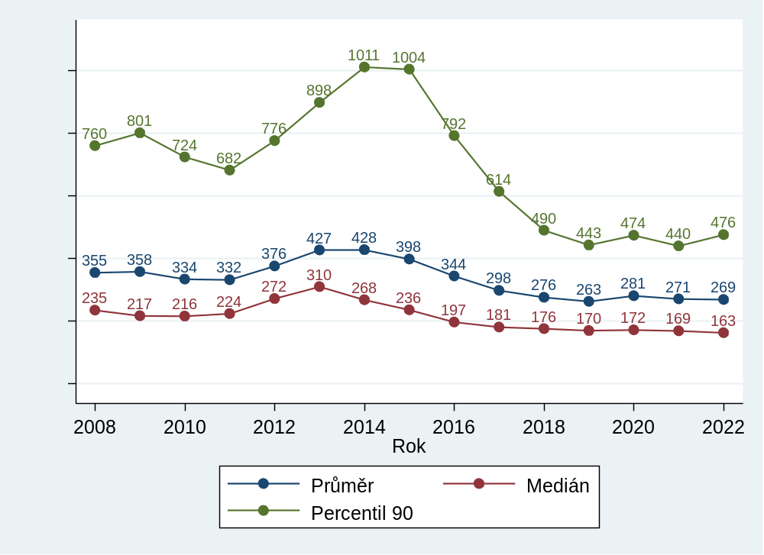

  - Tabulka 9: OS – délky civilního řízení dle krajů
Nadřízený soud | Délka řízení
Nadřízený soud | Průměr |  | Medián |  | Percentil 90
MS Praha | 322 | +0 % | 165 | -5 % | 698 | +8 %
KS Praha | 199 | +1 % | 132 | -1 % | 319 | +0 %
KS Č. Budějovice | 183 | +1 % | 122 | -8 % | 263 | -2 %
KS Plzeň | 193 | -1 % | 128 | -4 % | 302 | +3 %
KS Ústí n. Labem | 295 | -8 % | 199 | -5 % | 441 | -4 %
KS Hr. Králové | 230 | +1 % | 149 | -1 % | 377 | +3 %
KS Brno | 322 | -2 % | 197 | -4 % | 377 | -27 %
KS Ostrava | 268 | +10 % | 181 | +3 % | 432 | +25 %
Celkem ČR | 269 | -1 % | 163 | -4 % | 476 | +8 %
Z tabulky 9 a grafu 6 jasně vyplývá, že v roce 2022 stále existují výrazné rozdíly (variabilita) mezi soudními kraji a jednotlivými okresními soudy. Nejrychlejší OS většinou spadají pod KS České Budějovice a KS Praha. Nejpomalejší okresní soudy spadají pod KS Ústí nad Labem, KS Brno a MS Praha. Je však třeba zdůraznit, že významné délky řízení často nejsou způsobeny neefektivností daných soudů, ale velkou případovou zátěží z minulých let. Starší data totiž ukazují, že problémy začaly již v 90. letech. Za zmínku určitě stojí fakt, že jak Severočeský, tak i Jihomoravský kraj „srazily“ mediánovou délku řízení pod 200 dnů a už tedy není žádný kraj s délkou větší, než 200 dnů.
Ze shromážděných dat z posledních let však vyplývá, že rozdíly mezi kraji a soudy se postupně zmenšovaly, a to díky snižování délek řízení u soudů, kde je tento ukazatel nejvyšší. To je vidět v grafu 7.
  - Graf 7: OS – mediánové délky civilního řízení u jednotlivých soudů
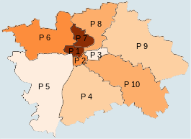
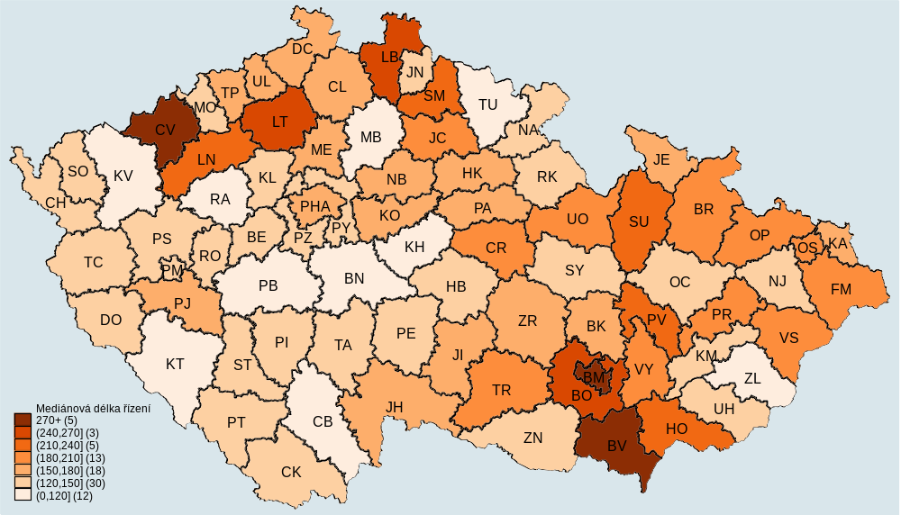
Nejrychlejší soudy v roce 2022 byly OS pro Prahu 5 (medián 85 dnů), OS České Budějovice (medián 103 dnů) a OS Karlovy Vary (medián 104 dnů). Naopak nejpomalejší byly OS pro Prahu 1 (358 dnů), OS Břeclav (293 dnů) a OS pro Prahu 7 (270 dnů). Za zmínku rozhodně stojí OS Chomutov, který se postupně zlepšil z 682 dnů v roce 2017 na 275 dnů v roce 2022. Soud rovněž výrazně snížil počet nedodělků.
Hypotézu snižování rozdílů mezi soudy můžeme jednoduše potvrdit pomocí krabicových grafů (graf 8). Krabicový graf je blíže popsán v seznamu použitých pojmů v příloze. V grafu jsou vedle sebe znázorněny krabicové grafy pro roky 2008–2022 s mediánovými délkami řízení jednotlivých soudů.
Graf potvrzuje to, co již naznačují výše uvedená data. Jasně z něj vyplývá, že v letech s nejvyšší mediánovou délkou řízení (úsečka uvnitř šedého boxu, kdy box znázorňuje 25 % počtu OS pod mediánem a 25 % OS nad mediánem, celkem tedy 43 soudů) byla variabilita mezi soudy výrazně vyšší (vyjádřená délkou tzv. vousů). Vysoké délky řízení byly tedy způsobeny malou skupinou soudů (znázorněny jako tečky, z nichž každá představuje jeden OS s extrémní délkou řízení) především v Severočeském a Jihomoravském kraji. Proto tyto soudy Ministerstvo spravedlnosti v několika etapách jmenování soudců personálně posílilo, aby mohly lépe vyřídit své nedodělky.
Graf také potvrzuje hypotézu snižování rozdílů mezi soudy. Délky řízení i jejich variabilita se v posledních letech postupně snižovaly, a to až do roku 2019. V krabicových grafech to je zcela jasně vidět – zmenšuje se box, zkracují se vousy a odlehlé hodnoty se přibližují. V roce 2018 byly v datech pouze 4 odlehlé hodnoty a všechny 4 leží poměrně blízko horní přilehlé hodnotě. V roce 2019 se dvě nejodlehlejší hodnoty (Chomutov a Břeclav) opět přiblížily k boxu. V roce 2020 se opět jedna hodnota oddálila od boxu. Jedná se o OS pro Prahu 7, kde mediánová délka řízení vzrostla z 316 dnů na 419 dnů. V roce 2021 pak již zbyla jediná odlehlá hodnota – OS pro Prahu 7. Hodnota se ale přiblížila k boxu. V roce 2022 se délka u OS pro Prahu 7 snížila natolik, že už soud není zobrazen jako odlehlá hodnota, ale jako odlehlá hodnota ho nahradil OS pro Prahu 1.
  - Graf 8: OS – krabicové grafy, mediánové délky civilního řízení
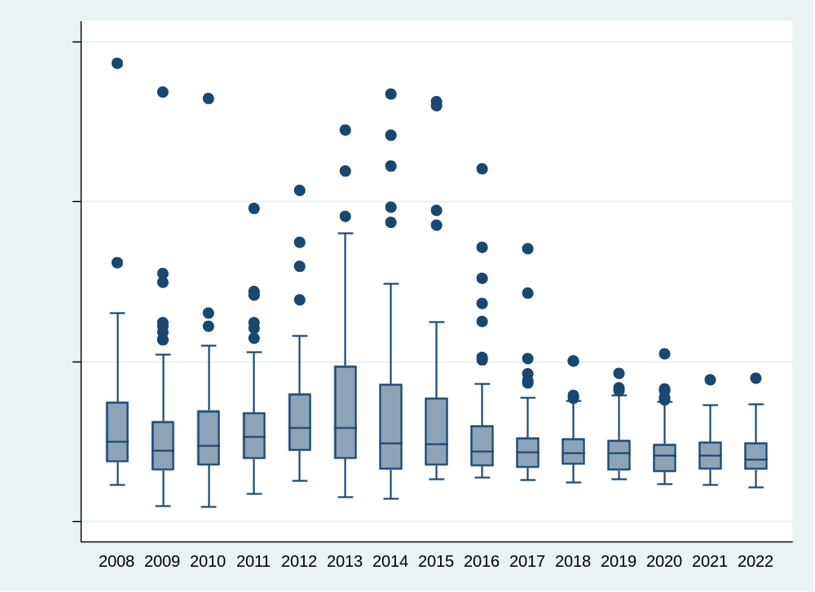
Zkracující se délka řízení v letech 2014 až 2019 (a také snižující se počet nevyřízených věcí, který je zachycen v následujících podkapitolách) má tři hlavní důvody:
- Zefektivnění práce soudů s velkým množstvím nevyřízených věcí a značnými délkami řízení.
- Personální posilování těchto soudů.
- Celorepublikový pokles v počtu napadlých věcí.
Zastavení trendu v roce 2021 mohlo být způsobeno tím, že soudy již vyčerpaly své možnosti zlepšování a délky řízení a situace u soudů se nyní nachází v jakémsi rovnovážném stavu. V roce 2022 se mírně snížil medián a průměr, naopak vzrostl percentil 90. Krabicové grafy ukazují, že ani v rozložení soudů se nic nezměnilo. Některé soudy se zlepšily, jiné zhoršily. Celkově lze říct, že délky řízení jsou na úrovni předchozího roku.
Na délky řízení v roce 2022 se nakonec podíváme ještě pomocí histogramu (viz seznam použitých pojmů). Budeme tedy zkoumat jejich distribuci. Šířka jednoho intervalu (sloupce) je 40 dnů. Pro lepší přehlednost jsou všechny délky řízení delší než 1 000 dnů v jednom sloupci (na grafu nejvíce vpravo). Proto je tento sloupec výrazně „vyšší“ než sloupce předchozí. Z grafu lze vyčíst další informace o délkách řízení v civilních věcech. Například:
- Jen asi 4 % věcí byla vyřízena za více než 1 000 dnů.
- Přibližně 8 % věcí bylo vyřízeno velice rychle – do 80 dnů.
- Největší skupina věcí (přes 20 %) byla vyřízena za 121 až 160 dnů.
Oproti roku 2021 se rozdělení délek řízení v roce 2022 změnilo jen velmi mírně.
  - Graf 9: OS – distribuce délek civilního řízení
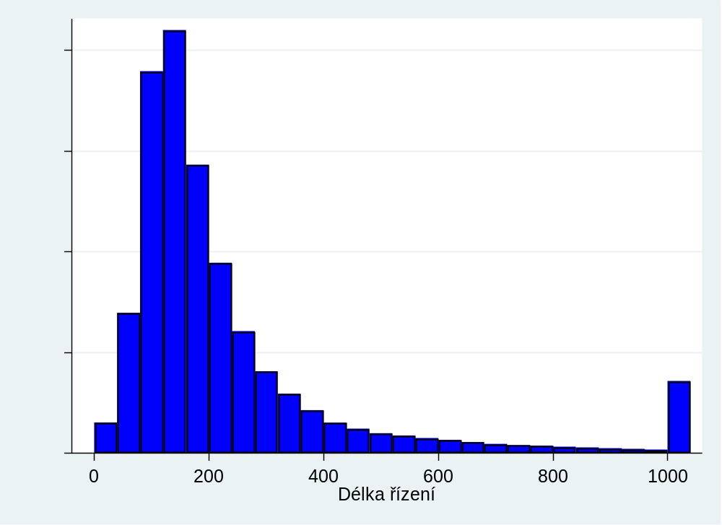

Vyřizování věcí
Tato kapitola se věnuje tomu, jak okresní soudy vyřizují věci v civilním řízení (bez rozkazního řízení). Obsahuje tedy údaje o nápadu + obživlých věcech, vyřízených věcech, nevyřízených věcech a míře vyřizování. Tato data nezískáváme ze statistických listů, ale z výkazů o činnosti soudů. Graf 10 ukazuje vývoj těchto proměnných v letech 2008–2022. Z grafu je patrné, že počet příchozích (nápad + obživa) a vyřízených věcí jsou silně korelovány. Vztah je v tomto případě kauzální (příčinný). Velký nárůst v počtu napadlých (a tedy i vyřízených) věcí v roce 2009 je způsoben zavedením elektronického platebního rozkazu a změnami ve vedení statistik. Na rozdíl od dat ze SL nelze v tomto případě data o tyto věci očistit (tj. odstranit z dat příslušná pozorování). Nárůst v roce 2013 pravděpodobně způsobilo snížení soudních poplatků za podání EPR. Část věcí z EPR, které neskončí pravomocným elektronickým platebním rozkazem, je následně převedena do rejstříku C. Rejstříku EPR se více věnuje následující kapitola. Od roku 2014 převyšuje počet vyřízených věcí počet věcí příchozích, třebaže v letech 2017 a 2018 jen velmi mírně. V roce 2019 opět došlo k navýšení rozdílu mezi příchozími a vyřízenými věcmi. Díky tomu se v posledních letech dařilo snižovat počet nevyřízených věcí. Tento výsledek plně koresponduje se snižováním délek řízení. Důvody pro snižování počtu nevyřízených věcí jsou logicky stejné jako u délky řízení.
V roce 2020 došlo stejně jako u délek řízení po 6 letech k mírnému nárůstu počtu nevyřízených věcí. Všechny kraje měly míru vyřizování pod 100 %. Ve všech krajích klesl počet vyřízených věcí a ve všech krajích s výjimkou kraje Západočeského klesl počet příchozích věcí. Většina těchto okolností (pokles příchozích věcí, pokles vyřízených věcí, nárůst nevyřízených věcí) ukazuje na to, že soudy byly ovlivněny nemocí COVID-19 a vládními restrikcemi ke zbrzdění jeho šíření. Onemocnění COVID-19 zřejmě způsobilo pokles v nápadu a rovněž byla omezena funkčnost soudů, z čehož plyne pokles v počtu vyřízených věcí.
Graf 10: OS – vyřizování civilních věcí v letech 2008–2022
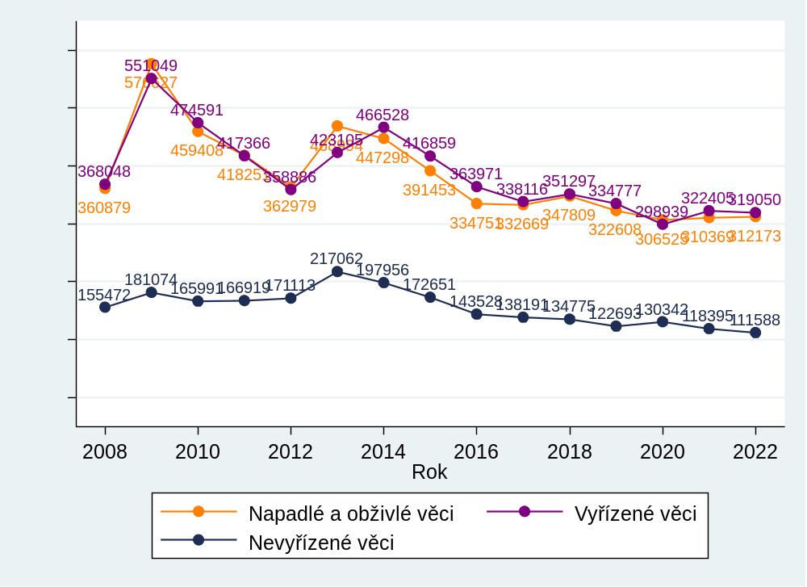
V roce 2021 zůstal počet příchozích věcí v zásadě na úrovni roku 2020. Nápad byl zřejmě rovněž ovlivněn pandemií COVID-19. Počet vyřízených věcí ale výrazně narostl, což ukazuje, že počet vyřízených věcí v tomto roce pandemií příliš ovlivněn nebyl. V roce 2022 se počet příchozích věcí držel stále na stejné úrovni, počet vyřízených věcí velmi mírně klesl. Stále se ale bez problémů udržel nad počtem příchozích věcí. Výsledkem je další snížení v počtu nevyřízených věcí a v roce 2022 soudy vykázaly nejnižší počet nevyřízených věcí za sledované období.
V tabulce níže vidíme, že většina sledovaného poklesu lze přisoudit soudům v Praze, když vykázaly míru vyřizování 110,9 %. Ostatní soudy mají míru vyřizován přibližně 100 %. Nejnižší míru vyřizování vykázaly soudy ve Východočeském kraji (97 %). I tato data ukazují, že situace v civilní agendě je nyní stabilní s tím, že může docházet k mírným vylepšením ve vybraných regionech.

  - Tabulka 10: OS – vyřizování civilních věcí dle krajů
Nadřízený soud | Počet věcí |  |  |  |  |  | Míra vyřizování
Nadřízený soud | Nápad + obživa |  | Vyřízeno |  | Nevyřízeno |  | Míra vyřizování
MS Praha | 58 456 | -10 % | 64 814 | -10 % | 25 742 | -20 % | 110,9 %
KS Praha | 37 573 | +3 % | 37 511 | -0 % | 9 277 | +1 % | 99,8 %
KS Č. Budějovice | 17 080 | +9 % | 16 946 | +6 % | 3 390 | +4 % | 99,2 %
KS Plzeň | 30 541 | +9 % | 30 389 | +7 % | 8 841 | +2 % | 99,5 %
KS Ústí n. Labem | 49 359 | +3 % | 49 934 | -2 % | 17 693 | -3 % | 101,2 %
KS Hr. Králové | 27 751 | +8 % | 26 924 | +2 % | 8 838 | +10 % | 97,0 %
KS Brno | 42 706 | -1 % | 43 651 | +1 % | 19 534 | -5 % | 102,2 %
KS Ostrava | 48 707 | +1 % | 48 881 | +2 % | 18 273 | -1 % | 100,4 %
Celkem ČR | 312 173 | +1 % | 319 050 | -1 % | 111 588 | -6 % | 102,2 %
Počet napadlých, vyřízených a částečně i nevyřízených věci se odvíjí od velikosti soudu. Nelze proto nijak porovnávat zatížení a výkonnost soudů bez toho, že budou data normalizována, tedy dokud nebude zohledněna velikost soudů. K tomu slouží dvě následující části této kapitoly. Z tohoto důvodu dále nezkoumáme jednotlivé okresní soudy pomocí kartogramu a krabicového grafu.

Vyřizování věcí v přepočtu na soudce
Ministerstvo spravedlnosti má od roku 2020 k dispozici přesnější data o počtu soudců, konkrétně data o skutečném počtu úvazků, která budou využita pro přepočet. Skutečný počet úvazků je získáván dotazníkovým šetřením u soudů a zahrnuje pouze soudce, kteří danou agendu v příslušném roce reálně vyřizovali. Na rozdíl od evidenčního počtu soudců nejsou zahrnuti dlouhodobě nepřítomní soudci [na MD/RD, dlouhodobě nemocní, dočasně zproštěni výkonu funkce soudce (§ 99, 100 a 100a zák. č. 6/2002 Sb.) nebo soudci dočasně přeložení k jinému soudu (stáž)]. Údaje jsou s přesností na desetinu soudce a jsou podrobněji členěny dle úseků a agendy, které se věnují.
Tato data byla poprvé sbírána k lednu 2020 a nejsou tedy k dispozici v dlouhých časových řadách. Jejich výrazným přínosem je jejich podstatně vyšší přesnost, protože:
- Umožňují srovnání nejen relativních údajů mezi jednotlivými soudy, ale výrazně přesnější jsou nyní i absolutní čísla, byť se stále jedná o aproximaci. Především rozlišení opatrovnických soudců výpočet výrazně zpřesnilo. Rovněž fakt, že v počtu nejsou započteni například dlouhodobě nemocní soudci, částečně předsedové a místopředsedové soudů, a především soudkyně či soudci na rodičovské/mateřské dovolené, údaje dále zpřesňuje.
- I samotné relativní srovnání mezi soudy a kraji je přesnější. Především na úrovni soudců se v datech lépe promítnou například dlouhodobé absence.

  - Tabulka 11: OS – vyřizování civilních věcí na skutečný úvazek dle krajů
Nadřízený soud | Počet úvazků | Počet věcí na úvazek
Nadřízený soud | Počet úvazků | Nápad + obživa | Vyřízeno | Nevyřízeno
MS Praha | 175,2 | 333,65 | 369,94 | 146,93
KS Praha | 97,72 | 384,50 | 383,86 | 94,93
KS Č. Budějovice | 43,61 | 391,65 | 388,58 | 77,73
KS Plzeň | 78,5 | 389,06 | 387,12 | 112,62
KS Ústí n. Labem | 121,45 | 406,41 | 411,15 | 145,68
KS Hr. Králové | 77,6 | 357,62 | 346,96 | 113,89
KS Brno | 138,1 | 309,24 | 316,08 | 141,45
KS Ostrava | 149,65 | 325,47 | 326,64 | 122,10
Celkem ČR | 881,83 | 354,01 | 361,80 | 126,54
Pokud srovnáme data s předchozím rokem, vidíme, že počet příchozích věcí, vyřízených i nevyřízených věcí na soudce (na skutečný počet úvazků) klesl, což plyne z mírného růstu v počtu skutečných úvazků. U počtu nevyřízených věcí to také plyne z poklesu celkového počtu nevyřízených věcí.
  - Graf 11: OS – počet nevyříz. civilních věcí na úvazek u jednotlivých soudů
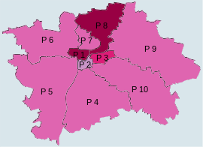
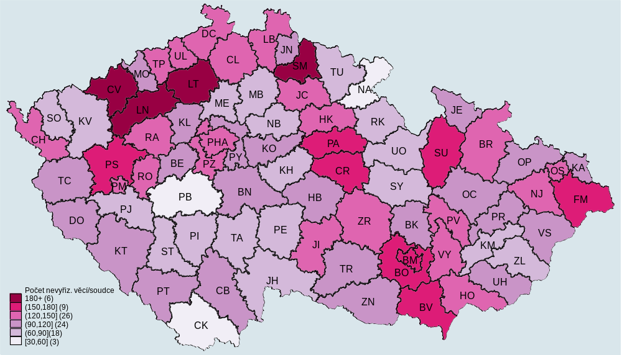
Nejvyšší počet nevyřízených věcí na soudce mají OS pro Prahu 1 (227 věcí), OS Semily (209 věcí) a OS Chomutov (202 věcí). Soudy s nejmenším počtem nevyřízených věcí na soudce jsou OS Náchod (50 věcí), OS Příbram (55 věcí) a OS Český Krumlov (56 věcí).
V tabulce 12 je vidět srovnání evidenčního počtu soudců a skutečného počtů úvazků. S ohledem na srovnatelnost dat je připočten rovněž opatrovnický úsek (v evidenčním počtu soudců je totiž civilní a opatrovnický úsek uveden dohromady).
  - Tabulka 12: OS – srovnání evidenčního a skutečného počtu soudců
Nadřízený soud | Soudci |  | Podíl evid. a skut. počtu soudců × 100 %
Nadřízený soud | Evidenční počet | Skutečný počet | Podíl evid. a skut. počtu soudců × 100 %
MS Praha | 242 | 218,7 | 90,37
KS Praha | 172 | 147,6 | 85,81
KS Č. Budějovice | 76 | 66,61 | 87,64
KS Plzeň | 112 | 109,1 | 97,41
KS Ústí n. Labem | 200 | 170,32 | 85,16
KS Hr. Králové | 132 | 120,95 | 91,63
KS Brno | 223 | 194,95 | 87,42
KS Ostrava | 230 | 222,25 | 96,63
Celkem ČR | 1 387 | 1 250,48 | 90,16
Vidíme, že skutečný počet soudců (úvazků) je asi o 10 % nižší, než počet evidenční. V roce 2021 to byl rozdíl 12 %. „Naplněnost“ soudů je tedy vyšší než loni.
Přesto data ukazují, že počet soudců, kteří skutečně pracují, je výrazně nižší, než počet soudců v evidenci. V Ústí nad Labem je tento rozdíl 15 %, v Ostravě jen necelá 4 % (což je značná změna oproti loňským datům). Rozdíl je daný tím, že soudci a soudkyně jsou na mateřské/rodičovské dovolené, nebo jsou dlouhodobě nemocní, či se nachází na stáži u soudů vyšších instancí.
Kromě objektivních důvodů mohou být data ohledně skutečného počtu úvazků ovlivněna i tím, jak soud datové tabulky vyplnil.
Meziročně se podíl evidenčního a skutečného počtu soudců okresních soudů téměř nemění. Na úrovni krajů již ale lze nalézt rozdíly.

Disposition time (dispoziční čas)
Disposition time je vypočítán podle metodiky CEPEJ jako (počet nevyřízených věcí na konci daného období) / (počet vyřízených věcí v daném období) × 365. Tento údaj tedy v podstatě ukazuje, za kolik dní by při stejném tempu soud vyřídil všechny nevyřízené věci, které u něj dnes „leží“, kdyby k němu již žádné další nenapadaly. Nejedná se o délku řízení, jak by se mohlo podle názvu zdát. Délka řízení je vypočtena z jiného zdroje dat a jedná se o jiný ukazatel. Disposition time (DT) se od délky řízení tedy může výrazně lišit. V případě DT je však spíše než absolutní hodnota důležité relativní srovnání mezi roky a soudy.
Účel DT je podobný jako u přepočtu věcí na jednoho soudce – tedy zohlednit velikost soudů. Mezi ukazateli je ale jeden podstatný rozdíl. Počet nevyřízených věcí na soudce se zaměřuje čistě na to, jak je daný soud zatížený, a u méně zatížených soudů tedy bude vždy vykazovat příznivé hodnoty. Na druhou stranu DT zohledňuje i počet vyřízených věcí, a může tedy teoreticky vyjít vysoký i u soudů s malým počtem nevyřízených věcí, byť tomu tak většinou není.
Způsob interpretace dat v grafu níže je takový, že jestliže v roce 2022 dosahuje DT hodnoty 128, znamená to, že pokud by nebyl nový nápad a obživa a soudy by pracovaly stejným tempem, trvalo by 128 kal. dní vyřídit všechny nevyřízené věci z minulého období – soudy by tedy pracovaly více než třetinu roku 2022 pouze na vyřizování nedodělků. S ohledem na definici ukazatele a konstrukci výpočetního vzorce, je také možná interpretace, že v roce 2022 Česká republika vykazuje 35,1 nevyřízených věcí na 100 vyřízených ([134 × 100]/365). Pokud by hodnota DT byla vyšší než 365, soud by měl více nevyřízených než vyřízených věcí.
Oba ukazatele tak mají poměrně dobrou vypovídající hodnotu o vyřizování věcí u soudů, ale každý vypovídá o jiném aspektu takového porovnání. Srovnání grafů 10 a 12 ukazuje, že výsledky jednotlivých soudů v obou ukazatelích se mírně liší.
  - Graf 12: OS – disposition time civilního řízení v letech 2008–2022
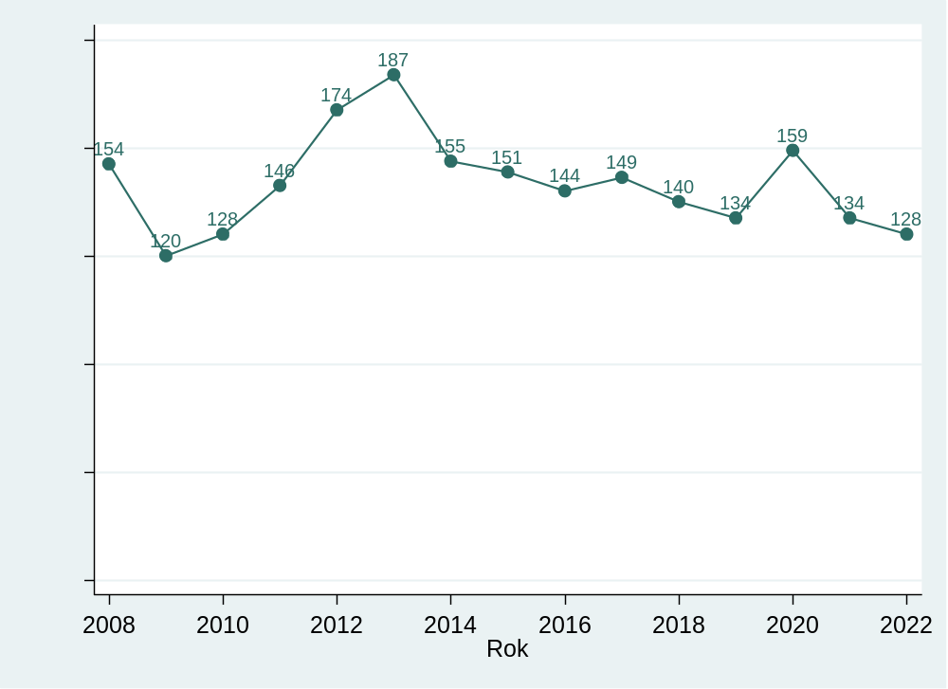
Disposition time je samozřejmě silně ovlivněn změnami v nápadu a v počtu vyřízených věcí. Tyto změny jsou okomentovány v podkapitole 2.2.2. Celkově se dá konstatovat, že v letech 2009 až 2013 DT prudce rostl a v letech 2014 až 2019 pozvolna klesal. V roce 2020 ale došlo k prudkému nárůstu DT o 25 (+19 %). To plyne z toho, že klesl počet vyřízených věcí a zároveň vzrostl počet věcí nevyřízených. Při detailnějším pohledu je důležitý klesající trend DT v letech 2014–2016, a to i přes klesající nápad a počet vyřízených věcí. V roce 2021 DT opět klesl na 134, tedy stejnou hodnotu, jaké dosáhl v roce 2019, což je zapříčiněno nárůstem v počtu vyřízených věcí za stejného nápadu – tato kombinace faktorů vedla k poklesu v počtu nevyřízených věcí. V roce 2022 DT dále klesal, protože dále klesal počet nevyřízených věcí.
Následující tabulka a graf opět ukazují srovnání mezi kraji a jednotlivými soudy v roce 2022. DT klesl v 6 z 8 krajů, většinou se jedná o malé změny. Větší změny zaznamenaly soudy v Praze, kde DT klesl o více než jednu desetinu.
  - Tabulka 13: OS – disposition time v civilním řízení dle krajů
Nadřízený soud | Disposition time
MS Praha | 145 | -11 %
KS Praha | 90 | +1 %
KS Č. Budějovice | 73 | -1 %
KS Plzeň | 106 | -5 %
KS Ústí n. Labem | 129 | -1 %
KS Hr. Králové | 120 | +8 %
KS Brno | 163 | -5 %
KS Ostrava | 136 | -3 %
Celkem ČR | 128 | -5 %
  - Graf 13: OS – disposition time civilního řízení u jednotlivých soudů
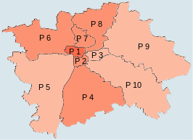
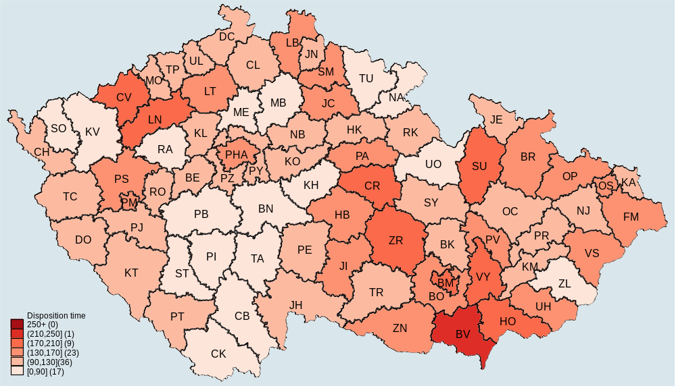
  - Graf 14: OS – krabicové grafy, DT civilního řízení
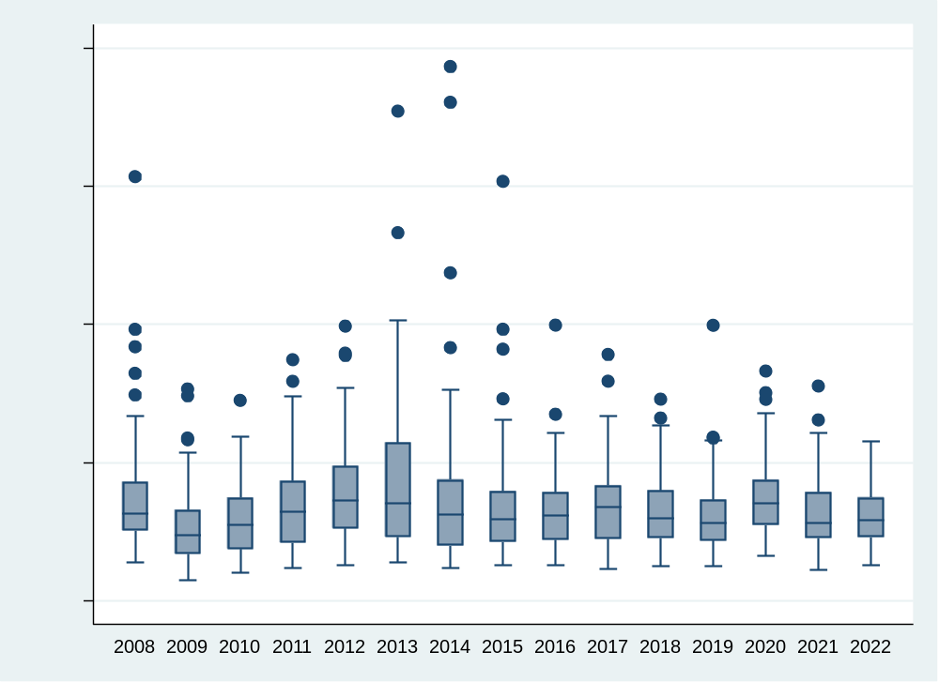
Krabicový graf ukazuje to, co už víme z předchozích dat – situace se v roce 2020 celkově zhoršila, protože DT vzrostl. Nicméně variabilita mezi soudy se nezvýšila, neboť ke zhoršení došlo v rámci celé ČR. V roce 2021 vidíme opět zlepšení situace jako celku, protože celý box se přiblížil k ose x. V roce 2022 opět vidíme mírné zlepšení. Jako pozitivní rozhodně lze hodnotit fakt, že poprvé za celé sledované období není v krabicovém grafu jediná odlehlá hodnota. To znamená, že variabilita mezi soudy se zmenšila a není zde jediný soud, který by v DT nějak vyčníval.
Na základě přechozích ukazatelů můžeme shrnout, že celkově se situace v civilním řízení u okresních soudů za několik let (2014 až 2019) výrazně zlepšila – výrazně klesl počet nevyřízených věcí i délky řízení. To bylo dáno především zmenšováním rozdílů mezi soudy, tj. zlepšováním situace u nejpomalejších a nejzatíženějších soudů. Zlepšování situace ale postupně stagnovalo. V roce 2020 došlo ve všech krajích ke zhoršení, nijak závratnému, ale rozhodně statisticky zachytitelnému. Důvodem byla zřejmě pandemie onemocnění COVID-19 a s tím související vládní restrikce. V roce 2021 se i přes pokračování pandemie situace zlepšila – v zásadě se vrátila na úroveň roku 2019. Zdá se tedy, že soudy již byly civilní agendy schopny v plném rozsahu organizačně i personálně zvládnout své fungování během pandemie. Data za rok 2022 ukazují, že situace je víceméně stabilní s tím, že stále dochází k drobnému zlepšování spíše regionálního charakteru.

Další statistiky
Kromě výše uvedených ukazatelů výkonnosti soudů sleduje Ministerstvo spravedlnosti řadu dalších údajů. Tato podkapitola se věnuje čtyřem příkladům, a to míře odvolání, míře změny rozsudku, rozvodům, a složení vyřizované agendy.

Míra odvolání
Míra odvolání udává, jak často podávají účastníci sporu odvolání. Závisí na mnoha faktorech jako je například složení agendy soudu nebo charakteristika účastníků sporu. Do určité míry může vypovídat o složitosti sporů, neboť u velmi jednoduchých sporů (typicky s procesně pasivní žalovanou stranou) je podání odvolání méně pravděpodobné. Výpočty zahrnují i věci, ve kterých odvolací soud zrušil rozhodnutí soudu I. stupně, věc mu vrátil a následně již bylo odvolání podáno.
  - Tabulka 14: OS – míra odvolání dle krajů v civilním řízení
Nadřízený soud | Míra odvolání
MS Praha | 11,72 % | +0,2 p.b.
KS Praha | 5,53 % | -0,6 p.b.
KS Č. Budějovice | 6,73 % | +0,6 p.b.
KS Plzeň | 5,37 % | -0,9 p.b.
KS Ústí n. Labem | 4,13 % | -0,4 p.b.
KS Hr. Králové | 6,56 % | -0,5 p.b.
KS Brno | 7,65 % | -0,6 p.b.
KS Ostrava | 4,63 % | -1,0 p.b.
Celkem ČR | 7,04 % | -0,4 p.b.
Míra odvolání byla v roce 2022 nejvyšší v Jihočeském kraji a v Praze a nejnižší v Severočeském kraji. Z dat na úrovni okresů lze dále vyčíst, že míra odvolání není stabilní, nicméně celorepublikově osciluje kolem 8 %. Zde je třeba upozornit, že změny jsou v tabulce uvedeny v procentních bodech. Z jednotlivých okresních soudů byla v roce 2022 nejvyšší míra odvolání u OS Praha 2 (37,40 %), OS Tachov (14,89 %) a OS Praha 8 (13,15 %). Obzvlášť vysoká míra odvolání u OS Praha 2 má své odůvodnění. Tento soud je totiž specializovaný a velkou část jeho agendy tvoří spory týkající se odpovědnosti státu a územních samosprávných celků za škodu způsobenou při výkonu veřejné moci podle zákona č. 82/1998 Sb., o odpovědnosti za škodu způsobenou při výkonu veřejné moci, například spory o náhradu škody způsobené nesprávným úředním postupem nebo nepřiměřenou délku soudního řízení. Míra odvolání je v těchto sporech velmi vysoká – přibližně 60 % v roce 2022. Nejnižší je míra odvolání u OS Beroun (1,37 %), OS Nymburk (2,24 %) a OS Teplice (2,30 %).
  - Graf 15: OS – míra odvolání u jednotlivých soudů v civilním řízení
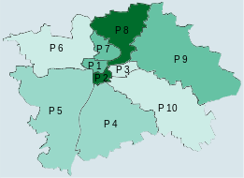
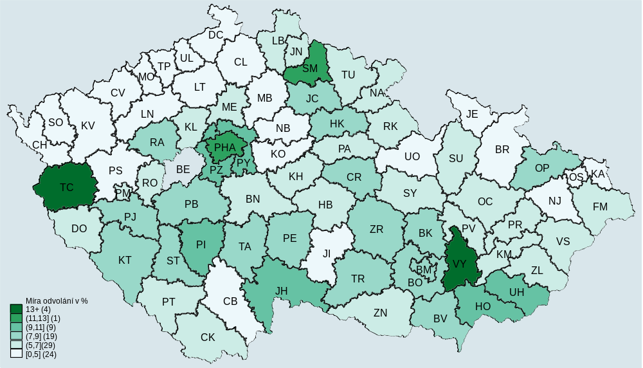

Míra změny rozsudku
Dalším sledovaným ukazatelem je míra změny rozsudku. Jedná se o podíl věcí v procentech, ve kterých odvolací soud na podkladě odvolání změnil rozhodnutí soudu I. stupně. Jako změna rozsudku jsou započítány věci, v nichž bylo odvolání vyhověno, ale i případy, kdy bylo rozhodnutí soudu I. stupně odvolacím soudem zrušeno a vráceno soudu I. stupně.
  - Tabulka 15: OS – míra změny rozsudku dle krajů v civilním řízení
Nadřízený soud | Míra změny rozsudku
MS Praha | 39,42 % | +1,2 p.b.
KS Praha | 52,25 % | +8,4 p.b.
KS Č. Budějovice | 45,06 % | -1,3 p.b.
KS Plzeň | 41,94 % | -2,4 p.b.
KS Ústí n. Labem | 56,61 % | +4,2 p.b.
KS Hr. Králové | 45,25 % | +6,5 p.b.
KS Brno | 48,68 % | -0,9 p.b.
KS Ostrava | 44,20 % | +4,3 p.b.
Celkem ČR | 44,71 % | +2,1 p.b.
  - Graf 16: OS – míra změny rozsudku u jednotlivých soudů v civilním řízení
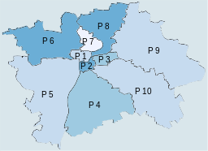
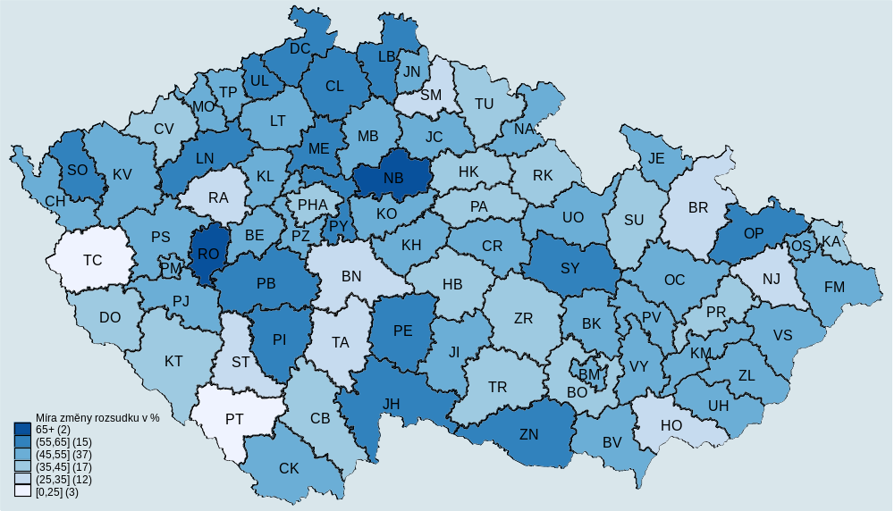
Míra změny rozsudku je stejně jako v předchozím roce nejnižší v Praze a nově v Západočeském kraji. Celorepublikově došlo k mírnému nárůstu míry změny rozsudku. Z okresních soudů mají nejnižší míru změny rozsudku OS Tachov (12,03 %), OS pro Prahu 7 (16,79 %) a Prachatice (21,74 %). Na druhém konci se nacházejí OS Nymburk (67,65 %), OS Rokycany (67,86 %) a OS Liberec (76,47 %).
Vynásobením míry odvolání a míry změny rozsudku dostaneme podíl věcí, ve kterých odvolací soud nakonec změnil rozhodnutí soudu I. stupně ke všem prvostupňovým rozhodnutím. Tento ukazatel budeme nazývat míra celkové změny rozsudku. Tato míra se v roce 2019 rovnala 7,81 % × 44,6 % ≐ 3,48 %, v roce 2020 činila 8,16 % × 44,0 % ≐ 3,59 %, v roce 2021 představovala 7,46 % × 42,60 % ≐ 3,18 % a v roce 2022 byla 7,04 % × 44,71 % ≐ 3,15 %.

Rozvody
Vybraná data o rozvodech lze najít na stránkách Českého statistického úřadu. Zde se proto budeme zaobírat daty, která ČSÚ nepublikuje.
Od roku 2022 sbírá Ministerstvo spravedlnosti rovněž data o délce řízení rozvodů. Tabulka níže ukazuje mediánovou délku rozvodového řízení dle soudů a dle toho, zda se rovněž konalo opatrovnické řízení. Tedy zda se konalo řízení o úpravě poměrů pro dobu po rozvodu manželství u nezletilých dětí vzešlých z rozváděného manželství. Jako ano jsou započteny věci, kde se v rozváděném manželství vyskytovaly děti, o nichž rozhodoval opatrovnický soud.

  - Tabulka 16: OS – mediánová délka rozvodového řízení dle krajů
Nadřízený soud | Opatrovnický soud se konal
Nadřízený soud | Ano | Ne
MS Praha | 146 | 65
KS Praha | 114 | 50
KS Č. Budějovice | 73 | 35
KS Plzeň | 96 | 42
KS Ústí n. Labem | 148 | 65
KS Hr. Králové | 104 | 42
KS Brno | 145 | 63
KS Ostrava | 144 | 63
Celkem ČR | 127 | 55
Z tabulky lze vyčíst několik zajímavých údajů, například:
- V případě konání opatrovnického soudu bylo řízení (poměrně logicky) výrazně delší. A to asi 2,3násobně delší.
- Řízení bez opatrovnického soudu je velmi krátké (medián necelé dva měsíce), ale i řízení, kde opatrovnické řízení proběhlo jsou poměrně krátké – medián 127 dnů, což je asi o 40 dnů kratší, než „klasické“ civilní řízení.
- Nejvyšší mediánové délky řízení vykazují téměř shodně čtyři kraje – Severomoravský, Jihomoravský, Severočeský a Praha. Nejkratší je naopak (stejně jako „klasické“ civilní řízení) v Jižních Čechách.
Další otázka, kterou si lze ve spojení s rozvody položit je, zda bylo manželství rozvedeno a zda šlo o tzv. sporný rozvod či tzv. nesporný rozvod. Nesporným rozvodem byl v roce 2022 myšlen rozvod, kdy byl podán společný návrh na rozvod (platí i pro přistoupení jednoho z manželů v průběhu řízení dle § 384 odst. 2 z. ř. s. vč. tzv. vyslovení souhlasu či uzavření dohody). Sporný rozvod znamená, že návrh podal jen jeden z manželů. Data jsou v tabulce níže.
  - Tabulka 17: OS – „sporné“ × „nesporné“ rozvody
Rozvod | Počet | Podíl
Na návrh manželky | 4 018 | 19,89 %
Na návrh manžela | 2 023 | 10,01 %
Společný návrh | 12 960 | 64,16 %
Manželství nerozvedeno | 1 199 | 5,94 %
V tabulce vidíme, že nesporné rozvody tvoří téměř 2/3 všech rozvodů, 6 % manželství pak není rozvedeno, většinou z důvodu zastavení řízení. Zajímavý je fakt, že manželky podávají návrh na rozvod asi dvakrát častěji než manželé.

Civilní agenda – elektronické rozkazní řízení
Jak jsme uvedli v úvodu kapitoly 2.2, zkoumaná data jsme očistili o rozkazní řízení. Tato data ale samozřejmě mají svou informační hodnotu, a proto je analyzujeme v této části.
Jedná se o civilní řízení ve zkrácené formě, jehož cílem je skončení věci vydáním platebního rozkazu. Platební rozkaz se vydává bez slyšení žalované strany a řízení jím může být skončeno jen tehdy, nepodá-li proti němu žalovaná strana odpor. Neskončí-li řízení pravomocným platebním rozkazem, přechází do klasického civilního řízení.
Ne všechna data, o která byla očištěna kapitola 2.2, však zahrnujeme do této kapitoly. Občanské soudní řízení zná celkem čtyři typy platebních rozkazů, ale okresních soudů se týkají jen tři z nich, a to „běžný“ platební rozkaz, elektronický platební rozkaz a evropský platební rozkaz. Čtvrtý typ, kterým je směnečný (šekový) platební rozkaz, vydávají jen krajské soudy. Pro každý typ platí jiné podmínky a postupy. Zároveň ve statistickém sledování rozkazního řízení proběhlo v letech 2009 až 2013 nejvíce změn. V časových řadách by se tak objevovaly výkyvy způsobené právě změnami ve statistikách, což by vedlo ke zkreslení. Z tohoto důvodu se tato kapitola zabývá pouze elektronickým platebním rozkazem od roku 2013, protože od tohoto roku se již neudály žádné významné změny a všechny návrhy na vydání elektronického platebního rozkazu se evidují v rejstříku EPR.
Dalším důvodem, proč byl vybrán rejstřík EPR, je ten, že tvoří největší část agendy rozkazního řízení (každý rok více než 85 %).

Délka řízení
Platí stejné poznámky jako v přechozí kapitole: délky řízení zjišťujeme ze statistických listů a uvádíme v kalendářních dnech ode dne nápadu do dne konečného rozhodnutí soudem I. stupně.
Graf 17: OS – délka civilního el. rozkazního řízení v letech 2013–2022
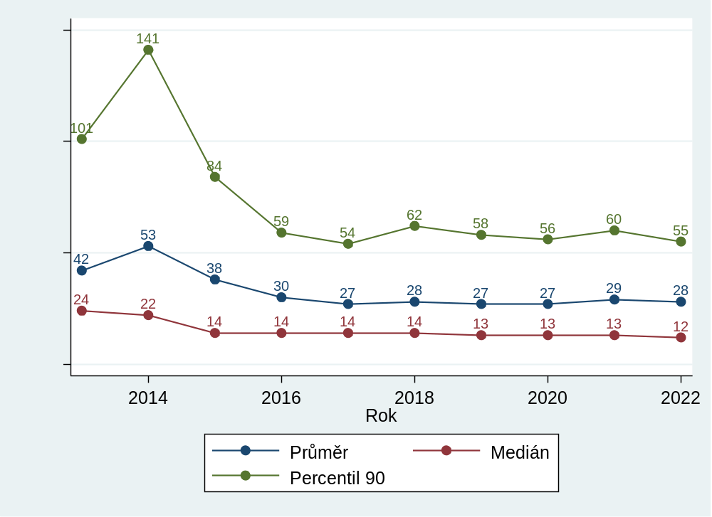
  - Tabulka 18: OS – délky el. rozkazního civilního řízení dle krajů
Nadřízený soud | Délka řízení
Nadřízený soud | Průměr |  | Medián |  | Percentil 90
MS Praha | 20 | -33 % | 9 | -18 % | 43 | -33 %
KS Praha | 19 | -5 % | 9 | +0 % | 35 | +0 %
KS Č. Budějovice | 23 | +0 % | 10 | +0 % | 34 | -23 %
KS Plzeň | 17 | -11 % | 8 | -20 % | 35 | -3 %
KS Ústí n. Labem | 34 | +0 % | 15 | -6 % | 62 | +0 %
KS Hr. Králové | 17 | -19 % | 8 | -11 % | 31 | -21 %
KS Brno | 40 | -2 % | 20 | -13 % | 81 | -11 %
KS Ostrava | 37 | +12 % | 17 | +6 % | 72 | +16 %
Celkem ČR | 28 | -3 % | 12 | -8 % | 55 | -8 %
Obecně je možné potvrdit, že délky řízení se již ustálily na hodnotách, které se mění jen nevýznamně a jsou řádově nižší než u klasického civilního řízení (rejstřík C). Například mediánová délka řízení v roce 2022 byla v klasickém civilním řízení 163 dnů, v elektronickém rozkazním řízení pouze 12 dnů. To je čtrnáctkrát méně. To samozřejmě plyne z již diskutované výrazně nižší obtížnosti agendy EPR. Z nižší délky logicky vyplývají i nižší absolutní rozdíly mezi jednotlivými soudy a kraji. Mezi nejrychlejšími soudy ve Východočeském kraji a nejpomalejšími soudy v Jihomoravském kraji je rozdíl pouze 12 dnů v mediánové délce řízení a 23 dnů v průměrné délce řízení. Z jednotlivých soudů jsou nejrychlejší OS pro Praha 5, OS pro Prahu 3, OS pro Prahu 4 a OS Plzeň-sever a další 3 soudy (medián 6 dnů). Nejpomalejší je OS Brno-venkov, OS Litoměřice (46 dnů) OS Žďár nad Sázavou (42 dnů).
Z výše uvedeného také plyne menší variabilita v absolutních číslech mezi roky. Z tabulky vyplývá, že u většiny krajů došlo k velmi malé změně ve všech ukazatelích. Někde je procentní změna větší, řádově se ale jedná v absolutních číslech pouze o dny.
Konečně je namístě poznamenat, že rychlost vyřizování dle krajů do určité míry odpovídá rychlosti řízení v klasickém civilním řízení (absolutní hodnoty jsou ale řádově nižší). Nejnižší délky řízení vykazují soudy, které spadají pod KS Praha a pod KS Hradec Králové. Naopak nejvyšší délky řízení jsou u soudů, které spadají pod KS Ústí nad Labem a KS Brno. To je logické, neboť soudy, kde je přetížen celý civilní úsek, zřejmě budou mít problémy vyřizovat veškerou agendu na tomto úseku.

Vyřizování věcí
Graf 18: OS – vyřizování věcí v rejstříku EPR v letech 2013–2022
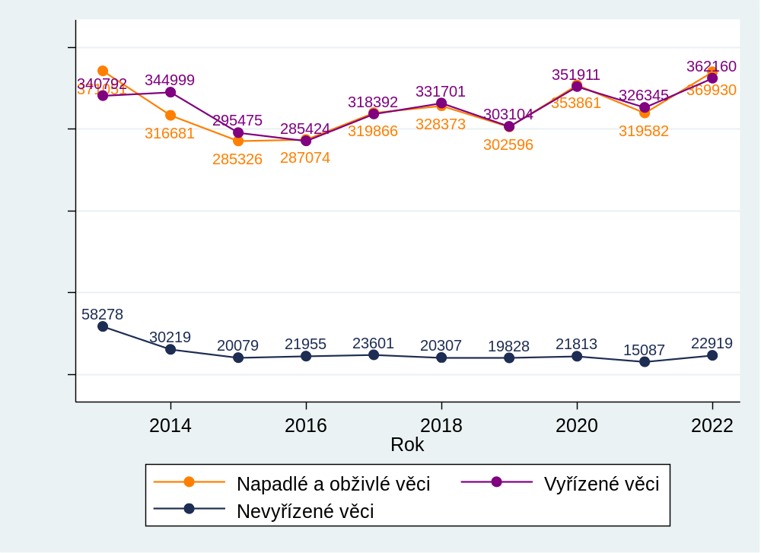
Je zřejmé, že s vyřizováním této agendy nemají až na výjimky soudy žádné potíže. To ilustruje i poměr počtu nevyřízených věcí k počtu vyřízených věcí či k nápadu. V roce 2020 došlo k nemalému nárůstu (o 17 %) v počtu příchozích věcí oproti roku 2019. K obdobnému nárůstu došlo ve všech krajích. Pandemie COVID-19 a vládní restrikce tedy zřejmě ovlivnily nápad v opačném směru, než u rejstříku C. To koneckonců dává smysl – EPR je agenda elektronická, a tudíž nijak omezená zavedenými vládními opatřeními. Lze tedy konstatovat, že nárůst této agendy v době pandemie COVID 19 pravděpodobně souvisí s podstatným přesunem komunikace všeobecně do bezkontaktní a elektronické sféry. Soudy tedy neměly vážnější problémy s vyřizováním této agendy. Nárůst nevyřízených věcí o více než 40 % v některých krajích sice mohl na první pohled vypadat hrozivě, u EPR se ale o žádný problém nejednalo, což potvrdil i vývoj v roce 2021. V tomto roce naopak u většiny soudů došlo k poklesu v počtu nevyřízených věcí o desítky procent. Po růstu nápadu v roce 2020 nápad v roce 2021 klesl a v roce 2022 stoupl. V posledních letech počet příchozích i vyřízených věcí fluktuuje, jednou naroste, jednou klesne. V roce 2022 také narostl počet nevyřízených věcí. Tabulka níže ukazuje, že nárůst lze přičítat Severomoravskému kraji. Ten měl míru vyřizování 89 % a počet nevyřízených věcí v kraji narostl o 224 %. Vzhledem k charakteru agendy lze ale předpokládat, že si s nevyřízenými věcmi poradí.

  - Tabulka 19: OS – vyřizování věcí v rejstříku EPR dle krajů
Nadřízený soud | Počet věcí |  |  |  |  |  | Míra vyřizování
Nadřízený soud | Nápad + obživa |  | Vyřízeno |  | Nevyřízeno |  | Míra vyřizování
MS Praha | 57 058 | +5 % | 57 749 | +2 % | 1 378 | -33 % | 101,2 %
KS Praha | 41 740 | +10 % | 42 078 | +10 % | 696 | -33 % | 100,8 %
KS Č. Budějovice | 22 037 | +28 % | 21 997 | +25 % | 571 | +19 % | 99,8 %
KS Plzeň | 34 963 | +20 % | 35 043 | +19 % | 643 | -12 % | 100,2 %
KS Ústí n. Labem | 60 010 | +13 % | 59 793 | +9 % | 3 621 | +6 % | 99,6 %
KS Hr. Králové | 34 057 | +17 % | 34 305 | +17 % | 409 | -38 % | 100,7 %
KS Brno | 48 783 | +8 % | 47 707 | +2 % | 4 328 | +33 % | 97,8 %
KS Ostrava | 71 282 | +33 % | 63 488 | +18 % | 11 273 | +224 % | 89,1 %
Celkem ČR | 369 930 | +16 % | 362 160 | +11 % | 22 919 | +52 % | 97,9 %

Další statistiky
Velkou část civilních věcí tvoří spory o úhradu dlužné částky (např. neuhrazené pojistné, neuhrazené vyúčtování za spotřebovanou energii, neuhrazené jízdné včetně přirážky k jízdnému za přepravu bez platného jízdního dokladu, neuhrazené splatné pohledávky ze smluv o úvěru apod.), přičemž většina těchto sporů byla právě převedena z rejstříku EPR. V této kapitole tedy zodpovíme otázku, kolik věcí je vlastně z rejstříku EPR převedeno do rejstříku C, tzn. v jaké míře nebylo možno soudem věc vyřídit jednoduše elektronickým platebním rozkazem, nýbrž bylo třeba věc vyřídit v rámci klasického civilního řízení. Opět uvádíme časové řady za celou ČR a průřezová data po krajích za rok 2022.
  - Graf 19: OS – převedeno z rejstříku EPR v letech 2013–2022
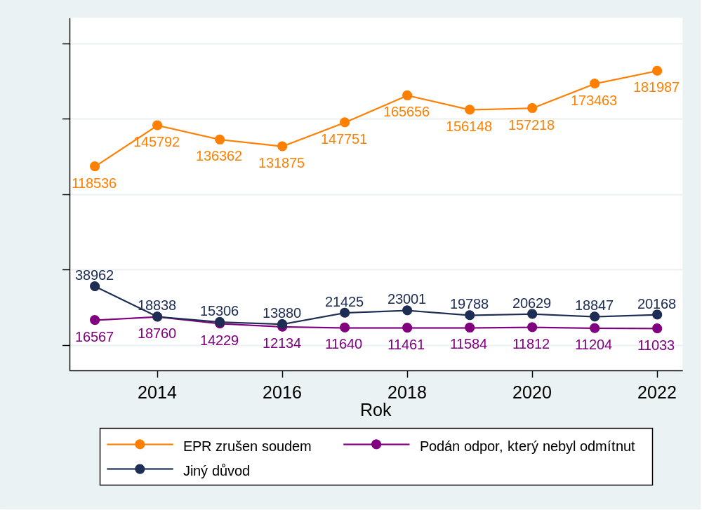
  - Tabulka 20: OS – převedeno z rejstříku EPR dle krajů
Nadřízený soud | Počet věcí
Nadřízený soud | EPR zrušen soudem |  | podán odpor, který nebyl odmítnut |  | jiný důvod
MS Praha | 30 808 | -10 % | 2 981 | -11 % | 3 626 | -3 %
KS Praha | 21 769 | +7 % | 1 167 | +6 % | 2 610 | +10 %
KS Č. Budějovice | 10 382 | +22 % | 550 | -8 % | 578 | +36 %
KS Plzeň | 18 806 | +20 % | 674 | -5 % | 3 245 | +11 %
KS Ústí n. Labem | 33 842 | +5 % | 1 253 | +10 % | 1 979 | +30 %
KS Hr. Králové | 15 857 | +17 % | 1 115 | +16 % | 1 444 | -6 %
KS Brno | 23 147 | -0 % | 1 682 | -8 % | 2 372 | +14 %
KS Ostrava | 27 376 | +7 % | 1 611 | +7 % | 4 314 | +2 %
Celkem ČR | 181 987 | +5 % | 11 033 | -2 % | 20 168 | +7 %
Statisticky jsou sledovány tři důvody, proč je věc převedena z rejstříku EPR do rejstříku C:
- EPR zrušen soudem: elektronický platební rozkaz je zrušen, protože ho nebylo možné doručit. To může mít různé důvody, a to například, pokud se účastník sporu přestěhoval bez udání další či nové adresy, nebo má hlášenou adresu bydliště na městském úřadu a dále ho není možné nikterak dohledat.
- Podán odpor, který nebyl odmítnut: byl podán odpor proti elektronickému platebnímu rozkazu. Odpor byl podán včas a oprávněnou osobou.
- Jiný důvod: zahrnuje všechny ostatní důvody pro převedení věci, zpravidla proto, že nebylo možné z jiného důvodu vydat EPR (platební rozkaz by například měl být doručen žalovanému do ciziny nebo žalobce uplatňuje nárok převyšující jeden milion korun českých).
V datech vidíme, že převedených věcí je opravdu velké množství. Porovnáme-li počet převedených věcí s počtem věcí vyřízených, vidíme, že tento podíl v letech 2013 až 2017 tvořil 51 až 56 %. V zásadě každá druhá věc v rejstříku EPR tak byla převedena do klasického civilního řízení. V letech 2018 a 2019 tento podíl přesáhl 60 %. V roce 2020 byl tento podíl 54 %, v roce 2021 dosáhl 62 % a v roce 2022 činil 59 %.

Trestní agenda
Z hlediska statistického sledování je situace na trestním úseku soudů jednodušší. Vedlejší agendy jsou zde v zásadě pouze dvě – všeobecné trestní věci včetně rozhodování soudce ve zkráceném přípravném řízení a u soudů, v jejichž obvodu se nachází věznice, též agenda podmíněného propuštění. Soudy tedy vyřizují hlavně prvostupňové trestní věci a prvostupňové trestní věci mladistvých (rejstříky T a Tm). Způsob vykazování se na rozdíl od civilního řízení během let neměnil a není se tedy třeba obávat zkreslení v časových řadách. Data v podkapitolách délky řízení a jiné statistiky jsou očištěna pouze o věci vyřízené trestním příkazem. Trestní příkaz je obdobou platebního rozkazu v civilním řízení. Jedná se o jednoduché a velmi rychle vyřízené věci, a proto v této zprávě nejsou v datech zahrnuty. Délky řízení zahrnující věci vyřízené trestním příkazem je možné dohledat na internetových stránkách InfoData nebo ve statistických ročenkách.

Délka řízení
U délky řízení platí stejné poznámky jako u civilního řízení. Délku řízení tedy zjišťujeme ze statistických listů a uvádíme ji v kalendářních dnech ode dne nápadu do dne konečného rozhodnutí soudem I. stupně.
  - Graf 20: OS – délka trestního řízení v letech 2008–2022
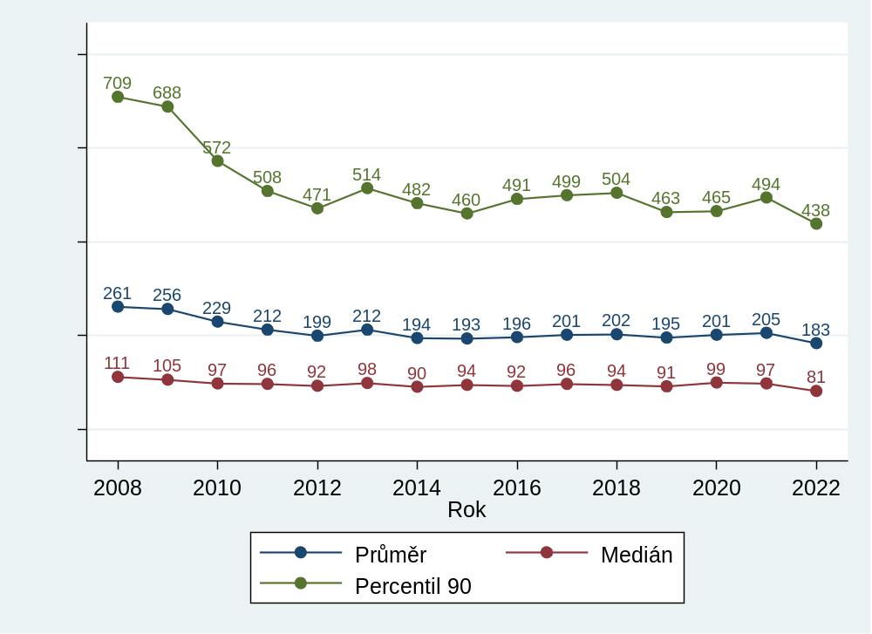
Z grafu je patrné, že ve zkoumaném období byly délky řízení nejvyšší v roce 2008. Od roku 2012 je vývoj ve všech ukazatelích stabilní s přirozenými výkyvy v obou směrech. Průměrná délka řízení je více než dvojnásobná, než je mediánová délka řízení. To naznačuje, že existuje malá skupina řízení, která se oproti standardu velmi dlouho „táhnou“, což je stav, který trvá po celé vykazované období 2008–2022. Tuto domněnku potvrzuje i poměrně vysoký percentil 90. Tento jev můžeme pozorovat i u civilního řízení, kde je nicméně o něco méně výrazný. V letech 2020 a 2021 došlo k mírnému růstu délek řízení, nicméně jde jen o velmi malou změnu a nelze říct, že by tato statistika naznačovala zhoršení situace v trestní agendě. Zdá se, že pandemie COVID-19 vykazovanou délku řízení v zásadě neovlivnila. V roce 2022 došlo po mnoha letech k citelnému poklesu v délce řízení: medián klesl o 16 dnů, průměr o 22 dnů a percentil 90 o 56 dnů. Hodnoty jsou tak nejnižší ve vykazovaném období. A jak ukazuje tabulka níže, k poklesu došlo u všech krajů. Bez hlubší analýzy není možné určit příčinu tohoto jevu. Je možné, že dlouhodobý pokles v počtu nevyřízených věcí se konečně projevil i v délkách řízení. Přispět mohl i stále rostoucí počet dohod o vině a trestu. Dohoda o vině a trestu totiž byla upravena zákonem č. 333/2020 Sb., který nabyl účinnosti 1. 10. 2020. Důvody mohou ale být i jiné.
  - Tabulka 21: OS – délky trestního řízení dle krajů
Nadřízený soud | Délka řízení
Nadřízený soud | Průměr |  | Medián |  | Percentil 90
MS Praha | 164 | -18 % | 76 | -10 % | 350 | -19 %
KS Praha | 127 | -17 % | 57 | -20 % | 247 | -30 %
KS Č. Budějovice | 157 | -7 % | 78 | -20 % | 340 | -7 %
KS Plzeň | 191 | -13 % | 84 | -16 % | 523 | -5 %
KS Ústí n. Labem | 255 | -11 % | 105 | -24 % | 643 | -8 %
KS Hr. Králové | 127 | -8 % | 60 | -8 % | 258 | -13 %
KS Brno | 155 | -7 % | 75 | -13 % | 343 | -8 %
KS Ostrava | 203 | -7 % | 97 | -18 % | 500 | -7 %
Celkem ČR | 183 | -11 % | 81 | -16 % | 438 | -11 %
Samozřejmě došlo k pohybům na úrovni okresních soudů. Při porovnání s kartogramem v předchozí výroční statistické zprávě soudní okresy hlavně „zesvětlely“ (snížily průměrnou délku řízení). Nejdelší řízení vykazují stejně jako u civilního řízení okresní soudy v Severočeském kraji. Délky řízení u okresních soudů v ostatních krajích jsou poměrně vyrovnané. Tři soudy s nejkratší mediánovou délkou řízení jsou OS Beroun (38 dnů), OS Mladá Boleslav (40 dnů) a OS Ústí nad Orlicí (42 dnů). Délky řízení u nejpomalejších soudů byly v tomto roce asi pětkrát až šestkrát vyšší – OS Děčín (199 dnů; obrovské zlepšení ze 326 dnů), OS Chomutov (168 dnů) a OS Písek (162 dnů). Za zmínku dále rozhodně stojí vylepšení statistik u OS v Ústí nad Labem. Tento soud „tradičně“ patřil mezi 3 soudy s nejdelší délkou řízení. V roce 2019 již byla jeho délka řízení pod 200 dny (přesně řečeno 187 dnů), tedy pod celorepublikovým průměrem. V roce 2020 si délku řízení pod 200 dnů udržel (190 dnů) a v roce 2021 vykázal mediánovou délku řízení 142 dnů a v roce 2022 měl délku řízení jen 104 dnů.

  - Graf 21: OS – mediánové délky trestního řízení u jednotlivých soudů
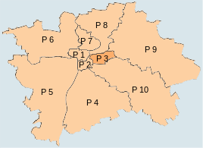
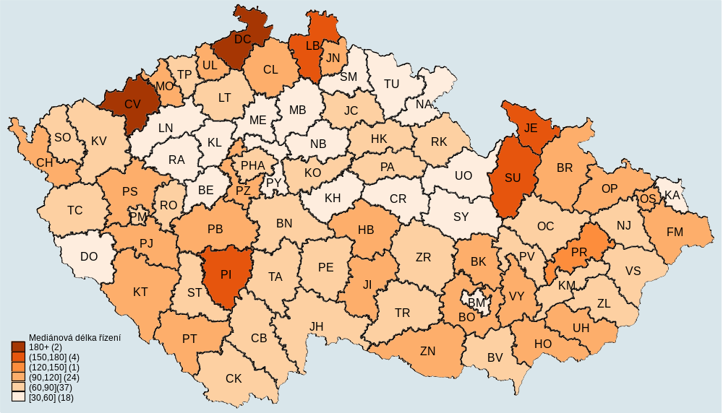
  - Graf 22: OS – krabicové grafy, mediánové délky trestního řízení
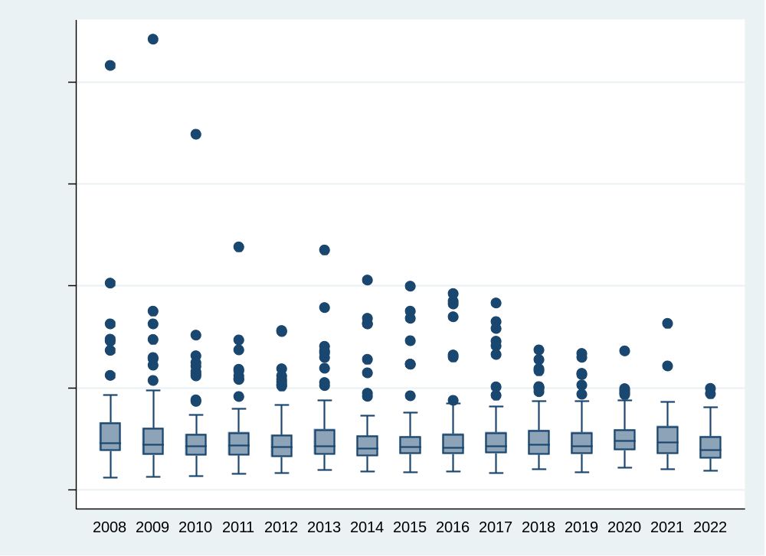
Z krabicového grafu vidíme, že rozdíly mezi soudy se v letech 2018 až 2021 příliš neměnily. V roce 2018 však přeci jen došlo ke zlepšení u nejpomalejších soudů, kdy se odlehlé hodnoty přiblížily „ke krabici“. V roce 2019 se z hlediska variability oproti roku 2018 nic nezměnilo. Sice klesla délka řízení u některých nejpomalejších soudů, u jiných soudů ale vzrostla, a tak je zlepšující se soudy vlastně „nahradily“. V roce 2020 došlo k mírnému snížení variability. Několik odlehlých hodnot je nyní v boxu. Pouze jeden soud (OS Děčín) vykazoval délku řízení přes 200 dnů, a jak je vidět na grafu, jedná se o bod, který je zdaleka nejdále od boxu. V roce 2021 pak „odskočily“ dva body (soudy), a to OS Děčín a OS Chomutov, kde se délka řízení v roce 2021 prodloužila. Celkové snížení délky řízení v roce 2022 se odrazilo i v krabicovém grafu, kdy se celý box posunul dolů. Rovněž se k němu značně přiblížily odlehlé hodnoty, což je pozitivní jev ukazující na snižování variability mezi soudy.
Stejně jako u civilního řízení se na délky řízení v roce 2022 podíváme ještě pomocí histogramu. Šířka jednoho intervalu (sloupce) je 25 dnů. Pro lepší přehlednost uvádíme všechny délky řízení delší než 800 dnů v jednom sloupci (na grafu nejvíce vpravo). Proto je tento sloupec výrazně „vyšší“ než sloupce předchozí. Distribuce délek se oproti předchozím letům mírně změnila (lze říci že se zlepšila).
- Jen 4 % věcí bylo vyřízeno za více než 800 dnů.
- Přes 30 % věcí bylo vyřízena velice rychle – do 50 dnů ode dne nápadu u soudu (loni asi 25 %).
- Největší skupina věcí (cca 21 %, loni 17 %) byla vyřízena za 26 až 50 dnů. S přibývající délkou řízení četnost klesá.
- Rozdělení délek řízení je celkem podobné rozdělení v civilním řízení. Absolutní hodnoty jsou ale výrazně nižší.
  - Graf 23: OS – distribuce délek trestního řízení
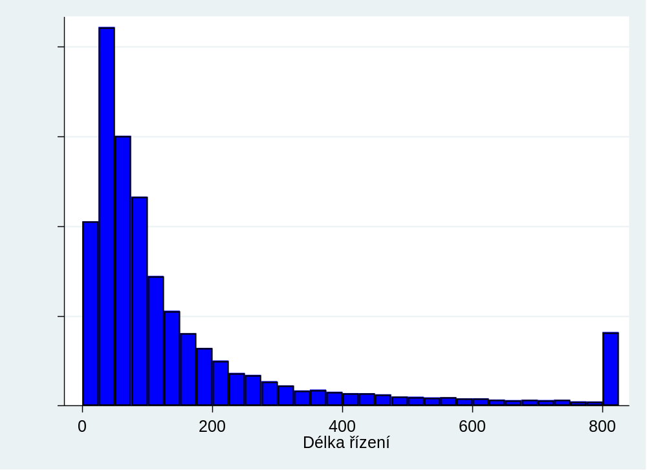

Vyřizování věcí
Graf 24: OS – vyřizování trestních věcí v letech 2008–2022
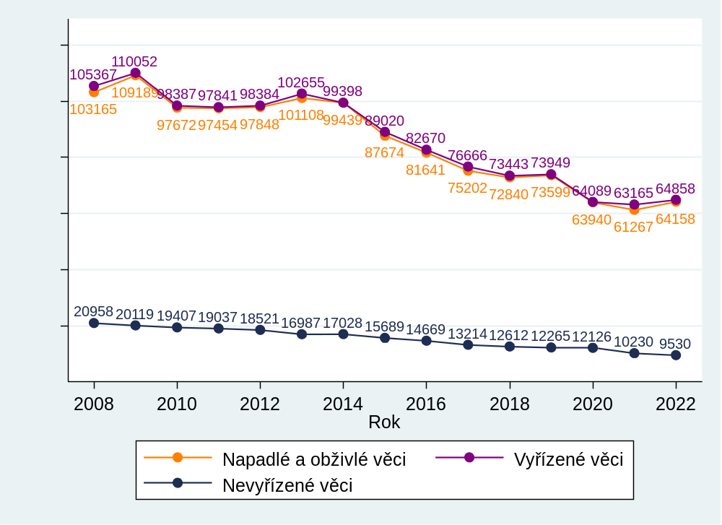
V grafu je na první pohled patrný výrazný a setrvalý pokles v nápadu a počtu vyřízených věcí po roce 2013. Tento trend je opravdu silný a vyplývá z poklesu kriminality na území ČR. Především pokles v nápadu v posledních letech se projevil i v poklesu počtu nevyřízených věcí. Trend se přerušil v roce 2019, kdy byl nápad na úrovni roku 2018. V roce 2020 došlo k prudkému poklesu v počtu příchozích věcí, a to o 13 %. To lze asi připsat pandemii COVID-19 a vládním opatřením k bránění šíření této pandemie. Během této doby bylo složitější páchat některé druhy trestné činnosti. Dle některých teorií mohou pachatele odradit i vyšší tresty. Data ukazují, že během nouzového stavu opravdu byly vyšší tresty ukládány. Vyřízené věci klesly proporcionálně. Stejně jako v civilní agendě se tedy zdá, že COVID-19 snížil nápad (zde dokonce výrazněji), ale nevedl na rozdíl od civilní agendy ke zvýšení v počtu nevyřízených věcí. Lze samozřejmě dovozovat, že s takto nízkým nápadem by za normálního chodu byly soudy schopny snížit počet nedodělků, ale jedná se pouze o spekulaci. V roce 2021 pandemie pokračovala a počet příchozích věcí nezačal stoupat na úroveň před rokem 2020. Právě naopak, dokonce došlo k dalšímu mírnému poklesu o 4 %. V roce 2022 počet příchozích věcí mírně narostl a počet vyřízených věcí ho následoval s tím, že ho stále převyšoval. Soudům se tedy podařilo vyřídit více věcí, než přišlo a počet nevyřízených věcí je tak nejnižší za celé sledované období; od roku 2008 klesl na méně než polovinu. Tento trend se konečně také mohl projevit v délkách řízení, jak již bylo zmíněno.
Zajímavé je rovněž, že i po skončení pandemie (zatím?) nenarostl počet příchozích věcí na původní úroveň.
  - Tabulka 22: OS – vyřizování trestních věcí dle krajů
Nadřízený soud | Počet věcí |  |  |  |  |  | Míra vyřizování
Nadřízený soud | Nápad + obživa |  | Vyřízeno |  | Nevyřízeno |  | Míra vyřizování
MS Praha | 8 705 | +3 % | 8 743 | +3 % | 1 121 | -3 % | 100,4 %
KS Praha | 7 436 | +6 % | 7 433 | +3 % | 484 | +1 % | 100,0 %
KS Č. Budějovice | 4 416 | +5 % | 4 464 | +3 % | 492 | -9 % | 101,1 %
KS Plzeň | 5 549 | +5 % | 5 628 | +1 % | 856 | -8 % | 101,4 %
KS Ústí n. Labem | 10 575 | +5 % | 10 831 | +1 % | 2 537 | -9 % | 102,4 %
KS Hr. Králové | 5 742 | +4 % | 5 824 | +5 % | 521 | -14 % | 101,4 %
KS Brno | 9 584 | +5 % | 9 696 | +5 % | 1 361 | -8 % | 101,2 %
KS Ostrava | 12 151 | +5 % | 12 239 | +2 % | 2 158 | -4 % | 100,7 %
Celkem ČR | 64 158 | +5 % | 64 858 | +3 % | 9 530 | -7 % | 101,1 %
Stejně jako v roce 2021 byla míra vyřizování nad 100 % ve všech krajích. Soudní kraj Severní Čechy (nadřízený soud KS Ústí nad Labem), tedy kraj, který vykazuje vysoké délky řízení a velké množství nedodělků, měl opět nejvyšší míru vyřizování, i když tentokrát „jen“ 102,4 %. Situace v tomto kraji se tedy i nadále postupně zlepšuje.

Vyřizování věcí v přepočtu na soudce
Trestní úsek je výrazně menší než úsek civilní. Proto může v přepočtu na soudce docházet k určitým výkyvům, a to především na úrovni jednotlivých soudů. U nejmenších soudů působí na trestním úseku pouze dva soudci. Dočasný pokles nebo nárůst v počtu soudců tedy může vést ke značnému nárůstu nebo poklesu nevyřízených věcí v přepočtu na soudce.
Stejně jako u civilní agendy má Ministerstvo spravedlnosti za poslední čtyři roky k dispozici přesnější data o počtu soudců. Detailnější informace lze najít v podkapitole 2.2.3.
  - Tabulka 23: OS – vyřizování trestních věcí na skutečný úvazek dle krajů
Nadřízený soud | Počet úvazků | Počet věcí na úvazek
Nadřízený soud | Počet úvazků | Nápad + obživa |  | Vyřízeno |  | Nevyřízeno
MS Praha | 57,90 | 150,35 | -6 % | 151,00 | -6 % | 19,36 | -11 %
KS Praha | 41,25 | 180,27 | +12 % | 180,19 | +10 % | 11,73 | +7 %
KS Č. Budějovice | 21,90 | 201,64 | +20 % | 203,84 | +18 % | 22,47 | +4 %
KS Plzeň | 36,32 | 152,78 | +5 % | 154,96 | +0 % | 23,57 | -9 %
KS Ústí n. Labem | 62,07 | 170,37 | +5 % | 174,50 | +1 % | 40,87 | -9 %
KS Hr. Králové | 35,50 | 161,75 | +6 % | 164,06 | +7 % | 14,68 | -12 %
KS Brno | 52,84 | 181,38 | +5 % | 183,50 | +5 % | 25,76 | -8 %
KS Ostrava | 70,35 | 172,72 | +3 % | 173,97 | +0 % | 30,68 | -6 %
Celkem ČR | 378,13 | 169,67 | +5 % | 171,52 | +3 % | 25,20 | -7 %
V tabulce vidíme, že výsledky (počty nevyřízených věcí na soudce) opět přibližně odpovídají délkám řízení – nejhorší situace je zatím ještě stále u OS, které spadají pod KS Ústí nad Labem.
Počet úvazků se za rok téměř nezměnil, takže změny v počtu příchozích, vyřízených a nevyřízených věcí na soudce odpovídají vývoji v absolutních počtech.
  - Graf 25: OS – počet nevyříz. trestních věcí na úvazek u jednotlivých soudů
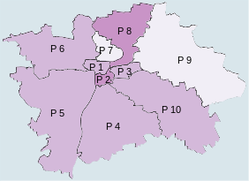
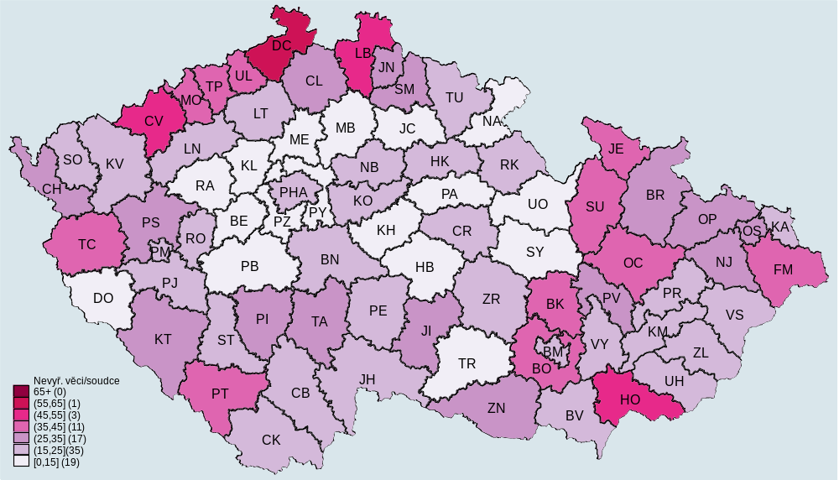
Soudy s nejmenším počtem nevyřízených věcí v přepočtu na soudce jsou OS Praha-východ, OS Jičín (oba 8 věcí) a OS Havlíčkův Brod (9). Naopak soudy s nejvyšším počtem nevyřízených věcí na soudce jsou OS Liberec (48), OS Hodonín (50) a na posledním místě OS Děčín s počtem 58 nevyřízených věcí na soudce (stejně jako tři roky předtím), nicméně zde dochází k významnému zlepšení.

Disposition time (dispoziční čas)
Základní popis způsobu výpočtu a účelu tohoto ukazatele se nachází v části věnované civilnímu řízení u OS. Výsledky DT velmi silně korespondují s výsledky z předchozích podkapitol.
Zajímavý je určitý pokles DT v roce 2013. Ten byl způsoben nárůstem v počtu napadlých (a tedy i vyřízených věcí) v tomto roce. Od roku 2013 je DT velmi stabilní. Pokles počtu vyřízených i nevyřízených věcí za celou ČR pokračoval přibližně stejným tempem. V roce 2020 významně poklesl nápad (o 13 %), logicky tak poklesl i počet vyřízených věcí (také o 13 %), ale počet nevyřízených věcí poklesl jen nepatrně o 1 % oproti roku 2019. To pak vedlo k růstu DT. V roce 2021 se poměrně významně podařilo snížit počet nevyřízených věcí. To se pak samozřejmě odrazilo v poklesu DT. Totéž platí i pro rok 2022. Díky tomu klesl DT na nejnižší hodnotu za celé sledované období.
Graf 26: OS – disposition time trestního řízení v letech 2008–2022
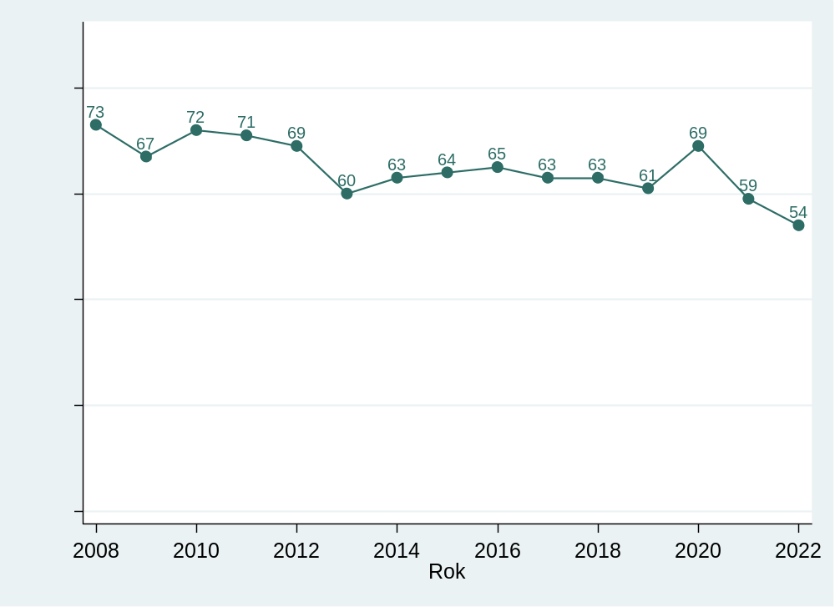
  - Tabulka 24: OS – disposition time trestního řízení dle krajů
Nadřízený soud | Disposition time
MS Praha | 47 | -6 %
KS Praha | 24 | +0 %
KS Č. Budějovice | 40 | -11 %
KS Plzeň | 56 | -8 %
KS Ústí n. Labem | 85 | -11 %
KS Hr. Králové | 33 | -18 %
KS Brno | 51 | -12 %
KS Ostrava | 64 | -6 %
Celkem ČR | 54 | -8 %
DT dle krajů víceméně odpovídá výsledkům dle počtu nevyřízených věcí na soudce. Nejvyšší DT má Severočeský kraj, nejnižší kraj Středočeský. DT v tomto roce klesl ve všech krajích s výjimkou kraje Středočeského.
  - Graf 27: OS – disposition time trestního řízení u jednotlivých soudů
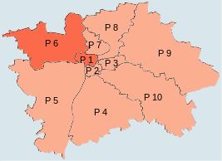
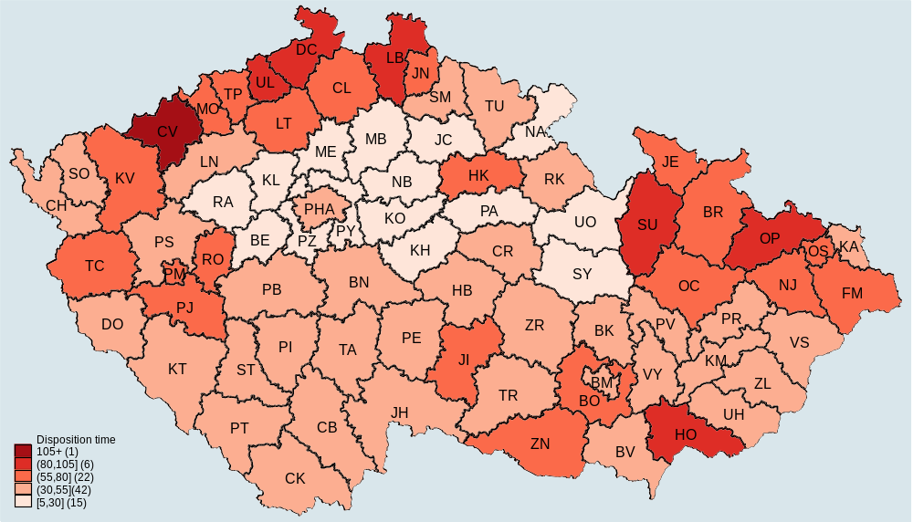
Data v kartogramu potvrzují závěry z předchozích podkapitol věnovaných délkám řízení a vyřizování věcí.
  - Graf 28: OS – krabicové grafy, DT trestního řízení
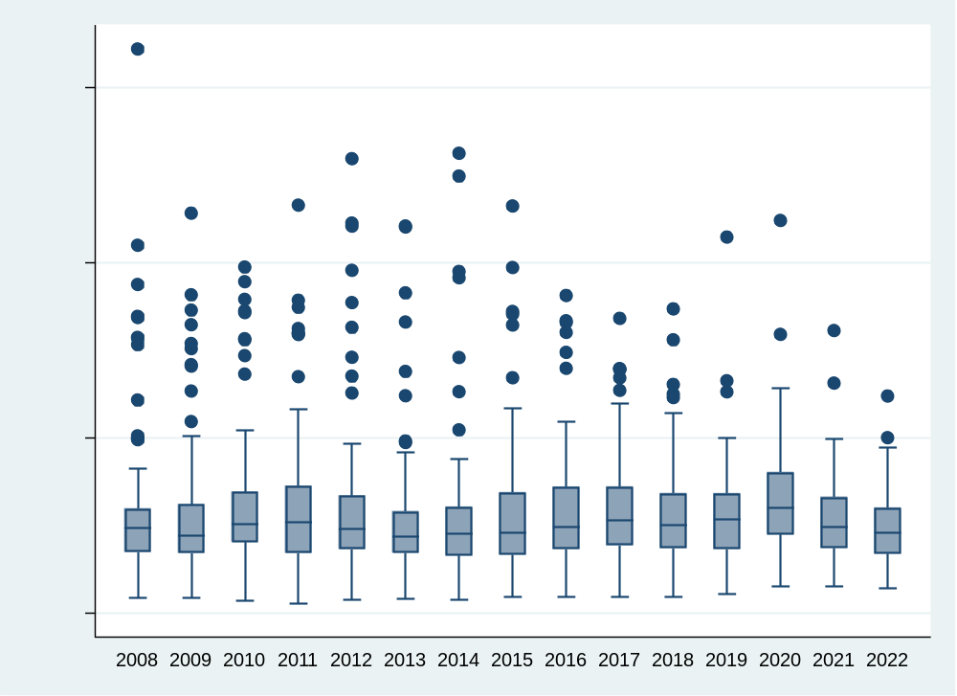
Na krabicových grafech opět registrujeme snížení variability – „vousy“ jsou kratší. Nejodlehlejší hodnota DT na grafu je několik let za sebou OS Děčín. To spolu se značnými délkami řízení a vysokým počtem nevyřízených věcí na soudce v posledních letech ukazuje, že OS Děčín má s vyřizováním trestní agendy dlouhodobější problém. V letech 2021 a 2022 ale došlo ke zlepšení. V roce 2022 dokonce výrazně klesly disposition time, délka řízení, i počet nevyřízených věcí na soudce.

Další statistiky
Data pochází ze statistických listů, zkoumáme tedy agendy T a Tm. I zde uvádíme několik příkladů dalších sledovaných statistik. Podobně jako u civilního řízení je to míra odvolání a míra změny rozsudku. Dále se v této kapitole zabýváme vývojem ukládání peněžitých trestů od roku 2008. Připomínáme, že jsme u trestních statistik vyřadili věci vyřízené trestním příkazem, jejichž podíl na celkovém počtu věcí však v této podkapitole také zkoumáme. Také se zaměřujeme na domácí násilí a odsouzené osoby za něj, a nakonec se díváme na to, za jaké trestné činy jsou nejvíce ukládány tresty nepodmíněného odnětí svobody.

Míra odvolání
  - Tabulka 25: OS – míra odvolání dle krajů v trestním řízení
Nadřízený soud | Míra odvolání
MS Praha | 24,45 % | -4,0 p.b.
KS Praha | 28,55 % | -0,5 p.b.
KS Č. Budějovice | 20,65 % | -0,8 p.b.
KS Plzeň | 25,17 % | -1,8 p.b.
KS Ústí n. Labem | 16,13 % | -0,9 p.b.
KS Hr. Králové | 23,82 % | +2,0 p.b.
KS Brno | 22,01 % | -1,9 p.b.
KS Ostrava | 20,81 % | -0,4 p.b.
Celkem ČR | 21,94 % | -1.2 p.b.
  - Graf 29: OS – míra odvolání u jednotlivých soudů v trestním řízení
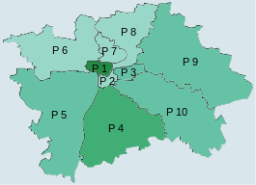
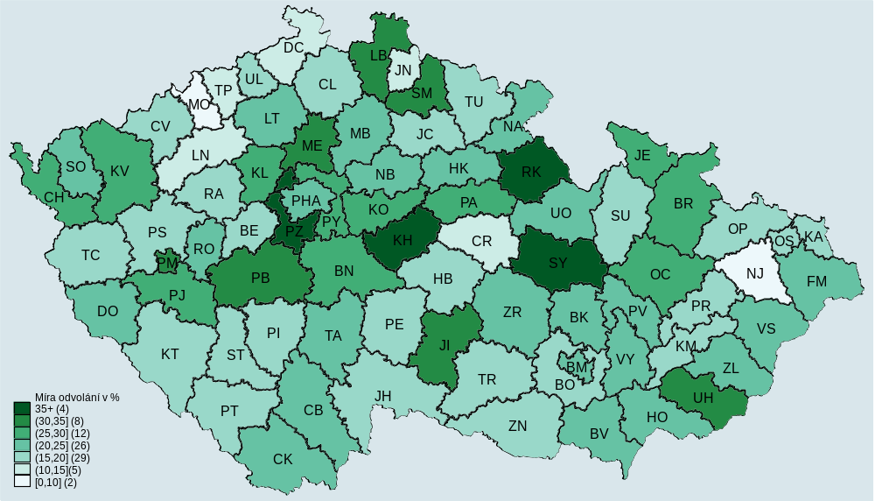
Soudy s nejnižší mírou odvolání v roce 2022 jsou OS Most (4,99 %), OS Jičín (9,51 %) a OS Chrudim (10,29 %). Nejvyšší míra odvolání naopak je u OS Rychnov nad Kněžnou (36,22 %), OS Svitavy (36,77 %) a OS Praha-západ (42,80 %).
Při pohledu na data o míře odvolání je třeba poukázat na několik věcí:
- Míra odvolání v trestním řízení je vysoká – asi třikrát vyšší než v řízení občanskoprávním. Odvolání je podáno přibližně v každém čtvrtém trestním řízení u okresního soudu.
- Na celorepublikové úrovni je míra odvolání stabilní, na úrovni krajů jsou patrné větší odchylky, stále však nijak zásadní. Tento rok ovšem došlo k poklesu v sedmi krajích. U jednotlivých soudů se míra odvolání může mezi roky lišit nejvýrazněji.
- V míře odvolání jsou mezi jednotlivými soudy velké rozdíly – až šestinásobek u soudů s nejvyšší mírou odvolání oproti soudům s nejnižší mírou odvolání.
- Nejvyšší míra odvolání je ve Středočeském kraji a suverénně nejnižší v Severočeském kraji. Částečně to zřejmě souvisí s rozdílnou agendou a s rozdíly v socioekonomických ukazatelích, uspokojivé vysvětlení pro takto markantní rozdíl to však není. Rozdíly jsou totiž někdy značné i v rámci jednoho kraje.

Míra změny rozsudku
Dalším sledovaným ukazatelem je míra změny rozsudku. Jedná se o podíl věcí v procentech, ve kterých odvolací soud na základě odvolání změnil rozhodnutí soudu I. stupně. Jako změna rozsudku jsou započítány věci, v nichž bylo odvolání vyhověno, ale i případy, kdy bylo rozhodnutí soudu I. stupně odvolacím soudem zrušeno a vráceno soudu I. stupně.
  - Tabulka 26: OS – míra změny rozsudku dle krajů v trestním řízení
Nadřízený soud | Míra změny rozsudku (v %)
MS Praha | 44,52 % | -2,2 p.b.
KS Praha | 36,73 % | -3,1 p.b.
KS Č. Budějovice | 32,15 % | -6,5 p.b.
KS Plzeň | 47,93 % | -6,3 p.b.
KS Ústí n. Labem | 52,91 % | -2,9 p.b.
KS Hr. Králové | 25,75 % | -5,2 p.b.
KS Brno | 27,88 % | -5,8 p.b.
KS Ostrava | 44,15 % | -1,0 p.b.
Celkem ČR | 39,89 % | -4,2 p.b.
Jak vidíme, celkem za ČR se míra změny rozsudku oproti roku 2021 klesla. Nejnižší byla ve Východočeském kraji, nejvyšší zůstává v Severočeském a Západočeském kraji.
Z okresních soudů má nejnižší míru změny rozsudku OS Pardubice (12,79 %). Následují OS Náchod (14,52 %) a OS Žďár nad Sázavou (16,67 %). Na druhém konci se nacházejí OS Liberec (65,58 %), OS Praha 2 (66,67 %) a OS Havlíčkův Brod (75 %).
  - Graf 30: OS – míra změny rozsudku u jednotlivých soudů v trestním řízení
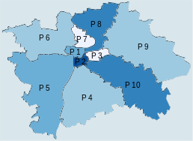
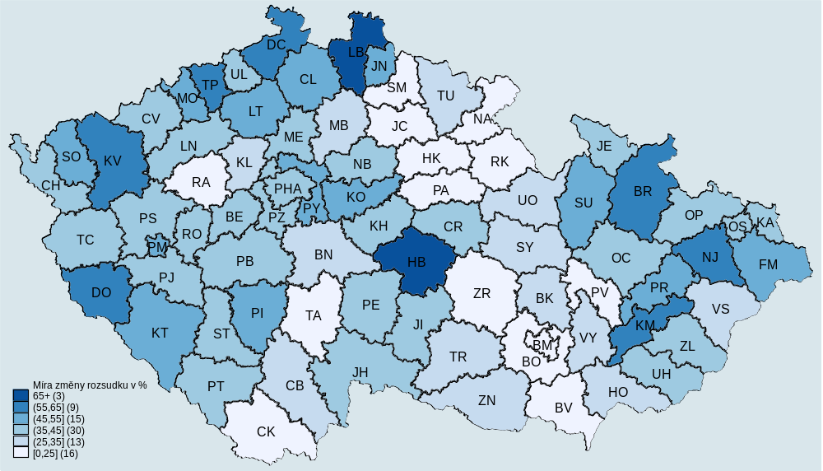
Nakonec ještě krátce porovnáme rok 2022 s roky předešlými pomocí ukazatele Míra celkové změny rozsudku za ČR (nezaměňovat s ukazatelem Míra změny rozsudku, viz definice).
2016 = 10,15 % (25,76 % × 39,40 %)
2017 = 10,29 % (24,39 % × 42,18 %)
2018 = 10,61 % (25,13 % × 42,22 %)
2019 = 9,97 % (24,62 % × 40,48 %)
2020 = 10,02 % (24,64 % × 40,67 %)
2021 = 10,22 % (23,18 % × 44,07 %)
2022 = 8,75 % (21,94 % × 39,89 %)
Vidíme tedy, že míra celkové změny rozsudku dlouhodobě kolísala kolem hodnoty 10 %, zatímco míra změny rozsudku okolo hodnoty 40 %. V roce 2022 výrazně klesla míra odvolání a tím tedy klesla i míra celkové změny rozsudku na 8,75 %.

Peněžité tresty
Stejně jako v předchozích zprávách se zaměříme na ukládání peněžitých trestů. Níže uvedená data jsou získána ze statistických listů a týkají se odsouzených osob. Souhrnné a úhrnné tresty tak nejsou započteny. Data se vztahují ke všem případům, kdy byl uložen peněžitý trest, tedy jak k těm, kdy byl trest uložen jako hlavní sankce, tak k případům, kdy byl trest uložen jako další sankce, například vedle trestu odnětí svobody.
Tento statistický údaj je sledován s ohledem na snahu vlády, Ministerstva spravedlnosti, Nejvyššího soudu a Nejvyššího státního zastupitelství o zvýšení počtu ukládaných peněžitých trestů jak prostřednictvím legislativních opatření, tak apelem nejen na soudy, ale i na státní zastupitelství, policejní orgány a Probační a mediační službu. V počtu (a podílu na celkovém počtu odsouzených osob) uložených peněžitých trestů totiž ČR výrazně zaostává za okolními státy. Zdá se tedy vhodné sledovat, zda přijatá opatření opravdu vedou ke zvýšení počtu uložených peněžitých trestů. Nejedná se nicméně o podrobnou analýzu, která by přesahovala plánovaný rozsah zprávy.
V prvním grafu je uvedena celková částka peněžitých trestů uložených odsouzeným osobám u okresních soudů. Suma uložených trestů od roku 2009 klesala až na částku 85 014 000 Kč. Následně došlo k přijetí výše uvedených opatření a částka začala velmi rychle růst. Skokově vzrostla především mezi lety 2017 a 2018. V roce 2019 byla celková suma uložených peněžitých trestů 252 592 000 Kč, tedy téměř trojnásobek částky v roce 2015.
V roce 2020 celková hodnota uložených peněžitých trestů vzrostla (celkem výrazně, asi o 19 %), a to i přes pokles v počtu věcí. To je dáno jak výše diskutovanými faktory, tak především nouzovým stavem na území ČR, kdy byly ukládány vyšší tresty včetně peněžitých, jak dokládá graf níže. V letech 2021 a 2022 vidíme další signifikantní nárůst na 376 708 000 Kč, respektive na 406 745 000 Kč. Částka peněžitých trestů uložená okresními soudy oproti roku 2015 narostla téměř o 380 %.
  - Graf 31: OS – suma uložených peněžitých trestů
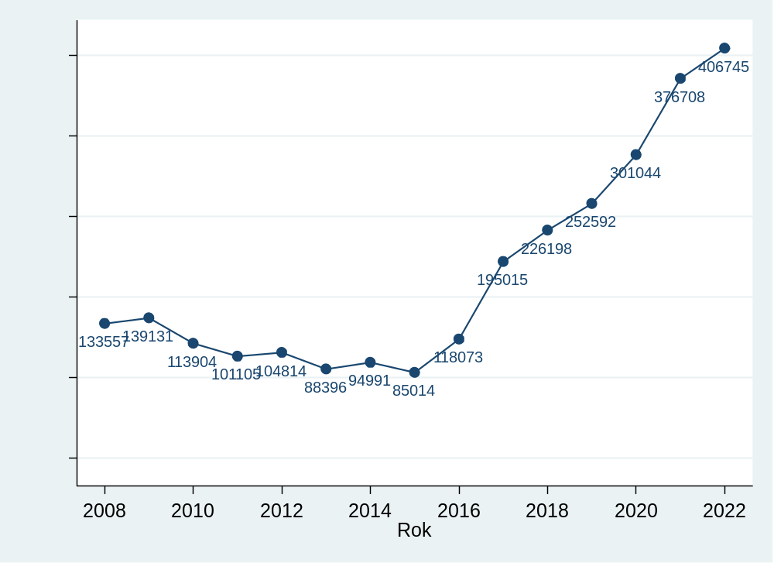
Při pohledu na delší časovou řadu lze nejprve konstatovat, že v letech 2012 až 2019 byla průměrná výše peněžitých trestů v nominálních hodnotách stále přibližně stejná a výrazně se neměnila. Téměř celý růst v celkové částce uložených trestů byl způsoben nárůstem počtu uložených peněžitých trestů. V roce 2020 ale narostla průměrná výše uložených trestů na 31 000 Kč, tedy o více než 5 000 Kč (o 20 %). To zřejmě souvisí s vyhlášeným nouzovým stavem na území ČR. Tato zpráva se však dále problematikou trestání během nouzového stavu nezabývá.
V roce 2021 došlo k dalšímu nárůstu průměrné výše uložených peněžitých trestů i jejich počtu. Nárůst nyní tedy lze spíše připsat výše diskutované snaze vlády, Ministerstva spravedlnosti, Nejvyššího soudu a Nejvyššího státního zastupitelství. Počet dnů, kdy byla ČR v nouzovém stavu byl totiž v roce 2021 nižší, než v roce 2020. Rovněž je třeba poznamenat, že se v mezidobí vyvinula judikatura i se zavedla speciální úprava v pandemickém zákonu, která říká, že přísnější sazba se užije pouze u trestných činů spáchaných v souvislosti se zvládáním pandemie.
Zajímavé jsou rovněž nejčastěji ukládané částky peněžitých trestů. Soudy celkem pochopitelně ukládají velmi často „kulaté“ částky. Tresty ve výši 30 000 Kč, 20 000 Kč, 25 000 Kč, 15 000 Kč a 10 000 Kč tvořily dohromady více než polovinu uložených trestů.
  - Graf 32: OS – počet a průměrná výše uložených peněžitých trestů
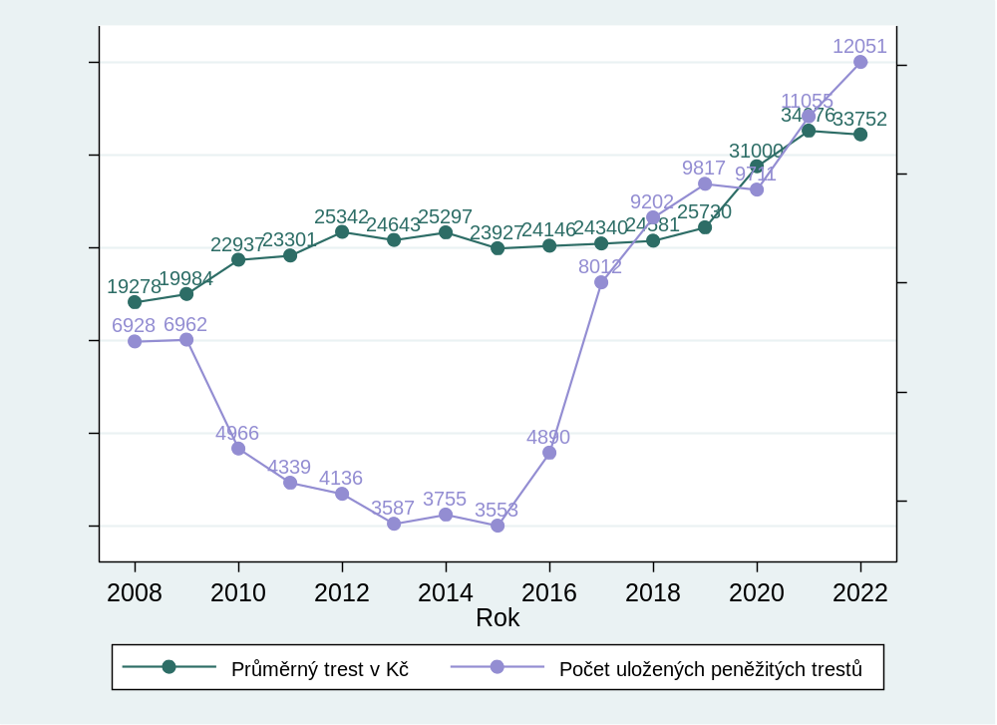
Výše uvedené údaje se týkají pouze ukládání peněžitých trestů.

Domácí násilí
Velmi závažným společenským tématem je domácí násilí. Průzkumy ukazují, že bohužel jen malá část případů domácího násilí je ohlášena na policii a ještě menší část se pak dostane před soud. Zde se tedy budeme zabývat těmi případy, které se před soud dostanou a využijeme detailnější data, která má justiční statistika k dispozici teprve od roku 2022.
Domácím násilím se pro justiční statistické vykazování soudů myslí pouze násilí páchané mezi osobami blízkými žijícími ve společném obydlí nebo sdílejícími tentýž soukromý obytný prostor, z kterého vyplývá závislost oběti na pachateli, i kdyby byly bez jakýchkoliv rodinných či příbuzenských vazeb (tedy také např. vztah vlastník – nájemce, nájemce – podnájemník apod. pokud však sdílí společný obytný prostor). Musí se zároveň jednat o násilí opakované, dlouhodobé, nikoliv o jednorázové.
Domácím násilím pro statistické vykazování je také násilí páchané na osobě, o kterou má pachatel povinnost pečovat nebo ji vychovávat, pokud sdílí tentýž soukromý obytný prostor, z kterého vyplývá závislost oběti na pachateli (např. týrání klientů léčebny či na oddělení dlouhodobě nemocných jejich ošetřovateli apod. dle § 198 tr. zákoníku).
Nejdříve se podíváme na osoby odsouzené za domácí násilí. V tabulce vidíme, že celkem logicky je pachatelem současný intimní partner, bývalý intimní partner či člen rodiny. Každý z nich tvoří asi třetinu pachatelů. Ostatní kategorie jsou (nepřekvapivě) vzácné.
  - Tabulka 27: OS – osoby pravomocně odsouzené za domácí násilí
Pachatel | Počet osob
Současný intimní partner | 113
Bývalý intimní partner | 131
Člen rodiny | 127
Kolegové | 18
Osoba v úředním postavení, pečovatelský/výchovný vztah | 4
Jiný pachatel oběti známý | 18
Celkem | 411
Dále se podíváme na to, kdo je obětí domácího násilí.
  - Tabulka 28: OS – oběti domácího násilí
Oběť / pohlaví | ženské | mužské | Celkem
Dítě | 71 | 67 | 138
Mladistvý | 8 | 3 | 11
Dospělý | 283 | 24 | 307
Senior | 23 | 7 | 30
Celkem | 385 | 101 | 486
Obětí (druhu obětí) může být u jednoho trestného činu více, a proto je součet obětí vyšší než počet pachatelů. Z tabulky lze vyčíst několik věcí. Především pak to, že ženských obětí je téměř čtyřikrát více než mužských obětí. Ovšem u dospělých je to asi 12× více, zatímco u dětí jsou počty takřka vyrovnané.

Odsouzení k nepodmíněnému odnětí svobody (NEPO)
Další téma, které rezonuje médii je přeplněnost věznic a ukládání NEPO. Toto téma bylo velmi diskutováno během nouzového stavu, kdy se ukládaly přísnější tresty. Podotýkáme, že jde pouze o okresní soudy. Závažnější trestné činy, za které je častěji ukládáno NEPO věcně připadají krajským soudům. Na druhou stranu jich je řádově méně. V tabulce níže jsou uvedeny trestné činy, za které byl nejčastěji uložen NEPO v roce 2022. V případě souběhu trestných činů je vždy vykázán nejzávažnější trestný čin. Dále je u každého trestného činu uvedena průměrná délka NEPO v měsících.

  - Tabulka 29: OS – TČ, za které je ukládáno NEPO
Trestný čin | Počet osob | Prům. délka NEPO
Krádež | 3 174 | 13,1
Maření výkonu úředního rozhodnutí a vykázání | 2 263 | 6,2
Zanedbání povinné výživy | 522 | 7,2
Nedovolená výroba a jiné nakládání s omamnými látkami | 401 | 28,8
Loupež | 278 | 36,5
Porušování domovní svobody | 237 | 13,9
Ohrožení pod vlivem návykové látky | 190 | 10,3
Podvod | 173 | 24,3
Výtržnictví | 137 | 11,4
Ublížení na zdraví | 112 | 16,9
Ostatní | 916 | 22,5
Celkem | 8 403 | 13,6
V tabulce vidíme, že dva trestné činy (Krádež a Maření výkonu úředního rozhodnutí a vykázání) tvoří více než 60 % odsouzení k NEPO. Dále například také vidíme, že uložená délka NEPO přesahuje 1 rok u velké části trestných činů a celkově přesahuje 13 měsíců.

Opatrovnická agenda
Z hlediska statistického vykazování je sledování opatrovnické agendy nejjednodušší. Ve statistickém pozorování ve výkazech totiž nedocházelo k žádným velkým změnám. Stejně jako u civilního řízení zahrnuje opatrovnická agenda několik rejstříků. Zdaleka nejvýznamnější, a pro soud časově i jinak nejnáročnější, je agenda zahrnující řízení ohledně svéprávnosti a opatrovnictví člověka, péče soudu o nezletilé apod., tedy věci vedené v rejstříku P a Nc.

Délka řízení
Platí stejné poznámky jako u civilního řízení. Délku řízení tedy zjišťujeme ze statistických listů a uvádíme v kalendářních dnech ode dne nápadu do dne konečného vyřízení soudem I. stupně. Statistiky týkající se délky řízení jsou v této agendě dostupné až od roku 2009.
  - Graf 33: OS – délka řízení v opatrovnické agendě v letech 2010–2022
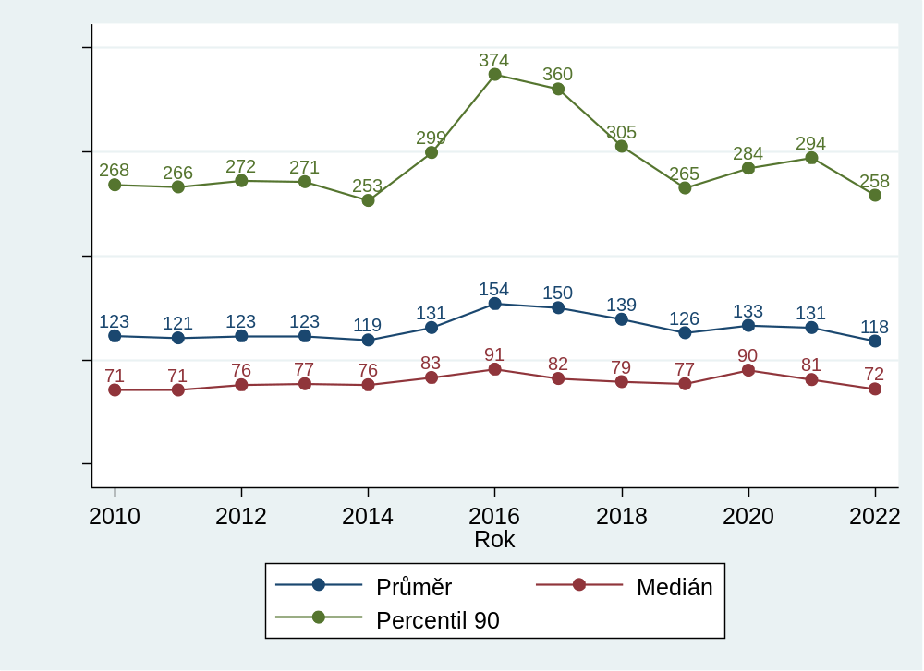
Délka řízení byla až do roku 2015 velmi stabilní, v letech 2015 a 2016 došlo k náhlému nárůstu následovanému tříletým poklesem. Příčinu zmíněného nárůstu můžeme spatřovat především v nabytí účinnosti zákona č. 89/2012 Sb., občanský zákoník (o. z.), podle kterého bylo třeba do tří let přezkoumat všechny osoby, jež byly v předchozí době pravomocně zbaveny či omezeny ve způsobilosti k právním úkonům. Přibyly i další druhy rozhodování (podpůrná opatření při narušení schopnosti zletilého právně jednat apod.). Došlo tak k velkému rozšíření obsahu opatrovnické agendy soudů, jak ukazuje další podkapitola. Pokles délky řízení v letech 2017–2019 byl pravděpodobně ovlivněn zejména přijetím novely o. z. provedené zákonem č. 460/2016 Sb., která přezkum prodlužuje na 5 let (§ 59 o. z.).
Také je třeba upozornit, že touto novelou zákona o zvláštních řízeních soudních, tj. zákonem č. 460/2016 Sb., došlo k možnosti upustit od provedení nového znaleckého posudku a výslechu znalce v případě, že je vedeno přezkumné řízení o svéprávnosti člověka a je zjevné, že stav posuzovaného se oproti rozhodnutí o omezení svéprávnosti či poslednímu rozhodnutí o prodloužení nezměnil. V takovém případě je znalecký posudek třeba nahradit jiným důkazem, zejména písemnou zprávou ošetřujícího lékaře ve spojení s naposledy vypracovaným znaleckým posudkem (§ 38 odst. 4 zákona o zvláštních řízeních soudních).
Podle zkušeností soudů nová agenda samozřejmě představovala dodatečnou zátěž. Hlavní problém ale spočíval ve vyhotovování znaleckých posudků potřebných pro přezkum svéprávnosti. Znalci byli natolik zahlceni, že odmítali zpracovávat nové věci do doby, než zpracovali ty, které jim byly přiděleny dříve. Na znalecké posudky soudy čekaly šest měsíců, někdy i déle. To se samozřejmě promítlo do celkové délky řízení. Jak bylo zmíněno již dříve, reálné změny ve vyřizování agendy se do délky řízení promítají s určitým zpožděním. Nárůst v délce řízení je tedy patrný až v roce 2015 a 2016 a následuje pokles v letech 2017 a 2018. V roce 2019 pokles pokračoval a délky řízení se již prakticky vrátily na úroveň před účinností o. z. Klesl především percentil 90 a průměr, což znamená, že relativně klesl počet věcí, které nejsou vyřízeny dlouhou dobu.
Délky řízení byly ovlivněny také skutečností, že v letech 2016 až 2018 převýšil počet vyřízených věcí počet věcí příchozích. Zdá se tedy, že výše popsané problémy v agendě, které nastaly po nabytí účinnosti o. z., se částečně podařilo vyřešit. Dílčí vliv může plynout i z opatření některých soudů k posílení opatrovnických oddělení.
V roce 2020 opět došlo k mírnému růstu v délkách řízení, což opět teoreticky může souviset s pandemií COVID-19, která činnost soudů zkomplikovala. Tuto teorii podporuje fakt, že medián vzrostl ve všech krajích a téměř ve všech krajích s výjimkou Severočeského vzrostl i percentil 90 a průměr.
V roce 2021 však průměr stagnoval, percentil 90 narostl a medián mírně klesl na úroveň v letech 2017 až 2019. Mírný pokles mediánu by stejně jako u civilního řízení mohl ukazovat, že se i přes pokračující pandemii soudy vrátily k běžnému fungování.
V roce 2022 došlo k poklesu v mediánu, průměru i percentil 90. To může, ale nemusí naznačovat zlepšení situace v agendě. Je opět ale třeba na uvedené nahlížet v kontextu vývoje nápadu, počtu vyřízených a nevyřízených věcí. A další podkapitola ukazuje, že počet nevyřízených věcí neklesl, ale mírně narostl.
  - Tabulka 30: OS – délky řízení v opatrovnické agendě dle krajů
Nadřízený soud | Délka řízení
Nadřízený soud | Průměr |  | Medián |  | Percentil 90
MS Praha | 145 | -11 % | 77 | -21 % | 317 | -14 %
KS Praha | 94 | -10 % | 53 | -15 % | 219 | -12 %
KS Č. Budějovice | 85 | -4 % | 51 | -9 % | 189 | -6 %
KS Plzeň | 112 | -7 % | 67 | -8 % | 237 | -11 %
KS Ústí n. Labem | 126 | -13 % | 77 | -14 % | 265 | -16 %
KS Hr. Králové | 105 | -14 % | 58 | -13 % | 240 | -15 %
KS Brno | 135 | -4 % | 89 | +0 % | 288 | -9 %
KS Ostrava | 127 | -9 % | 87 | -10 % | 265 | -11 %
Celkem ČR | 118 | -10 % | 72 | -11 % | 258 | -12 %
Z tabulky a kartogramu vyplývá, že situace v opatrovnické agendě je podobná, ale ne stejná jako v agendě občanskoprávní. Nejvyšší délky řízení v posledních letech vykazuje MS Praha, zatímco dříve šlo o soudy v Severočeském a Jihomoravském kraji. U těch ale postupně klesala délka řízení a v roce 2019 Prahu vlastně „dohnaly“. Obdobné délky řízení jako severočeské a jihomoravské soudy vykazují i soudy v Severomoravském kraji. Celkově lze ale konstatovat, že mezi kraji nejsou nyní příliš velké rozdíly, ovšem s výjimkou Jihočeského kraje a možná Středočeského kraje, ve kterém jsou délky řízení výrazně nižší. Délky v opatrovnických řízeních jsou oproti civilnímu řízení přibližně poloviční.
  - Graf 34: OS – mediánové délky opatrovnického řízení u jednotlivých soudů
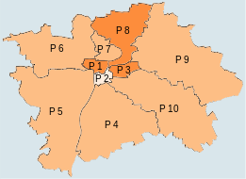
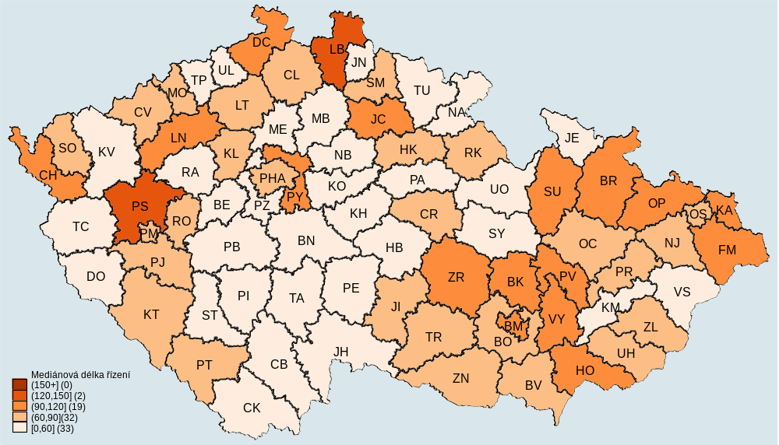
Nejrychleji vyřizovaly opatrovnickou agendu v roce 2022 OS Praha 2 (mediánová délka řízení 30 dnů), OS Svitavy (43 dnů) a OS Domažlice (36 dnů). Naopak nejpomalejší je OS Liberec, kde je mediánová délka řízení 134 dnů. Následují OS Plzeň-sever (123 dnů) a OS Vyškov (119 dnů).
  - Graf 35: OS – krabicové grafy, mediánové délky opatrovnického řízení
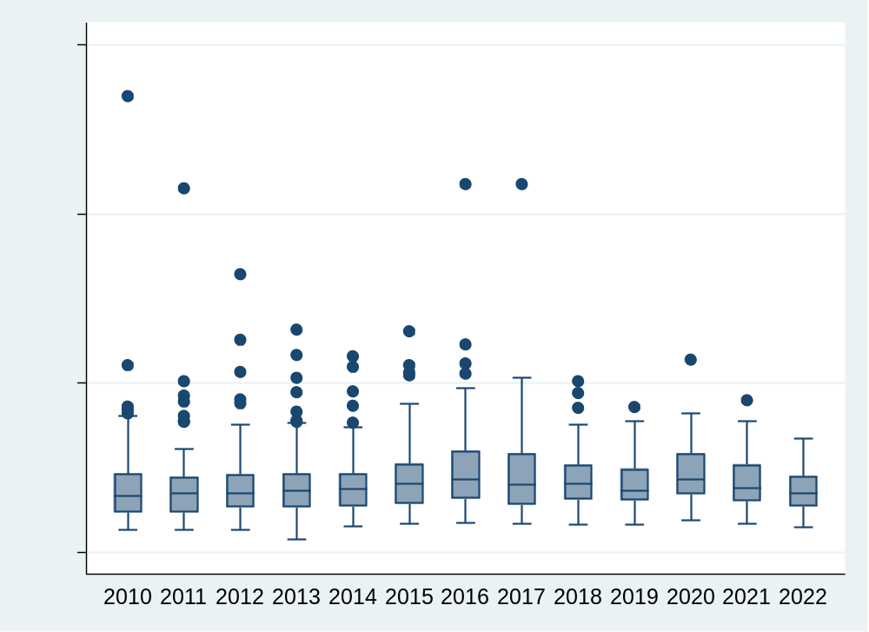
Z krabicových grafů vidíme, že v rozdílech mezi soudy nedocházelo v průběhu let k žádným větším změnám. OS Chomutov (vždy nejvíce odlehlá hodnota) se v letech 2009 až 2013 dařilo postupně snižovat délku řízení. Novelizace občanského zákoníku tento trend ale zvrátila a délka řízení v Chomutově v letech 2015 a 2016 opět rychle narůstala, až se v roce 2018 zařadil po bok ostatních OS. Od roku 2019 do roku 2021 se na grafu nacházela již jen jediná odlehlá hodnota – OS pro Prahu 1. Ta se střídavě přibližovala či oddaluje od boxu. V roce 2022 OS pro Prahu 1 výrazně snížil délku řízení a tak z grafu zmizela i poslední odlehlá hodnota. Nemalé změny v délce řízení u tohoto soudu plynou mimo jiné z nízkého počtu pozorování. Rovněž celý box se o něco zmenšil. To, že na grafu nejsou žádné odlehlé hodnoty lze rozhodně považovat za úspěch a ukazatel toho, že variabilita mezi soudy je na přijatelné úrovni.
Nakonec se ještě na délku řízení podíváme v histogramu, který ukazuje například následující:
- Graf potvrzuje to, co již vidíme z předchozích dat – opatrovnické řízení je výrazně rychlejší než řízení civilní.
- Asi 35 % věcí je vyřízeno za 20 až 40 dnů
- Necelých 5 % věcí trvá déle než 400 dnů
  - Graf 36: OS –distribuce délky opatrovnického řízení
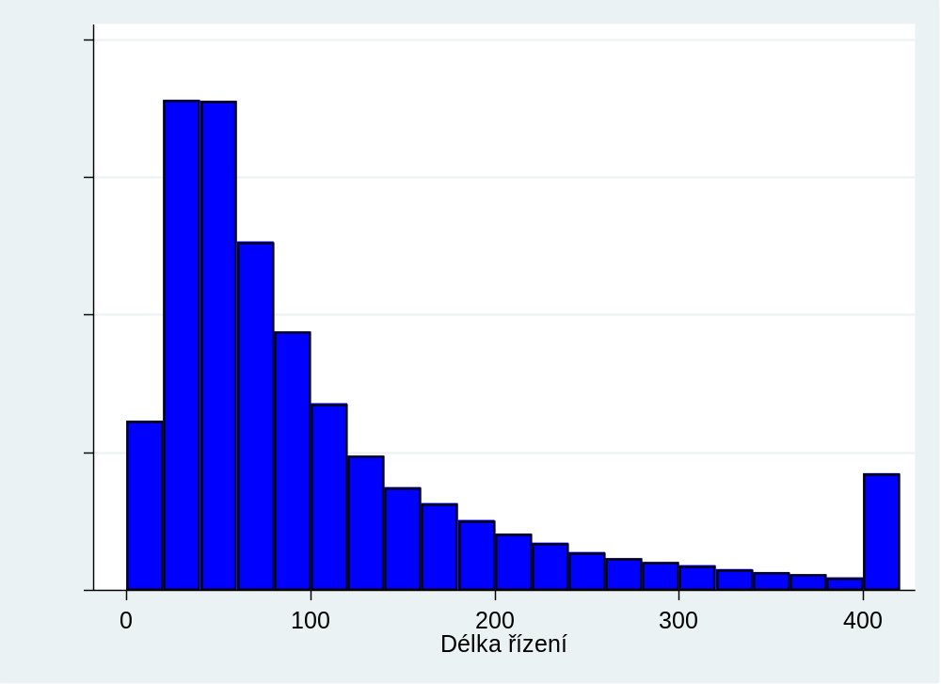

Vyřizování věcí
Z grafu níže je zřejmý výše zmíněný dopad občanského zákoníku. V počtu napadlých věcí se samozřejmě projevil již v roce 2014. Vidíme, že nárůst počtu napadlých věcí byl opravdu velmi významný – více než 40 %. Soudy byly schopny částečně reagovat a značně se zvýšil počet vyřízených věcí. Nárůst v počtu napadlých věcí byl ale vyšší než počet vyřízených věcí a počet nevyřízených věcí tak začal růst. Počet napadlých věcí poklesl až v roce 2016 a v roce 2017. To je zřejmě způsobeno hlavně tím, že všechny přezkumy svéprávnosti byly zahájeny v letech 2014 a 2015. Soudům se podařilo v roce 2016 udržet počet vyřízených věcí na úrovni z roku 2015 a také v roce 2017 udržet počet vyřízených věcí nad nápadem. Díky tomu počet nevyřízených věcí klesal. Soudům pomohlo prodloužení lhůty na přezkum svéprávnosti pro určité případy ze tří na pět let vyplývající z novely o. z. přijaté na konci roku 2016. Nicméně je třeba uvést, že počet osob (tedy celkový rozsah agendy přezkumů svéprávnosti) je jen cca 36 tisíc, což znamená, že se na nárůstu nápadu podílí jen asi jednou čtvrtinou, zbytek jsou další nové agendy zavedené o. z. Tyto nové agendy také stojí za růstem nápadu v letech 2018 a 2019, protože, jak již bylo konstatováno, všechny přezkumy svéprávnosti byly zahájeny již v letech 2014 a 2015.
V roce 2019 mírně vzrostl nápad a soudy vyřídily méně věcí, než kolik napadlo. Rozdíl byl ale malý – míra vyřizování byla 99 %. V roce 2020 vidíme stejně jako u ostatních agend značný pokles v počtu příchozích věcí. Dopad pandemie na funkčnost soudů se v roce 2020 tedy v opatrovnické agendě příliš neprojevil. Soudy vyřídily více věcí, než kolik napadlo (v důsledku pandemie COVID 19 se nápad výrazně snížil), i když jim to v průměru mohlo trvat o něco déle. V roce 2021 zůstal počet příchozích věcí na úrovni roku 2020, což zřejmě opět ukazuje na vliv pandemie. Soudům (a to ve všech krajích) se podařilo vyřídit více věcí, než napadlo. Počet nevyřízených věcí opět klesl a přiblížil se k hodnotám před vstupem občanského zákoníku v účinnosti. V roce 2022 vidíme nárůst v počtu příchozích věcí, soudy na to reagovaly částečně a zvýšil se tak i počet vyřízených věcí. Počet příchozích věcí ale rostl více a tak se po několika letech zvýšil počet nevyřízených věcí, ale jen velmi mírně a stále je na úrovni roku 2020.
  - Graf 37: OS – vyřizování věcí v opatrovnické agendě v letech 2008–2022
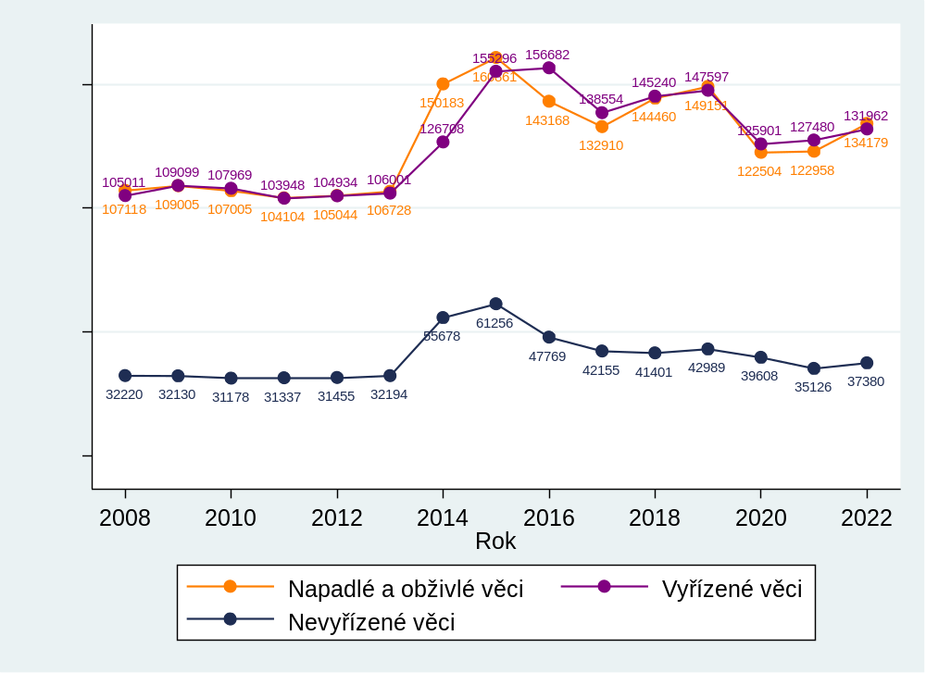
  - Tabulka 31: OS – vyřizování opatrovnických věcí dle krajů
Nadřízený soud | Počet věcí |  |  |  |  |  | Míra vyřizování
Nadřízený soud | Nápad + obživa |  | Vyřízeno |  | Nevyřízeno |  | Míra vyřizování
MS Praha | 13 934 | -4 % | 14 621 | -5 % | 3 609 | -16 % | 104,9 %
KS Praha | 19 782 | +5 % | 19 780 | +1 % | 4 201 | +0 % | 100,0 %
KS Č. Budějovice | 8 822 | +6 % | 8 498 | -1 % | 1 950 | +20 % | 96,3 %
KS Plzeň | 12 669 | +10 % | 12 259 | +3 % | 3 438 | +14 % | 96,8 %
KS Ústí n. Labem | 18 425 | +13 % | 18 577 | +10 % | 5 237 | -3 % | 100,8 %
KS Hr. Králové | 14 883 | +14 % | 14 447 | +7 % | 3 979 | +12 % | 97,1 %
KS Brno | 21 143 | +11 % | 20 342 | +5 % | 7 081 | +13 % | 96,2 %
KS Ostrava | 24 521 | +15 % | 23 438 | +6 % | 7 885 | +16 % | 95,6 %
Celkem ČR | 134 179 | +9 % | 131 962 | +4 % | 37 380 | +6 % | 98,3 %
V tabulce vidíme, že počet příchozích věcí vzrostl ve všech krajích s výjimkou Prahy. Praha a Severočeský kraj jsou pak jediné kraje, kde byla míra vyřizování přes 100 %. V Praze byla míra vyřizování výrazně přes 100 %.

Vyřizování v přepočtu na soudce
Díky datům získávaným od roku 2020 je možné provést přepočet na soudce i u opatrovnické agendy. Jak vidíme v tabulce níže, celkový počet úvazků v opatrovnické agendě je asi 359. Dříve tato informace byla nedostupná. Data by pouze ukázala, že evidenční počet soudců na civilním a opatrovnickém úseku je dohromady 1 387 soudců. Bližší informace k těmto datům o počtu soudcovských úvazků se nacházejí v podkapitole 2.2.3.
Tabulka 32: OS – vyřizování opatrovnických věcí na skutečný úvazek dle krajů
Nadřízený soud | Počet úvazků | Počet věcí na úvazek
Nadřízený soud | Počet úvazků | Nápad + obživa |  | Vyřízeno |  | Nevyřízeno
MS Praha | 39 | 357,28 | -4 % | 374,90 | -5 % | 92,54 | -16 %
KS Praha | 49,89 | 396,51 | +5 % | 396,47 | +1 % | 84,21 | +0 %
KS Č. Budějovice | 23,1 | 381,90 | +6 % | 367,88 | -1 % | 84,42 | +20 %
KS Plzeň | 32,75 | 386,84 | +10 % | 374,32 | +3 % | 104,98 | +14 %
KS Ústí n. Labem | 48,87 | 377,02 | +13 % | 380,13 | +10 % | 107,16 | -3 %
KS Hr. Králové | 41,35 | 359,93 | +14 % | 349,38 | +7 % | 96,23 | +12 %
KS Brno | 56,85 | 371,91 | +11 % | 357,82 | +5 % | 124,56 | +13 %
KS Ostrava | 66,75 | 367,36 | +15 % | 351,13 | +6 % | 118,13 | +16 %
Celkem ČR | 358,56 | 374,22 | +9 % | 368,03 | +4 % | 104,25 | +6 %
Změny oproti předchozímu roku vyplývají spíše ze změn v počtu příchozích, vyřízených a nevyřízených věcí, protože celorepublikově zůstal počet soudců v téměř stejný. K menším změnám došlo na úrovni krajů a samozřejmě na úrovni jednotlivých okresních soudů.
  - Graf 38: OS – počet nevyříz. opatrov. věcí na úvazek u jednotlivých soudů
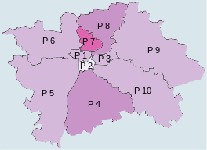
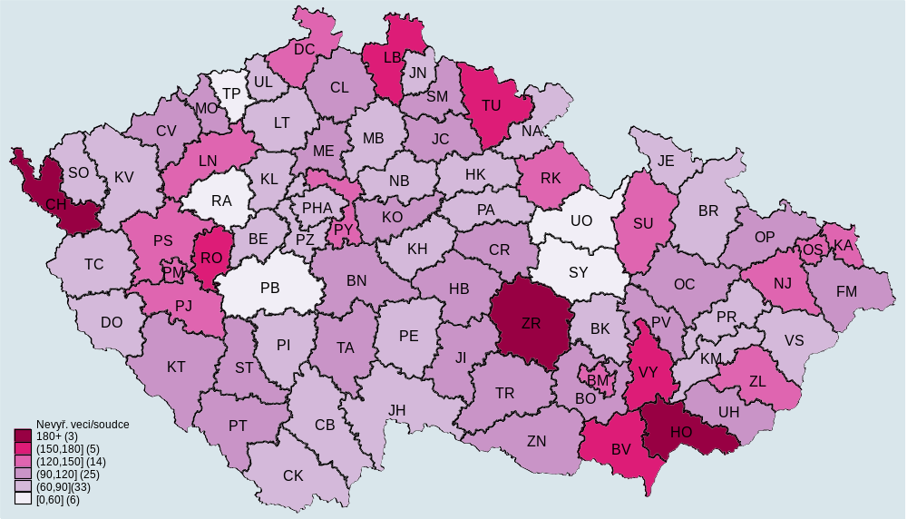
Pokud jde o nevyřízené věci na soudce, nejlépe jsou na tom (obdobně jako u délek řízení) OS spadající pod KS České Budějovice. Celkově je ale situace poměrně vyrovnaná. Z jednotlivých soudů jsou pak na tom nejlépe Ústí nad Orlicí (50), Svitavy (53) a Praha 2 (57). Nejvyšší počet věcí na soudce naopak vykazují Žďár nad Sázavou (226), Cheb (189) a Hodonín (184).

Disposition time (dispoziční čas)
V roce 2014 je patrný obrovský nárůst DT. Ten byl způsoben výše popsaným velkým nárůstem v počtu nevyřízených věcí spojený s nabytím účinnosti nového občanského zákoníku od 1. 1. 2014. Počet vyřízených věcí vzrostl méně, což vedlo k nárůstu DT. V roce 2015 vzrostl výrazněji počet vyřízených věcí, takže DT klesl. V roce 2016 pak klesl nápad a tím i nevyřízené věci. Došlo tedy k poklesu DT na úroveň roku 2014. V roce 2017 poklesl počet vyřízených i nevyřízených věcí asi o 12 %. DT tím pádem zůstal stejný jako v roce 2016. V roce 2018 se vyřídilo více věcí než v roce 2017, přičemž počet nevyřízených věcí příliš neklesal – výsledkem byla do té doby nejlepší hodnota DT. V roce 2019 došlo spíše ke kosmetickému nárůstu na 106 – vzrostl počet nevyřízených i vyřízených věcí a nárůst v počtu nevyřízených věcí velmi mírně převýšil nárůst v počtu věcí vyřízených. V roce 2020 DT o 9 dnů narostl v důsledku poklesu počtu vyřízených věcí. V roce 2021 klesl DT na nejnižší hodnotu (101) od roku 2008, což plyne z citelného poklesu v počtu nevyřízených věcí. V roce 2022 vzrostl počet vyřízených i nevyřízených věcí, a to tím způsobem, že to vedlo k nepatrnému zvýšení DT.
Graf 39: OS – disposition time v opatrovnické agendě v letech 2008–2022
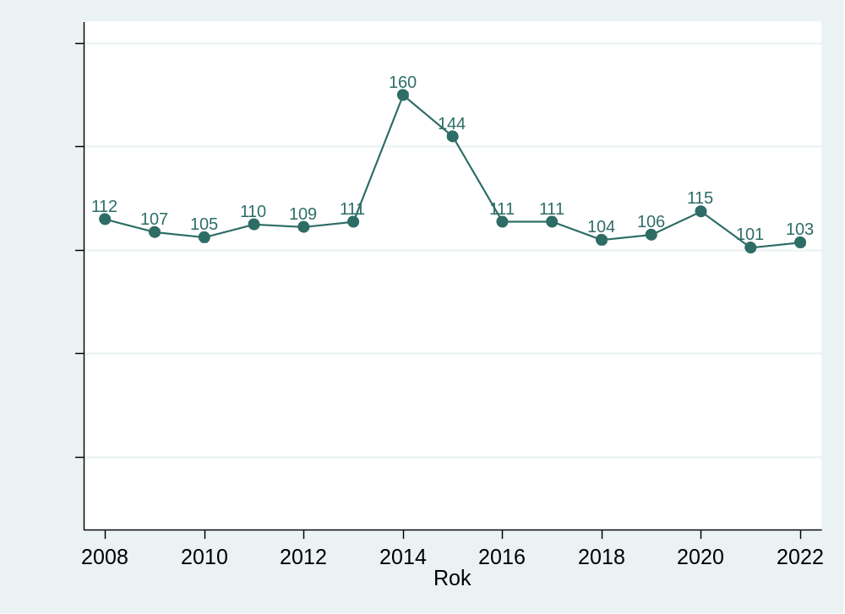

  - Tabulka 33: OS – disposition time v opatrovnické agendě dle krajů
Nadřízený soud | Disposition time
MS Praha | 90 | -11 %
KS Praha | 78 | -1 %
KS Č. Budějovice | 84 | +21 %
KS Plzeň | 102 | +10 %
KS Ústí n. Labem | 103 | -12 %
KS Hr. Králové | 101 | +5 %
KS Brno | 127 | +8 %
KS Ostrava | 123 | +10 %
Celkem ČR | 103 | +3 %
Pozorujeme, že (stejně jako u nevyřízených věcí na soudce) jsou hodnoty DT relativně vyrovnané – rozhodně mnohem vyrovnanější než dříve. Je to vidět i na kartogramu. Již několik let přitom platí, že Severočeský kraj není zdaleka „nejčervenější“. Ten naopak tento rok vykázal snížení DT. Největší DT nyní mají Jihomoravský a Severomoravský kraj.
Jak jsme uvedli již dříve, ukazatel disposition time slouží zejména k porovnání mezi jednotlivými soudy a nesmí být zaměňován s délkou řízení.
  - Graf 40: OS – disposition time v opatrovnické agendě u jednotlivých soudů
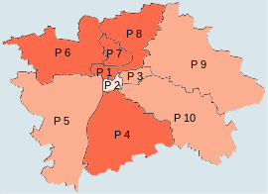
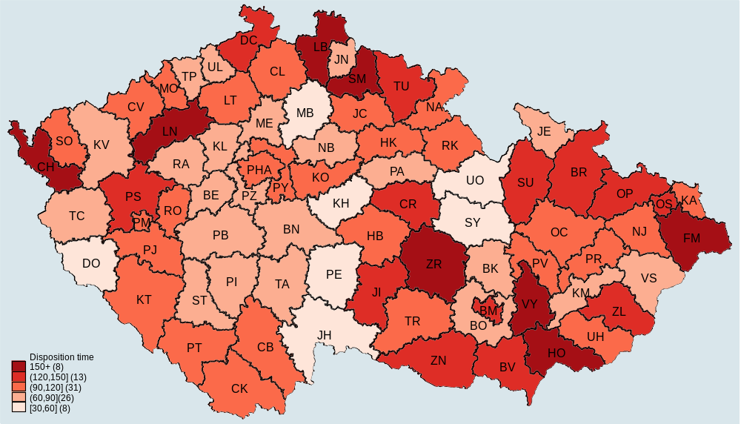
Data v této kapitole můžeme shrnout tak, že před rokem 2014 byla situace v opatrovnické agendě velmi podobná situaci v agendě občanskoprávní, a pokud jde o rozdíly mezi soudy, problémy měly především okresní soudy spadající pod KS Brno a KS Ústí nad Labem. V letech 2014 a 2015 došlo k velkému nárůstu počtu napadlých věcí. To negativně ovlivnilo rychlost vyřizování agendy v celé ČR. Na některé soudy byl dopad horší než na jiné. V letech 2015 a 2016 se soudům pozvolna dařilo vyrovnat se s nárůstem vyřizované agendy a tento trend pokračoval i v letech 2017 a 2018, kdy se rozdíly mezi jednotlivými okresními soudy dále zmenšovaly (šedé boxy jsou kompaktnější, „vousy“ kratší a odlehlé OS / body jsou blíže k hornímu „vousu“, tedy přibližují se k ostatním okresním soudům). V roce 2019 nedošlo k velkým změnám oproti roku 2018. Rok 2020 byl ovlivněn pandemií COVID-19 a došlo tak k výraznému poklesu nápadu. Pandemie ale nezabránila soudům úspěšně vyřizovat věci. Došlo proto k mírným poklesům počtu nevyřízených věcí, a také k poklesu ve variabilitě mezi soudy. Obdobný závěr platí i pro rok 2021, pokles v počtu nevyřízených věcí byl ale markantnější než v roce 2020. V roce 2022 opět začal růst počet příchozích věcí a soudy na to reagovaly. Celkově se situace v roce 2022 příliš nezměnila, co se týče vyřizování věcí. Klesla ale délka řízení, je ovšem třeba počkat na další roky, zda se jedná o trvalejší změnu či spíš mírný výkyv, který je běžný.
  - Graf 41: OS – krabicové grafy, DT opatrovnické agendy
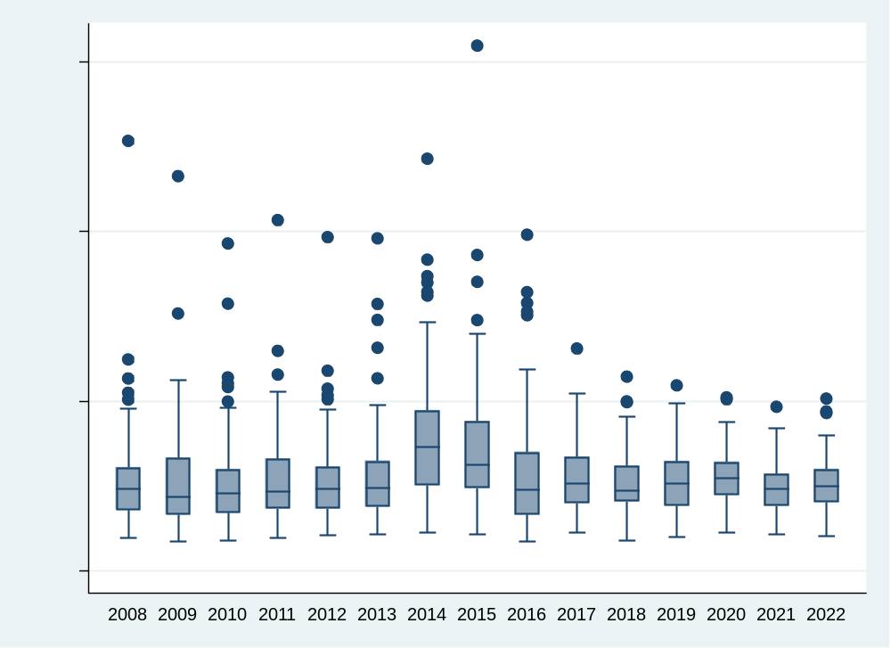

Další statistiky
Stejně jako u civilní či trestní agendy uvádíme míru odvolání a míru změny rozsudku. Jednou z nejrozsáhlejších a nejvýznamnějších agend, které jsou na opatrovnickém úseku soudů vyřizovány, je rozhodování o výživném (nyní § 910 a násl. o. z.), tedy rozhodování o tom, který z rodičů a kolik má platit na výživu svého nezletilého potomka (případně zletilého dítěte, bylo-li řízení zahájeno před nabytím jeho zletilosti). S výživným úzce souvisí rozhodování o svěření dítěte do péče. Dále se tedy věnujeme této problematice. Opatrovnická agenda ale nezahrnuje pouze rozhodování o dětech, ale i o dospělých. Dále se podíváme na smírná alternativní řešení sporů.

Míra odvolání
Míra odvolání je vypočtena stejnou metodikou jako míra odvolání u civilního řízení; výsledky uvádíme níže v tabulce a grafu.
  - Tabulka 34: OS – míra odvolání dle krajů v opatrovnickém řízení
Nadřízený soud | Míra odvolání
MS Praha | 8,56 % | +2,8 p.b.
KS Praha | 5,22 % | -0,9 p.b.
KS Č. Budějovice | 3,59 % | -0,3 p.b.
KS Plzeň | 3,66 % | -0,1 p.b.
KS Ústí n. Labem | 3,19 % | -0,1 p.b.
KS Hr. Králové | 3,45 % | -0,6 p.b.
KS Brno | 4,81 % | +0,2 p.b.
KS Ostrava | 3,30 % | +0,1 p.b.
Celkem ČR | 4,46 % | +0,1 p.b.
Z tabulky vyplývá, že míra odvolání je nižší než v civilním řízení, tento rok v absolutním vyjádření přibližně o 3 procentní body. V relativních číslech jde zhruba o 37 %. Rozdíly existují i na úrovni krajů. Nejvyšší míry odvolání jsou v Praze a okolí (soudy spadající pod MS Praha a KS Praha), především soudy v Praze vykázaly po značném růstu vysokou míru odvolání. Nejnižší míra odvolání je v Severočeském a Severomoravském kraji. Rozdíly zřejmě budou vyplývat ze socioekonomických faktorů a složení obyvatelstva daných krajů.
  - Graf 42: OS – míra odvolání u jednotlivých soudů v opatrovnickém řízení
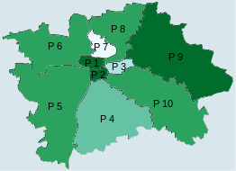
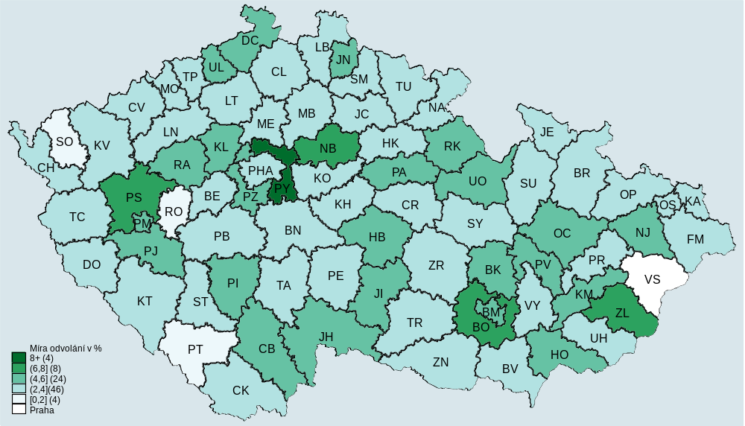
Z jednotlivých okresních soudů byla v roce 2022 nejvyšší míra odvolání u OS Praha 2 (39,16 %), OS Praha-západ (13,15 %) a OS Praha 9 (10,55 %). Nejnižší je naopak míra odvolání u OS Praha 7 (0 %), OS Strakonice (0,99 %) a OS Tachov (1,47 %).

Míra změny rozsudku
Stejně jako u civilního řízení je dalším sledovaným ukazatelem míra změny rozsudku. Jedná se o podíl věcí v procentech, ve kterých odvolací soud na podkladě odvolání změnil rozhodnutí soudu I. stupně.
  - Tabulka 35: OS – míra změny rozsudku dle krajů v opatrovnickém řízení
Nadřízený soud | Míra změny rozsudku
MS Praha | 42,73 % | -10,7 p.b.
KS Praha | 70,66 % | +1,6 p.b.
KS Č. Budějovice | 51,88 % | -1,5 p.b.
KS Plzeň | 59,26 % | -1,7 p.b.
KS Ústí n. Labem | 61,99 % | +2,3 p.b.
KS Hr. Králové | 60,92 % | +4,6 p.b.
KS Brno | 68,09 % | +3.0 p.b.
KS Ostrava | 58,89 % | -3,2 p.b.
Celkem ČR | 58,83 % | -2,3 p.b.
Z okresních soudů mají nejnižší míru změny rozsudku (OS pro Prahu 7 nepočítáme) OS pro Prahu 2 (2,62 %), OS pro Prahu 1 (11,11 %) a OS pro Prahu 3 (23,07 %). Na druhém konci se nacházejí OS Kutná Hora (91,30 %), OS Rakovník (89,28 %) a OS Příbram (88,00 %). Mezi soudy jsou tedy obrovské rozdíly. To plyne z malého počtu pozorování – míra odvolání je nízká, tudíž i vzorek pro výpočet míry změny rozsudku je malý. Z toho pak plyne velká variabilita, která může vést k extrémním hodnotám.
  - Graf 43: OS – míra změny rozsudku u jednotlivých soudů v opatrov. řízení
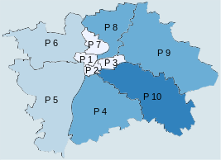
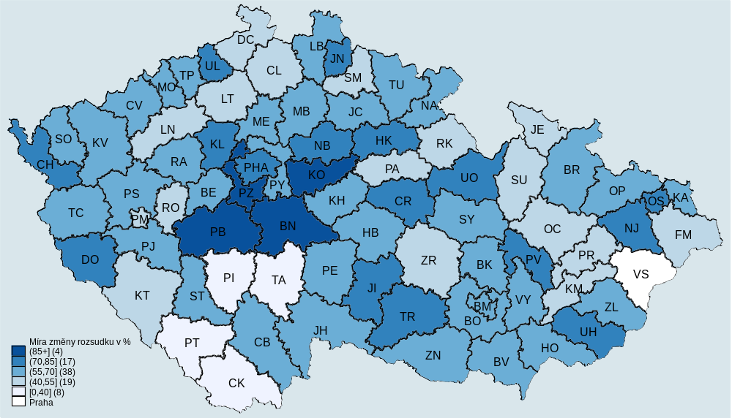

Výše výživného a podíl na příjmu
Po údajích věnujících se opatrovnické agendě jako celku stojí jistě za zmínku vybrané oblasti práva, kterým je věnována značná pozornost justice i běžné veřejnosti. Jako první lze představit data o rozhodování o výživném nezletilých dětí.
Zde uvedené statistiky se také týkají dětí, kdy první rozhodnutí o vyživovací povinnosti a údaje (v Kč event. v % z příjmu) se vztahují k jednomu dítěti. Pokud je stanovena povinnost platit výživné oběma rodičům, v grafu je pracováno jen s vyšší částkou výživného a v případě stejné částky výživného s vyšším příjmem rodiče. Od roku 2017 jsou k dispozici obě částky a oba příjmy, pro zachování stejné metodiky jsou v tomto grafu ale i po roce 2017 započítány vyšší částky.
Graf 44: OS – průměrná výše výživného dle povinné osoby v letech 2012–2022
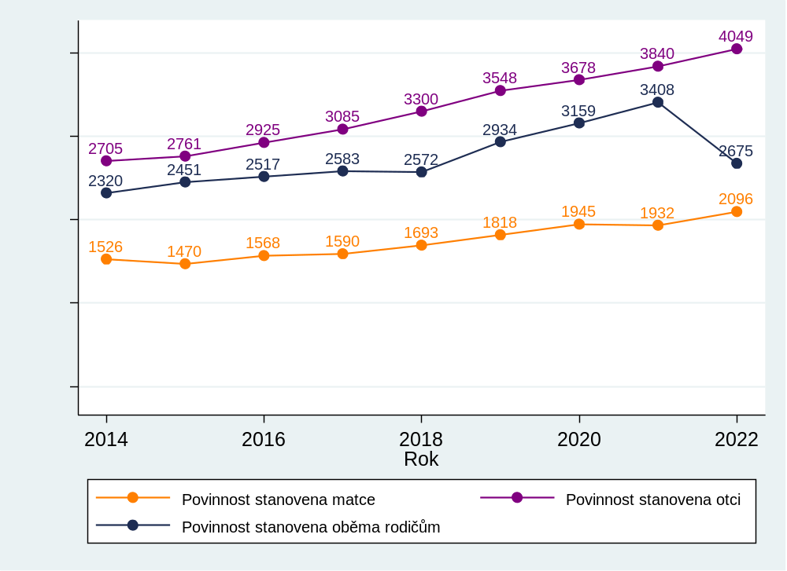
V grafu výše pozorujeme, že průměrné výživné stanovené otci je asi dvakrát vyšší než průměrné výživné stanovované matce a je potřebné dále tento vývoj sledovat. Rozdíl je způsoben několika faktory:
- Při určování výživného soud přihlíží k majetkovým poměrům povinného. Průměrná mzda žen v ČR je nižší než průměrná mzda mužů a logicky je tedy mužům stanovena povinnost platit vyšší výživné. To ovšem vysvětluje pouze část rozdílu, protože mzda mužů není ani zdaleka dvakrát vyšší než mzda žen a při růstu hrubých mezd žen dochází ke snižování podílu jim určeného výživného na jejich příjmu. Například ve 4. čtvrtletí 2022 byla podle Českého statistického úřadu mediánová hrubá měsíční mzda žen 34 554 Kč (31 720 Kč ve 4. čtvrtletí 2021), u mužů 40 232 Kč (36 792 Kč ve 4. čtvrtletí 2021). Hrubé mzdy vykazované ČSÚ navíc nezahrnují přídavky na děti a jiné eventuální přiznané dávky.
- V dalším grafu vidíme, že u matek je podíl výživného na čistém měsíčním příjmu nižší než u otců. To souvisí právě s výší příjmů. Snížení disponibilního příjmu má větší dopad na lidi s nižší úrovní mzdy.
- Rozdíl mezi příjmy otce a matky, kteří vedou spor o výživné, je větší než rozdíl mezi příjmy mužů a žen v celé populaci ČR. To je zřejmě dáno i tím, že matky mohou být ve sledované době častěji na rodičovské dovolené bez výdělečné činnosti, respektive i v navazujícím období mohou mít častěji nižší pracovní úvazky vzhledem k potřebě zajištění péče o dítě, což se negativně projevuje v jejich příjmech.
- Povinné ženy mají v průměru více vyživovacích povinností než povinní muži. Soud počet vyživovacích povinností při rozhodování rovněž zohledňuje – povinnému s více vyživovacími povinnostmi soud stanoví v průměru nižší výživné.
Jako zvláštní lze označit pokles výše výživného oběma rodičům v roce 2022. Tento pokles jde zcela proti všem ostatním trendům (jak u obou rodičů, tak i pouze u matek či pouze u otců).
Graf 45: OS – podíl na příjmu povinné osoby v letech 2012–2022
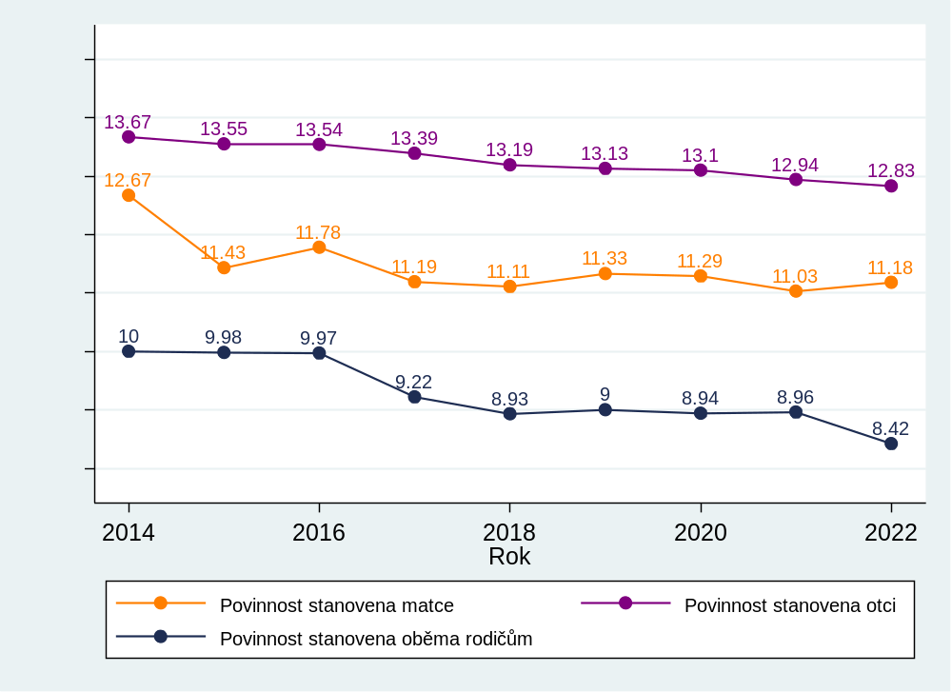
V grafech pozorujeme, že průměrná stanovená částka výživného na jedno dítě roste (graf 44), podíl stanoveného výživného na čistém měsíčním příjmu povinné osoby nicméně spíše klesá (otcové, oba rodiče) nebo zůstává stejný (matky). To lze vysvětlit zlepšující se ekonomickou situací v ČR a zvyšováním příjmů nejen povinných osob. Je otázka, zda se do tohoto promítne současný pokles reálných mezd. Například u povinnosti stanovené otci vzrostla částka z 2 702 Kč v roce 2014 na 4 049 Kč v roce 2022, tedy o 1 347 korun (o 50 %).
Plošný graf (viz seznam pojmů) dále zachycuje statistiku, která úzce souvisí s rozhodováním o výživném, totiž to, jak často je dítě svěřeno do péče matce, otci, jiné fyzické osobě či oběma rodičům do společné nebo střídavé péče. Ve více než 70 % případů svěřil soud dítě do péče matce. Vidíme, že podíl tohoto tradičního modelu nicméně postupně pozvolna klesá ve prospěch alternativních řešení. (Zároveň nedisponujeme statistikami o tom, jak často se jedná v rámci výhradní péče jednoho rodiče o tzv. rozšířený styk s dítětem.) K tomuto trendu přispívá zřejmě nejen judikatura českého Ústavního soudu; můžeme se domnívat, že ke změně rozhodovací praxe může přispívat i celospolečenské klima, odborné diskuse o rozhodování o dětech na mezinárodní úrovni a další faktory.
V řeči konkrétních čísel podíl případů, kdy soud svěřil dítě do péče matce, klesl z 86,6 % v roce 2012 na 71,4 % v roce 2022. Podíl případů, kdy bylo dítě do péče svěřeno oběma rodičům, se výrazně zvýšil z 5,2 % v roce 2012 na 20,2 % v roce 2022, tedy téměř na čtyřnásobek.
Od roku 2014 jsou k dispozici také o něco podrobnější data. U svěření dítěte do péče obou rodičů se rozlišuje, jestli se jednalo o péči střídavou nebo o péči společnou. Data ukazují, že svěření do střídavé péče je častější a že frekvence využití roste jak u střídavé péče, tak i u péče společné.
  - Graf 46: OS – svěřování dítěte do péče
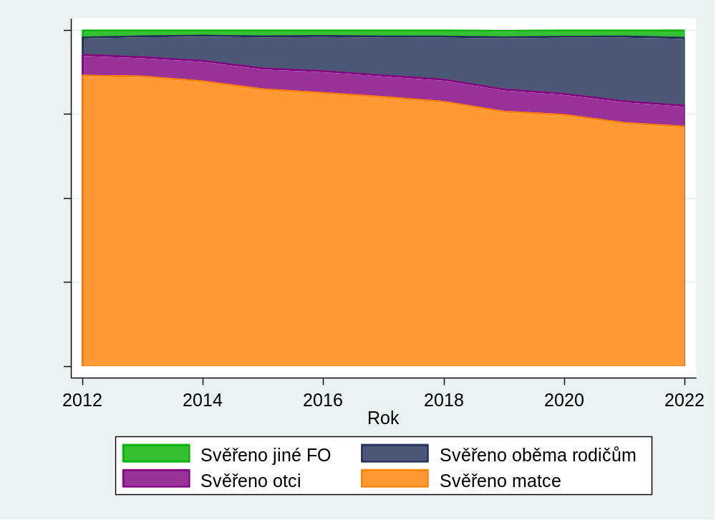

Počet nařízených 1. setkání s mediátorem
Dále se podíváme na možnosti smírného řešení sporu o péči. Jako první z nich se podíváme na to, jak často soudy nařizují 1. setkání s mediátorem. Mediace je alternativní řešení sporu, které účastníkům umožní se mimosoudně dohodnout za účasti nezávislé osoby, mediátora. Cílem nařízení 1. setkání s mediátorem je pak seznámit účastníky sporu s mediací, jejím účelem a výhodami a zjistit, zda by byli účastníci tomuto řešení nakloněni.

  - Tabulka 36: OS – nařizování 1. setkání s mediátorem v opatrovnické agendě
Rok | Nařízeno 1. setkání s mediátorem
2015 | 32
2016 | 45
2017 | 64
2018 | 75
2019 | 89
2020 | 65
2021 | 89
2022 | 76
Data se zde opět týkají prvního rozhodnutí o péči. Jak vidíme v tabulce, tento institut je využíván soudy velmi zřídka, v posledních letech jen asi 60 až 90 věcech ročně. Počet sporů o péči je v posledních letech ročně asi 18 až 21 tisíc. První setkání s mediátorem je tedy nařízeno ani ne v 0,5 % sporů. Ovšem smírného výsledku lze dosáhnout i jinými způsoby. Pomoci smírnému řešení sporu lze například pomocí nařízení jiného soudního roku.

Počet jiných soudních roků
V průběhu řízení v případě účelnosti soud nařídí tzv. jiný soudní rok – méně formalizované jednání, kde je věc s rodiči probrána soudem, rodiče jsou soudem poučeni o povinnostech a právech plynoucích z jejich rodičovské odpovědnosti, vyživovací povinnosti k dítěti. Rodiče jsou opět vedeni k dohodě ve věci jejich dítěte.
  - Tabulka 37: OS – jiné soudní roky v opatrovnické agendě
Rok | Počet jiných soudních roků
Rok | 0 | 1 | 2 | 3 a více
2017 | 20 156 | 403 | 69 | 24
2018 | 20 288 | 582 | 95 | 41
2019 | 19 523 | 684 | 109 | 64
2020 | 17 301 | 668 | 99 | 57
2021 | 18 753 | 544 | 98 | 70
2022 | 17 635 | 491 | 67 | 47
Z tabulky vidíme, že se využívá častěji, než nařízení 1. setkání se mediátorem. Stále jde ale o nepříliš často využívaný nástroj – je využit přibližně ve 3 až 5 % řízení.

Dohoda rodičů
I bez využití výše popsaných institutů může řízení skončit, a často také končí, dohodou rodičů, tedy smírným řešením. To je vidět níže v grafu. Vidíme, že asi tři čtvrtiny věcí končí dohodou rodičů.
  - Graf 47: OS – podíl věcí vyřízených dohodou rodičů
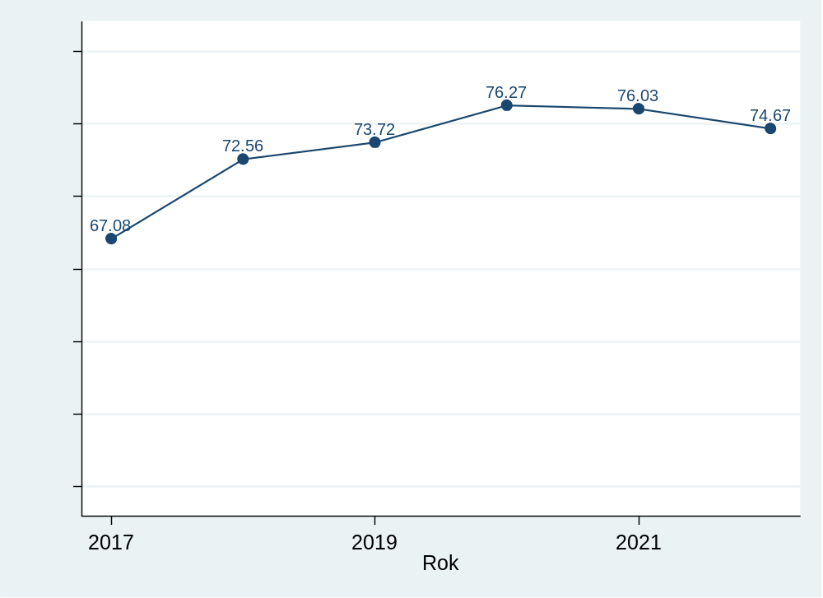

Krajské soudy

Personál
Struktura kapitoly je stejná jako u okresních soudů – první část se věnuje soudcům, druhá se zaměřuje na ostatní personál ve výkonu a třetí se věnuje přísedícím.

Soudci
Z grafu je patrný vývoj v evidenčním a plánovaném počtu soudců. Jak jsme uvedli již v podkapitole 2.1.1, byl v minulosti celkový plánovaný počet soudců v ČR prakticky neměnný (3 062 nebo 3 063) a soudci byli „pouze“ přerozdělováni mezi jednotlivé články soudní soustavy. V tomto přerozdělení si můžeme v delší časové řadě povšimnout stabilního trendu od roku 2013. U OS docházelo k mírnému postupnému snižování počtu plánovaných soudců (1 817 v roce 2013 vs. 1 761 v roce 2018), u KS naopak k postupnému zvyšování plánovaného počtu soudců (1 001 v roce 2013 vs. 1 057 v roce 2018). V roce 2019 se trend u KS zastavil a došlo k poklesu. V roce 2020 pokračoval trend nastavený v roce 2019. Všechny výše diskutované změny jsou ale marginální. V roce 2021 vidíme značný pokles v plánovaném počtu soudců – jde o citelnější pokles než u soudů okresních, a to především procentuálně, neboť celkový plánovaný počet soudců je u krajských soudů nižší než u soudů okresních. V roce 2022 plánovaný počet soudců vzrostl a byl opět vyšší než počet evidenční. Nicméně, plánovaný počet je stále nižší, než byl do roku 2020.
  - Graf 48: KS – počet soudců v letech 2008–2022
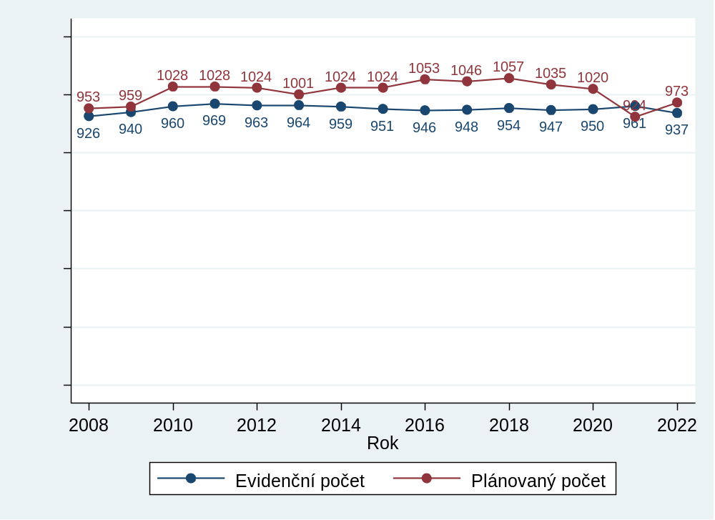
I přes určité změny v plánovaném počtu soudců v posledních letech zůstává evidenční počet soudců KS stabilní. Až do roku 2020 byl ale dlouhodobě nižší než plánovaný počet soudců
(-7 % v roce 2020). U OS je evidenční počet soudců oproti plánovanému dlouhodobě vyšší a zdá se tedy, že předsedové krajských soudů dlouhodobě „dotují“ okresní soudy na úkor svých soudů. Situace je nicméně složitější, protože určitý počet soudců z okresních soudů působí na přechodnou dobu v rámci stáží na soudech krajských.
Počet soudkyň a soudců na MD/RD zde neuvádíme. U KS obvykle působí starší soudkyně a soudci než u soudů okresních a počet soudkyň a soudců na MD/RD je tedy velmi nízký.
  - Graf 49: KS – evidenční počet soudců dle soudních úseků v letech 2008–2022
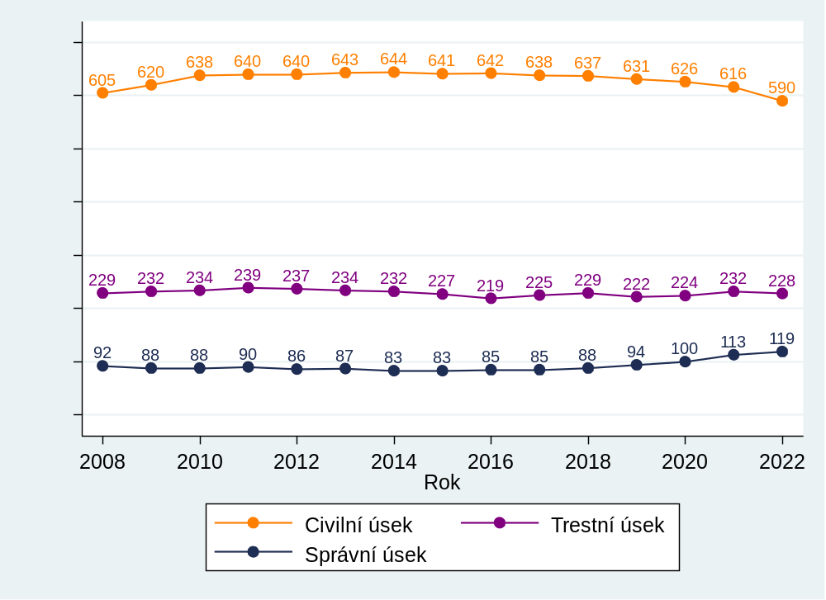
Další graf zachycuje evidenční počet soudců KS dle jednotlivých úseků. V roce 2021 byl civilní a obchodní úsek téměř třikrát větší než trestní úsek. Správní úsek byl asi dvakrát menší než úsek trestní. Poměr velikostí úseků je poměrně stabilní. V posledních letech nicméně vidíme citelný nárůst v počtu soudců správního úseku z 88 v roce 2018 na 119 v roce 2022. Jde o reakci na problematickou situaci na správním úseku (viz kapitola 3.6 o správním soudnictví). Naopak v roce 2022 ubyli soudci na civilním úseku výrazněji než v letech předchozích.

  - Tabulka 38: KS – počet soudců dle soudů
Soud | Plánovaný počet soudců | Evidenční počet soudců
Soud | Plánovaný počet soudců | Civ. + obch. úsek | Trestní úsek | Správní úsek | Celkem
MS Praha | 233 | 137 | 39 | 38 | 214
KS Praha | 94 | 66 | 24 | 12 | 102
KS Č. Budějovice | 43 | 32 | 16 | 5 | 53
KS Plzeň | 74 | 43 | 22 | 10 | 75
KS Ústí n. Labem | 128 | 74 | 30 | 9 | 113
KS Hr. Králové | 83 | 49 | 19 | 12 | 80
KS Brno | 154 | 102 | 33 | 20 | 155
KS Ostrava | 164 | 87 | 45 | 13 | 145
Celkem ČR | 973 | 590 | 228 | 119 | 937
Mírné pohyby v počtu soudců jsou vidět i mezi jednotlivými KS. Poměry mezi velikostmi úseků jsou u všech krajských soudů podobné. Existují zde ale určité odchylky, například MS v Praze má relativně menší trestní úsek. Jak je z tabulky patrné, největší je MS Praha a nejmenší je KS České Budějovice. MS Praha je asi čtyřikrát větší než KS České Budějovice.
Velikost soudů (počet soudců) je stejně jako u OS určena dle systemizace, zohledňuje tedy počet napadlých věcí. Ten pak vyplývá z ukazatelů, jako je počet obyvatel, nezaměstnanost apod.
Další graf a tabulka zobrazují podíl žen v soudnictví v časových řadách a podle soudů.
  - Graf 50: KS – evidenční počet soudců dle pohlaví v letech 2008–2022
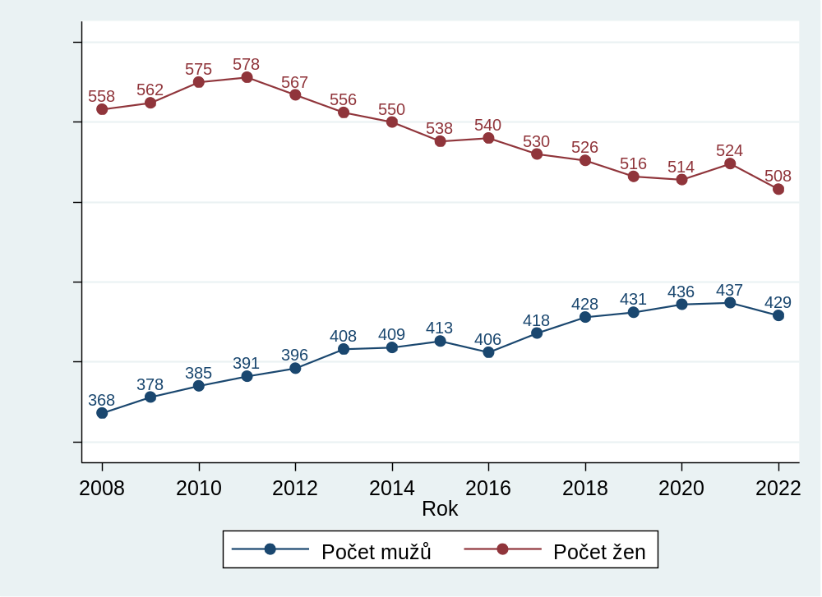
  - Tabulka 39: KS – evidenční počet soudců dle pohlaví a soudů
Soud | Evidenční počet |  | Podíl žen v %
Soud | Žen | Mužů | Podíl žen v %
MS Praha | 135 | 79 | 63,08
KS Praha | 63 | 39 | 61,76
KS Č. Budějovice | 23 | 30 | 43,40
KS Plzeň | 44 | 31 | 58,67
KS Ústí n. Labem | 58 | 55 | 51,33
KS Hr. Králové | 33 | 47 | 41,25
KS Brno | 73 | 82 | 47,10
KS Ostrava | 79 | 66 | 54,48
Celkem ČR | 508 | 429 | 54,22
- Stejně jako u OS působí i u krajských soudů více soudkyň než soudců. Podíl žen je ale nižší než u okresních soudů (66,68 %, viz tabulka č. 2). Jak uvidíme níže, tento jev se dále prohlubuje s každým dalším stupněm soudní soustavy.
- Rozdíly mezi soudy jsou výrazně větší než u okresních soudů. Nejvyšší podíl žen mezi soudci má MS Praha (63 %) a nejnižší KS Hradec Králové (41 %), což je o 22 procentních bodů méně.
- Podíl žen v krajském soudnictví velmi zvolna klesá. V roce 2008 byl podíl žen kolem 60 %, v roce 2020 je již o šest procentních bodů nižší (v průběhu roku 2017 odešlo 10 soudkyň a přišlo 12 soudců krajských soudů, v roce 2018 odešly další 4 soudkyně a přibylo 10 nových soudců krajských soudů, v roce 2019 ubylo 10 soudkyň a přibyli 2 soudci a v roce 2020 ubyly 2 soudkyně a přibylo 5 soudců). Analýza příčin této skutečnosti by překročila rámec této zprávy. Tento trend se v roce 2021 zastavil, neboť přibylo 10 soudkyň a 1 soudce. V roce 2022 pak klesl počet žen i mužů. Zde je na místě zdůraznit, že stavy jsou vždy k 1.1.; později v daném roce se tedy čísla budou mírně lišit.
Graf 51: KS – věkové složení soudců v letech 2008–2022
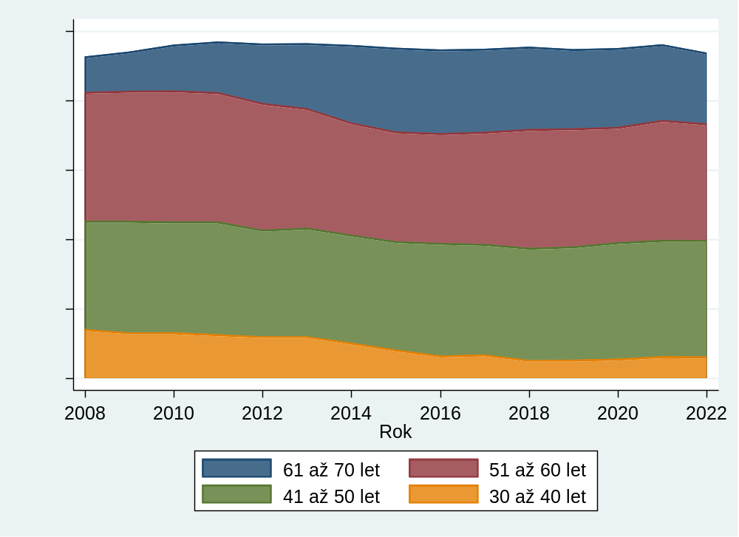
  - Tabulka 40: KS – věková struktura soudců dle krajů
Soud | Podíl na celkovém počtu soudců dle věku
Soud | 30 až 40 let | 41 až 50 let | 51 až 60 let | 61 až 70 let
MS Praha | 3,74 | 32,71 | 36,45 | 27,10
KS Praha | 15,69 | 29,41 | 33,33 | 21,57
KS Č. Budějovice | 9,43 | 30,19 | 32,08 | 28,30
KS Plzeň | 4,00 | 34,67 | 36,00 | 25,33
KS Ústí n. Labem | 5,31 | 51,33 | 29,20 | 14,16
KS Hr. Králové | 5,06 | 29,11 | 43,04 | 22,78
KS Brno | 7,74 | 32,26 | 39,35 | 20,65
KS Ostrava | 4,83 | 42,76 | 35,86 | 16,55
Celkem ČR | 6,52 | 35,79 | 35,90 | 21,79
Z těchto dat můžeme vyvodit následující závěry:
- Soudci u krajských soudů jsou v průměru výrazně starší než soudci u soudů okresních. To je logické, protože to plyne z kariérního postupu soudců. V naprosté většině jsou noví soudci jmenováni na okresní soudy. Někteří tam zůstanou, jiní jsou přeloženi ke krajským soudům (a později případně i k VS, NS nebo NSS). Mezi jmenováním a přeložením samozřejmě většinou uplyne několik let.
- K dispozici nejsou detailní údaje o věku soudců, takže nelze přesně říct, kde jsou soudci nejmladší. Dle podílů jednotlivých skupin se ale zdá, že nejmladší soudci jsou v průměru u KS v Ústí nad Labem či KS v Praze, kde v roce 2020 došlo k výraznému omlazení, a nejstarší pravděpodobně u MS v Praze.
- I u KS se věk soudců postupně zvyšoval až do roku 2018, přičemž počet soudců v nejvyšší věkové kategorii zůstával v podstatě stabilní. V posledních letech pak již nedošlo prakticky k žádným výrazným změnám. Důvody pro zvyšování věkového průměru jsou obdobné, plynou především ze zvyšování evidenčního počtu soudců před rokem 2006 a ze zvyšování průměrného věku jmenovaných soudců. Pokud jsou u okresních soudů v průměru starší soudci, budou logicky ke krajským soudům také překládáni starší soudci.
Stejně jako u okresních soudů je na konci této části uvedeno srovnání evidenčního a plánovaného počtu za posledních 7 let. V tabulce opět vidíme, že všechny krajské soudy, s výjimkou KS České Budějovice, dlouhodobě „dotují“ soudy okresní. Největší podstav má KS Praha (11 %), nejmenší KS Brno (1 %). Stejně jako u okresních soudů se do statistiky značně promítl rok 2021, neboť došlo k poklesu plánovaného počtu soudců, ale ne k poklesu evidenčního počtu soudců. Dlouhodobý podstav se tedy u všech soudů tomto roce zmenšil. V roce 2022 ale opět plánovaný počet převyšoval evidenční počet.
  - Tabulka 41: KS – srovnání evidenčního a plánovaného počtu soudců za 7 let
Soud | Průměrný počet soudců |  | Nadstav/podstav v %
Soud | Evidenční | Plánovaný | Nadstav/podstav v %
MS Praha | 221,8 | 243,3 | -8,84
KS Praha | 95,9 | 107,4 | -10,71
KS Č. Budějovice | 55,4 | 53,3 | 3,99
KS Plzeň | 76,4 | 81,1 | -5,86
KS Ústí n. Labem | 112,8 | 121,8 | -7,39
KS Hr. Králové | 83,0 | 88,4 | -6,08
KS Brno | 161,5 | 162,9 | -0,84
KS Ostrava | 142,6 | 158,5 | -10,02
Celkem ČR | 949,3 | 1016,5 | -6,62

Zaměstnanci ve výkonu a ve správě
Pracovní pozice zaměstnanců ve výkonu a jejich pracovní náplň se od okresních soudů mírně liší. Pro účely této zprávy ale postačuje uvést stejné kategorie zaměstnanců ve výkonu jako u soudů okresních. Popis pracovní náplně a význam použitých zkratek uvádíme v podkapitole 2.1.2. Znovu tedy pracujeme s nejfrekventovanějšími pracovními pozicemi.

  - Tabulka 42: KS – evidenční počet zaměstnanců ve výkonu dle soudů
Soud | Počet osob
Soud | VSÚ | ST | A | VK | PÚ | Z | RV | Celkem
MS Praha | 66 | 18 | 116 | 46 | 13 | 89 | 88 | 436
KS Praha | 15 | 6 | 41 | 12 | 11 | 10 | 52 | 147
KS Č. Budějovice | 25 | 2 | 19 | 11 | 13 | 25 | 7 | 102
KS Plzeň | 17 | 2 | 32 | 38 | 11 | 18 | 2 | 120
KS Ústí n. Labem | 41 | 25 | 41 | 24 | 22 | 46 | 20 | 219
KS Hr. Králové | 28 | 5 | 18 | 25 | 13 | 56 | 0 | 145
KS Brno | 45 | 3 | 52 | 36 | 22 | 72 | 22 | 252
KS Ostrava | 57 | 11 | 46 | 35 | 30 | 71 | 44 | 294
Celkem ČR | 294 | 72 | 365 | 227 | 135 | 387 | 235 | 1 715
Opět platí, že počet zaměstnanců ve výkonu se odvíjí od systemizace zaměstnanců ve výkonu, personální politiky soudů a situace na trhu práce. U krajských soudů je počet zaměstnanců ve výkonu v poměru k počtu soudců nižší než u okresních soudů. To je důsledkem rozdílnosti zpracovávaných agend (méně práce, kterou lze delegovat na nesoudcovský personál). Po skokovém posílení jejich stavu o 101 zaměstnanců v roce 2017 došlo ke stabilizaci počtů v roce 2018. Z 1 531 v roce 2016 vzrostl počet zaměstnanců ve výkonu na 1 632, tedy asi o 7 %, a v roce 2018 již pouze o 12 osob. Jestliže v roce 2017 byl v zásadě celý růst dán růstem počtu asistentů z 228 na 326, v roce 2018 docházelo zejména k přesunům mezi funkcemi v rámci krajských soudů. V roce 2020 došlo opět k mírnému nárustu (o 47 osob), a to především u soudů v Praze (MS Praha, KS Praha). Vzrostl především počet VSÚ a zapisovatelek. V roce 2021 se celkový počet zaměstnanců takřka nezměnil – vzrostl o 10 na 1 738. V roce 2022 také došlo k malé změně, počet zaměstnanců klesl o 23 na 1715. V jednotlivých kategoriích došlo k malý posunům.

Přísedící soudu
Stejně jako předchozí rok jsou k dispozici počty přísedících dle krajů, pohlaví a věku, což umožňuje jejich bližší prozkoumání jak u okresních, tak i u krajských soudů. U krajských soudů přísedící rozhodují v prvostupňovém řízení o trestném činu, na který zákon stanoví trest odnětí svobody, jehož dolní hranice je minimálně pět let (což jsou u krajských soudů v podstatě všechna řízení). Na rozdíl od ostatních dat v této kapitole jsou údaje k 1. 1. 2023.

  - Tabulka 43: KS – počet přísedících dle soudů a pohlaví
Soud | Počet přísedících |  | Podíl žen v %
Soud | Mužů | Žen | Podíl žen v %
MS Praha | 121 | 125 | 50,81
KS Praha | 35 | 37 | 51,39
KS Č. Budějovice | 16 | 25 | 60,98
KS Plzeň | 40 | 30 | 42,86
KS Ústí n. Labem | 33 | 66 | 66,67
KS Hr. Králové | 35 | 30 | 46,15
KS Brno | 77 | 86 | 52,76
KS Ostrava | 105 | 147 | 58,33
Celkem ČR | 462 | 546 | 54,17
V tabulce na první pohled rozhodně zaujme srovnání s okresními soudy. Podíl mužů, kteří působí jako přísedící, je totiž u krajských soudů výrazně vyšší. U dvou soudů dokonce působí více mužů než žen. Přísedících je mnohem méně než u OS, neboť počet věcí, které vyřizují, je násobně nižší, i když agenda KS je náročnější. Oproti předchozímu roku se mírně zvýšil podíl žen.
Další tabulka se (stejně jako u OS) zabývá věkovou strukturou. Zatímco struktura dle pohlaví se liší, věková struktura přísedících u OS a přísedících u KS je podobná. U KS je funkce přísedícího rovněž mnohem populárnější u vyšších věkových skupin. 56 % (u OS 61 %) přísedících tvoří lidé ve věku 60 let a více, tedy ve většině případů v důchodovém věku. Naopak přísedící ve věku do 39 let tvoří pouze 6,75 % (u OS 4 %). V průměru nejstarší jsou, stejně jako u OS, přísedící v Jihočeském kraji. V tomto kraji ale působí u KS málo přísedících (jedná se o nejmenší krajský soud). Od předchozího roku nedošlo ve složení přísedících prakticky k žádné velké změně.
  - Tabulka 44: KS – počet přísedících dle soudů a věků
Soud | Věková skupina (podíl v %)
Soud | 30-39 | 40-49 | 50-59 | 60-69 | 70 a více
MS Praha | 10,98 | 25,20 | 22,76 | 21,54 | 19,51
KS Praha | 8,33 | 23,61 | 18,06 | 22,22 | 27,78
KS Č. Budějovice | 7,32 | 9,76 | 4,88 | 39,02 | 39,02
KS Plzeň | 10,00 | 20,00 | 11,43 | 28,57 | 30,00
KS Ústí n. Labem | 2,02 | 11,11 | 23,23 | 29,29 | 34,34
KS Hr. Králové | 3,08 | 13,85 | 16,92 | 30,77 | 35,38
KS Brno | 4,29 | 10,43 | 22,70 | 28,22 | 34,36
KS Ostrava | 5,56 | 13,10 | 21,83 | 28,57 | 30,95
Celkem ČR | 6,75 | 16,57 | 20,34 | 26,98 | 29,37

Prvostupňová civilní a obchodní agenda
Krajské soudy vyřizují podobně jako okresní soudy větší množství prvostupňové netrestní agendy. Na rozdíl od okresních soudů vyřizují krajské soudy, s výjimkou KS Praha, též věci veřejných rejstříků právnických a fyzických osob. Tato podkapitola se věnuje prvostupňové civilní (občanskoprávní) a obchodní agendě. V rámci této zprávy se jedná o rejstříky označené jako C, EC, Cm a ECm. Ve vedení statistik došlo k podobným změnám jako u OS, což se do určité míry projeví i v časových řadách, a to i přes snahu data o tyto změny očistit. Data, která se týkají délek řízení a dalších statistik, byla opět v největší možné míře očištěna o rozkazní řízení.

Délka řízení
Uvádíme délky řízení v kalendářních dnech ode dne nápadu do dne konečného vyřízení soudem I. stupně zjištěné ze statistických listů.
Data byla očištěna o věci s předmětem sporu právní vztahy související se zrušením a likvidací obchodní korporace. Přestože se může jednat o administrativně náročnou agendu, především v Praze se velmi často vyskytují jednoduché a rychle vyřízené věci. Právě u tohoto soudu přitom došlo v roce 2017 k velkému nárůstu v počtu pravomocně skončených věcí (nárůst o 176 %), což samozřejmě značně ovlivňuje vykazovanou délku řízení – výrazně ji to snižuje. Stejně tak má tato kategorie sporů významný vliv na míru odvolání. Po úvaze byla proto především z důvodu zachování srovnatelnosti mezi soudními kraji a roky data využitá v této zprávě o uvedený typ sporu očištěna.
V roce 2021 došlo k další úpravě metodiky. Data byla po úvaze očištěna i o spory s předmětem sporu zrušení a jmenování likvidátora u jiných korporací (spolky, odborové organizace atd). Podobně jako u právních vztahů souvisejících se zrušením a likvidací obchodní korporace se nejedná o typický obchodní spor a délka řízení je u těchto sporů výrazně kratší. V roce 2021 došlo asi k trojnásobnému nárůstu v počtu těchto řízení oproti roku 2020, a to především u MS Praha, částečně pak u KS Brno a KS Hradec Králové. Bez očištění dat by došlo k výraznému poklesu délky řízení (opět především u MS Praha). Pokles délky řízení by nicméně plynul právě pouze ze změny ve složení agendy, nikoliv ze zrychlení vyřizování věcí obecně. Pro ilustraci – po očištění o tento předmět sporu u MS Praha vykázal mediánovou délku řízení 334 dnů v roce 2020 a 321 v roce 2021. Bez očištění by ale vykázal délky řízení 260 v roce 2020 a 125 v roce 2021. Zahrnutí tohoto předmětu sporu by tedy (opět) výrazně zkreslilo jak porovnání mezi soudy, tak i porovnání mezi roky. Z tohoto důvodu byla data o tento spor očištěna. Očištění je zpětně aplikováno i na předchozí roky.
  - Graf 52: KS – délka prvostupňového civilního řízení v letech 2008–2022
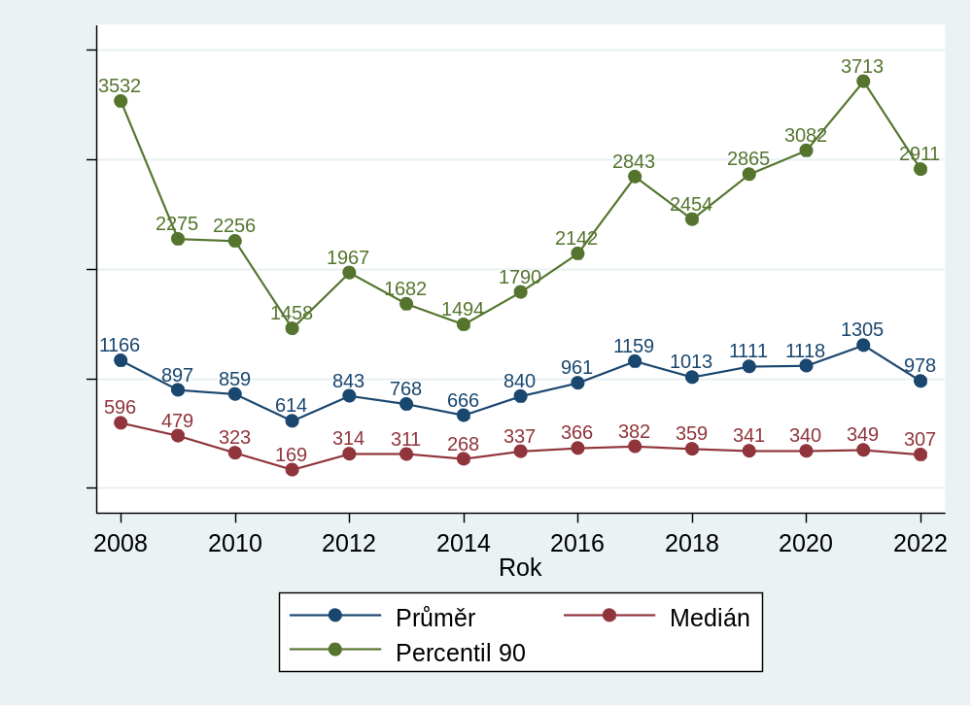
Závěry plynoucí z časové řady jsou samozřejmě ovlivněny výše uvedenou změnou metodiky. V časové řadě na grafu jsou zajímavé především extrémy – vysoká délka řízení v roce 2008 a pak od roku 2017 a dále a nízká délka řízení v roce 2011. Do jisté míry to může vyplývat ze změn ve vedení statistik. Data totiž není možné úplně očistit a zbavit je tak výkyvů, které jsou způsobeny metodologickými změnami. Mezi roky 2008 a 2009 se ale zjevně jedná o reálný pokles v délce řízení. V té době (nebo spíše ještě dříve, protože v délce řízení se změny projevují se zpožděním) zřejmě došlo k výraznému urychlení civilního soudního řízení. Nárůst v délce řízení po roce 2015 je ale zřejmě minimálně částečně dán změnami v metodice vykazování statistik.
Absolutní hodnoty průměru i percentilu 90 jsou u očištěných dat velmi vysoké – celorepublikový percentil 90 je 8 let a celorepublikový průměr asi 3,7 roku. Histogram ukazuje, že tento rok téměř 6 % řízení trvalo déle než 4 000 dnů (11 let).

  - Tabulka 45: KS – délky prvostupňového civilního řízení dle soudů
Soud | Délka řízení
Soud | Průměr |  | Medián |  |  | Percentil 90
MS Praha | 938 | -0 % | 309 | -7 % | 2 748 |  | -2 %
KS Praha | 994 | +20 % | 312 | -6 % | 3 198 |  | +23 %
KS Č. Budějovice | 869 | +10 % | 305 | +9 % | 2 676 |  | +7 %
KS Plzeň | 927 | -15 % | 219 | -37 % | 3 288 |  | +13 %
KS Ústí n. Labem | 1 197 | -35 % | 647 | -50 % | 2 911 |  | -14 %
KS Hr. Králové | 686 | +37 % | 181 | +3 % | 2 267 |  | +116 %
KS Brno | 1 206 | +35 % | 456 | +27 % | 3 330 |  | +21 %
KS Ostrava | 881 | -58 % | 181 | -51 % | 2 360 |  | -69 %
Celkem ČR | 978 | -25 % | 307 | -10 % | 2 911 |  | -6 %
  - Graf 53: KS – distribuce délek prvostupňového civilního řízení
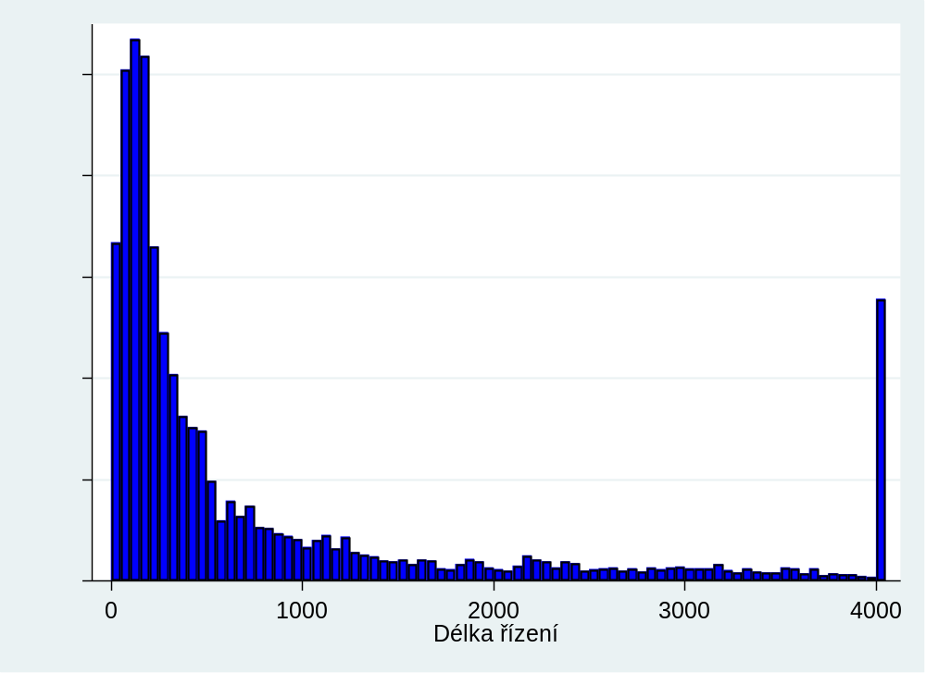
Situace je nicméně lepší, než by se z výše uvedeného mohlo zdát, a to z následujících důvodů:
- Jak je vidět v další podkapitole, počet nevyřízených věcí trvale klesá. Od roku 2011 klesl počet nevyřízených věcí téměř na třetinu (44 618 na 13 210, tedy asi o 70 %). V tom samozřejmě hraje velkou roli i převod vybrané agendy na OS.
- Počty déle nevyřízených věcí (přes 3 roky, přes 5 let či přes 7 let) v posledních letech klesají. To také samozřejmě může ovlivnit vykázanou délku řízení.
- Především je však velká část věcí přerušena z důvodu rozhodnutí o úpadku či konkursu s tím, že do vykazované délky řízení se tato doba promítne. Data ze statistických listů bohužel neumožňují očištění o tuto dobu nebo o řízení, která byla takto přerušena, přestože by takovéto očištění bylo korektní. Můžeme alespoň odhadnout, jak velký vliv tato kategorie věcí má. Například data z výkazů ukazují, že k 31. 12. 2016 bylo v rejstříku Cm nevyřízeno déle než 5 let 5 214 věcí. Z toho bylo z důvodu rozhodnutí o úpadku/prohlášení konkursu přerušeno 3 614 věcí, tedy asi 69 %. Tyto věci se samozřejmě nakonec objeví ve statistických listech a výrazně ovlivní délku řízení. Velká část z nich ale nevypovídá o fungování soudu.
- Z výše uvedeného důvodu doporučujeme sledovat u této agendy v zásadě jen medián (který činí dlouhodobě asi rok, v letošním roce ovšem úspěšně klesnul). Průměr a percentil 90 jsou příliš ovlivněny malým počtem věcí, které vykazují obrovskou délku řízení právě kvůli přerušení z důvodu rozhodnutí o úpadku či konkursu. Průměr a percentil 90 jsou tak uvedeny spíše kvůli zachování stejného formátu v rámci této zprávy.

Vyřizování věcí
Do časových řad se opět promítá zavedení elektronického platebního rozkazu, ale i změny ve vedení statistik a převod části agendy z krajských soudů na okresní. I přes tyto vlivy však můžeme bezpečně dojít k závěru, že počet napadlých civilních a obchodních věcí má v posledních letech zjevnou klesající tendenci, která se zastavila až v roce 2017, kdy se počet příchozích věcí oproti roku 2016 zvýšil. V letech 2018 až 2020 opět došlo k poklesu, přičemž v roce 2021 se počet příchozích věcí opět nepatrně zvýšil a v roce 2022 opět nepatrně klesl.
Hlubší analýza zmíněného klesajícího trendu přesahuje rozsah této zprávy. V krátkosti však můžeme uvést, že za pokles v nápadu je do velké míry zodpovědný již dříve zmíněný převod velkého množství obchodních řízení z krajských soudů na okresní v roce 2014 (v návaznosti na o. z. se změnila věcná příslušnost těchto řízení). Graf níže zobrazuje vývoj v počtu příchozích, vyřízených a nevyřízených věcí a za ním následující graf se zaměřuje pouze na rejstřík Cm. Z obou grafů vyplývají především dvě věci:
- Naprostou většinu prvostupňové občanskoprávní a obchodněprávní agendy tvoří rejstřík Cm, tedy obchodněprávní spory.
- Výše zmíněný převod obchodněprávní agendy na okresní soudy hrál velkou roli. Pokles v příchozích věcech byl ale očividně způsoben i dalšími faktory. K poklesu došlo i v jiných letech než jen mezi roky 2013 a 2014 a představuje obecný trend.
  - Graf 54: KS – vyřizování prvostupňových civilních věcí v letech 2008–2022
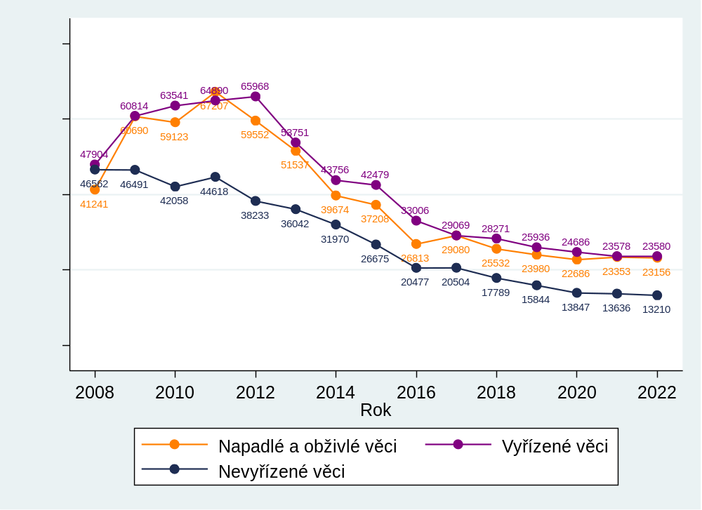
  - Graf 55: KS – vyřizování věcí v letech 2008–2022, pouze rejstřík Cm
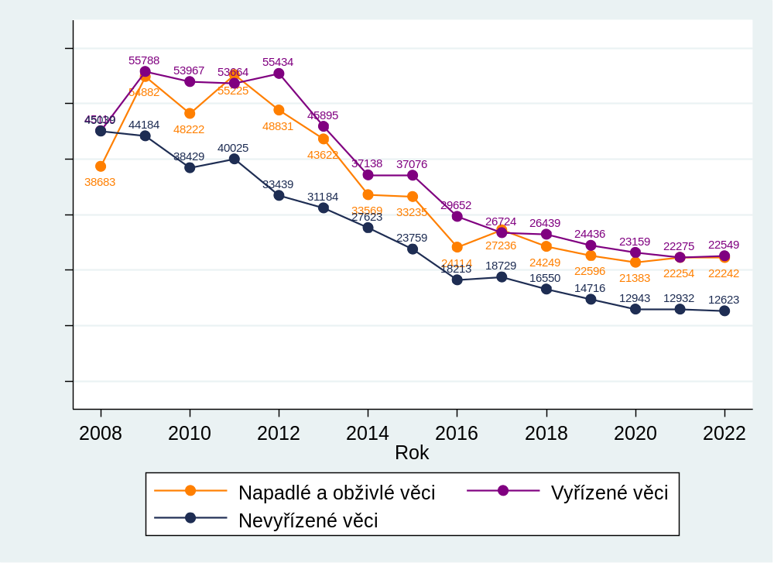

  - Tabulka 46: KS – vyřizování prvostupňových civilních věcí dle soudů
Soud | Počet věcí |  |  |  |  |  | Míra vyřizování
Soud | Nápad + obživa |  | Vyřízeno |  | Nevyřízeno |  | Míra vyřizování
MS Praha | 11 826 | -8 % | 12 004 | +5 % | 5 409 | -3 % | 101,5 %
KS Praha | 570 | -3 % | 690 | +1 % | 274 | -30 % | 121,1 %
KS Č. Budějovice | 464 | +3 % | 507 | +7 % | 292 | -13 % | 109,3 %
KS Plzeň | 1 192 | +40 % | 1 157 | +43 % | 714 | +5 % | 97,1 %
KS Ústí n. Labem | 1 520 | +62 % | 1 405 | -0 % | 1 415 | +9 % | 92,4 %
KS Hr. Králové | 2 243 | +19 % | 2 094 | +16 % | 1 272 | +13 % | 93,4 %
KS Brno | 2 749 | -13 % | 3 030 | -13 % | 2 559 | -10 % | 110,2 %
KS Ostrava | 2 592 | +0 % | 2 693 | -21 % | 1 275 | -7 % | 103,9 %
Celkem ČR | 23 156 | -1 % | 23 580 | +0 % | 13 210 | -3 % | 101,8 %
V tabulce můžeme vysledovat několik zajímavých skutečností, a to:
- Velké rozdíly mezi mírami vyřizování mezi soudy. Některé jsou pod 100 % (až téměř 8 procentních bodů), jiné jsou vysoko nad 100 %.
- Velký nárůst v počtu příchozích věcí u KS v Plzni a KS v Ústí nad Labem. V Plzni se rovněž zvýšil počet vyřízených věcí, v Ústí nad Labem ne.

Vyřizování v přepočtu na soudce
Stejně jako u OS má Ministerstvo spravedlnosti k dispozici přesnější data o počtu soudců, která budou využita pro přepočet, neboť umožňují oddělit soudce vyřizující prvostupňovou agendu od soudců, kteří vyřizují agendu odvolací. V těchto datech tedy je zahrnut skutečný počet soudců (skutečných úvazků), kteří se zabývají prvostupňovou občanskoprávní a obchodněprávní agendou. Soudci, kteří se zabývají insolvencemi, incidenčními spory a obchodním rejstříkem zde započteni nejsou. Přepočet na soudce je uveden v tabulce níže.
  - Tabulka 47: KS – vyřiz. prvostupň. civil. věcí na skutečný úvazek dle soudů
Soud | Počet úvazků | Počet věcí na úvazek
Soud | Počet úvazků | Nápad + obživa | Vyřízeno | Nevyřízeno
MS Praha | 27,25 | 433,98 | 440,51 | 198,50
KS Praha | 2 | 285,00 | 345,00 | 137,00
KS Č. Budějovice | 2,5 | 185,60 | 202,80 | 116,80
KS Plzeň | 5 | 238,40 | 231,40 | 142,80
KS Ústí n. Labem | 6,81 | 223,20 | 206,31 | 207,78
KS Hr. Králové | 5,5 | 407,82 | 380,73 | 231,27
KS Brno | 15 | 183,27 | 202,00 | 170,60
KS Ostrava | 12,8 | 202,50 | 210,39 | 99,61
Celkem ČR | 76,86 | 301,28 | 306,79 | 171,87
Z tabulky vyplývá několik zajímavých údajů, například:
- Asi jedna šestina soudců na civilním úseku se zabývá prvostupňovou agendou. Prvostupňový úsek je tedy poměrně malý.
- Mezi soudy jsou velké rozdíly v přepočtu věcí na soudce. U počtu nevyřízených věcí to plyne z celkové zatíženosti soudu i počtu soudců, kteří se danou agendou zabývají. Nicméně počet příchozích věcí (a tím v zásadě i vyřízených věcí) je zohledněn v systemizaci, takže by mezi soudy měly být menší rozdíly. Pro rozdíly může být několik vysvětlení:
  - Počet soudců je u některých soudů malý, dočasný výpadek i jednoho soudce proto může hrát velkou roli v datech.
  - Některé KS tuto agendu mohly posílit kvůli vysokému počtu nedodělků, případně z jiných důvodů.
  - Přestože se Ministerstvo spravedlnosti snaží přesně definovat metodiku sběru dat, nelze garantovat jejich přesnost na 100 %. Jednotlivé soudy totiž mohou zvolit k vyplňování datových tabulek poněkud odlišný přístup.
- Jak je již výše zmíněno, rozdíly jsou patrné i u stejného soudu mezi jednotlivými roky. Mezi roky na úrovni ČR prakticky nedošlo ke změně, ale u jednotlivých soudů ano (například u KS v Praze či u KS v Českých Budějovicích). Zřejmě dochází k přesunům mezi úseky v rámci soudu, roli ale určitě bude hrát i to, jak soudy ke sběru dat přistoupily. V neposlední řadě je třeba pamatovat na to, že se jedná o stavovou veličinu k 1.1. K přesunu může tedy docházet i v průběhu roku.

Disposition time (dispoziční čas)
Od roku 2010 do roku 2019 byl vývoj DT celkem stabilizovaný okolo hodnoty 240 kalendářních dnů a konkrétní hodnota v daném roce vždy závisela na vzájemném poměru a vývoji mezi počtem nevyřízených a vyřízených věcí. V roce 2020 došlo k dalšímu poklesu, což je dáno poklesem v počtu nevyřízených věcí. V roce 2021 DT mírně narostl, jedná se ale o marginální změnu. A v roce 2022 opět mírně klesl (počet nevyřízených věcí). Pokles byl velmi malý, ale díky němu byl DT v roce 2022 nejnižší za sledované období.
Připomínáme, že DT je doba, za kterou by soud vyřídil všechny nevyřízené věci, které u něj v daném roce „leží“, pokud by pracoval stejným tempem a neměl žádný nový nápad ani obživu věcí. Nejde tedy o průměrnou délku řízení a DT není závislý na velikosti soudu; proto se hodí k vzájemnému srovnávání během let nebo mezi soudy.
  - Graf 56: KS – DT prvostupňového civilního řízení v letech 2008–2022
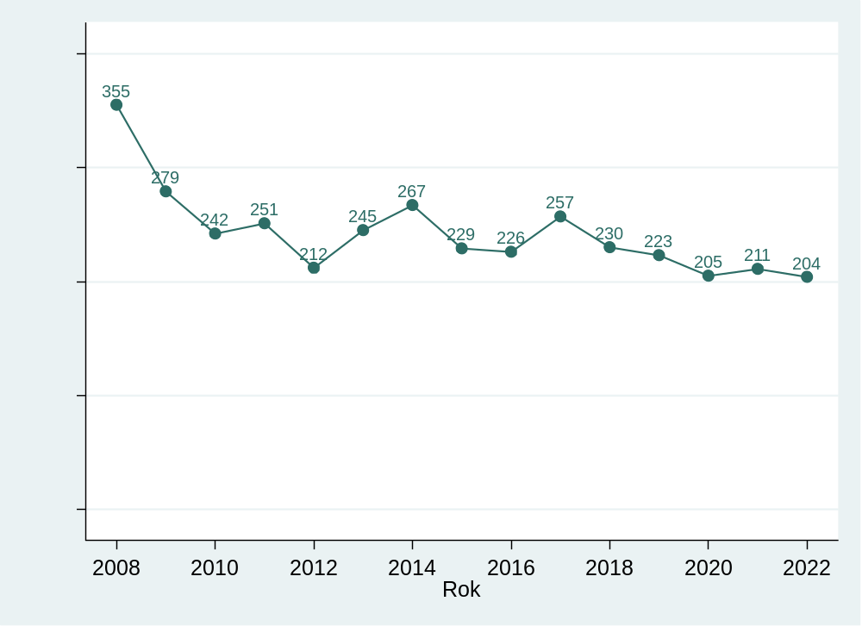
V tabulce níže vidíme, že DT nejvíce klesl u KS v Praze a u KS v Plzni. Naopak nejvíce narostl u KS v Ostravě, kde je ale stále poměrně nízký – nyní 3. nejnižší. Pokud si připomeneme, že tento ukazatel vyjadřuje, kolik kalendářních dnů by si soud musel rezervovat na dokončení/uzavření dosud nevyřízených věcí, aby měl tzv. „čistý stůl“, potom zjistíme, že například KS v Ústí nad Labem by tohoto stravu dosáhl až 3. 1. 2024 – pokud by celý rok 2023 vůbec nepracoval na nově příchozích věcech ani obživě a nectil víkendy ani žádné svátky (čerpání dovolené, mateřské, nemocenské apod. by přitom zůstalo na stejné úrovni jako v roce 2022, protože tento ukazatel předpokládá práci se stejným úsilím jako v hodnoceném roce). Samozřejmě, že tato úvaha není reálná, již jen proto, že ani teoreticky není možné dosáhnout nulového stavu nevyřízených věcí, ale ukazatel dokáže indikovat, že problémy jsou nemalé, a to zvláště v porovnání s jinými soudy.
Je možné také vzít v úvahu, že do nevyřízených věcí se započítávají věci přerušené, kdy délku přerušení soud nemůže nijak ovlivnit a urychlení těchto věcí je mimo jeho kontrolu. Například zmiňovaný KS v Ústí nad Labem měl 119 přerušených věcí z celkem 1 415 nevyřízených věcí k 31. 12. 2022. Po jejich odečtení vychází DT = 337 kal. dnů a datum „čistého stolu“ se posouvá o měsíc, na 3. 12. 2022.

  - Tabulka 48: KS – DT prvostupňového civilního řízení dle soudů
Soud | Disposition time
MS Praha | 164 | -8 %
KS Praha | 145 | -31 %
KS Č. Budějovice | 210 | -18 %
KS Plzeň | 225 | -26 %
KS Ústí n. Labem | 368 | +9 %
KS Hr. Králové | 222 | -2 %
KS Brno | 308 | +4 %
KS Ostrava | 173 | +18 %
Celkem ČR | 204 | -3 %

Další statistiky
U krajských soudů uvádíme stejné další dvě statistiky jako u soudů okresních, tj. míru odvolání a míru změny rozsudku. Díky tomu je tyto statistiky možné porovnat mezi okresními a krajskými soudy. Dále je uveden podíl vybraných sporů (zrušení a jmenování likvidátora u jiných korporací [spolky, odborové organizace atd.] a právní vztahy souvisejících se zrušením a likvidací obchodní korporace) v obchodní agendě.

Míra odvolání
Vypočtená míra odvolání byla již v letech 2017 až 2020 ovlivněna především očištěním dat o věci s předmětem sporu právní vztahy související se zrušením a likvidací obchodních korporací (viz podkapitola 3.2.1.). Od roku 2021 byla míra odvolání rovněž očištěna o věci s předmětem sporu zrušení a jmenování likvidátora u jiných korporací (spolky, odborové organizace atd.); více opět viz podkapitola 3.2.1. Za účelem srovnání opět došlo ke změně i zpětně.
  - Tabulka 49: KS – míra odvolání dle soudů v civilním řízení
Soud | Míra odvolání (v %)
MS Praha | 31,72 | -4,4 p.b.
KS Praha | 28,06 | -1,6 p.b.
KS Č. Budějovice | 26,14 | -12,1 p.b.
KS Plzeň | 21,84 | -1,3 p.b.
KS Ústí n. Labem | 19,04 | +3,5 p.b.
KS Hr. Králové | 22,97 | +9,3 p.b.
KS Brno | 17,01 | +2,8 p.b.
KS Ostrava | 12,08 | -0,8 p.b.
Celkem ČR | 24,08 | +0,1 p.b.
V tabulce výše vidíme značné rozdíly mezi jednotlivými soudy. Zároveň se míra odvolání skokově snížila u KS v Českých Budějovicích, a naopak se skokově zvýšila u KS v Hradci Králové. I u některých dalších soudů došlo k nemalým změnám. Ani na úrovni jednotlivých soudů tak není míra odvolání stabilní.
Při srovnání s tabulkou 14 vidíme, že u krajských soudů zůstává míra odvolání asi třikrát vyšší než u soudů okresních. To souvisí s náročností a závažností vyřizované agendy.
  - Míra změny rozsudku
  - Tabulka 50: KS – míra změny rozsudku dle soudů v civilním řízení
Soud | Míra změny rozsudku (v %)
MS Praha | 48,19 | -0,2 p.b.
KS Praha | 56,96 | -2,2 p.b.
KS Č. Budějovice | 55,26 | +6,8 p.b.
KS Plzeň | 48,98 | +6,7 p.b.
KS Ústí n. Labem | 46,43 | -3,6 p.b.
KS Hr. Králové | 59,32 | +8,3 p.b.
KS Brno | 45,88 | +3,4 p.b.
KS Ostrava | 50,68 | +14,1 p.b.
Celkem ČR | 48,84 | +1,2 p.b.
Rozdíly mezi jednotlivými soudy v míře změny rozsudku jsou rovněž poměrně vysoké. Rozdíly jsou často velké i u soudů mezi jednotlivými lety (viz především KS České Budějovice, KS Plzeň a KS Ostrava). Míra změny rozsudku je také vyšší než u okresních soudů, tentokrát asi o 4 procentní body.
Celková míra změny rozsudku je nejvyšší u KS v Hradci Králové. Nejnižší je nově u KS v Brně.
Nakonec ještě krátce porovnáme posledních sedm let. Údaje o míře odvolání, míře změny rozsudku i celkové míře změny rozsudku jsou následující:
2016: 15,62 % × 50,51 % = 7,90 %
2017: 19,67 % × 50,34 % = 9,90 %
2018: 24,88 % × 50,76 % = 12,63 %
2019: 24,20 % × 51,81 % = 12,54 %
2020: 23,64 % × 53,03 % = 12,54 %
2021: 23,97 % × 47,65 % = 11,42 %
2022: 24,08 % × 48,84 % = 11,76 %
Míra celkové změny rozsudku se v letech 2016 až 2018 zvýšila více než o polovinu. Mezi roky 2018 a 2020 zůstala téměř konstantní a v roce 2021 mírně klesla. V roce 2022 pak velmi mírně klesla. Pro připomenutí tento ukazatel znamená, že téměř u 12 % pravomocných rozhodnutí krajských soudů v civilních věcech došlo ke změně rozsudku.

Podíl vybraných předmětů sporů
Výše uvádíme, že data očišťujeme o vybrané předměty sporů – (zrušení a jmenování likvidátora u jiných korporací [spolky, odborové organizace atd.] a právní vztahy souvisejících se zrušením a likvidací obchodní korporace). Je to z toho důvodu, že se nejedná o typický obchodní spor a délka řízení je u těchto sporů výrazně kratší. V některých letech a u některých soudů je těchto sporů více, jindy a jinde méně. Celkově tedy tyto spory různě působí na délky řízení a míru odvolání a zkreslují tak časové řady. Zde se podíváme, jaký podíl na celkovém počtu obchodních věcí (rejstřík Cm) tyto spory vlastně tvoří. Nejdříve je zobrazena časová řada pro ČR:
  - Graf 57: KS – podíl vybraných předmětů sporu v letech 2014–2022
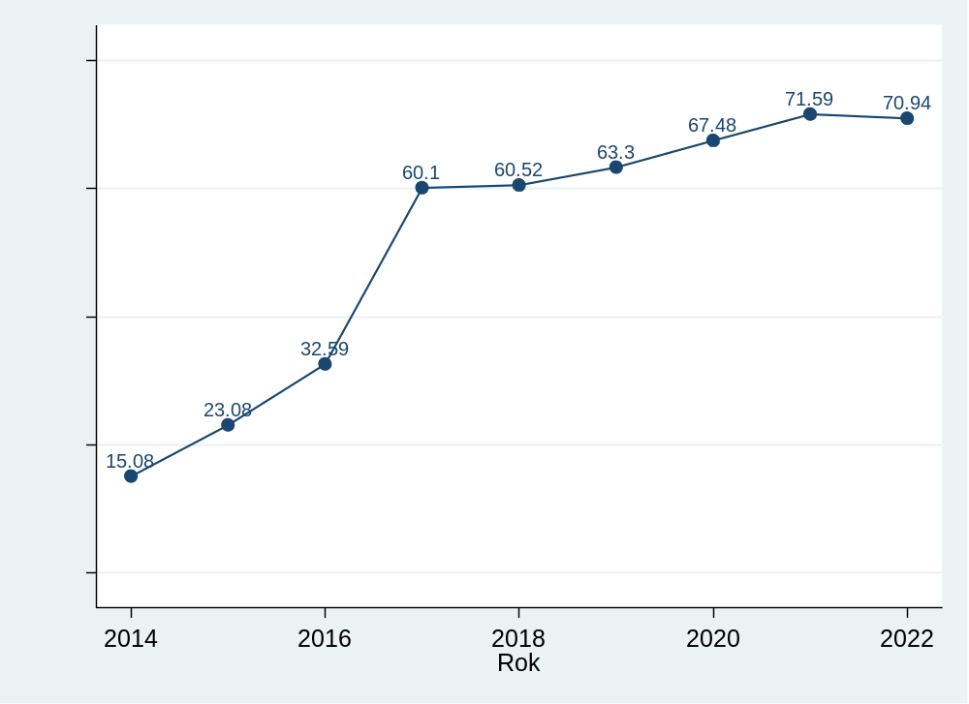
Na grafu vidíme, že podíl vybraných sporů rostl velmi rychle v letech 2014 až 2017 s tím, že zdaleka největší růst zaznamenal v roce 2017 (růst asi o 28 procentních bodů), růst následně výrazně zpomalil, ale podíl stále rostl až do roku 2021, kdy dosáhl téměř 72 %. Je pravda, že očistit data asi o 7 věcí z 10 se může zdát kontraproduktivní. Jak ale bylo již zmíněno, cílem této zprávy je měřit délku řízení v obchodní agendě a zrušení a jmenování likvidátora u jiných korporací (spolky, odborové organizace atd.) a právní vztahy souvisejících se zrušením a likvidací obchodní korporace typickými obchodními spory nejsou a úprava je tedy nutná.
Podíl se rovněž liší mezi jednotlivými soudy, jak plyne z dat za rok 2022, uvedených v tabulce níže:
  - Tabulka 51: KS – podíl vybraných předmětů sporu v letech dle soudů
Soud | Podíl vybr. sporů
MS Praha | 79,90 %
KS Praha | 0,00 %
KS Č. Budějovice | 70,40 %
KS Plzeň | 61,26 %
KS Ústí n. Labem | 56,08 %
KS Hr. Králové | 65,65 %
KS Brno | 63,53 %
KS Ostrava | 63,51 %
Celkem ČR | 70,94 %
KS Praha nevede obchodní rejstřík, a proto ani nevyřizuje věci s předmětem zrušení a jmenování likvidátora u jiných korporací (spolky, odborové organizace atd.) a právní vztahy souvisejících se zrušením a likvidací obchodní korporace. Pro Středočeský kraj má toto na starosti MS Praha a zřejmě i proto (spolu s faktem, že se jedná o sídlo mnoha firem) vykazuje nejvyšší podíl těchto sporů. Čtyři z pěti obchodních věcí u tohoto soudu jsou právě výše vyjmenované věci. Nejnižší má tento podíl KS Ústí nad Labem – 56,08 %. I tento soud má tedy tuto míru přes 50 %.

Civilní odvolací agenda
Odvolací civilní agenda je ve výkazech vedena pod označením Co a zahrnuje širokou škálu věcí. Jedná se o všechny druhy civilního řízení, ve kterých bylo podáno odvolání proti rozhodnutí soudů prvního stupně, včetně odvolání proti rozhodnutí soudního exekutora. Do agendy Co tedy spadají i odvolání ve věcech, které nejsou v kapitolách 2.2 a 0 zahrnuty. Podkapitoly, které se zabývají vyřizováním věcí a DT, zkoumají celý rejstřík Co. U délky řízení to není možné, protože do statistických listů jsou zaneseny pouze pravomocně skončené věci v hlavních agendách. Uvedené délky řízení se tedy týkají pouze věcí agendy C u okresních soudů, v nichž bylo podáno odvolání. Data byla očištěna stejným způsobem jako u civilní agendy u okresních soudů. Data ze statistických listů se týkají pouze odvolání, která byla podána v meritu věci.

Délka řízení
Jedná se o délku řízení v kalendářních dnech ode dne nápadu u odvolacího soudu do dne vyřízení věci odvolacím soudem. Délky řízení jsou výrazně nižší než délky řízení prvostupňové agendy u OS, ale díky razantnímu snižování délek řízení u OS již nejde v případě průměrné hodnoty o 3,6násobek jako v roce 2014, ale přibližně o dvojnásobek. Násobný rozdíl je dán tím, že soud, který rozhodoval v prvním stupni, se věcí zabývá obšírněji oproti soudu odvolacímu (druhého stupně). Krajský soud přezkoumává totiž rozhodnutí OS pouze v mezích podaného odvolání a až na výjimky nezjišťuje skutkový stav.
  - Graf 58: KS – délka odvolacího civilního řízení v letech 2010–2022
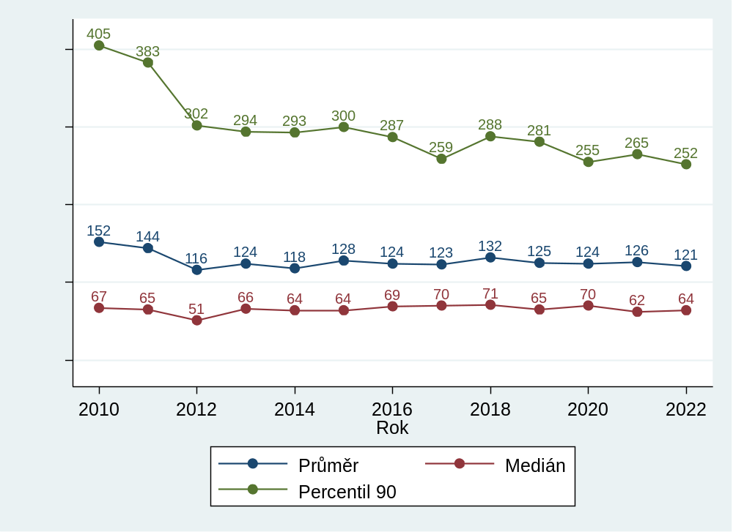
Od roku 2013 jsou délky řízení velmi stabilní a poměrně nízké. Odvolání proti věcem z rejstříků C okresních soudů lze tedy z hlediska délek řízení označit za stabilní a celkem bezproblémovou agendu. Nezdá se, že by délky řízení byly nějak ovlivněny pandemií COVID-19 a ani u jednotlivých soudů nedošlo k velkým změnám. Ani v roce 2022 nedošlo k žádným změnám.
  - Tabulka 52: KS – délky odvolacího civilního řízení dle soudů
Soud | Délka řízení
Soud | Průměr |  | Medián |  | Percentil 90
MS Praha | 66 | -10 % | 55 | +10 % | 121 | -13 %
KS Praha | 90 | -2 % | 68 | +15 % | 170 | -2 %
KS Č. Budějovice | 78 | -14 % | 59 | +5 % | 150 | -10 %
KS Plzeň | 70 | -7 % | 42 | -11 % | 140 | -6 %
KS Ústí n. Labem | 179 | -9 % | 108 | +4 % | 330 | -7 %
KS Hr. Králové | 98 | +1 % | 65 | +0 % | 158 | -1 %
KS Brno | 319 | +4 % | 194 | +17 % | 663 | +10 %
KS Ostrava | 90 | -10 % | 61 | -10 % | 179 | -17 %
Celkem ČR | 121 | -4 % | 64 | +3 % | 252 | -5 %
Podívejme se ještě na rozložení délek odvolacích řízení pomocí histogramu. Připomínáme, že stejně jako u okresních soudů je šířka jednoho intervalu (sloupce) 25 dnů. Pro lepší přehlednost uvádíme všechny délky řízení delší než 800 dnů v jednom sloupci (na grafu nejvíce vpravo). Z histogramu pak můžeme opět vyčíst další informace o délkách řízení. Například:
- Necelých 40 % věcí je vyřízeno do 50 dnů.
- Asi 3 % všech odvolání v civilním řízení u KS trvá déle než 800 kalendářních dnů.
- Relativní četnost délek řízení téměř vždy klesá s přibývající délkou řízení.
Graf 59: KS – distribuce délek odvolacího civilního řízení
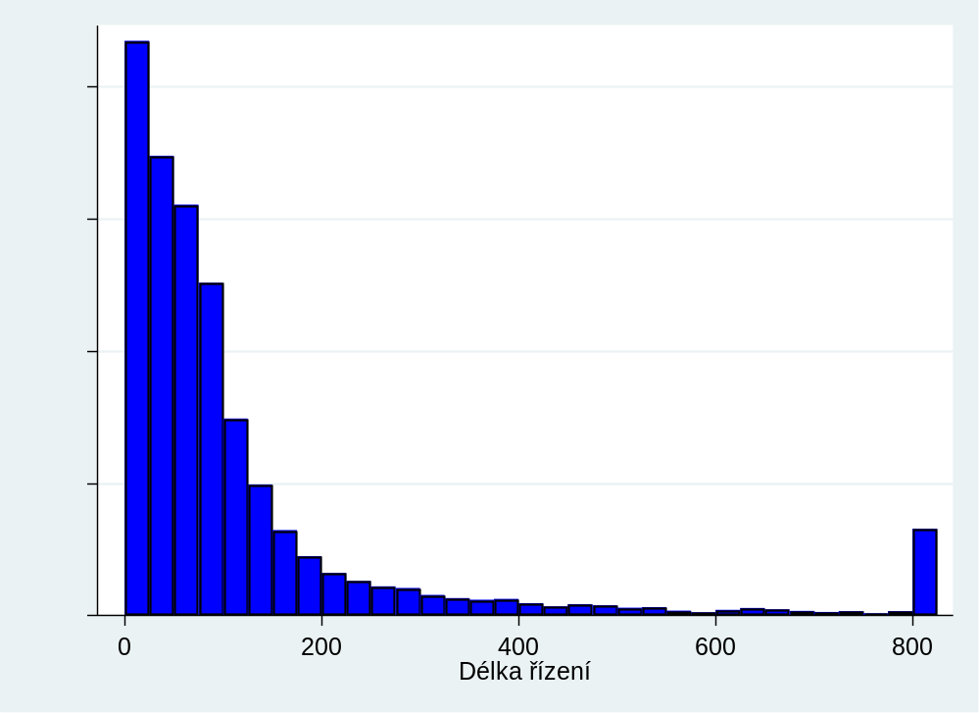

Vyřizování věcí
Jak jsme uvedli již dříve, data o vyřizování věcí zahrnují více agend než údaje o délce řízení.
Graf 60: KS – vyřizování odvolacích civilních věcí v letech 2008–2022
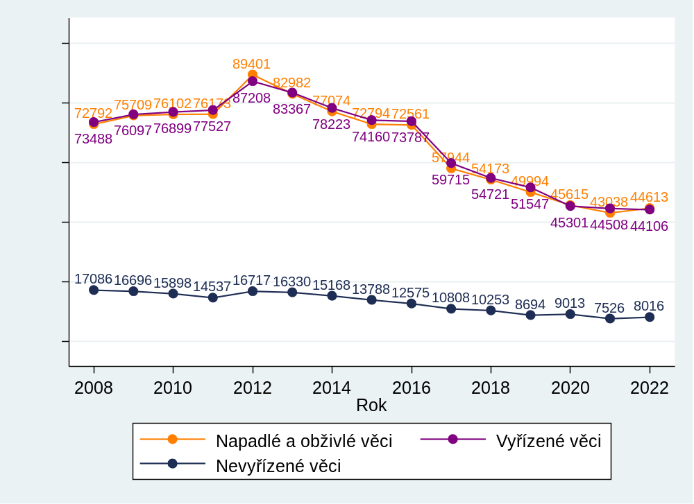
V časové řadě registrujeme nárůst v počtu napadlých a vyřízených věcí v roce 2012. Následoval postupný pokles na hodnoty před rokem 2012 a ještě výrazně níže. Klesající trend se výrazně zpomalil až nakonec došlo v roce 2022 k malému nárůstu. Logicky se nabízí hypotéza, že vývoj nápadu v agendě Co by měl za předpokladu konstantní míry odvolání do značné míry kopírovat vývoj prvostupňových vyřízených civilních věcí u okresních soudů. Tento předpoklad ale pro data v této zprávě často neplatí. Lze to vysvětlit již dříve popsanou skutečností, že do rejstříku Co nespadají jen odvolání v rejstříku C (který zkoumáme v kapitole 2.2), ale i odvolání ve všech ostatních věcech, které jsou vyřizovány na civilním úseku okresních soudů.
Důležitým zjištěním je především, že počet vyřízených věcí je v posledních letech téměř vždy mírně vyšší než počet věcí příchozích. Počet nevyřízených věcí tedy pomalu, ale jistě klesá. Pokles v roce 2019 z 10 253 věcí na 8 694 věcí, tedy o 15 %, lze dokonce označit za výrazný. V roce 2020 došlo i přes pokles v nápadu k mírnému růstu v počtu nevyřízených věcí (poprvé od roku 2012). To teoreticky může plynout z vlivu pandemie COVID-19 a dopadu souvisejících vládních opatření na činnost soudů. Tomuto závěru a priori odporuje fakt, že 4 soudy počet nevyřízených věcí snížily a 4 zvýšily, ale dopad pandemie se mohl lišit soud od soudu. V roce 2021 došlo k dalšímu citelnému poklesu v počtu nevyřízených věcí, tentokrát o 16 %. V roce 2022 pak došlo k mírnému nárůstu nevyřízených věcí. Je třeba říct, že počet nevyřízených věcí nemůže klesat donekonečna a zřejmě se ustálí. Nabízí se otázka, zda je to již nyní kolem 8 000 nevyřízených věcí či nikoliv.
V tabulce zaujme především 52% nárůst u KS v Ostravě. U tohoto soudu dochází k podobným výkyvům několik posledních let. Vždy se výrazně sníží či zvýší počet příchozích věcí a tomu i odpovídá pohyb v počtu nevyřízených věcí.
  - Tabulka 53: KS – vyřizování odvolacích civilních věcí dle soudů
Soud | Počet věcí |  |  |  |  |  | Míra vyřizování
Soud | Nápad + obživa |  | Vyřízeno |  | Nevyřízeno |  | Míra vyřizování
MS Praha | 13 352 | +1 % | 13 456 | +2 % | 1 536 | -7 % | 100,8 %
KS Praha | 5 003 | -3 % | 4 988 | -5 % | 569 | +1 % | 99,7 %
KS Č. Budějovice | 1 812 | -5 % | 1 888 | -2 % | 173 | -31 % | 104,2 %
KS Plzeň | 2 796 | -5 % | 2 790 | -5 % | 352 | +1 % | 99,8 %
KS Ústí n. Labem | 4 120 | +4 % | 4 156 | +3 % | 900 | -4 % | 100,9 %
KS Hr. Králové | 3 418 | +3 % | 3 427 | +2 % | 383 | -2 % | 100,3 %
KS Brno | 6 568 | +5 % | 6 494 | -2 % | 2 247 | +3 % | 98,9 %
KS Ostrava | 7 544 | +19 % | 6 907 | -4 % | 1 856 | +52 % | 91,6 %
Celkem ČR | 44 613 | +4 % | 44 106 | -1 % | 8 016 | +7 % | 98,9 %

Vyřizování věcí v přepočtu na soudce
I zde lze pomocí dat o úvazcích provést přepočet na soudce. Výsledek je uveden v tabulce níže.
Opět si v souvislosti s tabulkou dovolíme upozornit na několik faktů.
- Odvolací úsek soudů je výrazně větší než úsek prvostupňový. To koneckonců plyne již z množství vyřizovaných věcí. Nyní to lze demonstrovat i na počtu soudců, který je téměř pětinásobný oproti prvostupňovému úseku.
- Počty příchozích a vyřízených věcí jsou mezi kraji mnohem vyrovnanější než u prvostupňových věcí. V tomto směru vybočuje KS Ostrava, u něhož se této agendě očividně věnuje relativně méně soudců než u ostatních soudů. Jak uvidíme níže, dotčení soudci byli přesunuti na insolvenční úsek.
- Zdaleka nejvyšší počet nevyřízených věcí na soudce v roce 2022 vykazuje KS Brno a KS Ostrava, kde v roce 2022 došlo k signifikantnímu nárůstu. Naopak nejméně nevyřízených věcí na soudce vykazuje KS České Budějovice.
- Oproti předchozímu roku se samozřejmě mírně změnily počty soudců u jednotlivých soudů. Na republikové úrovni je však počet soudců téměř stejný jako v předchozím roce. Změny ve vyřizování na soudce tak na republikové úrovni přesně kopírují změny ve vyřizování věcí.

  - Tabulka 54: KS – vyřiz. odvolacích civil. věcí na skutečný úvazek dle soudů
Soud | Počet úvazků | Počet věcí na úvazek
Soud | Počet úvazků | Nápad + obživa |  | Vyřízeno |  | Nevyřízeno
MS Praha | 95,00 | 140,55 | +0 % | 141,64 | +1 % | 16,17 | -8 %
KS Praha | 48,55 | 103,05 | -6 % | 102,74 | -8 % | 11,72 | -2 %
KS Č. Budějovice | 19,75 | 91,75 | +14 % | 95,59 | +17 % | 8,76 | -17 %
KS Plzeň | 25,50 | 109,65 | -1 % | 109,41 | -2 % | 13,80 | +5 %
KS Ústí n. Labem | 45,38 | 90,79 | +13 % | 91,58 | +13 % | 19,83 | +5 %
KS Hr. Králové | 29,90 | 114,31 | +13 % | 114,62 | +13 % | 12,81 | +8 %
KS Brno | 68,00 | 96,59 | +5 % | 95,50 | -2 % | 33,04 | +3 %
KS Ostrava | 45,70 | 165,08 | +21 % | 151,14 | -3 % | 40,61 | +54 %
Celkem ČR | 377,78 | 118,09 | +6 % | 116,75 | +2 % | 21,22 | +9 %

Disposition time (dispoziční čas)
Připomeňme, že se jedná o ukazatel efektivnosti vyřizování věcí a vyjadřuje, za kolik dní by daný soud vyřídil nevyřízené věci již „ležící“ na soudu, pokud by neměl žádný nový nápad a pracoval stejným tempem.
DT se v letech 2017–2018 mírně prodlužoval, což bylo způsobeno tím, že rychlé vyřizování věcí se neodráží ve stejně rychlém ubývání nevyřízených věcí v daném roce. V roce 2019 se DT díky signifikantnímu poklesu v počtu nevyřízených věcí snížil na úroveň roku 2016, tj. na nejnižší úroveň za celé sledované období. V roce 2020 pak DT narostl, což plyne především z poklesu nápadu, a tedy poklesu v počtu vyřízených věcí. V roce 2021 DT opět poklesl z důvodu poklesu v počtu nevyřízených věcí a v roce 2022 opět došlo k nárůstu. Je zajímavé, že změny v DT v posledních letech plynou zejména ze změn u jednoho ze soudů – KS v Ostravě.
  - Graf 61: KS – DT odvolacího civilního řízení v letech 2008–2021
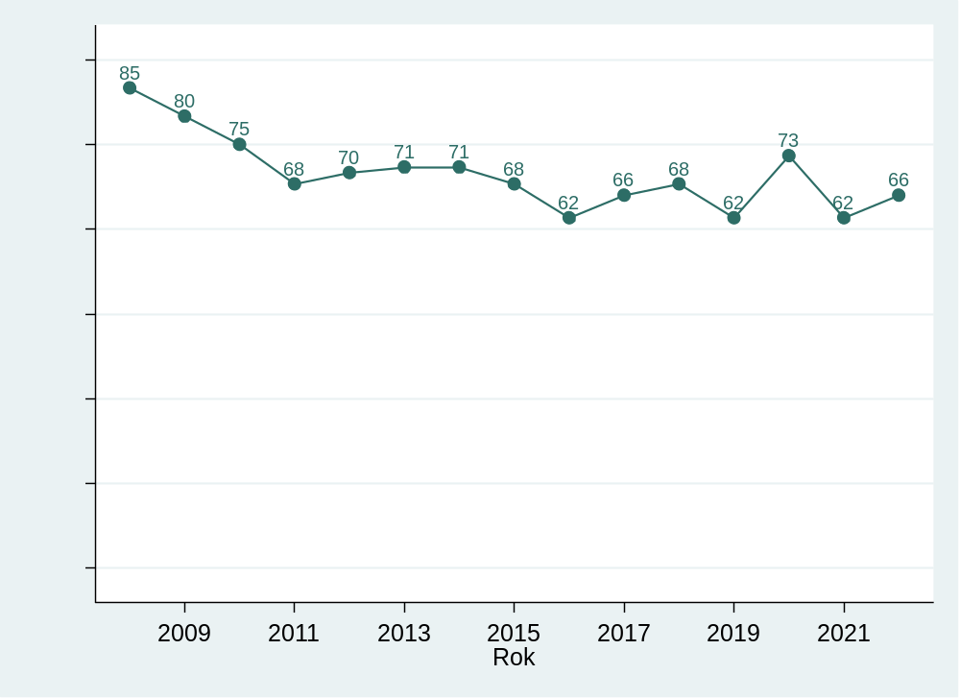
  - Tabulka 55: KS – DT v civilním odvolacím řízení dle soudů
Soud | Disposition time
MS Praha | 42 | -8 %
KS Praha | 42 | +7 %
KS Č. Budějovice | 33 | -29 %
KS Plzeň | 46 | +7 %
KS Ústí n. Labem | 79 | -7 %
KS Hr. Králové | 41 | -5 %
KS Brno | 126 | +5 %
KS Ostrava | 98 | +59 %
Celkem ČR | 66 | +7 %
Závěrem lze konstatovat, že délky řízení i DT u odvolací civilní agendy u krajských soudů jsou v průměru nízké a agenda je z tohoto hlediska poměrně bezproblémová. Určité problémy má dlouhodobě především KS Brno, kde je úroveň DT násobně vyšší než u některých krajských soudů, a částečně KS Ústí nad Labem. Problémy někdy vykazuje i KS Ostrava. Situace se nicméně z dlouhodobého hlediska zlepšuje a tuto agendu nelze označit jako problematickou.

Trestní prvostupňová agenda
Situace v prvostupňové trestní agendě je z hlediska statistického sledování jednoduchá. Zkoumáme hlavní trestní agendu – rejstříky T a Tm. K žádným významným změnám ve vedení statistik v trestní agendě nedošlo a nemusíme se tedy obávat zkreslení v časových řadách. Na rozdíl od OS také není nutné očišťovat data o věci vyřízené trestním příkazem. KS totiž vyřizují výrazně složitější agendu a věci trestním příkazem proto téměř nerozhodují. Podle trestního řádu koná krajský soud v prvním stupni řízení o trestných činech, pokud za ně zákon stanoví trest odnětí svobody, jehož dolní hranice činí nejméně pět let, nebo pokud za ně lze uložit výjimečný trest, a dále o explicitně vyjmenovaných trestných činech.

Délka řízení
Graf 62: KS – délka prvostupňového trestního řízení v letech 2008–2022
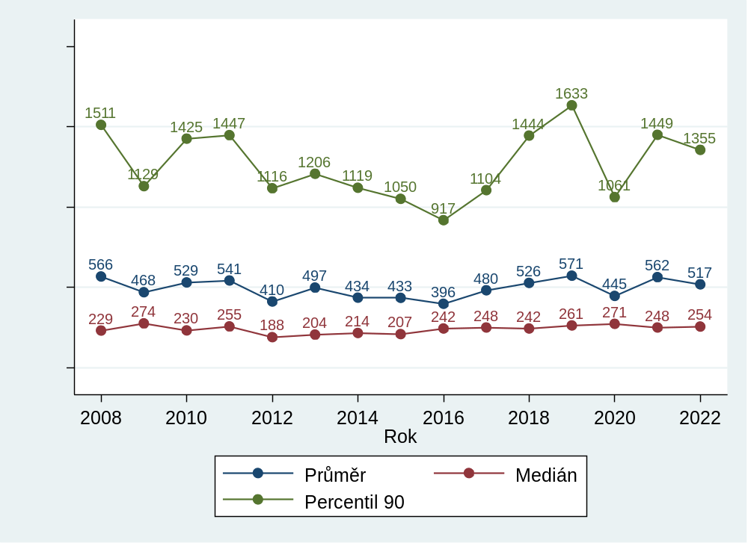
V letech 2017 až 2019 poměrně výrazně vzrostl průměr a velmi dramaticky také devadesátý percentil, který po několika letech přestal klesat. V roce 2019 narostl rovněž medián. V roce 2020 mírně narostl medián, ale průměr a percentil 90 výrazně klesly. V roce 2021 klesl medián, ale průměr a percentil 90 narostly, v zásadě na úroveň roku 2019. V roce 2022 zůstal medián téměř stejný a klesl průměr a percentil 90.
Délky řízení jsou u krajských soudů výrazně vyšší než u soudů okresních. Vzhledem ke složitosti vyřizované agendy je to zcela logický výsledek. Délky řízení v tomto roce více či méně narostly ve všech krajích alespoň u jednoho z ukazatelů.
Prudké změny délek řízení u jednotlivých soudů (a vlastně i rozdíly mezi soudy) jsou dány velmi malým počtem pozorování. Vliv má také to, že všechny kauzy jsou náročné na vyřízení (ve srovnání s OS), ale v náročnosti jednotlivých případů existují významné rozdíly. Změny se vzájemně obvykle vykompenzují, takže změny v celorepublikové délce řízení nejsou tak významné. I na úrovni ČR nicméně vidíme, že se délky řízení mění rychleji než u jiných agend.
  - Tabulka 56: KS – délky prvostupňového trestního řízení dle soudů
Soud | Délka řízení
Soud | Průměr |  |  | Medián |  |  | Percentil 90
MS Praha | 566 | +7 % | 308 |  | -1 % | 1 401 |  | +25 %
KS Praha | 597 | +89 % | 213 |  | +92 % | 1 281 |  | +120 %
KS Č. Budějovice | 439 | -19 % | 176 |  | -63 % | 1 324 |  | +22 %
KS Plzeň | 520 | +40 % | 231 |  | +3 % | 1 679 |  | +112 %
KS Ústí n. Labem | 599 | -14 % | 401 |  | +80 % | 1 355 |  | -25 %
KS Hr. Králové | 342 | -30 % | 181 |  | -9 % | 671 |  | -51 %
KS Brno | 535 | -11 % | 397 |  | +53 % | 1 358 |  | +8 %
KS Ostrava | 411 | -39 % | 178 |  | -45 % | 1 258 |  | -21 %
Celkem ČR | 517 | -8 % | 254 |  | +2 % | 1 355 |  | -6 %
V této souvislosti je namístě zdůraznit, že krajské soudy vyřizují velmi složitou prvostupňovou trestní agendu. Z podstaty složitosti a rozsahu trestních věcí projednávaných v prvním stupni u krajských soudů vyplývá, že jsou mnohdy časově náročnější, ať už na samotné studium spisu soudcem, či na následný vyšší počet hlavních líčení. Výjimkou nejsou ani sofistikované obstrukční procesní postupy obhájců. Identifikování důvodů dlouhých řízení by ovšem vyžadovalo samostatnou analýzu.
  - Graf 63: KS – distribuce délek prvostupňového trestního řízení
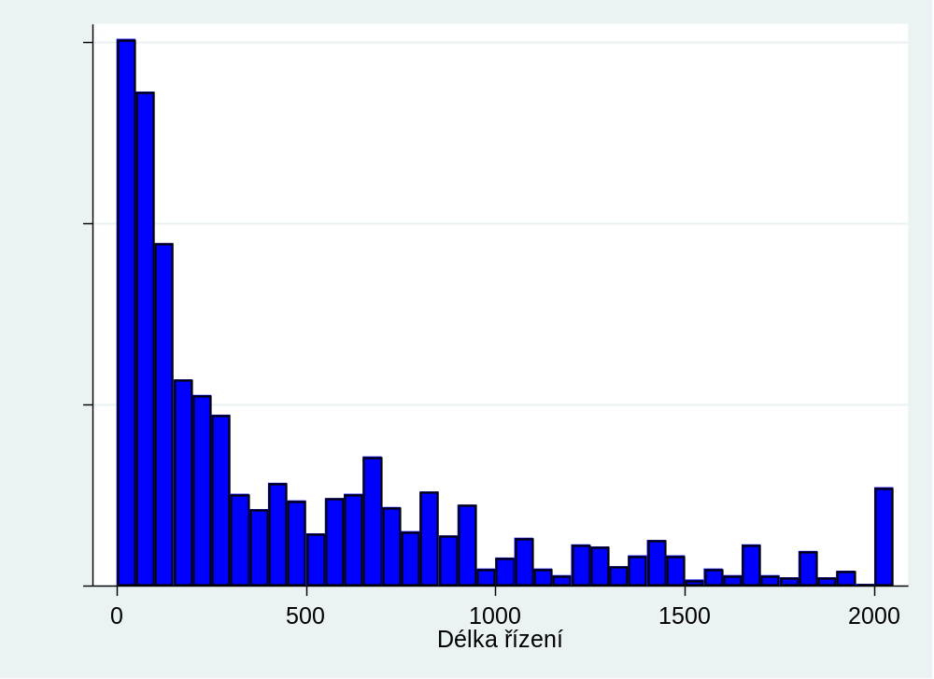
Nakonec jsou délky řízení, stejně jako u jiných agend, zobrazeny v histogramu. Šířka intervalu je 50 dnů. Na rozdíl od jiných histogramů jsou zde vidět „zuby“. Tím jsou myšleny velké rozdíly mezi četností u intervalů, které leží vedle sebe. Ty plynou z malého množství pozorování a zvolené šířky intervalu.
Graf také velmi dobře dokládá rozdílnost agendy: mnoho věcí (asi 24 %) je vyřízeno velmi rychle, do 100 dnů. Na druhou stranu cca 36 % věcí je vyřízeno za více než 500 dnů a cca 3 % mají délku řízení delší než 2 000 dnů (cca 5,5 roku).

Vyřizování věcí
Na následujícím grafu vidíme vývoj v počtu napadlých + obživlých, vyřízených a nevyřízených věcí.
Zatímco u okresních soudů je zřejmý jednoznačný dlouhodobý klesající trend (který se ovšem v posledních letech zastavil), u závažnějších trestných činů vyřizovaných krajskými soudy tomu tak není. Počet napadlých a vyřízených věcí se dlouhodobě pohybuje mezi 1 200 a 1 300 věcmi. V roce 2019 došlo k citelnému poklesu a počet příchozích věcí byl nejnižší od roku 2008. V roce 2020 se počet příchozích věcí meziročně víceméně nezměnil. Mohlo by se tedy zdát, že na závažnou kriminalitu neměla pandemie COVID-19 vliv (na rozdíl od agendy okresních soudů, která zahrnuje méně závažnou kriminalitu). Nicméně v roce 2021 ke značnému poklesu v počtu příchozích věcí došlo. U mnohých ze závažných trestných činů totiž platí, že od spáchání trestného činu do podání obžaloby uplyne (na rozdíl od méně významné trestné činnosti řešené typicky ve zkráceném přípravném řízení) delší doba, a to i několik let. Je tedy možné, že v důsledku pandemie reálně došlo i k propadu závažné kriminality, který se ale u soudů projevil až o rok později. Této teorii nasvědčuje i fakt, že počet nových případů u krajských státních zastupitelství se snížil asi o 10 % právě v roce 2020. V roce 2022 opět došlo k nárůstu příchozích věcí a z minima v roce 2021 se počet věcí opět přehoupl přes 1100. Počet vyřízených věcí se příliš neměnil a byl stále o něco větší než počet věcí příchozích. Z toho pak plyne mírný pokles v počtu nevyřízených věcí.
  - Graf 64: KS – vyřizování prvostupňových trestních věcí v letech 2008–2022
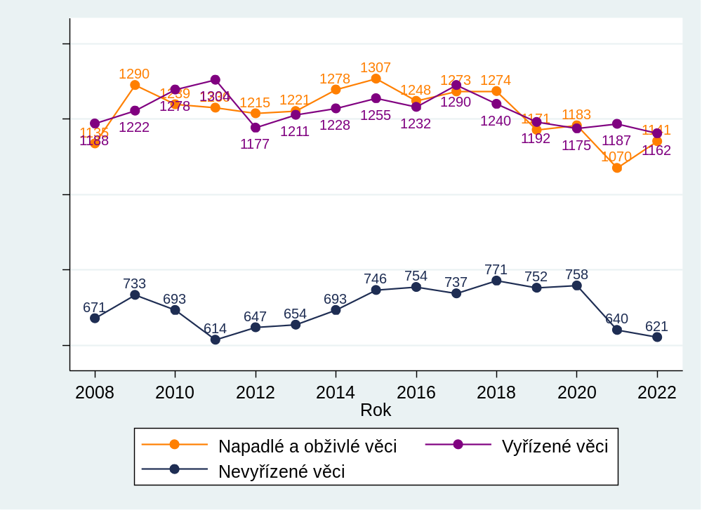

  - Tabulka 57: KS – vyřizování prvostupňových trestních věcí dle soudů
Soud | Počet věcí |  |  |  |  |  | Míra vyřizování
Soud | Nápad + obživa |  | Vyřízeno |  | Nevyřízeno |  | Míra vyřizování
MS Praha | 298 | +14 % | 284 | +3 % | 178 | +8 % | 95,3 %
KS Praha | 77 | -6 % | 77 | -1 % | 30 | +3 % | 100,0 %
KS Č. Budějovice | 59 | +16 % | 54 | -14 % | 38 | +15 % | 91,5 %
KS Plzeň | 97 | -2 % | 105 | +4 % | 56 | -13 % | 108,2 %
KS Ústí n. Labem | 157 | +15 % | 160 | -4 % | 105 | -1 % | 101,9 %
KS Hr. Králové | 81 | -6 % | 85 | -8 % | 25 | -17 % | 104,9 %
KS Brno | 204 | +7 % | 202 | -15 % | 107 | +3 % | 99,0 %
KS Ostrava | 168 | +3 % | 195 | +14 % | 82 | -25 % | 116,1 %
Celkem ČR | 1 141 | +7 % | 1 162 | -2 % | 621 | -3 % | 101,8 %
Z tabulky vyčteme, že 5 z 8 soudů mělo méně příchozích věcí (nápad + obživa) než věcí vyřízených. Nejnižší míru vyřizování měl KS České Budějovice (91,5 %) a nejvyšší měl KS Ostrava (116,1 %). Rozdíly v absolutních číslech jsou však relativně malé. Rozdíl mezi mírou vyřizování 95 % a mírou vyřizování 105 % může představovat jen několik vyřízených věcí. Pro ilustraci, pokud by KS České Budějovice vyřídil jen o 5 věcí více, vykázal by míru vyřizování 100 %. Důvodem je to, že počet věcí v této agendě je velmi malý.
Počet příchozích, vyřízených a nevyřízených věcí samozřejmě úzce souvisí s velikostí soudu. Pro lepší porovnání soudů je tedy v příštích podkapitolách opět využit přepočet na soudce a disposition time. I u těchto ukazatelů však hraje roli malý počet pozorování.

Vyřizování věcí v přepočtu na soudce
V tabulce níže je uveden přepočet na skutečný počet soudců, resp. skutečný počet úvazků.
Tabulka 58: KS – vyřiz. prvostupň. trest. věcí na skutečný úvazek dle soudů
Soud | Počet úvazků | Počet věcí na úvazek
Soud | Počet úvazků | Nápad + obživa |  | Vyřízeno |  |  | Nevyřízeno
MS Praha | 18,7 | 15,94 | +22 % | 15,19 | +10 % | 9,52 |  | +15 %
KS Praha | 5,9 | 13,05 | -6 % | 13,05 | -1 % | 5,08 |  | +3 %
KS Č. Budějovice | 5,2 | 11,35 | +22 % | 10,38 | -9 % | 7,31 |  | +22 %
KS Plzeň | 6 | 16,17 | -2 % | 17,50 | +4 % | 9,33 |  | -13 %
KS Ústí n. Labem | 13,8 | 11,38 | -10 % | 11,59 | -25 % | 7,61 |  | -22 %
KS Hr. Králové | 7,4 | 10,95 | -6 % | 11,49 | -8 % | 3,38 |  | -17 %
KS Brno | 14 | 14,57 | +7 % | 14,43 | -15 % | 7,64 |  | +3 %
KS Ostrava | 17 | 9,88 | -6 % | 11,47 | +4 % | 4,82 |  | -31 %
Celkem ČR | 88,2 | 12,94 | +3 % | 13,17 | -6 % | 7,04 |  | -6 %
Oproti předchozímu roku vzrostl skutečný počet soudců na trestním úseku z 85,1 na 88,2 (připomínáme však, že v roce 2020 zde pracovalo 94 soudců). Největší nárůst zaznamenal KS v Ústí nad Labem (z 10,8 na 13,8). To se u daného soudu výrazně projevilo v přepočtu na soudce. U tohoto soudu proto vidíme určitý nárůst sledovaných ukazatelů.
Stejně jako u civilní agendy je tedy prvostupňová agenda menší než agenda odvolací. V tomto případě je odvolací úsek asi 1,7× větší než úsek prvostupňový.
V případě prvostupňové trestní agendy zároveň počty nevyřízených věcí na soudce příliš nekorespondují s výsledky z části o délkách řízení. Tuto výjimečnou situaci lze přisuzovat malému počtu věcí, malému počtu soudců, a tedy tendenci k velkým výkyvům v datech. Mezi soudy jsou nemalé rozdíly v počtu příchozích a vyřízených věcí na soudce, což opět plyne hlavně z velikosti agendy a případných personálních oslabení soudů.

Disposition time (dispoziční čas)
Pozorujeme, že DT od roku 2011 do roku 2016 vykazoval rostoucí trend, což plynulo z postupného růstu počtu nevyřízených věcí. Teprve v roce 2017 klesl počet nevyřízených věcí, a tedy i disposition time. V roce 2020 však DT dosáhl nejvyšší hodnoty za posledních 10 let (třebaže ne výrazně), a to v důsledku poklesu počtu vyřízených věcí v posledních dvou letech. Když se tedy podíváme na celou časovou řadu, vidíme, že od roku 2013 vykazoval DT jasný rostoucí trend, když narostl ze 197 na 235. V roce 2021 došlo k významnému poklesu (o 16 %), což plyne z výše diskutovaného poklesu v počtu nevyřízených věcí, který je zřejmě spojen s poklesem v počtu věcí příchozích. DT tak klesl na úroveň roku 2013. V roce 2022 se DT prakticky nezměnil, protože se téměř nezměnil ani počet vyřízených a nevyřízených věcí.
Graf 65: KS – DT prvostupňového trestního řízení v letech 2008–2022
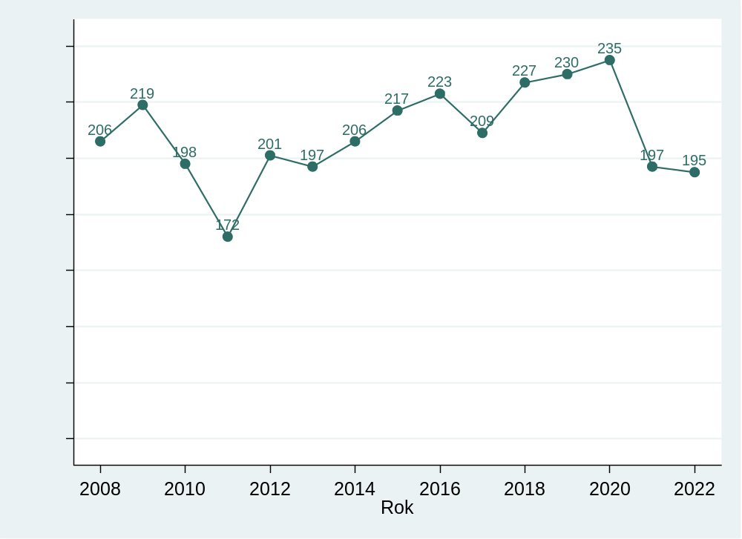

  - Tabulka 59: KS – DT v prvostupňovém trestním řízení dle soudů
Soud | Disposition time
MS Praha | 229 | +5 %
KS Praha | 142 | +5 %
KS Č. Budějovice | 257 | +34 %
KS Plzeň | 195 | -16 %
KS Ústí n. Labem | 240 | +3 %
KS Hr. Králové | 107 | -10 %
KS Brno | 193 | +22 %
KS Ostrava | 153 | -34 %
Celkem ČR | 195 | -1 %
DT klesl u 3 soudů a u 5 narostl. Nejvíce narostl u KS v Brně a nejvíce klesl u KS v Ostravě.
DT a míru vyřizování pod 100 %, stále vykazuje jedny z nejlepších statistik ze všech soudů.
Závěry ze srovnání krajských soudů na základě délek řízení, přepočtu na soudce a DT se v tomto případě liší, což vyplývá (jak už bylo zmíněno) z jiné metodiky, jiného zdroje dat a malého počtu pozorování.
Zatímco u OS je situace v trestní agendě v zásadě stabilní či se mírně zlepšuje, u KS v posledních letech tentýž závěr úplně neplatí: situace není stabilní především kvůli malému počtu vyřizovaných věcí a vysoké náročnosti agendy. Mezi roky 2021 a 2022 ale byly na úrovni ČR jen malé změny.

Další statistiky
Jako další statistiky v této podkapitole uvádíme míru odvolání, míru změny rozsudku, a nakonec se díváme na to, za jaké trestné činy jsou nejvíce ukládány tresty nepodmíněného odnětí svobody. Jde tedy o podobné statistiky jako u okresních soudů. Opět je třeba zdůraznit, že u KS je malý počet pozorování.

Míra odvolání
  - Tabulka 60: KS – míra odvolání dle soudů v trestním řízení
Soud | Míra odvolání v %
MS Praha | 61,50 | -0,5 p.b.
KS Praha | 83,20 | +12,1 p.b.
KS Č. Budějovice | 57,53 | +12,0 p.b.
KS Plzeň | 67,24 | +13,5 p.b.
KS Ústí n. Labem | 49,75 | -9,4 p.b.
KS Hr. Králové | 60,53 | +3,8 p.b.
KS Brno | 56,91 | -1,4 p.b.
KS Ostrava | 47,73 | -10,9 p.b.
Celkem ČR | 58,82 | -0,0 p.b.
Míra odvolání zůstala v zásadě stejná – změnila se jen o jednu setinu procenta, a je 58,82 %. To stále znamená, že v asi 6 z 10 vyřízených věcí je podáno odvolání proti konečnému rozhodnutí krajského soudu, což ale není překvapivé. Vzhledem k typu projednávaných věcí je pravidlem uložení delších nepodmíněných trestů odnětí svobody, což je spolu se zákazem reformationis in peius (změny rozhodnutí k horšímu) více než dostatečná motivace k odvolání se pachatele bez ohledu na výsledek. Míra odvolání je v porovnání s jakoukoliv agendou stále velmi vysoká, a to i přes to, že od roku 2019 klesla o více než 20 procentních bodů.
V rámci jednotlivých krajských soudů dochází každý rok k velkým kladným i záporným odchylkám, takže i když jsou změny v roce 2022 významné hodnocení konkrétního roku není příliš vypovídající. Nejvyšší míru odvolání má KS České Budějovice (83,20 %), nejnižší KS Ostrava (47,73 %).

Míra změny rozsudku
  - Tabulka 61: KS – míra změny rozsudku dle soudů v trestním řízení
Soud | Míra změny rozsudku (v %)
MS Praha | 52,28 | +1,2 p.b.
KS Praha | 69,07 | +25,3 p.b.
KS Č. Budějovice | 43,33 | -21,8 p.b.
KS Plzeň | 43,06 | +1,5 p.b.
KS Ústí n. Labem | 65,82 | -0,8 p.b.
KS Hr. Králové | 40,00 | -22,2 p.b.
KS Brno | 54,84 | -7,9 p.b.
KS Ostrava | 43,36 | -20,2 p.b.
Celkem ČR | 52,70 | -5,3 p.b.
Míra změny rozsudku je také vyšší než u okresních soudů – přibližně o 16 procentních bodů v roce 2017, cca o 8 procentních bodů v roce 2018, asi o 10 procentních bodů v roce 2019, pouze o necelých 6 procentních bodů v roce 2020, o 14 procentních bodů v roce 2021 a o 8 procentních bodů v roce 2022. Míra změny rozsudku za ČR se zdá na první pohled vysoká. Je ale třeba vzít v úvahu závažnost a složitost projednávaných věcí (jedná se o velmi vysoké tresty odnětí svobody a komplikovanou trestnou činnost). Vrchní soudy také často pouze změní výši uloženého trestu nebo věc vrátí krajským soudům k novému projednání.
Jak již bylo řečeno výše, opět se potvrzuje, že meziroční změny v míře celkové změny rozsudku nemají příliš velkou vypovídající hodnotu. Pro úplnost však toto srovnání provádíme.
Míra celkové změny rozsudku počítaná jako [(míra odvolání × míra změny rozsudku) / 100] se za celou ČR v posledních pěti letech pohybovala následovně:
2016: 74,10 % × 54,96 % ≐ 40,73 %
2017: 77,85 % × 58,44 % ≐ 45,50 %
2018: 72,81 % × 50,01 % ≐ 36,41 %
2019: 79,90 % × 50,52 % ≐ 40,37 %
2020: 71,29 % × 46,32 % ≐ 33,02 %
2021: 58,83 % × 58,02 % ≐ 34,13 %
2022: 58,82 % × 52,70 % ≐ 31,00 %

Odsouzení k nepodmíněnému odnětí svobody (NEPO)
Stejně jako u okresních soudů uvádíme tresty, za které je nejčastěji ukládaný NEPO, neboť se jedná o důležité téma, které rezonuje médii. U krajských soudů se NEPO ukládá častěji a ve vyšší výši, než u OS, protože KS věcně přísluší závažnější trestné činy. Na druhou stranu jich je řádově méně. V tabulce níže jsou uvedeny trestné činy, za které byl nejčastěji uložen NEPO v roce 2022. V případě souběhu trestných činů je vždy vykázán nejzávažnější trestný čin. Dále je u každého trestného činu uvedena průměrná délka NEPO v měsících.
  - Tabulka 62: KS – TČ, za které je ukládáno NEPO
Trestný čin | Počet osob | Prům. délka NEPO
Nedovolená výroba a jiné nakládání s omamnými látkami | 165 | 94,6
Zkrácení daně, poplatku a podobné povinné platby | 126 | 66,5
Vražda | 78 | 142,9
Podvod | 77 | 62,1
Znásilnění | 65 | 71,7
Těžké ublížení na zdraví | 44 | 75,2
Loupež | 38 | 70,5
Úvěrový podvod | 30 | 68,7
Vydírání | 10 | 67,8
Zpronevěra | 10 | 63,6
Ostatní | 84 | 64,3
Celkem | 727 | 81,6
V tabulce vidíme, že uložených NEPO bylo v roce 2022 pouze přes 700, tedy téměř 12krát méně než u okresních soudů. Na druhou stranu, průměrná výše NEPO byla 81,6 měsíce (skoro 7 let), což je 6krát více, než u OS. Nejvyšší tresty (v průměru 12 let) se nepřekvapivě ukládají za TČ vraždy.

Trestní odvolací agenda
Trestní odvolací agenda zahrnuje rejstříky To a Tmo. Ke změnám ve vedení statistik nedošlo a data dále není třeba nijak očišťovat.

Délka řízení
U této agendy uvádíme délku řízení ode dne nápadu u odvolacího soudu do dne jeho vyřízení, který je i dnem pravomocného skončení věci. Stejně jako u civilního řízení platí, že vyřízení věci v rámci odvolacího řízení je časově méně náročné než v prvostupňové agendě. Z grafu vyplývá, že délky řízení jsou velmi nízké (nejnižší ze všech agend) a měnily se jen velmi málo. Až v roce 2020 došlo ke zdaleka největší výchylce (nejvyššímu nárůstu) ve sledovaném období. Absolutně ale jde jen o několik dnů. Vzhledem k tomu, že délky řízení byly vždy silně stabilní, lze zvýšení délek řízení velmi pravděpodobně připsat pandemii COVID-19. Uvedená domněnka je podpořena i faktem, že k nárůstu došlo u většiny soudů. V roce 2021 se délky řízení mírně přiblížily předchozím hodnotám. Ani na úrovni jednotlivých soudů nedošlo k žádným velkým změnám.
Graf 66: KS – délka odvolacího trestního řízení v letech 2008–2022
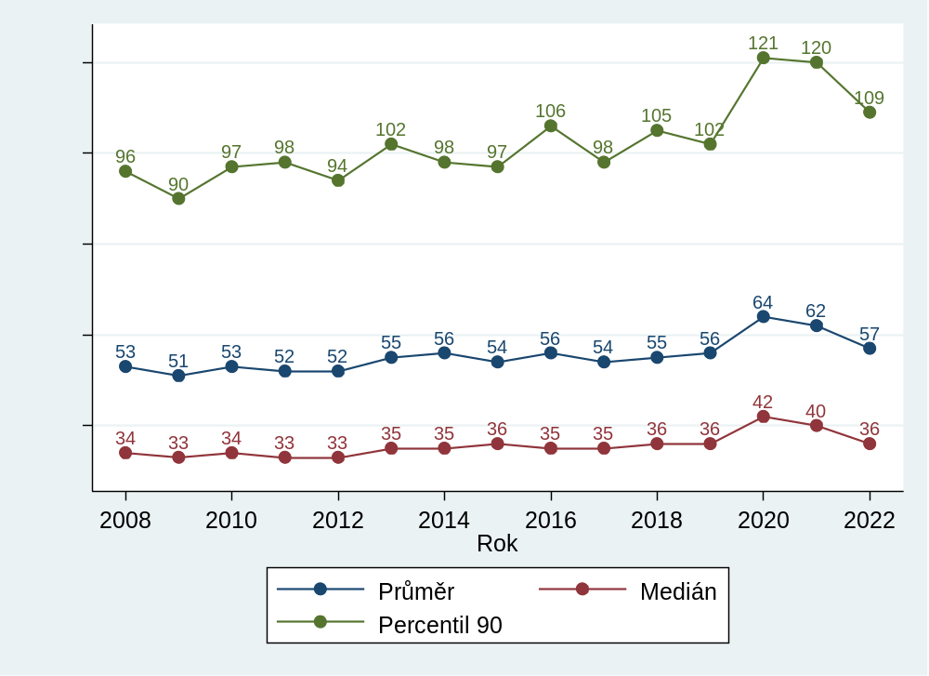
V roce 2022 hodnoty klesly v zásadě na úroveň před pandemií COVID-19. Na této agendě je tedy vliv pandemie zřetelně vidět. I když změny se liší dle soudů. Teoreticky by se mohlo jednat o jiný, neznámý vliv v letech 2020 a 2021, to je ale nepravděpodobné.
Krajské soudy vyřizují v odvolací agendě nejčastěji odvolání proti rozhodnutí o následujících trestných činech: krádež (§ 205 trestního zákoníku), maření výkonu úředního rozhodnutí a vykázání (§ 337) a podvod (§ 209). Těmito trestnými činy se velmi často zabývají okresní soudy v prvním stupni. Logicky je u nich pak v absolutních číslech podáváno nejvíce odvolání.

  - Tabulka 63: KS – délky odvolacího trestního řízení dle soudů
Soud | Délka řízení
Soud | Průměr |  | Medián |  | Percentil 90
MS Praha | 50 | +6 % | 34 | +3 % | 88 | +6 %
KS Praha | 33 | -15 % | 28 | -3 % | 53 | -17 %
KS Č. Budějovice | 55 | -40 % | 44 | -29 % | 123 | -22 %
KS Plzeň | 57 | -11 % | 41 | -7 % | 95 | -33 %
KS Ústí n. Labem | 84 | -8 % | 50 | -9 % | 195 | -3 %
KS Hr. Králové | 48 | -6 % | 40 | -7 % | 83 | +0 %
KS Brno | 54 | +0 % | 36 | +0 % | 96 | -9 %
KS Ostrava | 67 | +3 % | 43 | -4 % | 140 | +9 %
Celkem ČR | 57 | -8 % | 36 | -10 % | 109 | -9 %
  - Graf 67: KS – distribuce délek trestního odvolacího řízení
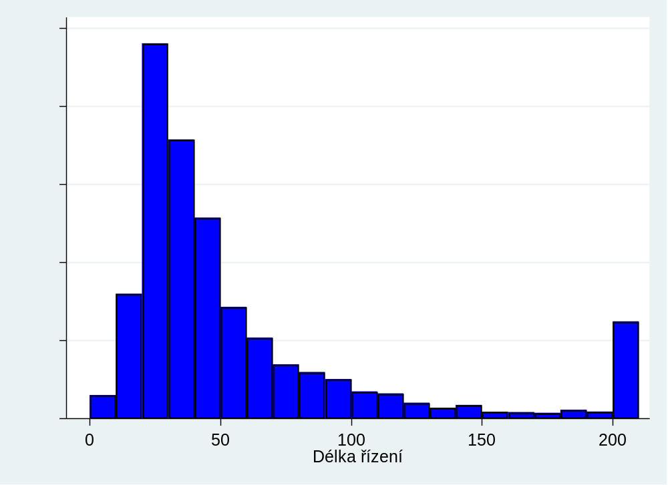
I v histogramu je vidět, jak nízké délky řízení jsou. Asi 32 % věcí bylo vyřízeno do 1 měsíce. Pouze asi jen 6 % případů bylo vyřízeno za více než 200 dnů. Oproti roku 2021 došlo jen k malým změnám, mírnému vylepšení. Pro jistotu upozorňujeme, že šířka sloupce u tohoto histogramu je 10 kalendářních dní.

Vyřizování věcí
Graf 68: KS – vyřizování odvolacích trestních věcí v letech 2008–2022
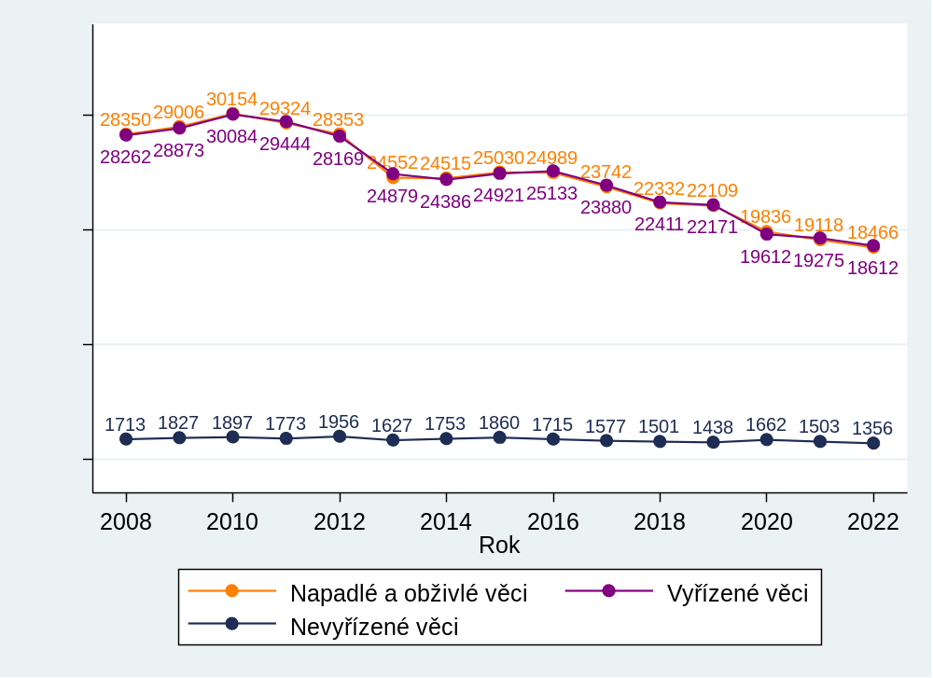
Zajímavé je, že počet vyřízených trestních věcí u okresních soudů klesal, ale nápad v druhostupňové trestní agendě u krajských soudů byl v letech 2013 až 2016 stabilní. Až od roku 2017 se i zde projevil pokles. Nápad v této agendě neklesal, protože u okresních státních zastupitelství se snižoval počet věcí ve zkráceném přípravném řízení a tím docházelo ke snížení nápadu u okresních soudů. Jednalo se ale především o jednodušší trestní věci, které většinou končily u okresních soudů trestním příkazem; ten nemůže být napaden odvoláním ke krajskému soudu, ale odporem, o němž rozhoduje opět soud okresní. Proto se pokles vyřízené prvostupňové agendy u okresních soudů většinou neprojevil v odvolací agendě krajských soudů. V letech 2017 až 2019 vidíme klesající trend, jak v počtu příchozích, tak i v počtu vyřízených věcí. V roce 2020 pokles akceleroval, což lze pravděpodobně opět přisoudit pandemii COVID-19; zároveň totiž po několikaletém poklesu vzrostl (byť nijak závažně) i počet nevyřízených věcí. V roce 2021 došlo k mírnému poklesu příchozích, vyřízených a nevyřízených věcí. V roce 2022 mírný pokles pokračoval. Počet příchozích, vyřízených i nevyřízených věcí byl nejmenší ve sledovaném období.
U šesti soudů z osmi se míra vyřizování pohybuje do půl procentního bodu od 100 %. Pouze KS Ústí nad Labem a KS Plzeň mají míru o něco vyšší (104 %, respektive 102,9 %). Vzhledem k už tak nízkému počtu nevyřízených věcí se toto pak projeví poklesem v počtu nevyřízených věcí o desítky procent u těchto soudů.

  - Tabulka 64: KS – vyřizování odvolacích trestních věcí dle soudů
Soud | Počet věcí |  |  |  |  |  | Míra vyřizování
Soud | Nápad + obživa |  | Vyřízeno |  | Nevyřízeno |  | Míra vyřizování
MS Praha | 3 178 | -1 % | 3 182 | -1 % | 180 | -3 % | 100,1 %
KS Praha | 2 397 | -7 % | 2 409 | -7 % | 33 | -27 % | 100,5 %
KS Č. Budějovice | 882 | -4 % | 886 | -8 % | 93 | -4 % | 100,5 %
KS Plzeň | 1 710 | -13 % | 1 779 | -11 % | 120 | -37 % | 104,0 %
KS Ústí n. Labem | 2 894 | -2 % | 2 977 | +0 % | 267 | -24 % | 102,9 %
KS Hr. Králové | 1 789 | +4 % | 1 784 | +3 % | 84 | +6 % | 99,7 %
KS Brno | 2 553 | +1 % | 2 543 | -1 % | 230 | +5 % | 99,6 %
KS Ostrava | 3 063 | -5 % | 3 052 | -6 % | 349 | +3 % | 99,6 %
Celkem ČR | 18 466 | -3 % | 18 612 | -3 % | 1 356 | -10 % | 100,8 %

Vyřizování v přepočtu na soudce
Tabulka opět uvádí přepočet na skutečný úvazek dle dostupných dat. V počtu vyřízených a příchozích věcí na soudce (míněno na skutečný úvazek) vidíme, že mezi soudy jsou určité rozdíly, ale žádný soud extrémně nevybočuje. Suverénně nejméně nevyřízených věcí na soudce má KS Praha, nejvíce jich pak má KS Ostrava (dříve to bylo Ústí nad Labem).
  - Tabulka 65: KS – vyřiz. odvolacích tr. věcí na skutečný úvazek dle soudů
Soud | Počet úvazků | Počet věcí na úvazek
Soud | Počet úvazků | Nápad + obživa |  | Vyřízeno |  | Nevyřízeno
MS Praha | 21,3 | 149,20 | +2 % | 149,39 | +2 % | 8,45 | +0 %
KS Praha | 18 | 133,17 | -7 % | 133,83 | -7 % | 1,83 | -27 %
KS Č. Budějovice | 9,8 | 90,00 | +3 % | 90,41 | -2 % | 9,49 | +3 %
KS Plzeň | 17,3 | 98,84 | -18 % | 102,83 | -16 % | 6,94 | -40 %
KS Ústí n. Labem | 22,8 | 126,93 | -5 % | 130,57 | -2 % | 11,71 | -26 %
KS Hr. Králové | 14 | 127,79 | -11 % | 127,43 | -12 % | 6,00 | -9 %
KS Brno | 18 | 141,83 | +1 % | 141,28 | -1 % | 12,78 | +5 %
KS Ostrava | 26 | 117,81 | +7 % | 117,38 | +7 % | 13,42 | +17 %
Celkem ČR | 147,2 | 125,45 | -3 % | 126,44 | -3 % | 9,21 | -9 %
Oproti loňskému roku se snížil skutečný počet soudců (úvazků) o 2 (ze 149 na 147).
Prvostupňovou agendu vyřizuje 88 soudců a odvolací agendu 147 soudců, vidíme tedy, že odvolací úsek je zhruba o dvě třetiny větší než úsek prvostupňový. Pokud oba počty soudců sečteme, dostaneme v roce 2022 číslo 225, které je prakticky shodné s evidenčním počtem soudců. Vidíme tedy, že na rozdíl od okresních soudů je evidenční počet podobný jako „reálný“ počet soudců. Roli zde mimo jiné určitě budou hrát mateřské/rodičovské dovolené, kterých je u krajských soudů výrazně méně. Vliv mohou mít i stáže soudců z okresních soudů, které se do evidenčního počtu krajského soudu nepromítají.

Disposition time (dispoziční čas)
Z grafu je patrné, že DT je opravdu nízký a z dlouhodobého hlediska poměrně neměnný, což vyplývá z poměru vyřízených a nevyřízených věcí a z toho, že jsou tyto ukazatele také poměrně neměnné. Vzhledem k poklesu nápadu, i vyřízených věcí, i mírnému růstu počtu nevyřízených věcí, DT v roce 2020 vzrostl. Nárůst činil 7 dnů, což ale představuje 29 %. Následně v roce 2021 DT opět o něco klesl. V roce 2022 došlo k naprosto minimální změně – DT poklesl o 1.
Je možné, že DT opět klesne na úroveň před rokem 2020. Předpokládalo by to ale, že dojde k trvalejšímu poklesu v počtu nevyřízených věcí či opětovnému nárůstu v počtu věcí vyřízených. Z reálného hlediska však nejsou takto nevýznamné statistické změny důležité.
Graf 69: KS – DT odvolacího trestního řízení v letech 2008–2021
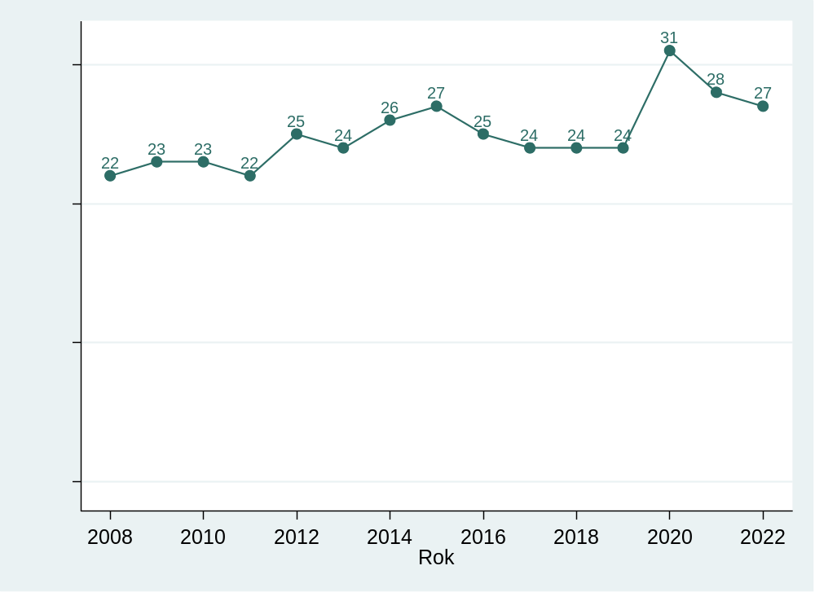
  - Tabulka 66: KS – DT odvolacího trestního řízení dle soudů
Soud | Disposition time
MS Praha | 21 | -2 %
KS Praha | 5 | -21 %
KS Č. Budějovice | 38 | +5 %
KS Plzeň | 25 | -29 %
KS Ústí n. Labem | 33 | -24 %
KS Hr. Králové | 17 | +3 %
KS Brno | 33 | +5 %
KS Ostrava | 42 | +10 %
Celkem ČR | 27 | -7 %
V tabulce vidíme, že relativní změny jsou u některých soudů poměrně významné (o desítky procent). Absolutní změny jsou ale opět malé. Výsledky v této podkapitole korespondují s výsledky z podkapitol 3.5.1 a 3.5.2. Agenda je ze statistického hlediska na vyřizování v zásadě bezproblémová.

Správní agenda
Správní agenda krajských soudů zahrnuje rejstříky A (všeobecná správní agenda), Af (agenda ve věcech finanční správy), Ad (sociální a důchodová agenda) a Az (azylová agenda). V roce 2010 došlo ke změně ve vykazování. Do roku 2009 totiž správní agenda zahrnovala rejstříky Az, Ca a Cad. K žádným dalším změnám ve vedení statistik nedošlo. V roce 2012 došlo ke změně v příslušnosti správních soudů, která do určité míry ulevila Městskému soudu v Praze. Tento soud totiž byl na správním úseku dlouhodobě přetížený.

Délka řízení
Kolem roku 2017 se podařilo nepříznivý trend krátkodobě zastavit. V roce 2017 sice mírně vzrostl medián, ale na druhou stranu klesl devadesátý percentil. V roce 2018 dokonce klesl medián, průměr i devadesátý percentil. V roce 2019 a 2020 ale začaly ukazatele opět růst. Průměr a medián byl nejvyšší ve sledovaném období. V roce 2021 došlo k mírnému poklesu. Výše uvedené skutečnosti naznačovali, že pokud jde o délku řízení, situace ve správním soudnictví se doposud výrazněji nezlepšila. Nicméně se změnilo složení portfolia vyřizovaných věcí v daném období, kde se zvýšil podíl vyřízení dlouhodobě nevyřízených věcí; to naznačovalo, že ke zlepšení délek řízení by mělo dojít v dohledné době. A to se stalo v roce 2022, kdy došlo k významnému poklesu v délkách řízení: medián klesl o 62 dnů a je nejnižší od roku 2013, průměr klesl o 72 dnů a je nejnižší od roku 2012 a percentil 90 klesl o 190 dnů a je nejnižší od roku 2011. Postupné vylepšování statistik nevyřízených věcí se tedy nakonec zřejmě promítlo i do délek řízení, alespoň tedy u nejvíce přetížených soudů.
Graf 70: KS – délka správního řízení u KS v letech 2008–2022
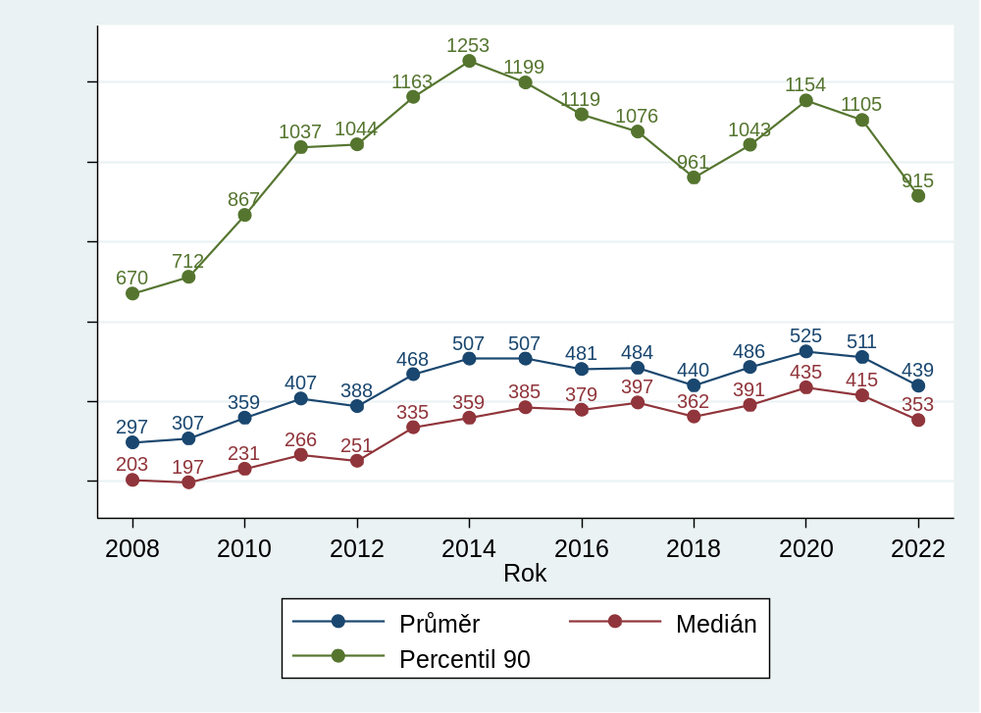

  - Tabulka 67: KS – délky správního řízení dle soudů
Soud | Délka řízení
Soud | Průměr |  |  | Medián |  |  | Percentil 90
MS Praha | 532 | -17 % | 463 |  | -18 % | 1 046 |  | -18 %
KS Praha | 345 | -29 % | 299 |  | -35 % | 785 |  | -16 %
KS Č. Budějovice | 285 | +40 % | 163 |  | +6 % | 703 |  | +96 %
KS Plzeň | 302 | -1 % | 211 |  | +6 % | 766 |  | +3 %
KS Ústí n. Labem | 519 | -18 % | 458 |  | -25 % | 1 017 |  | -18 %
KS Hr. Králové | 297 | -19 % | 220 |  | -30 % | 585 |  | -17 %
KS Brno | 509 | -9 % | 492 |  | -18 % | 888 |  | +2 %
KS Ostrava | 290 | +3 % | 213 |  | -3 % | 586 |  | +9 %
Celkem ČR | 439 | -14 % | 353 |  | -15 % | 915 |  | -17 %
Z dat uvedených v tabulce je patrné, že MS Praha vykazuje velmi vysoké délky řízení, což potvrzuje výše uvedené tvrzení o zatíženosti soudů. Vysoké délky řízení rovněž vykazuje i například KS Brno a nejdelší řízení v a KS v Ústí nad Labem. Všechny 3 soudy ovšem zaznamenaly v roce 2022 výrazné zlepšení. Velmi se také zlepšily KS Praha a KS Hradec Králové. Naopak značný nárůst je vidět u KS v Českých Budějovicích. Tento soud ale dlouhodobě vykazuje nejlepší statistiky. I přes zlepšení můžeme konstatovat, že se s délkou řízení potýká většina soudů a je zde stále značný prostor pro zlepšení. Ale rozhodně se nyní podařilo nastolit správný trend.
  - Graf 71: KS – distribuce délek správního řízení
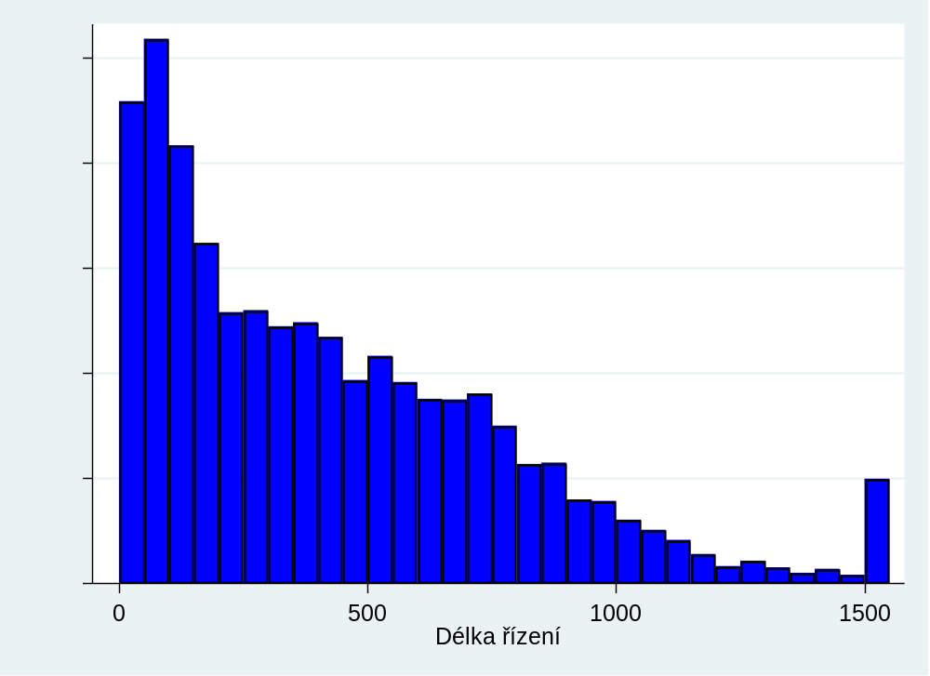
Stejně jako u ostatních agend jsou na závěr délky řízení zobrazeny v histogramu. Šířka intervalu je 50 dnů. V porovnání s ostatními agendami je ve správní agendě vysoký medián a rovněž distribuce délek řízení je jiná, mnohem „plošší“. Četnost délek řízení tedy klesá s rostoucí délkou řízení mnohem pomaleji.

Vyřizování věcí
Z grafu níže je patrné, že nápad se v průběhu let poměrně rychle mění. To může plynout z legislativních změn, ze změn v jednotlivých agendách (např. v azylové agendě) nebo jednorázových šoků. Počet vyřízených věcí samozřejmě s určitým zpožděním kopíruje počet věcí napadlých. V letech 2014 – 2019 vidíme dva znepokojivé jevy. Počet příchozích věcí poměrně rychle stoupal a zároveň převyšoval počet věcí vyřízených, což vedlo k trvalému růstu v počtu nevyřízených věcí. Teprve v roce 2019 došlo k značnému poklesu v počtu příchozích věcí, který se promítnul také na poklesu počtu nevyřízených věcí a na značném poklesu disposition time v těchto letech. Počet vyřízených věcí se ale podařilo soudům udržet na úrovni roku 2019 (zřejmě díky velkému množství nedodělků), což vedlo k výraznému poklesu v počtu nevyřízených věcí. Oproti roku 2018 tak poklesl počet příchozích věcí o 16 % a počet nevyřízených věcí dokonce o 32 %.
V roce 2022 došlo k dalšímu velmi prudkému poklesu příchozích, vyřízených i nevyřízených věcí. Pokles v počtu nevyřízených věcí nejen, že nezpomalil, on dokonce ještě akceleroval. Počet nevyřízených věcí klesl od roku 2018 téměř na polovinu a je nejmenší za sledované období.
To ukazuje, že situace ve správním soudnictví se z hlediska vyřizování věcí stále velmi rychle zlepšuje, a to z velké části díky klesajícímu nápadu. Pomohlo nicméně i posílení správních úseků některých soudů.
Graf 72: KS – vyřizování správních věcí v letech 2008–2022
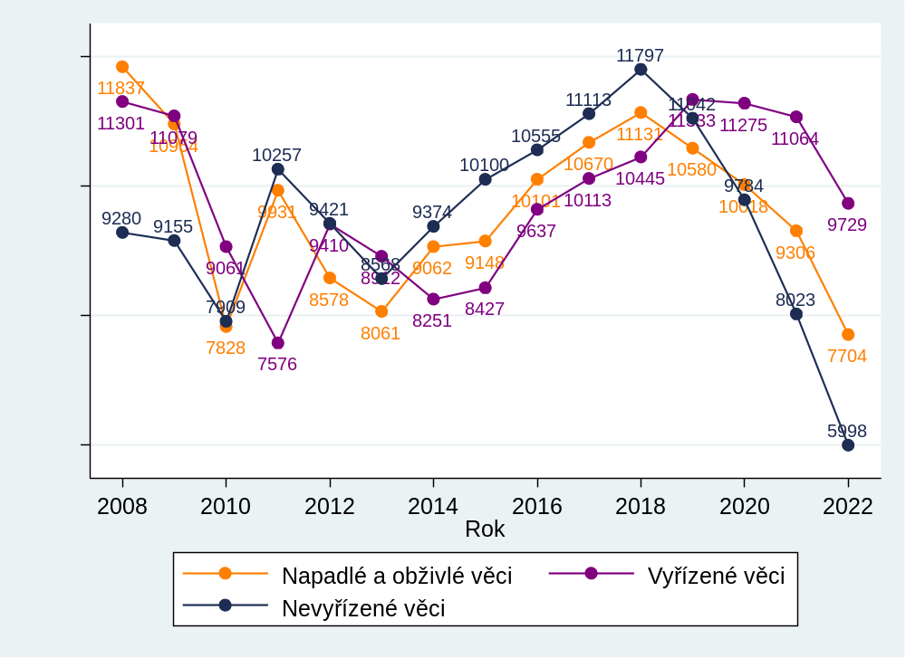

  - Tabulka 68: KS – vyřizování správních věcí dle soudů
Soud | Počet věcí |  |  |  |  |  | Míra vyřizování
Soud | Nápad + obživa |  | Vyřízeno |  | Nevyřízeno |  | Míra vyřizování
MS Praha | 2 383 | -27 % | 3 248 | -16 % | 2 341 | -27 % | 136,3 %
KS Praha | 825 | -8 % | 991 | -15 % | 568 | -23 % | 120,1 %
KS Č. Budějovice | 323 | -14 % | 378 | +10 % | 133 | -30 % | 117,0 %
KS Plzeň | 627 | -6 % | 710 | -1 % | 301 | -22 % | 113,2 %
KS Ústí n. Labem | 605 | -4 % | 888 | +7 % | 407 | -41 % | 146,8 %
KS Hr. Králové | 523 | -19 % | 696 | -12 % | 252 | -41 % | 133,1 %
KS Brno | 1 380 | -14 % | 1 767 | -12 % | 1 317 | -23 % | 128,0 %
KS Ostrava | 1 038 | -15 % | 1 051 | -22 % | 679 | -2 % | 101,3 %
Celkem ČR | 7 704 | -17 % | 9 729 | -12 % | 5 998 | -25 % | 126,3 %
Všechny krajské soudy dokázaly v roce 2022 vyřídit významně více věcí než napadlo či obživlo. Pouze KS v Ostravě zmírnil tempo vyřizování (v roce 2021 činila jeho míra vyřizování 110,6 %) a naopak KS v Českých Budějovicích velmi významně míru vyřizování zvýšil (z 91,8 % v roce 2021 na 120,1 % v roce 2022). Nejvyšší měl KS v Ústí nad Labem – 146,8 %.
Data v této podkapitole nejsou nijak normalizována, takže nelze činit závěry o celkové zatíženosti jednotlivých soudů. K tomu slouží ostatní podkapitoly.
U správní agendy rovněž můžeme zkoumat, jak se měnilo složení příchozích věcí. K tomu slouží následující skládaný plošný graf. Graf ukazuje, že v letech 2012-2018 rostl počet příchozích věcí ve všeobecné správní agendě (rejstřík A). V roce 2012, kdy začal růst počet věcí zapisovaných do rejstříku A, byl počet příchozích věcí v tomto rejstříku 3 895 (45,4 % celkového počtu příchozích věcí ve správním soudnictví). V roce 2018 pak 7 002 věcí (62,9 % z celkového počtu). V posledních letech roste také azylová agenda (rejstřík Az). V roce 2019 došlo k poklesu věcí zapsaných především do rejstříku A, mírně rovněž do rejstříku Af. Naopak poněkud vzrostl počet věcí zapsaných do rejstříku Az. V letech 2020 a 2021 pokračoval pokles počtu věcí zapsaných do rejstříku A. Pokles příchozích věcí ve správním soudnictví tak šlo tedy téměř výhradně přisoudit poklesu počtu věcí zapsaných do rejstříku A. V roce 2022 byl pokles v rejstříku A stále největší, ale k poklesu došlo i v rejstřících Af a Az.
  - Graf 73: KS – vývoj počtu příchozích věcí dle agend správního soudnictví
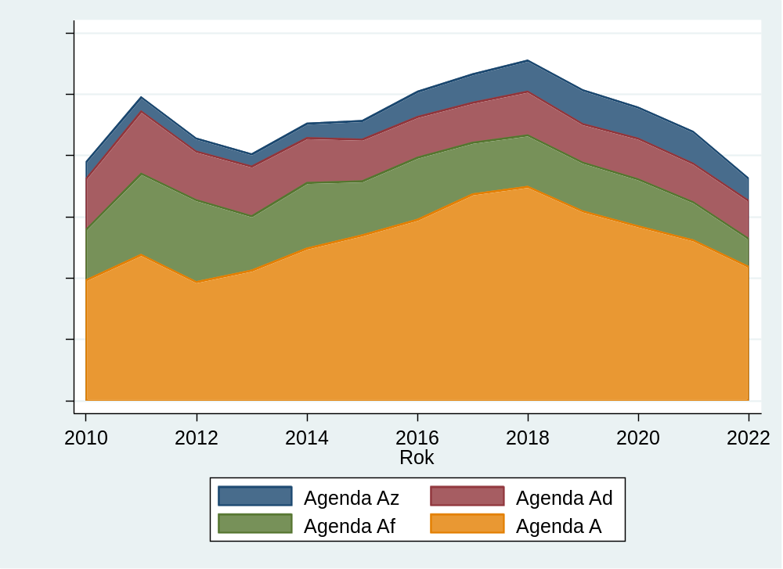
Další tabulka ukazuje složení nevyřízených věcí ve správním soudnictví v procentech k 31. 12. 2022. Za nejobtížnější bývá obecně považována agenda Af. Byť je toto tvrzení nutno brát s rezervou, zejména vzhledem k vysoké variabilitě skladby „zbytkové“ všeobecné agendy A, potvrzuje jej fakt, že agenda Af tvoří výrazně větší část počtu nevyřízených věcí, než je její podíl na celkovém počtu ve věcech příchozích. U soudu tak zůstávají tyto věci v průměru nejdéle nevyřízené, což potvrzuje i délka řízení získaná z pravomocně skončených věcí.
  - Tabulka 69: KS – podíl nevyřízených věcí druhů agendy správního soudnictví
Soud | Agenda
Soud | A | Af | Ad | Az
MS Praha | 56,94 | 19,05 | 16,57 | 7,43
KS Praha | 59,51 | 27,82 | 11,97 | 0,70
KS Č. Budějovice | 48,12 | 24,81 | 22,56 | 4,51
KS Plzeň | 55,81 | 13,95 | 22,59 | 7,64
KS Ústí n. Labem | 50,12 | 26,29 | 20,64 | 2,95
KS Hr. Králové | 38,49 | 28,17 | 25,40 | 7,94
KS Brno | 49,05 | 30,90 | 8,96 | 11,09
KS Ostrava | 41,83 | 26,07 | 22,97 | 9,13
Celkem ČR | 52,25 | 24,02 | 16,27 | 7,45

Vyřizování věcí v přepočtu na soudce
Na rozdíl od ostatních agend bylo možné počet soudců, kteří vyřizují správní agendu, dohledat i v předchozích verzích zprávy. Tento rok nicméně budou využita data ze stejného zdroje jako u ostatních agend, tedy údaje o skutečném počtu úvazků získané dotazníkovým šetřením od soudů.
V tabulce tedy uvádíme údaje založené na počtu soudců (úvazků) k 1. 1. 2022. Údaje o nápadu, obživě a vyřízených věcech jsou za rok 2021. Data o počtu nevyřízených věcí jsou k 31. 12. 2021.
Ve zprávě za rok 2019 byl zachycen počet soudců 98, v roce 2020 činil počet soudců 113 a v letech 2021 a 2022 činil 118. To je nárůst celkem o 20 soudců (20 %). To spolu s poklesem v nápadu soudům umožnilo vyřídit mnohem více věcí, než jich na soudy přišlo.
  - Tabulka 70: KS – vyřizování správních věcí na skutečný úvazek dle soudů
Soud | Počet úvazků
Soud | Počet úvazků | Nápad + obživa |  | Vyřízeno |  | Nevyřízeno
MS Praha | 39 | 61,10 | -27 % | 83,28 | -16 % | 60,03 | -27 %
KS Praha | 13 | 63,46 | -8 % | 76,23 | -16 % | 43,69 | -23 %
KS Č, Budějovice | 4 | 80,75 | +7 % | 94,50 | +37 % | 33,25 | -12 %
KS Plzeň | 9,5 | 66,00 | -18 % | 74,74 | -14 % | 31,68 | -32 %
KS Ústí n, Labem | 11,5 | 52,61 | -1 % | 77,22 | +11 % | 35,39 | -39 %
KS Hr, Králové | 11,7 | 44,70 | -19 % | 59,49 | -12 % | 21,54 | -41 %
KS Brno | 17,5 | 78,86 | -14 % | 100,97 | -12 % | 75,26 | -23 %
KS Ostrava | 11,72 | 88,57 | -10 % | 89,68 | -17 % | 57,94 | +5 %
Celkem ČR | 117,92 | 65,33 | -17 % | 82,51 | -11 % | 50,86 | -25 %
U všech soudů až na KS Ostrava došlo k poklesu v počtu nevyřízených věcí na soudce. U tohoto soudu sice mírně poklesl počet nevyřízených věcí, ale také mírně poklesl počet soudců na úseku. Největší pokles vidíme u KS v Ústí nad Labem a KS v Hradci Králové. Nejvyšší počet nevyřízených věcí na soudce stále vykazují KS Brno a MS Praha. Naopak nejnižší počet je stále u KS v Hradci Králové (zde hraje roli i to, že soud má na úseku relativně vyšší počet soudců než většina ostatních soudů). Celkově vidíme, že počet nevyřízených věcí na soudce klesl o čtvrtinu.

Disposition time (dispoziční čas)
DT dále potvrzuje závěry z předchozích podkapitol. Od roku 2019 DT klesá v důsledku výrazného poklesu v počtu nevyřízených věcí. DT se tak drží pod 365 dny po šestiletém období, v letech 2021 a 2022 již opravdu výrazně. To znamená, že počet nevyřízených věcí je nižší než počet věcí vyřízených. Od roku 2018 do roku 2022 klesl DT o 187 dnů (o 45 %). Všechny soudy s výjimkou KS v Ostravě snížily DT. Naopak v Ostravě DT stoupl a Ostrava se tak v tomto ukazateli přiblížila k MS v Praze a KS v Brně.
Graf 74: KS – DT správního řízení v letech 2008–2021
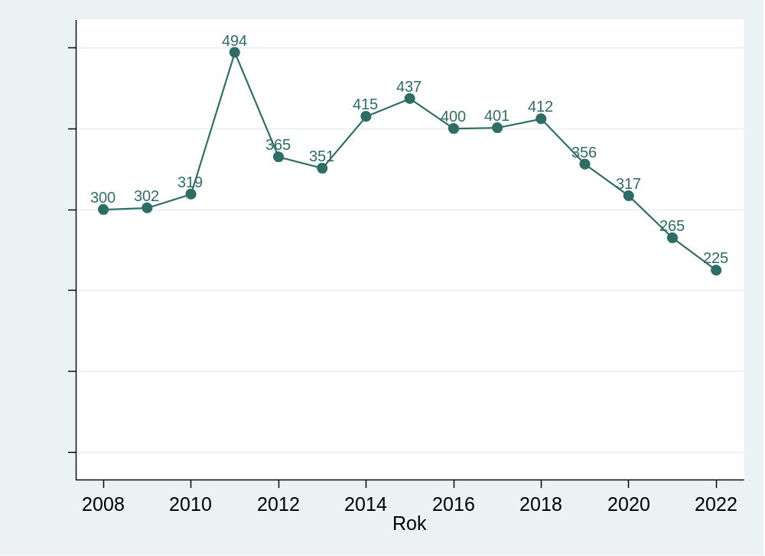
  - Tabulka 71: KS – DT správního řízení dle soudů
Soud | Disposition time
MS Praha | 263 | -13 %
KS Praha | 209 | -9 %
KS Č. Budějovice | 128 | -36 %
KS Plzeň | 155 | -21 %
KS Ústí n. Labem | 167 | -45 %
KS Hr. Králové | 132 | -32 %
KS Brno | 272 | -12 %
KS Ostrava | 236 | +26 %
Celkem ČR | 225 | -15 %
Celkově jsou délky řízení ve správním soudnictví velmi vysoké, ale v roce 2022 konečně vykázaly značný pokles. Stále nemalá je i případová zátěž správních úseků soudů, která ovšem rychle klesá. Situaci ve správním soudnictví tak zatím stále nelze popsat jako ideální, ale díky posilování správních úseků a poklesu v nápadu došlo k výraznému poklesu v počtu nevyřízených věcí v posledních čtyřech letech. Stav správního soudnictví se tedy rozhodně výrazně zlepšil, ale další vývoj bude potřeba bedlivě sledovat, a to i proto, že správní agendy mohou podléhat náhlým a nepředvídatelným externím vlivům.

Insolvenční agenda
Insolvenční agenda je vedena v prvostupňovém rejstříku INS. Ve vedení statistik nedošlo v průběhu sledovaných let k žádným změnám. Přesto můžeme pozorovat, že se většina ukazatelů během let výrazně měnila. Jedná se totiž o poměrně novou agendu z roku 2008 (do té doby bylo řízení o úpadku upraveno jiným systémem a bylo vedeno v jiných rejstřících) a obvykle trvá několik let, než se ukazatele ustálí. Je ještě třeba připomenout, že součástí insolvenční agendy je projednávání a rozhodování incidenčních sporů, které jsou vedeny v rejstříku ICm. Tomuto rejstříku se věnuje další kapitola.
Původně insolvence zahrnovala dvě zcela odlišné agendy – insolvenci podnikatelů (osob právnických a podnikajících fyzických osob) a insolvenci nepodnikatelů (zpravidla fyzických osob jako spotřebitelů). Insolvence fyzických osob – spotřebitelů se označovaly jako spotřebitelské insolvence. Podnikatelské a spotřebitelské insolvence tak představovaly skutkově i právně rozdílné druhy insolvencí. V naprosté většině případů se spotřebitelské insolvence řešily a doposud řeší tzv. oddlužením, naopak ty podnikatelské zpravidla konkursem. Toto rozdělení v souvislosti s dalšími novelizacemi zákona č. 182/2006 Sb., o úpadku a způsobech jeho řešení (insolvenční zákon), který tuto agendu upravuje, není již tak striktní. Zejména významná novela insolvenčního zákona účinná od 1. července 2017, provedená zákonem č. 64/2017 Sb., ještě podstatněji otevřela podnikajícím fyzickým osobám možnost řešit úpadek oddlužením. I právnické osoby, které zákon nezařazuje mezi podnikatele, nadto mají možnost projít oddlužením. V důsledku toho již rozdělení na spotřebitelské a podnikatelské insolvence jen podle členění na fyzické a právnické osoby nadále plně nekoresponduje. Ministerstvo spravedlnosti v důsledku toho však, bohužel, v současné době ne vždy disponuje daty, která by umožnila spotřebitelské a podnikatelské insolvence důsledně rozlišit. V podkapitole věnované délkám řízení proto dělíme insolvence na insolvence fyzických osob (ty ale zahrnují i podnikající fyzické osoby) a insolvence právnických osob. V ostatních podkapitolách nejsou k dispozici data, která by dělení umožnila. Další významná novela insolvenčního zákona (zákon č. 31/2019 Sb.), která nabyla účinnost dne 1. června 2019, kromě řady změn technického charakteru, opětovně zásadně zasáhla do procesu oddlužení. Jejím hlavním záměrem je zpřístupnění institutu oddlužení i dlužníkům v tzv. dluhové pasti. Novela zároveň reagovala na potřeby, které vyplynuly z aplikační praxe pro oddlužení fyzických osob – podnikatelů. Změny zavedené touto novelou jsou velmi významné a jejich účinek bude mít dopad v delším časovém horizontu. Mohou ovlivnit jak délky řízení, tak vyřizování insolvenčních věcí.

Délka řízení
Sledování délky řízení je u této agendy složitější, protože se jedná o vícefázové řízení upravené insolvenčním zákonem. Jednoduše řečeno, v první fázi je rozhodnuto o insolvenčním návrhu, případně i o způsobu řešení úpadku. Pokud insolvenční soud nerozhodne o úpadku a vyřídí tedy insolvenční návrh jiným způsobem, řízení končí. V opačném případě nastává další fáze řízení, jejíž délka se odvíjí především od způsobu řešení úpadku (oddlužení, konkurs, reorganizace). Například oddlužení běžně trvá pět let. Soud má reálný vliv na délku řízení pouze v první fázi, ve fázi řešení úpadku má u oddlužení pouze nepřímý vliv na délku řízení. Zkoumat tedy budeme délku řízení týkající se právě této první fáze insolvenčního řízení. Budeme pracovat s délkou řízení ode dne zahájení řízení do dne rozhodnutí o insolvenčním návrhu, tedy do dne, kdy bylo rozhodnuto o úpadku nebo bylo o insolvenčním návrhu rozhodnuto jinak.
Graf 75: KS – délka insolvenčního řízení v letech 2008–2022
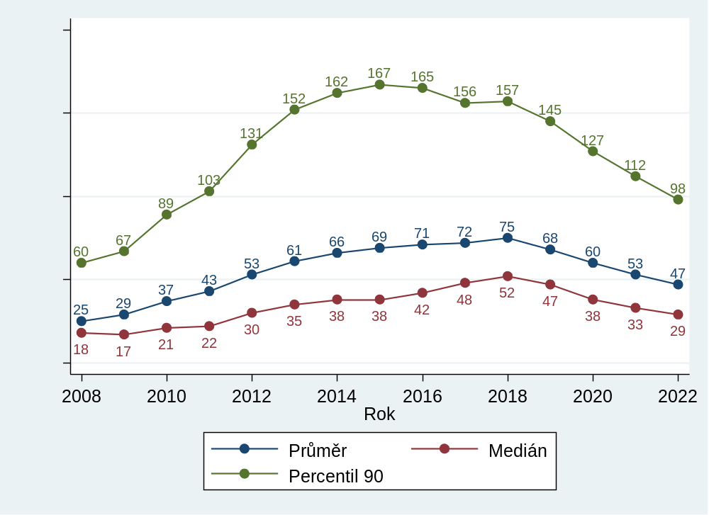
Na grafu sledujeme zjevný rostoucí trend do roku 2018, který ale postupně zpomaluje a v posledních 3 letech se obrací. Nárůst v prvních letech lze jednoduše vysvětlit. Jednalo se o zcela novou soudní agendu, počet napadlých a vyřízených věcí byl velmi malý a soudy neměly žádné nedodělky z minula. Postupem času se musela vykazovaná délka řízení nezbytně zvýšit. Od roku 2014 je již nicméně poměrně stabilní. V absolutních číslech jsou vykazované délky řízení v porovnání s ostatními agendami relativně malé. V roce 2019 se trend obrátil a délky řízení začaly klesat. V roce 2020 například průměr klesl na úroveň roku 2013. V letech 2020 a 2021 délky řízení dále klesaly.
V tabulce vidíme, že rozdíly v délce řízení jsou v absolutních číslech mezi soudy malé. To naznačuje, že v ČR není soud, který by měl výraznější problémy s vyřizováním insolvenčních návrhů. Nejvíce vybočuje KS v Českých Budějovicích, který má medián délky řízení jen 13 dnů.

  - Tabulka 72: KS – délky insolvenčního řízení dle soudů
Soud | Délka řízení
Soud | Průměr |  |  | Medián |  | Percentil 90
MS Praha | 74 | -3 % | 48 |  | +7 % | 160 | -10 %
KS Praha | 45 | -18 % | 29 |  | -3 % | 137 | +8 %
KS Č. Budějovice | 25 | -40 % | 13 |  | -50 % | 48 | -43 %
KS Plzeň | 57 | -5 % | 39 |  | -5 % | 111 | -2 %
KS Ústí n. Labem | 40 | -9 % | 26 |  | -10 % | 78 | -14 %
KS Hr. Králové | 37 | -24 % | 21 |  | -25 % | 83 | -30 %
KS Brno | 51 | -6 % | 32 |  | -6 % | 102 | -14 %
KS Ostrava | 44 | -15 % | 30 |  | -14 % | 85 | -17 %
Celkem ČR | 47 | -11 % | 29 |  | -12 % | 98 | -13 %

Vyřizování věcí
Graf 76: KS – vyřizování insolvenčních věcí v letech 2008–2022
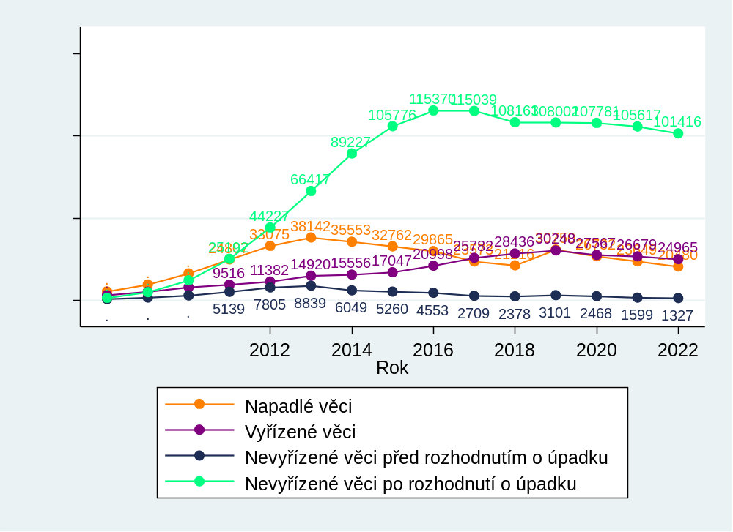
Sledovat vyřizování věcí je složitější, než je tomu u ostatních agend. Nápad je u této agendy principiálně stejný. Jedná se o jeden podaný insolvenční návrh nebo návrh na moratorium (viz seznam pojmů v příloze) před zahájením insolvenčního řízení (viz ust. § 115 a násl. insolvenčního zákona). „Vyřízené věci“ v této podkapitole se nicméně vztahují k již zcela vyřízeným věcem. Jedná se tedy o věci, kde již skončilo celé insolvenční řízení, včetně případů, kde bylo o insolvenčním návrhu rozhodnuto jinak než rozhodnutím o úpadku. Nevyřízené věci po rozhodnutí o úpadku jsou věci, kde již bylo rozhodnuto o úpadku, případně o způsobu jeho řešení, a úpadek dlužníka je realizován určeným způsobem.
  - Tabulka 73: KS – vyřizování insolvenčních věcí dle soudů
Soud | Počet věcí
Soud | Nápad + obživa |  | Vyřízeno |  | Nevyřízeno před rozh. o úpadku |  | Nevyřízeno po rozh. o úpadku
MS Praha | 2 273 | -16 % | 2 275 | -2 % | 242 | -26 % | 9 225 | +1 %
KS Praha | 2 429 | -15 % | 2 878 | -4 % | 125 | -11 % | 11 585 | -3 %
KS Č. Budějovice | 1 238 | -14 % | 1 671 | -18 % | 32 | +19 % | 6 229 | -7 %
KS Plzeň | 1 906 | -16 % | 2 375 | -5 % | 148 | -21 % | 9 700 | -4 %
KS Ústí n. Labem | 3 268 | -14 % | 4 248 | -5 % | 153 | -19 % | 16 981 | -5 %
KS Hr. Králové | 2 090 | -11 % | 2 896 | -6 % | 48 | -13 % | 11 351 | -6 %
KS Brno | 3 395 | -11 % | 3 614 | -10 % | 314 | +10 % | 16 415 | -1 %
KS Ostrava | 3 881 | -13 % | 5 008 | -4 % | 265 | -32 % | 19 930 | -5 %
Celkem ČR | 20 480 | -13 % | 24 965 | -6 % | 1 327 | -17 % | 101 416 | -4 %
Počet napadlých věcí v prvních letech logicky stoupal, protože se jednalo o novou agendu. Změnu trendu v roce 2013 můžeme připsat změnám v ekonomické situaci v ČR, zejména ovšem tomu, že „zásoba“ osob, které se před rokem 2008 dostaly do úpadkové situace a byly schopny ji řešit oddlužením, se vyčerpala, a nově tedy již jde jen o navrhovatele, kteří k rozhodnutí o podání insolvenčního návrhu dospěli až v daném roce. Časová řada počtu nevyřízených věcí před rozhodnutím o úpadku má podobný průběh se zpožděním, což je vzhledem k rychlosti vyřizování insolvenčních návrhů logické. Počet vyřízených věcí rostl v letech 2016 až 2019, protože celé insolvenční řízení trvá několik let. Ve vyřízených věcech se tedy odrážel rostoucí nápad z let 2010 až 2013. Počet nevyřízených věcí po rozhodnutí o úpadku z podobných důvodů rostl až do roku 2016. Druhá fáze insolvenčního řízení totiž trvá relativně dlouho a nevyřízené věci po rozhodnutí o úpadku se tak postupně kumulovaly, což je efekt, který trval asi pět let. V roce 2017 se proto počet nevyřízených věcí po úpadku stabilizoval. Již zde „vyprchal“ efekt rostoucího nápadu do roku 2013. V roce 2018 pak počet nevyřízených věcí začal klesat, a to u všech soudů s výjimkou MS Praha. Vzhledem k novelám insolvenčního zákona je složitější odhadnout vývoj této proměnné v dalších letech. Novela účinná od 1. 7. 2017 mimo jiné zpřísnila podmínky pro podání insolvenčního návrhu u fyzických osob. Měsíční data za rok 2017 a 2018 ukázala, že to vedlo k velkému růstu nápadu před účinností novely, tedy v červnu 2017. Poté došlo k prudkému poklesu v nápadu. V součtu se tento efekt později projevil dalším snížením v počtu nevyřízených věcí po rozhodnutí o úpadku. V následujících měsících nápad opět postupně rostl a přibližoval se tak hodnotám před červnem 2017. Měsíční nápad ale stále byl v průměru nižší, než byl před novelou. Další novela insolvenční zákona je účinná od 1. 6. 2019, jak bylo uvedeno výše. Po účinnosti této novely došlo k velmi prudkému nárůstu v počtu napadlých věcí, a to především v prvních měsících. To se pak samozřejmě projevilo i v počtu nevyřízených věcí.
V letech 2020 a 2021 došlo k poklesu v nápadu o 13 %, respektive 12 %. Nápad klesl u všech soudů. Byť je u insolvenční agendy obtížné jednoznačně určit zdroj poklesu s ohledem na legislativní změny z posledních let, lze předpokládat, že citelný dopad měla pandemie COVID-19 a zejména pak „lex covid justice“, který mimo jiné upravoval ochranný institut mimořádného moratoria a pozastavoval povinnost dlužníka podat na sebe insolvenční návrh. V roce 2022 pokles pokračoval a došlo k dalšímu poklesu o 13 %. Opět došlo k poklesu u všech soudů, a to v rozmezí od 11 do 16 %.

Vyřizování věcí v přepočtu na soudce
Stejně jako u ostatních agend má Ministerstvo spravedlnosti od roku 2019 k dispozici detailnější statistická data o počtu soudců na insolvenčních úsecích soudů.
  - Tabulka 74: KS – vyřizování insolvenčních věcí na skutečný úvazek dle soudů
Soud | Počet úvazků | Počet věcí na úvazek
Soud | Počet úvazků | Nápad + obživa |  | Vyřízeno |  | Nevyřízeno před rozh. o úpadku
MS Praha | 17,3 | 131,39 | -4 % | 131,50 | -27 % | 13,99 | -1 %
KS Praha | 11,3 | 214,96 | +3 % | 254,69 | -4 % | 11,06 | +4 %
KS Č. Budějovice | 6 | 206,33 | -80 % | 278,50 | -70 % | 5,33 | -77 %
KS Plzeň | 8,4 | 226,90 | -40 % | 282,74 | -50 % | 17,62 | -39 %
KS Ústí n. Labem | 15,5 | 210,84 | -2 % | 274,06 | -16 % | 9,87 | -2 %
KS Hr. Králové | 9,1 | 229,67 | -20 % | 318,24 | -26 % | 5,27 | -21 %
KS Brno | 17 | 199,71 | -10 % | 212,59 | +10 % | 18,47 | -1 %
KS Ostrava | 14 | 277,21 | -4 % | 357,71 | -32 % | 18,93 | -5 %
Celkem ČR | 98,6 | 207,71 | -14 % | 253,19 | -24 % | 13,46 | -12 %
Přepočteme-li na soudce počet příchozích věcí a počet vyřízených věcí výrazně nižší hodnoty než ostatní soudy vykazuje MS Praha. Je to dáno tím, že tento soud má na insolvenčním úseku relativně více soudců, protože jeho insolvenční agenda je výrazně složitější než u ostatních soudů. Je za to zodpovědný především vyšší podíl úpadků řešených konkursem. Naopak vysoké hodnoty vykazuje KS Plzeň, kde ale zřejmě vedle faktorů vážících se k samotné agendě hraje roli i způsob vykazování dat.
Je třeba upozornit na KS České Budějovice, který v předchozím roce vykázal jen 1,5 soudce na insolvenčním úseku, zatímco v roce 2022 to bylo 6 soudců. To má samozřejmě i výrazný vliv na přepočet na soudce. Obdobný, i když o něco menší posun je vidět u KS v Plzni.
DT není u této agendy uveden. Jelikož se jedná o vícefázové řízení, jeho použití se totiž jeví jako nevhodné.

Další statistiky
Zajímavým a velmi důležitým statistickým údajem je složení agendy z hlediska způsobu řešení úpadku. Proto tyto statistiky uvádíme každoročně. V následující tabulce uvádíme podíl počtu věcí dosud v řízení podle jednotlivých způsobů řešení úpadku a podle krajských soudů ke konci roku 2021.
Tabulka 75: KS – podíl jednotlivých způsobů řešení úpadku v %
Soud | Způsob řešení úpadku
Soud | Konkurzem | Reorganizací | Oddlužením
MS Praha | 13,45 | 0,12 | 86,43
KS Praha | 2,81 | 0,03 | 97,16
KS Č. Budějovice | 3,04 | 0,03 | 96,93
KS Plzeň | 2,86 | 0,00 | 97,14
KS Ústí n. Labem | 1,94 | 0,01 | 98,05
KS Hr. Králové | 2,90 | 0,03 | 97,07
KS Brno | 4,49 | 0,05 | 95,47
KS Ostrava | 2,70 | 0,02 | 97,28
Celkem ČR | 3,91 | 0,03 | 96,06
Naprosté minimum věcí se řeší reorganizací a pouze necelých 4 % věcí se řeší konkursem (ve většině případů se jedná o řešení úpadku právnických osob). Oproti loňskému roku klesl počet úpadků řešených konkursem o 0,4 procentního bodu, předchozí rok to bylo o 0,6 procentního bodu. V roce 2020 se jednalo o pokles o 0,9 p.b. a v roce 2019 byl pokles asi o 1,4 p.b. V roce 2018 to bylo o 1,6 p.b. a rozdíl mezi rokem 2016 a 2017 byl 1,5 p.b. Od roku 2016 už tedy klesl podíl věcí řešených konkurzem o 6,4 procentních bodů.
Velmi zajímavé jsou rozdíly mezi jednotlivými soudy. Největší podíl úpadků řešených konkursem má suverénně Praha (asi třikrát více než je celorepublikový průměr), nejmenší naopak KS Ústí nad Labem a KS Ostrava. To je dáno zejména tím, že v Praze sídlí velké množství společností a koncentrují se zde tedy podnikatelské úpadky, a zároveň je zde naopak oproti ekonomicky slabším regionům relativně menší množství spotřebitelů ohrožených insolvencí.

Incidenční spory
Od roku 2019 jsou ve výroční statistické zprávě rovněž diskutovány tzv. incidenční spory. Jedná se o spory vyvolané insolvenčním řízením a projednávané v jeho rámci. Incidenční spory jsou definovány v insolvenčním zákoně (zákon č. 182/2006 Sb.) a jsou jimi například:
- spory o pravost, výši nebo pořadí přihlášených pohledávek,
- spory o vypořádání společného jmění dlužníka a jeho manžela,
- spory o platnost smluv, kterými došlo ke zpeněžení majetkové podstaty prodejem mimo dražbu.
Laicky lze říct, že se tyto spory nacházejí na pomezí insolvenčních a obchodních sporů a jsou rozhodovány insolvenčními odděleními na obchodních úsecích soudů. Vedeny jsou od roku 2010 v rejstříku ICm; v dalším průběhu let nedošlo k žádným výrazným změnám ve vedení statistik. Dříve byly zapisovány do rejstříku Cm.

Délka řízení
Uvádíme délky řízení v kalendářních dnech ode dne nápadu do dne konečného vyřízení soudem I. stupně zjištěné ze statistických listů. Délky řízení sledujeme až od roku 2011, protože, jak už jsme uvedli v úvodu této kapitoly, v prvním roce nové věci do rejstříku ICm na soudy vesměs pouze napadaly a k pravomocnému vyřízení věcí tak docházelo v daném roce sporadicky.
Graf 77: KS – délka incidenčních sporů řízení v letech 2011–2022
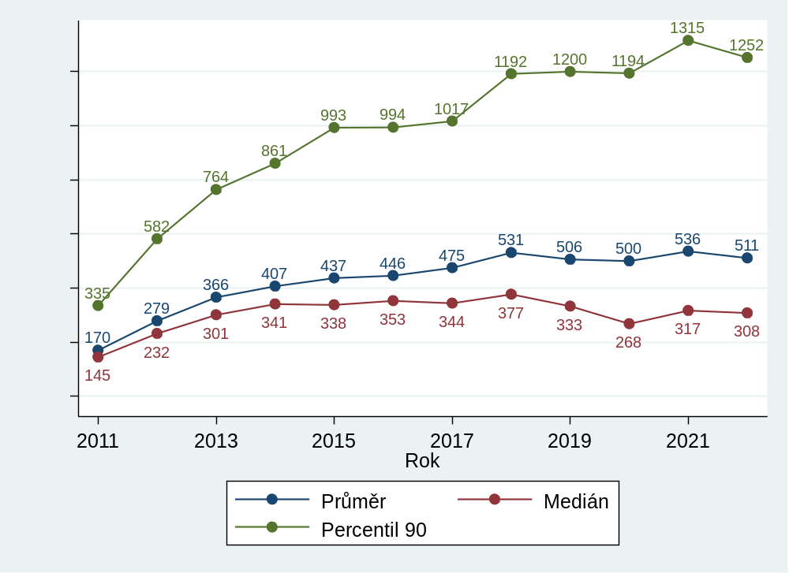
Graf ukazuje, že délka řízení velmi prudce rostla v letech 2011 až 2015. To je logické, neboť šlo o nový rejstřík pro zápis incidenčních sporů a do statistik se nejdříve dostaly především věci vyřízené rychleji, než je nyní v dané agendě běžné. V letech 2015 až 2017 se délka řízení stabilizovala, nicméně v roce 2018 došlo k nárůstu a v letech 2019 a 2020 opět k poklesu. Také je třeba zmínit, že se zvětšuje rozdíl mezi hodnotami percentilu 90 a mediánem. Jinými slovy, se zvětšuje rozdíl mezi věcí s „běžnou“ délkou řízení a věcí dlouho trvající. V roce 2022 pak došlo k mírnému poklesu v délkách řízení.
Obecné závěry o trendech vyřizování v této agendě můžeme vyvodit až poté, co prozkoumáme (poměrně příznivá) další data (vyřizování věcí, disposition time). Z absolutních hodnot délek řízení je nicméně patrné, že agenda je nelehká a vyřízení zabírá soudům mnoho času.
  - Tabulka 76: KS – délky incidenčních sporů dle soudů
Soud | Délka řízení
Soud | Průměr |  | Medián |  | Percentil 90
MS Praha | 562 | -18 % | 407 | -29 % | 1 306 | -4 %
KS Praha | 364 | -14 % | 238 | +3 % | 794 | -31 %
KS Č. Budějovice | 265 | +4 % | 109 | -29 % | 662 | +24 %
KS Plzeň | 370 | +3 % | 181 | +0 % | 946 | -3 %
KS Ústí n. Labem | 465 | -10 % | 307 | -1 % | 1 077 | -18 %
KS Hr. Králové | 349 | -9 % | 186 | +12 % | 922 | -20 %
KS Brno | 710 | -8 % | 500 | -25 % | 1 696 | +10 %
KS Ostrava | 504 | -2 % | 304 | -4 % | 1 113 | -15 %
Celkem ČR | 511 | -5 % | 308 | -3 % | 1 252 | -5 %
Vidíme, že již několik let zdaleka nejdelší délky řízení vykazuje KS Brno a MS Praha, nejkratší naopak KS České Budějovice.
Nakonec délky řízení zobrazíme pomocí histogramu. Šířka jednoho sloupce je 50 dnů a poslední sloupec reprezentuje všechny hodnoty nad 1 500 dnů.
  - Graf 78: KS – distribuce délek incidenčních sporů
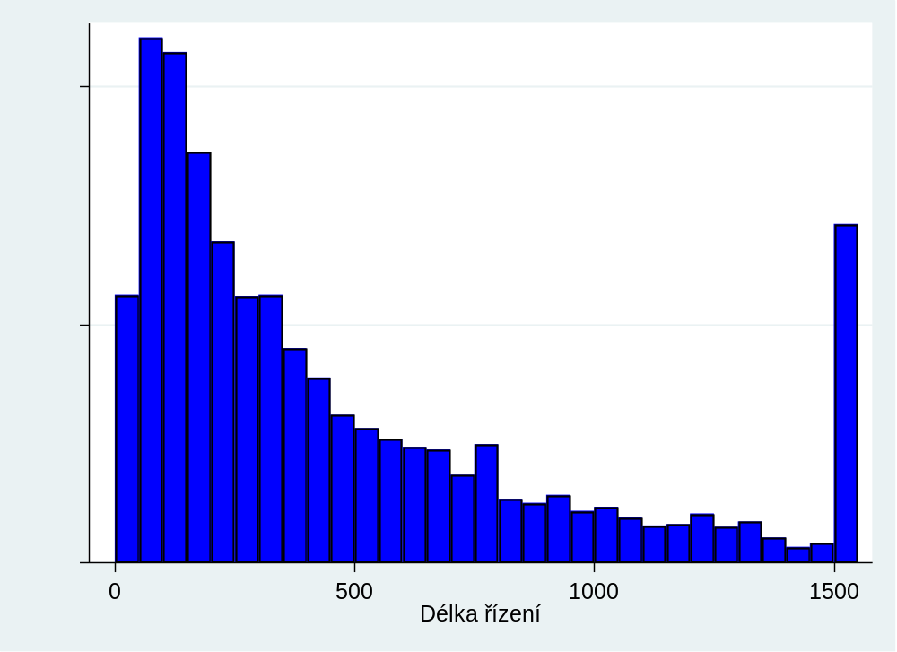

Vyřizování věcí
Na grafu níže vidíme jev, který byl zmiňován již dříve. Celá insolvenční agenda je poměrně nová a incidenční spory na ni „navazují“. Proto byl v prvních letech malý nápad, který postupně narůstal až do roku 2017. V těchto letech převyšoval počet příchozích věcí počet věcí vyřízených, a to ze začátku poměrně výrazně; počet vyřízených věcí se ale velmi rychle zvyšoval. Nahromadilo se poměrně velké množství nevyřízených věcí. Do určité míry nápad celkem logicky kopíruje růst nápadu v insolvenční agendě, nicméně s určitým zpožděním.
V roce 2018 pak došlo k značnému poklesu v počtu příchozích věcí. Nejvyšší pokles byl zaznamenán u obou moravských krajských soudů, konkrétně u KS v Brně o 662 věcí (snížení o 56,7 %) a v Ostravě o 329 věcí (pokles o 67,3 %). U krajských soudů v Čechách se snížení příchozích věcí pohybovalo mezi 30 až 40 %. Tento náhlý pokles z roku 2018 lze připisovat snížení počtu nových úpadků obchodních společností, a to zřejmě díky příznivé ekonomické situaci toho období. Výše zmíněný pokles v počtu příchozích věcí pak vedl k velmi výraznému poklesu počtu věcí nevyřízených.
Po roce 2018 již v počtu příchozích věcí není vidět žádný jasný trend. V roce 2021 ale došlo v porovnání s rokem 2020 k dalšímu poklesu. Pro rok 2021 bylo důležité to, že také došlo ke značnému poklesu v počtu nevyřízených věcí. V roce 2022 opět výrazně poklesl počet nevyřízených věcí. Všechny soudy s výjimkou MS Praha měly míru vyřizování výrazně přes 100 %. Nejvyšší míru vyřizování měl KS Hradec Králové.
  - Graf 79: KS – vyřizování incidenčních sporů v letech 2011–2021
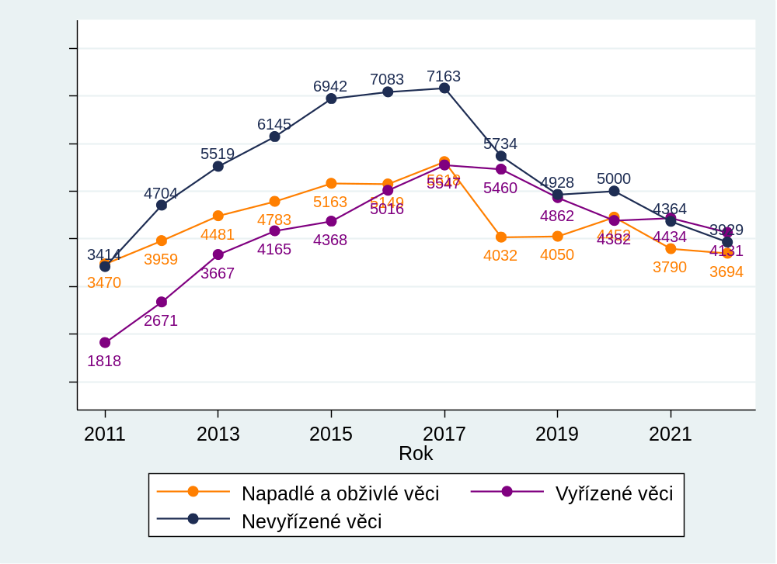

  - Tabulka 77: KS – vyřizování incidenčních sporů dle soudů
Soud | Počet věcí |  |  |  |  |  | Míra vyřizování v %
Soud | Nápad + obživa |  | Vyřízeno |  | Nevyřízeno |  | Míra vyřizování v %
MS Praha | 1 185 | +34 % | 1 062 | +8 % | 1 415 | +10 % | 89,62
KS Praha | 392 | -15 % | 492 | -16 % | 290 | -26 % | 125,51
KS Č. Budějovice | 156 | -10 % | 167 | -28 % | 80 | -12 % | 107,05
KS Plzeň | 191 | -34 % | 248 | -28 % | 166 | -26 % | 129,84
KS Ústí n. Labem | 333 | -8 % | 366 | -25 % | 364 | -8 % | 109,91
KS Hr. Králové | 255 | -27 % | 336 | -5 % | 234 | -26 % | 131,76
KS Brno | 621 | -4 % | 755 | +6 % | 828 | -14 % | 121,58
KS Ostrava | 561 | -11 % | 705 | -4 % | 552 | -21 % | 125,67
Celkem ČR | 3 694 | -3 % | 4 131 | -7 % | 3 929 | -10 % | 111,83

Vyřizování věcí v přepočtu na soudce
Přepočet na skutečný úvazek soudce je uveden níže.
Tabulka 78: KS – vyřizování incidenčních sporů na skutečný úvazek dle soudů
Soud | Počet úvazků | Počet věcí na úvazek
Soud | Počet úvazků | Nápad + obživa |  | Vyřízeno |  | Nevyřízeno
MS Praha | 7 | 169,29 | -43 % | 151,71 | -54 % | 202,14 | -53 %
KS Praha | 2,6 | 150,77 | -15 % | 189,23 | -16 % | 111,54 | -26 %
KS Č. Budějovice | 2,5 | 62,40 | -10 % | 66,80 | -28 % | 32,00 | -12 %
KS Plzeň | 2,1 | 90,95 | +67 % | 118,10 | +83 % | 79,05 | +90 %
KS Ústí n. Labem | 3,5 | 95,14 | +6 % | 104,57 | -15 % | 104,00 | +5 %
KS Hr. Králové | 2,9 | 87,93 | -16 % | 115,86 | +8 % | 80,69 | -15 %
KS Brno | 6 | 103,50 | -4 % | 125,83 | +6 % | 138,00 | -14 %
KS Ostrava | 10,5 | 53,43 | -11 % | 67,14 | -4 % | 52,57 | -21 %
Celkem ČR | 37,1 | 99,57 | -2 % | 111,35 | -6 % | 105,90 | -10 %
Tato tabulka dobře dokumentuje skutečnost, že na snižování počtu nevyřízených věcí má v současné době vliv spíše vývoj věcí příchozích než tempo vyřizování věcí. Zdaleka nejvíce nevyřízených věcí na soudce vykazuje MS Praha. Tento soud má také vysoké délky řízení a data naznačují, že může mít problémy s vyřizováním incidenčních sporů. Následuje KS Brno, které také vykazuje vysoké délky řízení, a dále KS Praha.
Malý počet příchozích a vyřízených věcí na soudce má KS Ostrava, což lze dobře vysvětlit. Tento soud řeší opravdu složité incidenční spory, z nichž jsou některé známy i ze sdělovacích prostředků.
Obdobně malé počty nicméně vykazuje KS České Budějovice. Zde je ovšem třeba poznamenat, že počet soudců, kteří vyřizují incidenční spory, je relativně malý, a tedy i malé změny v počtu soudců ovlivní konečný přepočet.
U MS v Praze došlo ke skokovému zvýšení počtu soudců a u KS v Plzni naopak ke skokovému snížení v počtu soudců. To se logicky promítlo i ve velkých pohybech v přepočtu věcí na soudce.
Nakonec je ještě třeba upozornit na srovnání s obchodní a civilní agendou. Počet příchozích a vyřízených věcí na soudce je u incidenčních sporů výrazně nižší, což opět ukazuje na složitost této agendy.

Disposition time (dispoziční čas)
Disposition time a jeho výše vyplývá z údajů v podkapitole 3.8.2. Díky rostoucímu počtu vyřízených věcí a v posledních 2 letech také díky úbytku nevyřízených věcí DT postupně klesal, a to především mezi roky 2017 a 2018. V roce 2020 došlo poprvé od roku 2015 k nárůstu v DT, což plyne především z nárůstu počtu vyřízených věcí. V letech 2021 a 2022 opět došlo k poklesu, což plyne z poklesu v počtu nevyřízených věcí.
Mezi jednotlivými soudy jsou pak velké rozdíly, což opět plyne z počtu vyřízených a nevyřízených věcí. Absolutně nejvyšší DT má KS Brno a MS Praha, nejnižší naopak KS České Budějovice. Nárůst DT je vidět u KS v Českých Budějovicích a KS v Ústí nad Labem, protože u nich počet vyřízených věcí klesl rychleji než počet věcí nevyřízených. U ostatních soudů je tomu naopak.
Graf 80: KS – DT incidenčních sporů v letech 2011–2021
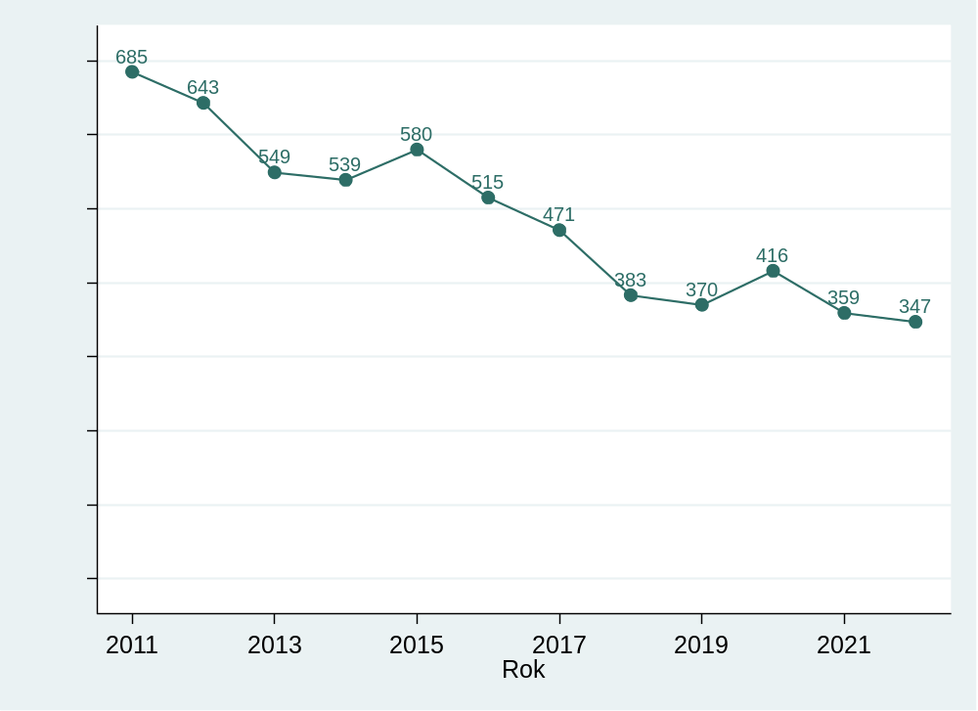

  - Tabulka 79: KS – DT incidenčních sporů dle soudů
Soud | Disposition time
MS Praha | 486 | +1 %
KS Praha | 215 | -12 %
KS Č. Budějovice | 175 | +22 %
KS Plzeň | 244 | +4 %
KS Ústí n. Labem | 363 | +23 %
KS Hr. Králové | 254 | -22 %
KS Brno | 400 | -19 %
KS Ostrava | 286 | -18 %
Celkem ČR | 347 | -3 %
Celkově je těžké učinit definitivní závěr o rejstříku ICm a o tom, jak tuto agendu jednotlivé soudy vyřizují, protože meziročně dochází k velkým změnám a rovněž náročnost jednotlivých případů se silně liší. Byla by tak potřebná podrobnější analýza, která ale přesahuje účel této zprávy. V krátkosti lze říct, že incidenční spory jsou složitou agendou a největší problémy s jejím vyřizováním zřejmě mají MS Praha a KS Brno. Dobře si naopak vede KS České Budějovice. Nicméně v posledních dvou letech byla míra vyřizování výrazně přes 100 %, což je samozřejmě pozitivní vývoj.

Vrchní soudy
Tato část výroční zprávy obsahuje data týkající se vrchních soudů (VS) v Praze a v Olomouci. Pod VS v Praze spadají soudní kraje Praha, Západočeský, Středočeský, Východočeský, Severočeský a Jihočeský. Pod Vrchní soud v Olomouci spadají Severomoravský kraj a Jihomoravský kraj.
Vrchní soudy slouží jako odvolací soudy pro soudy krajské. Jejich hlavními agendami jsou odvolací civilní (občanskoprávní, obchodní) agenda, odvolací insolvenční agenda a odvolací trestní agenda.
Vrchní soudy také řeší několik zvláštních agend jako jsou návrhy na přikázání věci jinému soudu nebo návrhy na vyloučení soudců, kterými se však tato zpráva nezabývá. Struktura, obsah a zkoumané ukazatele jsou se dvěma výjimkami podobné jako v předchozích částech. Jednak chybí podkapitoly s dalšími statistickými ukazateli. Ty totiž vychází ze statistických listů a váží se především k prvoinstančnímu řízení. Druhým rozdílem je skutečnost, že sledujeme pouze dva soudy. Data proto zpravidla prezentujeme graficky v časových řadách pro oba soudy.

Personál
Úvodem musíme zdůraznit, že plánovaný počet soudců a zaměstnanců ve výkonu je u VS, NS a NSS určen jinak než u soudů okresních a krajských. U vrcholných soudů se plánovaný počet nevypočítává, ale určuje se na základě jednání mezi soudem a Ministerstvem spravedlnosti s přihlédnutím k nápadu, celkovému plánovanému počtu soudců v ČR a dalším faktorům.

Soudci
Graf 81: VS – počet soudců v letech 2008–2021
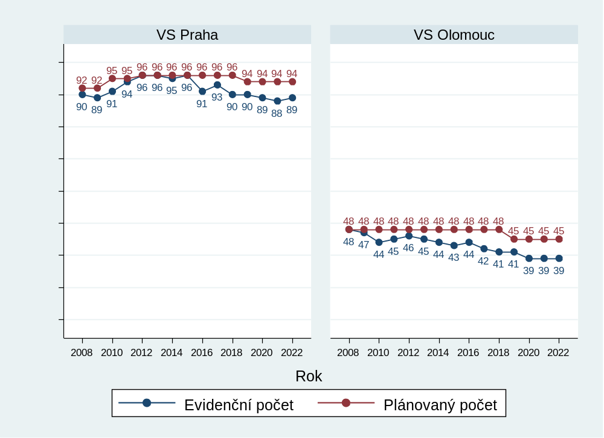
I u vrchních soudů je počet soudců celkem stabilní, a to jak v Praze, tak v Olomouci. V časové řadě může zaujmout pouze pokles o pět soudců (soudkyň) u VS v Praze mezi 1. 1. 2015 a 1. 1. 2016. Je způsobený tím, že v roce 2015 dosáhlo pět soudců věku 70 let a z tohoto důvodu skončili ve funkci. U VS, NS nebo NSS jsou takovéto výkyvy pravděpodobnější, protože soudci jsou v průměru starší než soudci krajských a okresních soudů.
U VS v Olomouci počet soudců v posledních letech klesá proporčně na úseku civilním i trestním. To ovšem nepředstavuje problém, neboť rozdíl oproti ostatním rokům je minimální a soud nemá větší problémy s vyřizováním své agendy. K poklesu v počtu soudců došlo především na trestním úseku soudu.
Dále vidíme, že VS v Praze je asi dvakrát větší než VS v Olomouci. Tento fakt opět vyplývá z nápadu, který je ovlivněn počtem a velikostí krajských soudů, které spadají pod daný vrchní soud.
V roce 2019 došlo k mírnému poklesu plánovaného počtu soudců u obou soudů, což bylo vzhledem k rychlému poklesu nápadu v některých agendách (viz dále v kapitole) logické. V zásadě nulový reálný dopad této změny dokládá dlouhodobě nižší evidenční počet soudců oproti počtu plánovanému. V letech 2020 až 2022 k žádné výrazné změně nedošlo.
  - Graf 82: VS – evidenční počet soudců dle soudních úseků v letech 2008–2022
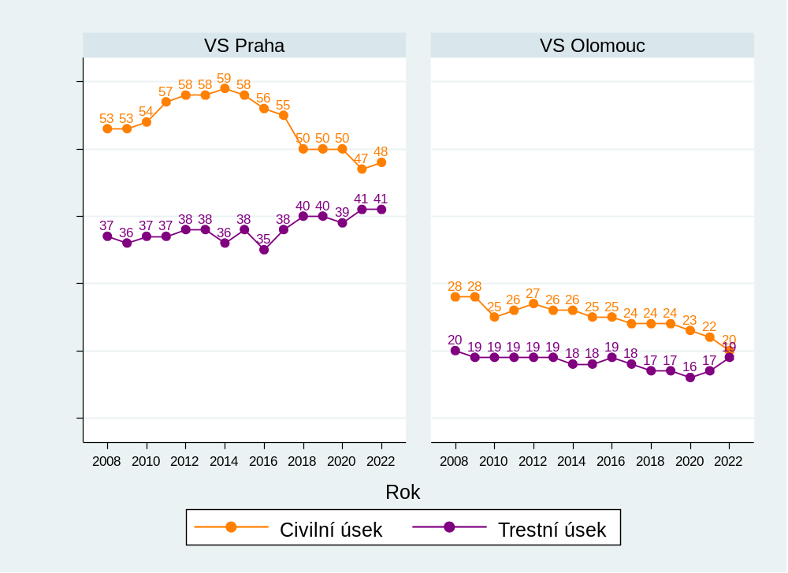
Graf ukazuje, že civilní a obchodní úsek je větší než úsek trestní, stejně jako tomu je u okresních a krajských soudů. Rozdíl je však tentokrát výrazně menší. Poměr velikostí úseků se v čase mírně měnil. V letech 2015 až 2017 se u VS v Praze zmenšil civilní úsek, načež se ustálil na počtu 50 soudců (soudkyň) v letech 2018 až 2020. V roce 2021 opět došlo k mírnému posílení trestního úseku na úkor úseku civilního. Vidíme tedy, že rozdíl mezi velikostmi úseků je u VS v Praze poměrně malý – 7 soudců. Ale u VS v Olomouci je ještě výrazně menší. V roce 2022 ubyli dva soudci na civilním úseku a přibyli 2 soudci na úseku trestním. Rozdíl mezi úseky je tak již pouze jeden jediný soudce.
Další graf zobrazuje složení soudců dle pohlaví a naznačuje, že výše zmíněný pokles počtu soudců u VS v Praze mezi roky 2015 a 2016 byl způsoben tím, že věku 70 let dovršily soudkyně. Pokles počtu soudkyň je tak velmi zřetelný, protože k soudu byli následně přiděleni muži.
V roce 2015 (tedy před výše popsaným odchodem soudkyň) byl podíl žen u VS v Praze i u VS v Olomouci asi 47 %. V roce 2018 dosáhl tento podíl u VS v Praze přibližně 42 % a u VS v Olomouci přibližně 49 %, tedy takřka polovinu. U VS v Praze se podíl od té doby v zásadě nezměnil. U VS v Olomouci podíl žen v posledních letech klesal a v roce 2022 byl asi 38 %.
Vzhledem k malému počtu osob ovlivní procentuální podíly už i změna o jednoho soudce nebo soudkyni. Na rozdíl od nižších článků soudní soustavy je tedy u vrchních soudů aktuálně více soudců než soudkyň, navíc se jedná o dlouhodobý klesající trend zastoupení žen u obou VS přibližně od roku 2014.
  - Graf 83: VS – evidenční počet soudců dle pohlaví v letech 2008–2022
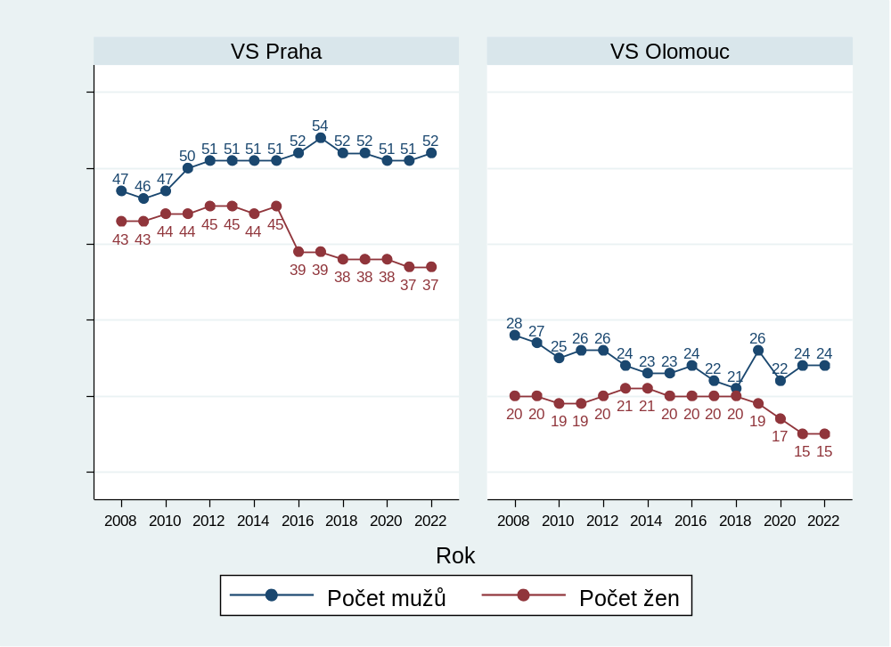
Další dva grafy zobrazují věkové složení soudců.
  - Graf 84: VS Praha – věkové složení soudců v letech 2008–2022
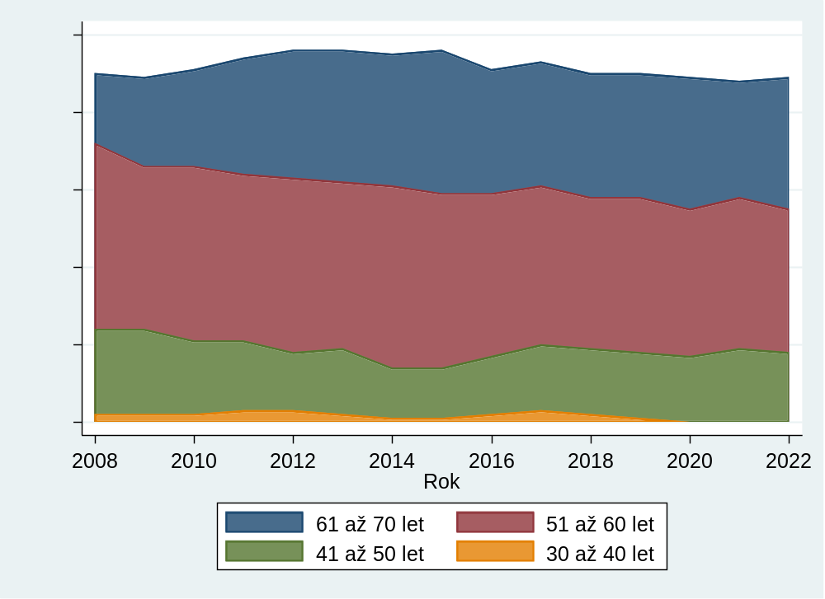
  - Graf 85: VS Olomouc – věkové složení soudců v letech 2008–2021
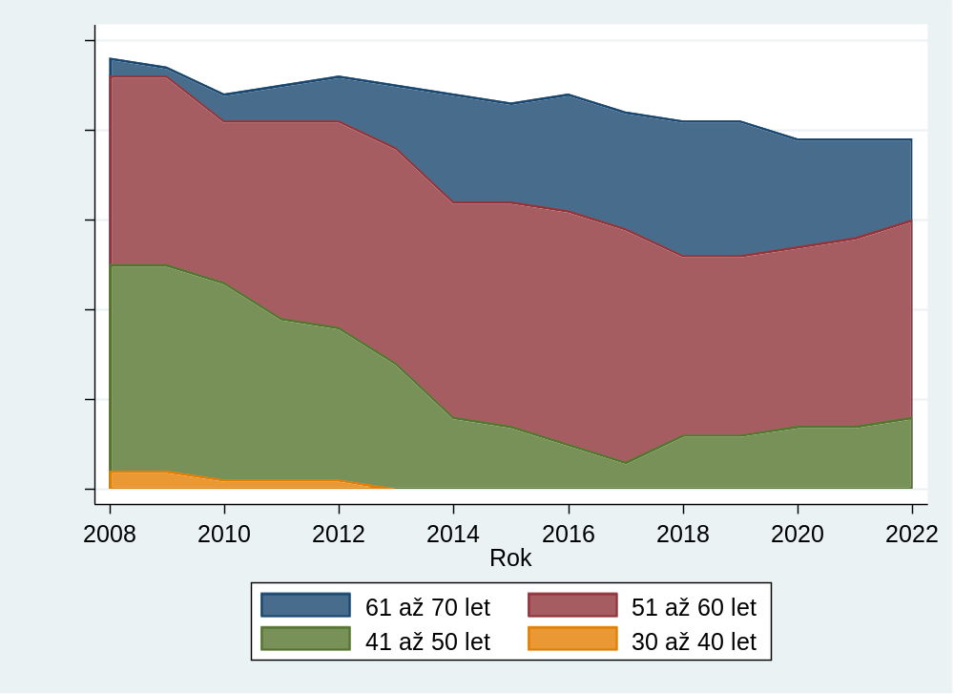
Z grafů vyplývají následující závěry:
- Soudci u vrchních soudů jsou v průměru starší než soudci u soudů krajských, a tedy i okresních. Stejně jako u rozdílu mezi OS a KS je důvodem tohoto rozdílu kariérní postup soudců. Od roku 2020 již u VS není žádný soudce pod 40 let. V roce 2019 byl jeden u VS v Praze, zřejmě se ale posunul do vyšší věkové skupiny. U VS v Olomouci nebyl žádný soudce ve věkové skupině do 40 let již od roku 2014.
- Z porovnání obou soudů vidíme, že u VS v Praze jsou větší věkové rozdíly mezi soudci než u VS v Olomouci. U VS v Olomouci je zdaleka nejpočetnější věková skupina mezi 51 a 60 lety. U VS v Praze je tato věková skupina sice také nejpočetnější, citelné zastoupení zde ale mají i věkové skupiny 41 až 50 let a 61 až 70 let.
- U VS v Praze došlo v letech 2008 až 2012 k nárůstu podílu soudců ve věku 61 až 70 let. Od té doby se věková struktura příliš nemění. Není zde tedy patrný efekt, který jsme viděli u OS a KS.
- U VS v Olomouci je situace jiná. Na grafu je patrný velmi výrazný nárůst ve věku soudců. Zdůvodnění je prakticky stejné jako u okresních soudů. Ve sledovaném období 2008 až 2022 se již celkový počet soudců příliš nemění. Po roce 2000 se počet soudců rychle zvyšoval, počet nově příchozích soudců k VS v Olomouci za rok byl tedy výrazně vyšší než v pozdějším období a nově příchozí soudci byli relativně mladí. Právě tato rozsáhlá generace soudců se ve sledovaném období postupně přesouvá do vyšší věkové skupiny. Průměrný věk příchozích soudců se stále zvyšoval, což opět plyne ze změny věkové struktury u nižších článků soudní soustavy. Teprve v roce 2018 přišli na soud mladší soudci ve věkové skupině 41 až 50 let a od té doby soudcovská populace VS Olomouc pomalu „mládne“.

Zaměstnanci ve výkonu
Tabulka 80: VS – počet zaměstnanců ve výkonu dle soudů
Soud | Počet osob
Soud | VSÚ | ST | A | VK | PÚ | Z | Celkem
VS Praha | 4 | 4 | 40 | 20 | 14 | 17 | 99
VS Olomouc | 1 | 0 | 13 | 7 | 6 | 7 | 34
Celkem ČR | 6 | 4 | 52 | 27 | 20 | 24 | 133
U vrchních soudů je počet zaměstnanců ve výkonu v poměru k počtu soudců nižší než u krajských soudů, a tedy i nižší než u soudů okresních. To souvisí se složitostí vyřizované agendy a s tím, že vrchní soudy rozhodují pouze v tříčlenných senátech. Ve srovnání s předchozím rokem došlo jen k malým změnám.

Civilní a obchodní odvolací agenda
Jak již bylo uvedeno, vrchní soudy nevyřizují prvostupňovou civilní a obchodní agendu. Zabývají se agendou odvolací, což jsou rejstříky Co a Cmo. Ve způsobu vedení statistik nedošlo k žádným výrazným změnám.

Délka řízení
Délku řízení uvádíme v kalendářních dnech ode dne nápadu u odvolacího soudu do dne vyřízení věci odvolacím soudem. Data použitá pro výpočet délky řízení jsou očištěna stejným způsobem jako u prvostupňového řízení u krajských soudů.
Graf 86: VS – délka civilního odvolacího řízení u VS v letech 2010–2022
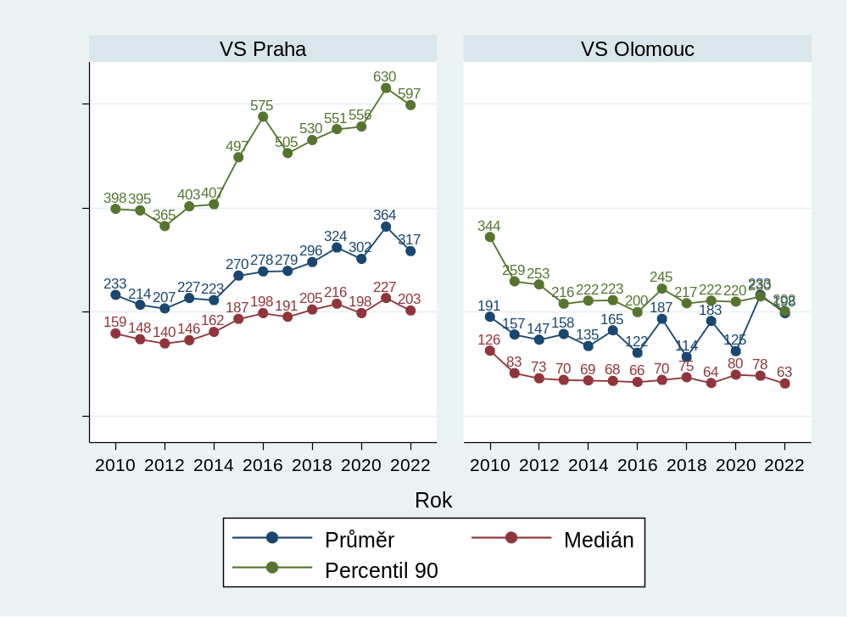
Graf také ukazuje zajímavý jev, kdy medián a 90. percentil u VS v Olomouci jsou celkem stabilní, zatímco průměr kolísá. Tento jev se v extrémní podobě projevil v letech 2021 a 2022, kdy výkyv průměru byl tak velký, že průměr je na úrovni percentilu 90. Tento ze statistického hlediska zajímavý stav je samozřejmě dán přítomností extrémních hodnot. V těchto letech se totiž do statistik promítlo ukončení několika skutečně extrémně dlouhých řízení, která byla dlouho přerušena z důvodu konkurzu.
V histogramu níže srovnáváme délky řízení. Opět vidíme zcela jasný rozdíl mezi oběma soudy. Graf například ukazuje, že podíl věcí vyřízených do 75 dnů je u VS v Olomouci více než dvojnásobný ve srovnání s VS v Praze. VS v Olomouci ve srovnání s rokem 2021 také významně snížil podíl věcí ukončených v intervalu 100 až 125 dní a přiblížil se VS v Praze.
  - Graf 87: VS – distribuce délek civilního odvolacího řízení
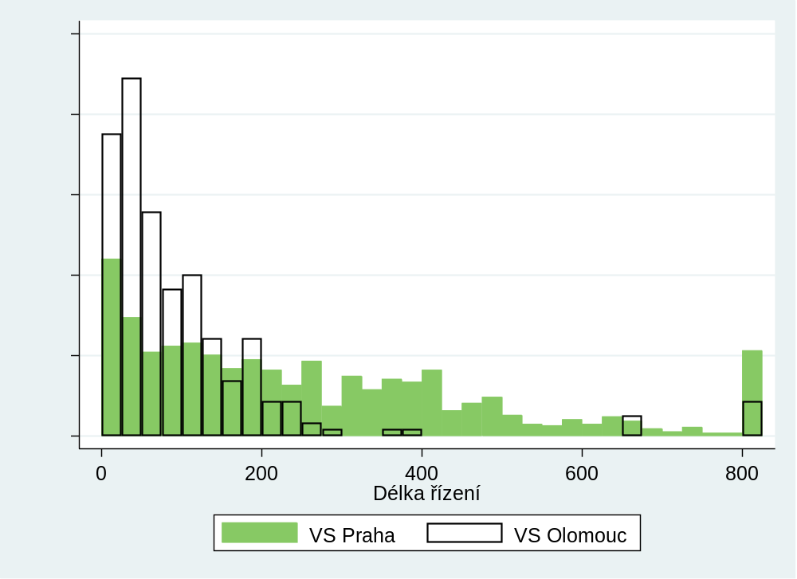

Vyřizování věcí
Graf 88: VS – vyřizování odvolacích civilních věcí v letech 2008–2022
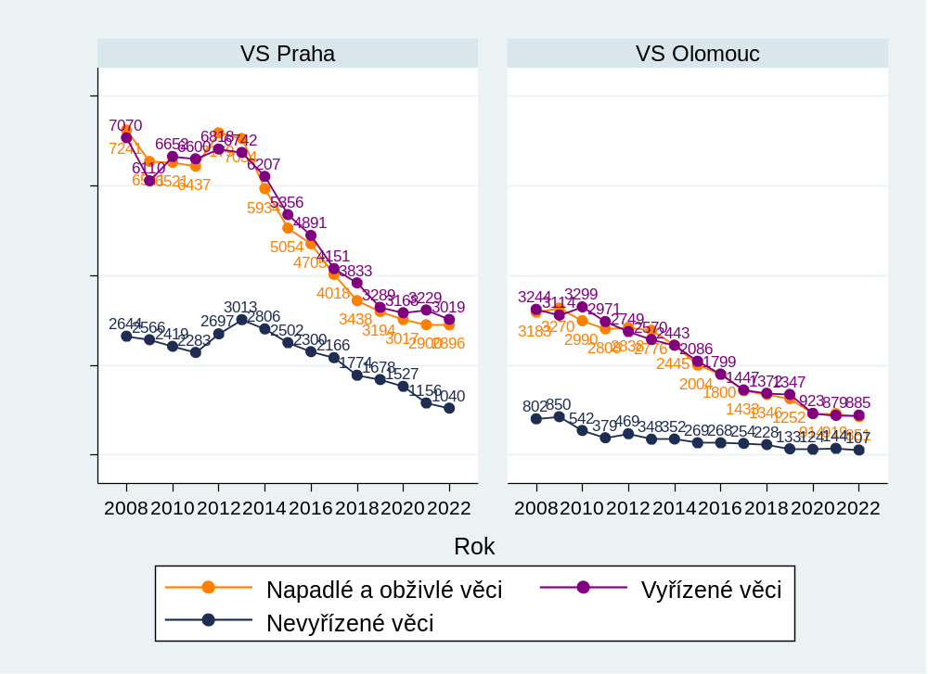
Na první pohled zaujme jasný pokles nápadu u obou soudů a strmý pokles nevyřízených věcí u VS v Praze trvající již 10 let, který je nepochybně způsoben přesunem prvostupňové obchodní agendy z krajských soudů na soudy okresní. Od roku 2012 do roku 2020 klesl počet příchozích věcí u obou soudů více než o polovinu – u VS v Praze o 58 %, u VS v Olomouci dokonce o 68 %. V roce 2021 pokles u VS v Praze zpomalil, ale stále trval. U VS v Olomouci počet příchozích věcí víceméně stagnoval. V roce 2022 se počet příchozích věcí u obou vrchních soudů víceméně stabilizoval, přičemž počty nevyřízených věcí dále klesaly, u VS v Praze více než u VS v Olomouci, kde zřejmě již došlo ke stabilizaci počtu nevyřízených věcí na úrovni, kterou nelze již významně snižovat.

Vyřizování v přepočtu na soudce
Tabulka níže naznačuje, že soudci u VS v Praze jsou zatíženější než soudci u VS v Olomouci. Z vyššího nápadu na soudce logicky plyne více vyřízených věcí na soudce. Je třeba zdůraznit, že se jedná pouze o velmi přibližné srovnání. Na civilním úseku vrchních soudů se vyřizuje i jiná agenda než pouze rejstříky Co a Cmo. Záleží také na zapojení dalších soudních zaměstnanců ve výkonu i na poměru počtu věcí v rejstříku Co k počtu věcí v rejstříku Cmo. Počet nevyřízených věcí na jednoho soudce je ale u VS v Praze zcela bezpochyby vyšší než u soudu v Olomouci, což plyne především z dřívějších let. Rozdíl je opravdu velký – u VS v Praze připadá na soudce asi čtyřnásobek nevyřízených věcí oproti VS v Olomouci. V předchozích letech to ale bylo výrazně více. Počet nevyřízených věcí na soudce u VS v Praze totiž postupně výrazně klesl, což plyne z poklesu celkového počtu nevyřízených věcí, který (alespoň částečně) zase plyne z poklesu v počtu příchozích věcí.
Tabulka 81: VS – vyřizování odvolacích civilních věcí na evidenčního soudce
Soud | Počet věcí na soudce
Soud | Nápad + obživa |  | Vyřízeno |  | Nevyřízeno
VS Praha | 60,33 | -2 % | 62,90 | -10 % | 21,67 | -12 %
VS Olomouc | 42,55 | +2 % | 44,25 | +8 % | 5,35 | -18 %
Celkem ČR | 55,10 | -0 % | 57,41 | -5 % | 16,87 | -10 %

Disposition time (dispoziční čas)
Disposition time a jeho vývoj vyplývá z výše uvedených faktů a ukazatelů. Vrchní soud v Olomouci vykazuje výrazně nižší DT než Vrchní soud v Praze. DT Vrchního soudu v Olomouci v roce 2010 výrazně klesl díky poklesu v počtu nevyřízených věcí. Naopak DT u VS Praha v letech 2011 až 2013 narostl díky vyššímu počtu nevyřízených věcí. DT u obou soudů v následujících letech stagnoval, protože podobným tempem klesal počet vyřízených i nevyřízených věcí. V roce 2017 (a v roce 2016 u VS v Olomouci) DT stoupl, protože počet vyřízených věcí klesal rychleji než počet nevyřízených věcí. V roce 2018 DT klesl především u VS v Praze, a to díky poklesu v počtu nevyřízených věcí. V roce 2019 se rozdíl mezi soudy opět výrazně zvětšil, a to hlavně díky poklesu DT u VS v Olomouci. Ten klesl díky výše zmíněnému signifikantnímu poklesu v počtu nevyřízených věcí. V roce 2020 DT mírně klesl u VS v Praze a mírně stoupl u VS v Olomouci, což plyne z vývoje vyřízených a nevyřízených věcí. Nejednalo se však o výrazné změny.
DT u VS v Olomouci v roce 2021 narostl, což plyne hlavně z růstu v počtu věcí nevyřízených. Počet nevyřízených věcí byl (a stále je) velmi malý, proto se i marginální nárůst – v tomto případě o 20 věcí – může citelně projevit v DT. Naopak, DT u VS v Praze výrazně klesl, což opět plyne ze změny v počtu nevyřízených věcí – tentokrát jde o výrazný pokles.
V roce 2022 DT klesl u obou soudů – u VS v Praze mírně, u VS v Olomouci výrazněji. Jak ale bylo zmíněno, DT zde má sklony k větším výchylkám.
Graf 89: VS – DT civilního odvolacího řízení v letech 2008–2022
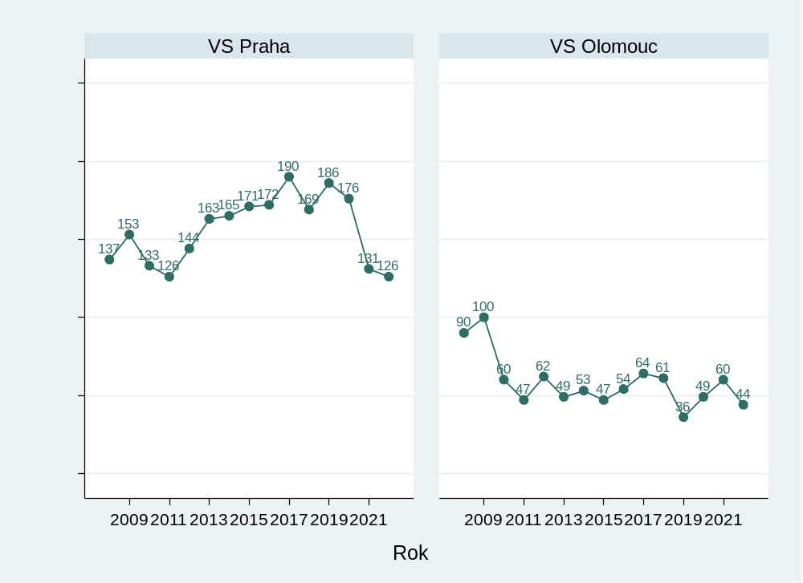
Na konci této kapitoly rychlá připomínka, jak tento ukazatel správně interpretovat pro rok 2022 – VS v Praze by potřeboval 126 kalendářních dnů, kdy by nepracoval na ničem jiném než ukončení dosud nevyřízených věcí, zatímco VS v Olomouci by tímto strávil pouze 44 kalendářních dnů v roce, aby se počet nevyřízených věcí dostal na nulu, což samozřejmě není reálně dosažitelné. Nicméně je disposition time dobrý nástroj pro vzájemné srovnávání, který kombinuje efektivitu práce s množstvím nedodělků. Drobné upozornění: 126 kalendářních dnů je 25,2 pracovních týdnů, tedy půlrok práce bez jakýchkoliv svátků.

Trestní odvolací agenda
Vrchní soud vyřizuje věci, v nichž bylo podáno odvolání proti rozhodnutí prvostupňového krajského soudu. Jedná se o rejstříky označené jako To a Tmo.

Délka řízení
Délka řízení je tentokrát uváděna ode dne nápadu do dne právní moci, protože dnem konečného vyřízení odvolacím soudem se věc stane pravomocnou. V grafu níže vidíme, že délky řízení v trestní agendě jsou mezi soudy mnohem vyrovnanější než v agendě civilní, ne-li přímo vyrovnané. Do roku 2013 vykazoval VS v Olomouci vyšší průměrnou délku řízení. V roce 2014 průměrná délka řízení u VS v Praze narostla, takže se situace obrátila. V roce 2018 opět vykázal větší mediánovou délku VS v Olomouci. Medián je ale u obou soudů stále velmi podobný. Pozornost může upoutat kolísání devadesátého percentilu především u VS v Olomouci. To je dáno malým počtem pozorování. V roce 2017 tak došlo k náhlému a obrovskému nárůstu devadesátého percentilu, značnému růstu průměru a mírnému zvýšení mediánu. U obou soudů totiž v tomto roce skončilo několik rozsáhlých a dlouhotrvající kauz. To pak ovlivnilo především devadesátý percentil, v menší míře i průměr a medián. Růst délek řízení ale u VS v Olomouci pokračoval v roce 2018. V roce 2019 došlo k nezanedbatelnému poklesu v délkách řízení u obou soudů. Velmi výrazně klesl především percentil 90 u VS v Olomouci. Po roce 2019 délky řízení u VS v Praze spíše stagnují a u VS v Olomouci spíše rostou, jsou tedy nyní vyšší než u VS v Praze. V roce 2022 toto tvrzení tedy platí o mediánu, průměr a percentil 90 byly velmi podobné.
Zbývá dodat, že složení agendy u VS je logicky velmi podobné složení prvostupňové agendy u krajských soudů.
Graf 90: VS – délka trestního odvolacího řízení v letech 2010–2022
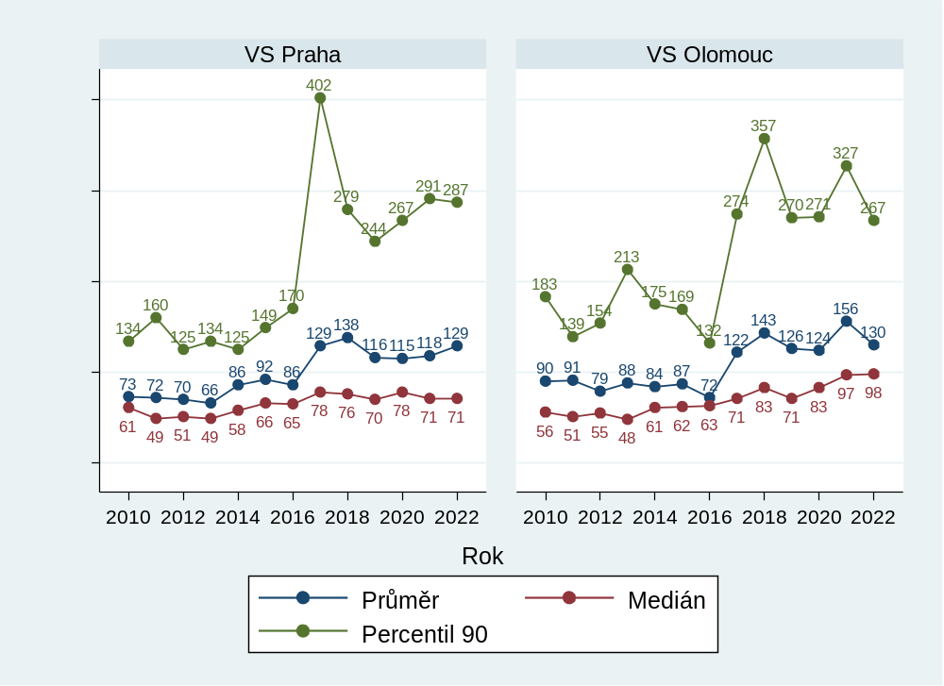
  - Graf 91: VS – distribuce délek trestního odvolacího řízení
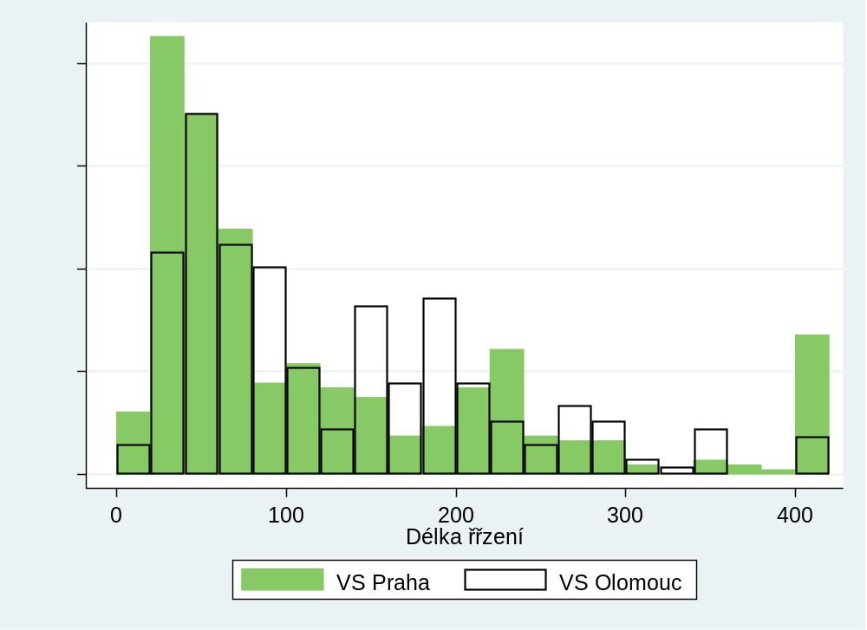
Malý počet pozorování se projevuje i v histogramu. Distribuce délek řízení se obvykle liší mezi soudy i mezi jednotlivými roky u stejného soudu; při vyšším počtu pozorování by zřejmě byla podobnější. Vzhledem k počtu pozorování jsou výkyvy běžné, přesto je však rozhodně pozitivní, že počet věcí s délkou řízení nad 400 dnů je minimální. Je třeba poznamenat, že tento rok je distribuce délek řízení velmi podobná u obou soudů. VS v Praze má ale více extrémních hodnot přes 400 dnů způsobených ukončováním dlouhotrvajících věcí (a proto má také nižší medián při stejném průměru). U VS v Olomouci lze v čase pozorovat postupné zvyšování podílu věcí od 150 až 160 dní výše (dochází k ukončování těchto věcí), proto zde od roku 2020 roste průměr i medián.

Vyřizování věcí
Počet věcí opět ilustruje rozdíl ve velikosti soudů. V nápadu je vidět jisté kolísání, ale od roku 2010 se v zásadě nezměnil, což souvisí s tím, že v nápadu prvostupňové agendy u krajských soudů také nedošlo k žádné výraznější změně. V roce 2016 došlo k nárůstu v počtu nevyřízených věcí především u VS v Olomouci. Ačkoliv počet nevyřízených věcí vzrostl asi o 50 %, v absolutních číslech rozdíl činí pouze několik desítek věcí a celkový počet nevyřízených věcí je velmi malý. Jak je již uvedeno výše, počet nevyřízených věcí v roce 2018 klesl u obou soudů, u VS v Praze i přes nárůst v počtu věcí příchozích. V roce 2019 došlo k velkému poklesu v počtu příchozích věcí u VS v Praze. V letech 2019–2021 byly počty příchozích, vyřízených i nevyřízených věcí u VS v Praze v zásadě neměnné a registrovali jsme pouze drobné výkyvy. V roce 2022 ale došlo k většímu poklesu. Je otázka, čím byl pokles způsoben; mohl například plynout z poklesu v počtu věcí u krajských soudů o rok dříve. I přes pokles v počtu příchozích věcí datovaný již od roku 2018 ale nedošlo k poklesu v počtu nevyřízených věcí. To lze přisoudit tomu, že počet nevyřízených věcí je již tak malý a některé případy prostě není možné urychlit.
U VS v Olomouci počet příchozích, vyřízených i nevyřízených věcí v posledních letech kolísá a nelze v něm najít žádný trend. Počet nevyřízených věcí v letošním roce značně poklesl, což se projeví i v DT. Pokles plyne ze stejného důvodu jako obdobný nárůst v předchozím roce – dne 21. 10. 2020 byla VS Olomouci předložena trestní věc s 34 stížnostmi, které byly vrchním soudem rozhodnuty v měsíci únoru 2021. Tato věc tedy způsobila nárůst v počtu nevyřízených věcí v roce 2020 a pokles v roce 2021.
Graf 92: VS – vyřizování odvolacích trestních věcí v letech 2008–2022
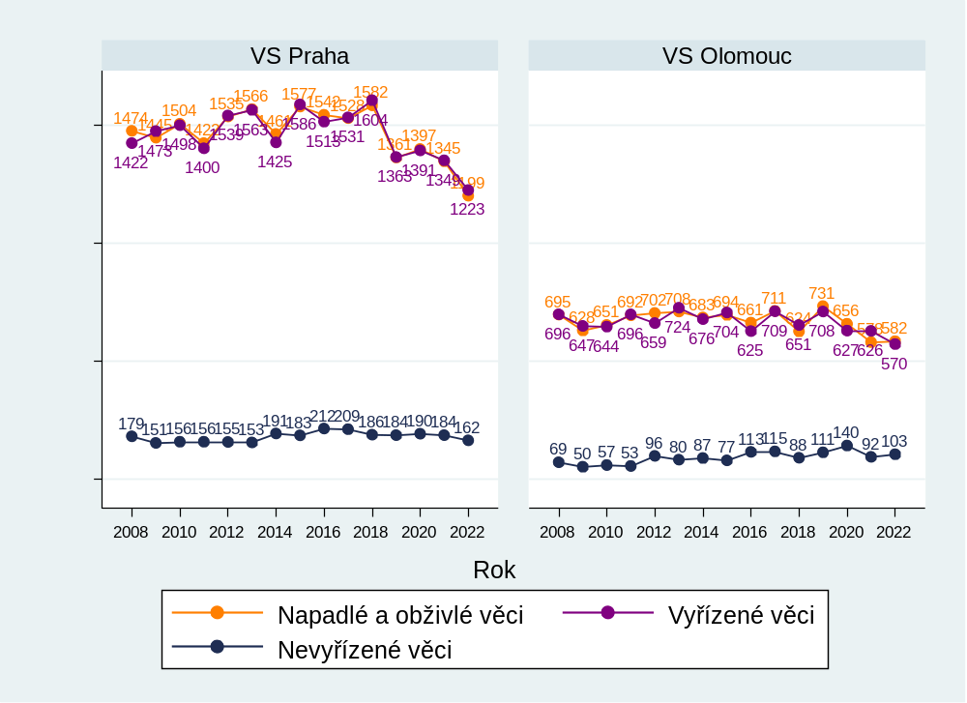

Vyřizování věcí v přepočtu na soudce
Počet příchozích, vyřízených i nevyřízených věcí na soudce vždy byl u obou soudů velmi podobný. To koresponduje s tvrzením založeným na délkách řízení – oba soudy si ve vyřizování trestní odvolací agendy z dlouhodobého hlediska vedou obdobně. VS v Praze přitom vykazuje méně nevyřízených věcí na soudce, a to s dlouhodobě klesajícím trendem. VS v Olomouci již osciluje tento ukazatel kolem ustálené hodnoty.
  - Tabulka 82: VS – vyřizování odvolacích trestních věcí na evidenčního soudce
Soud | Počet věcí soudce
Soud | Nápad + obživa |  |  | Vyřízeno |  |  | Nevyřízeno
VS Praha | 29,24 | -11 % | 29,83 |  | -9 % | 3,95 |  | -12 %
VS Olomouc | 30,63 | -10 % | 30,00 |  | -19 % | 5,42 |  | +0 %
Celkem ČR | 29,68 | -10 % | 29,88 |  | -12 % | 4,42 |  | -7 %

Disposition time
Disposition time (dispoziční čas) opět potvrzuje to, co ukazují předchozí podkapitoly. Nejdůležitějším závěrem je, že DT je z dlouhodobého hlediska nízký. Především u VS v Olomouci je pak DT značně nestabilní; zejména nárůst v roce 2016 je velmi výrazný, což plyne z dlouhodobě velmi malého počtu nevyřízených věcí. Další velký výkyv je vidět v roce 2020, ten ale plyne z výše diskutovaných důvodů. U VS v Praze je DT v posledních letech pozoruhodně vyrovnaný.
Graf 93: VS – DT trestního odvolacího řízení v letech 2008–2022
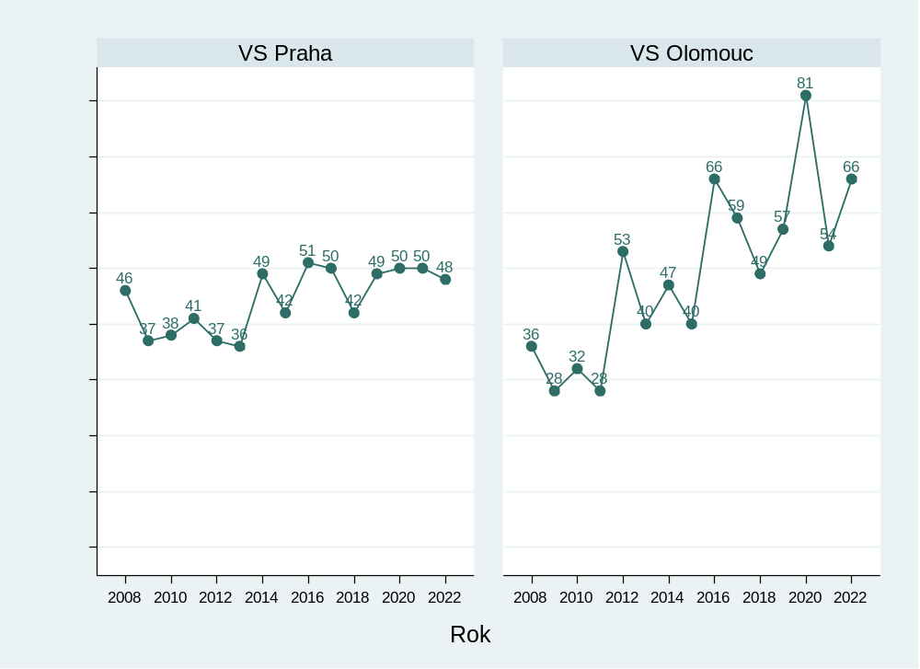
Situaci v této agendě lze shrnout tak, že ani jeden ze soudů dlouhodobě nevykazuje problém s jejím vyřizováním a oba soudy ji vyřizují přibližně stejně rychle. O něco lepší ukazatele nyní vykazuje spíše VS Praha. Data v některých obdobích vykazují určité výkyvy, které jsou způsobeny tím, že počet pozorování (např. počet pravomocně skončených věcí) je malý.

Insolvenční agenda – II. Stupeň
Vrchní soudy vyřizují také insolvenční agendu v druhém stupni, to znamená především odvolání podaná proti rozhodnutí prvostupňových krajských insolvenčních soudů v rejstříku INS. Dále jsou do této agendy zahrnuta řízení o podjatosti, řízení o přikázání věci a řízení o příslušnosti vztahující se k insolvenčnímu řízení. Počet napadlých věcí v těchto agendách se však pohybuje v řádech jednotek. V insolvenční agendě nejsou k dispozici délky řízení a nelze ani provést přepočet na jednoho soudce.

Vyřizování věcí
Z grafu je patrný velký nárůst v nápadu i počtu vyřízených a nevyřízených věcí do roku 2014 a zcela opačný trend od let 2015 a 2016 až do roku 2020. Důvody jsou stejné jako v případě insolvenční agendy u prvostupňových soudů, tedy skutečnost, že rejstřík vznikl v roce 2008 a logicky trvá několik let, než se nápad ustálí. U odvolání dojde ke stabilizaci s určitým zpožděním oproti prvostupňové agendě. U VS v Praze začal nápad klesat v roce 2015, u VS v Olomouci došlo k poklesu až v roce 2017. Je třeba poznamenat, že pokles v počtu příchozích věcí v letech 2017 a 2018 je opravdu vysoký. Počet příchozích věcí v roce 2018 byl u VS v Praze ve srovnání s rokem 2016 o 24 % nižší, u VS v Olomouci pak dokonce o 47 %. V roce 2019 počet příchozích věcí stagnoval a byl nižší než počet věcí vyřízených. U obou soudů tedy došlo k poklesu v počtu nevyřízených věcí. V roce 2020 pozorujeme u obou soudů nemalý pokles počtu příchozích, a tedy i vyřízených věcí. Ten plyne z poklesu v počtu prvostupňových věcí. V roce 2021 počet příchozích i vyřízených věcí u VS v Olomouci stagnoval. Počet nevyřízených věcí vzrostl téměř na dvojnásobek, ale v absolutních číslech se jedná pouze o necelých 50 věcí. U VS v Praze je vidět, že počet příchozích i vyřízených věcí se vrátil na úroveň roku 2019.
V roce 2022 se VS v Praze podařilo udržet počet vyřízených věcí, ale počet příchozích věcí klesl. To vedlo k citelnému poklesu v počtu nevyřízených věcí. U VS v Olomouci je vývoj jiný – stoupl počet příchozích (cca o 11 %), ale velmi výrazně i vyřízených věcí (o 22 %). Proto se u tohoto vrchního soudu počet nevyřízených věcí v roce 2022 vs. rok 2021 výrazně snížil.
Graf 94: VS – vyřizování insolvenční agendy v letech 2010–2022
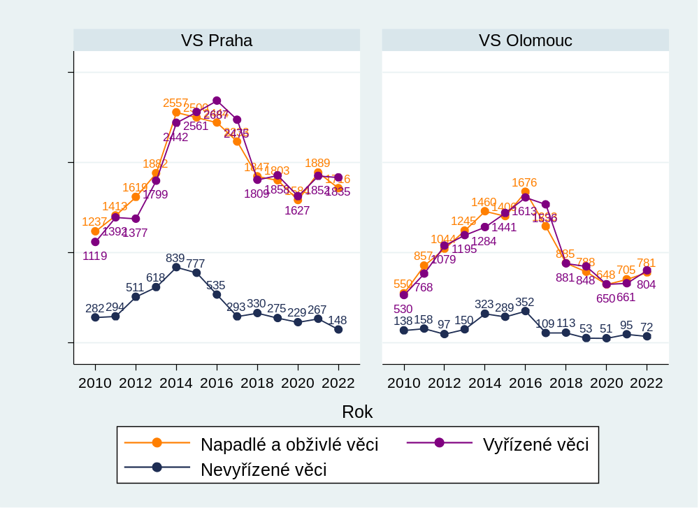

Disposition time (dispoziční čas)
Graf 95: VS – DT v insolvenční agendě v letech 2010–2022
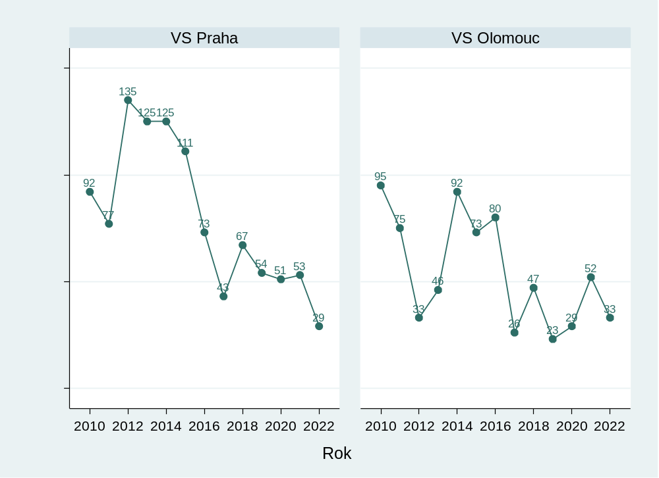
Z dat je patrný zřetelný klesající trend u VS v Praze. Zejména v letech 2016 a 2017 došlo k obzvláště významnému poklesu vyplývajícímu z výše popsaných změn v počtu nevyřízených věcí. U VS v Olomouci došlo také k obrovskému poklesu v DT. Pokles v obou případech plyne z poklesu v počtu nevyřízených věcí a ten zase plyne především ze snížení nápadu. Vzhledem k poměrně velkým změnám v počtu vyřízených a nevyřízených věcí je DT v této agendě proměnlivý. Oběma soudům se ale podařilo v roce 2022 dosáhnout nízkých hodnot, když oba výrazně snížily DT.
Ačkoliv není pro tuto agendu k dispozici mnoho dat, můžeme dojít k závěru, že z dlouhodobého (statistického) hlediska je vyřizování věcí pro oba soudy bezproblémové, a to i díky výraznému poklesu v počtu příchozích věcí v letech 2017 a 2018.

Incidenční spory – II. Stupeň
Stejně jako ve většině ostatních agend i v incidenčních sporech je možné podat odvolání. Prvostupňovou agendu vyřizují krajské soudy a odvolací (druhostupňová) agenda tedy napadá na soudy vrchní.
Délku řízení je možné zjistit ze statistických listů civilních a vyřizování věcí je opět možno zjistit z výkazů. U této agendy tedy budeme zkoumat délky řízení, vyřizování věcí a disposition time.

Délka řízení
Jde o délku řízení v kalendářních dnech ode dne nápadu u odvolacího soudu do dne vyřízení věci odvolacím soudem.
Graf 96: VS – délka odvolacího řízení incidenčních sporů v letech 2011–2022
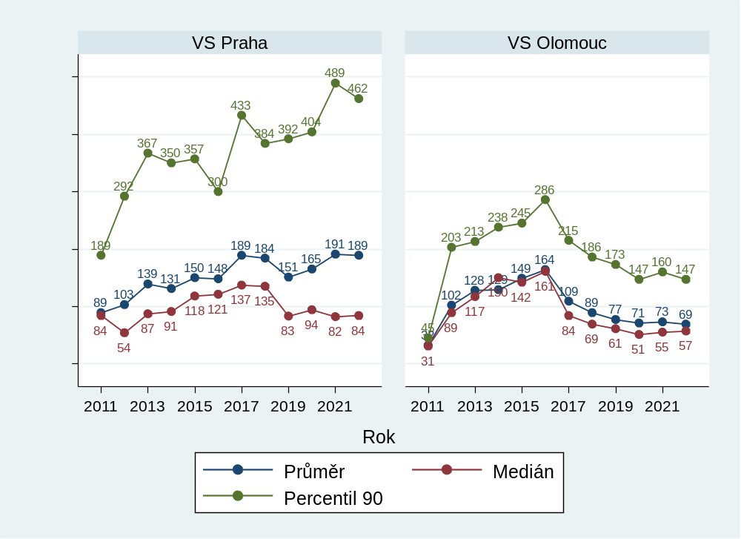
Z grafu lze vyčíst například následující:
- VS v Praze má výrazně vyšší délky řízení. Rozdíl je ale mnohem větší u průměru a 90. percentilu než u mediánu. To naznačuje, že VS v Olomouci má mnohem méně extrémních hodnot než VS v Praze, tedy velmi dlouhých řízení. V roce 2021 se tento rozdíl navýšil, v roce 2022 se významně nezměnil. Tento závěr potvrzuje i histogram níže. VS v Olomouci téměř nevykazuje řízení s délkou řízení větší než 300 dnů, zatímco VS v Praze taková řízení vykazuje v nemalém množství.
- I vývoje délky řízení se u obou soudů liší. U obou soudů byla délka řízení nízká a následně rostla. Malá délka řízení byla způsobena stejně jako u incidenčních sporů I. stupně tím, že agenda byla poměrně nová. Délka řízení nakonec u VS v Olomouci výrazně klesla v roce 2017 a od té doby klesá dále. V roce 2020 byl medián pouhých 51 dnů.
- V absolutních číslech jsou délky řízení nízké podobně jako u ostatních odvolacích agend a jsou tedy výrazně nižší než u agendy prvostupňové.
- Za povšimnutí rovněž stojí fakt, že u VS v Olomouci je velmi vyrovnaná mediánová a průměrná délka řízení. V roce 2014 byl medián dokonce vyšší než průměr. To opět ukazuje na nepřítomnost extrémních hodnot.
- Na další vývoj délek řízení se dá usoudit z časové skladby nevyřízených věcí:
Nevyřízený počet věcí k 31.12.2022
 | do 90 dnů | 91 až 180 dnů | 181 až 365 dnů | přes 365 dnů | Celkem
VS v Olomouci | 44 | 18 | 2 | 1 | 65
VS v Praze | 145 | 77 | 86 | 52 | 360
Z tohoto přehledu se zdá, že další pokles délek lze očekávat spíše u VS v Olomouci.
Graf 97: VS – distribuce délek odvolacího řízení v incidenčních sporech
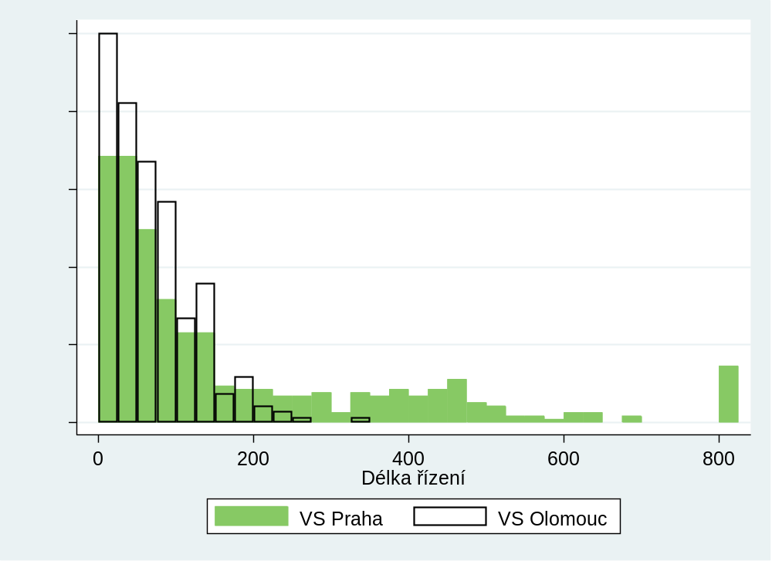

Vyřizování věcí
  - Graf 98: VS – vyřizování odvolacího řízení v incidenčních sporech
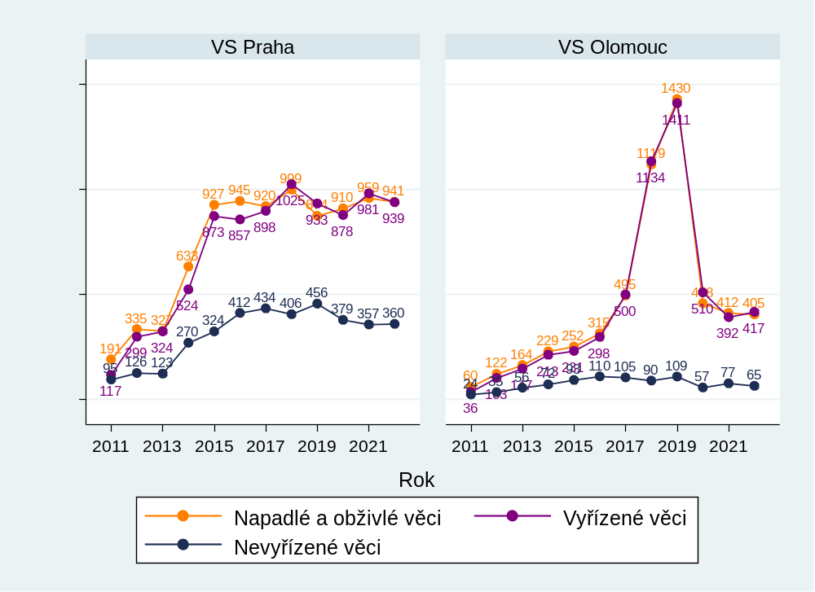
U VS v Praze vidíme, že počet příchozích a vyřízených věcí od roku 2014 nevykazuje žádný trend a osciluje přibližně mezi 900 a 1 000 věcí. Počet příchozích věcí někdy převyšuje počet vyřízených, jindy je tomu naopak.
Opravdu zajímavý je vývoj v počtu příchozích věcí u VS v Olomouci, který vzrostl z 315 v roce 2016, na 1 430 v roce 2019. Jde tedy o nárůst asi o 350 % během tří let.
Za tento nárůst jsou zodpovědné z části rozsáhlé konkursy velkých společností, které vyřizoval KS v Ostravě a které jsou známé i ze sdělovacích prostředků, a také úpadky společností tvořící tzv. „koncern“, které naproti tomu řešil KS v Brně. V těchto věcech napadlo velké množství incidenčních sporů především v letech 2014 až 2019 (a byly vyřízeny cca o rok až dva později). Ve valné většině bylo podáno odvolání a s určitým zpožděním tak tyto spory napadly u VS v Olomouci. Množství sporů je opravdu velké – i přesto, že VS v Olomouci je výrazně menší než VS v Praze, nápad incidenčních sporů byl u něj v letech 2018 a 2019 vyšší.
Dále vidíme, že i přes obrovský nárůst v nápadu se u VS v Olomouci nezvýšil počet nevyřízených věcí a zároveň výrazně klesla vykázaná délka řízení. To ukazuje, že pro tento soud nebylo složité agendu vyřídit, spíše naopak – vyřízení zabralo méně času než jiné incidenční spory.
V roce 2020 počet příchozích věcí opět klesl přibližně na úroveň roku 2017. Po vyřízení rozsáhlých konkursů se věci tedy opět postupně vracejí „do normálu“. V roce 2021 pak počet příchozích i vyřízených věcí dále klesal a v roce 2022 víceméně stagnoval.

Disposition time (dispoziční čas)
Graf 99: VS – DT odvolacího řízení v incidenčních sporech
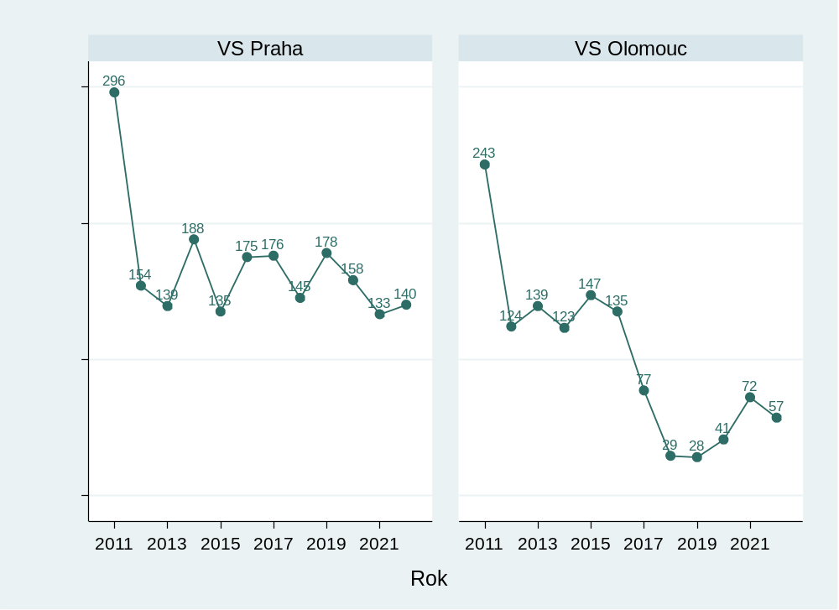
Disposition time opět odráží výše popsané změny. U VS v Praze dlouhodobě osciluje přibližně mezi 140 a 180. U VS v Olomouci došlo k posledních třech letech k obrovskému poklesu z výše diskutovaných důvodů. Nárůst v letech 2021 je dán tím, že se věci opět vraceli „do normálu“, především s ohledem na pokles počtu vyřízených věcí. Rovněž je třeba poznamenat, že DT v roce 2011 nemá žádnou vypovídající hodnotu, protože rejstřík byl téměř zcela nový a napadaly do něj první věci.

Nejvyšší soud
Největší část agendy Nejvyššího soudu (NS) ČR, který sídlí v Brně, tvoří věci, v nichž byl podán mimořádný opravný prostředek proti rozhodnutí odvolacích soudů. Jedná se především o dovolání, a to v občanskoprávním řízení (rejstřík Cdo, dříve také rejstřík Odo), trestním řízení (rejstřík Tdo), insolvenčním řízení (rejstřík NSČR) a incidenčních sporech (rejstřík ICdo). V této zprávě sledujeme také agendu stížností pro porušení zákona (rejstřík Tz), což je další mimořádný opravný prostředek v trestním řízení. Stejně jako u ostatních soudů nechybí v této kapitole ani data týkající se personální situace. Nejvyšší soud rozhoduje i v dalších případech stanovených předpisy upravujícími působnost soudů a řízení před soudem.
V případě Nejvyššího soudu uvádí zpráva méně ukazatelů než u soudů nižších stupňů. Jsou pro to dva důvody. Za prvé, délka řízení a některé další statistické ukazatele nejsou k dispozici. Za druhé, soud je pouze jeden a není ho tedy s čím statisticky srovnávat. Přepočet vyřizování na jednoho soudce či výpočet disposition time zde tedy mají mnohem menší smysl než u ostatních soudů.
V této zprávě uvádíme základní statistické informace. Další údaje a informace o činnosti NS s rozsáhlým komentářem jsou dostupné v Ročence Nejvyššího soudu.

Personál

Soudci
Počet soudců se od roku 2009 do roku 2014 pomalu zvyšoval. Celkem se v letech 2009 až 2014 evidenční počet soudců zvýšil o šest soudců, tedy o 10 %. Z důvodu dovršení věku 70 let odešli v roce 2016 dva soudci. K 1. 1. 2017 nicméně došlo k doplnění počtu soudců, takže jich k tomuto datu u NS působilo 69. K 1. 1. 2019 u soudu působilo 66 soudců. V roce 2019 došlo k značnému navýšení plánovaného počtu soudců, a to na 72. Soudci byli k soudu následně i jmenováni, a evidenční počet soudců v roce 2020 vzrostl na 71. V roce 2021 počet soudců o 2 klesl a v roce 2022 opět vzrostl na 71, když byl posílen trestní úsek. Soud je také dlouhodobě posilován o stážisty z nižších soudů (aktuálně jich zde působí šest, pět z nich jakožto soudci občanskoprávního a obchodního kolegia).
  - Graf 100: NS – počet soudců v letech 2008–2022
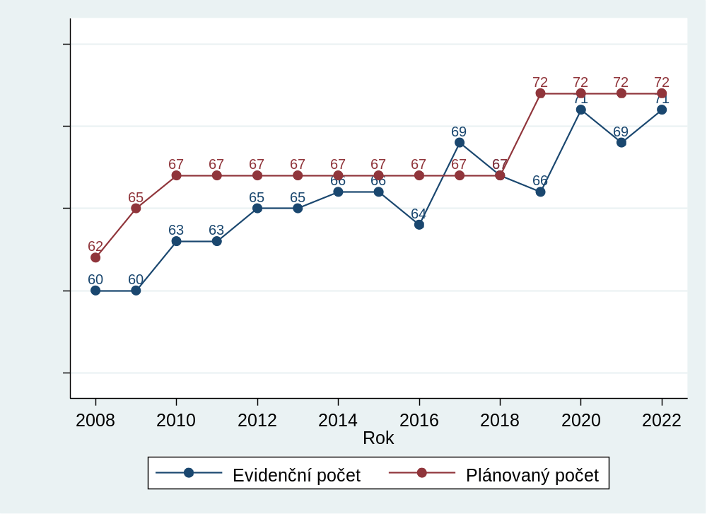
  - Graf 101: NS – evidenční počet soudců dle soudních úseků v letech 2008–2022
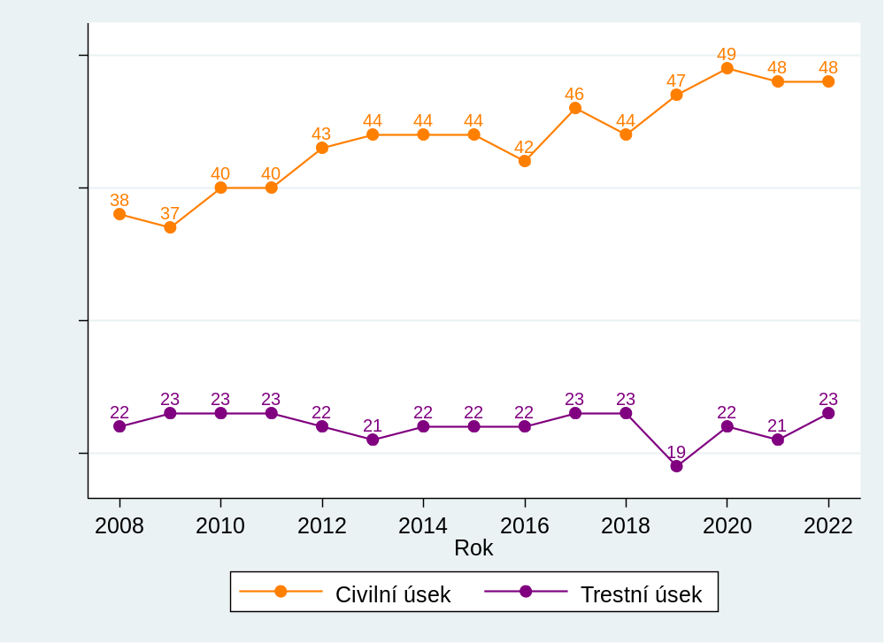
Z dalšího grafu vyčteme, že výše zmíněný mírný nárůst v počtu soudců v letech 2009 až 2014 se odehrál na civilním úseku soudu. V roce 2017 byl především posílen také civilní úsek. V roce 2018 na tomto úseku 2 soudci skončili. V roce 2019 na trestním úseku ubyli hned 4 soudci a na civilním úseku 2 přibyli. To poměrně značně změnilo velikostní poměr mezi oběma úseky. V roce 2020 pak přibyli soudci na obou úsecích a v roce 2021 naopak ubyli.
Na dalším grafu je stejně jako u ostatních soudů zobrazen vývoj počtu soudců a soudkyň. Od roku 2009 se počet mužů zvyšoval a v roce 2017 došlo k dalšímu významnému růstu. Teprve v roce 2019 se výše popsaný trend zarazil a podíl žen dokonce mírně stoupl. V roce 2020 ale bylo k soudu jmenováno dalších 5 mužů, přičemž v roce 2022 se nůžky mezi muži a ženami rozevřely nejvíce od sledovaného roku.
U Nejvyššího soudu tak nejenom pokračuje trend snižování podílu soudkyň s každým dalším článkem soudní soustavy, ale nepoměr se v průběhu času prohlubuje. V roce 2022 byl podíl soudkyň pouze necelých 17 %.
  - Graf 102: NS – evidenční počet soudců dle soudních úseků v letech 2008–2022
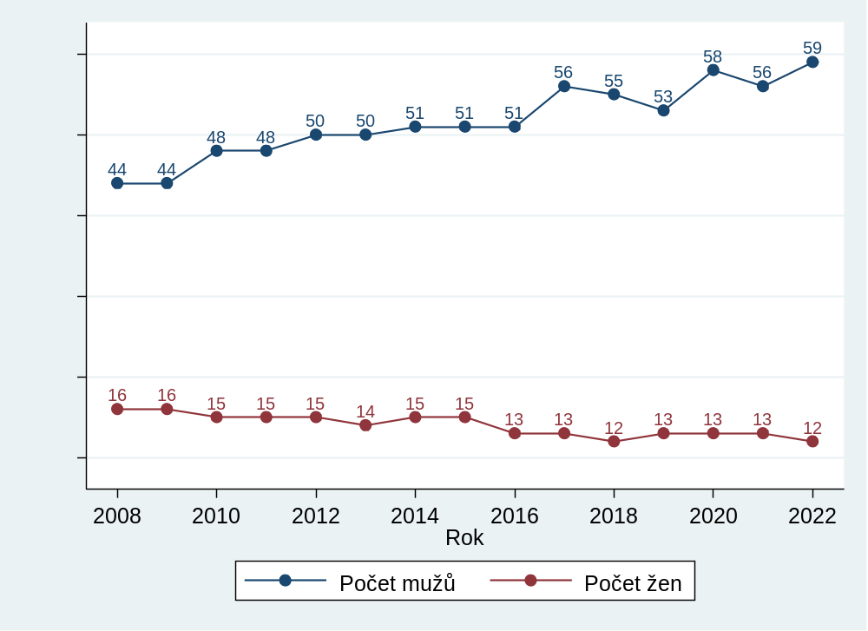
Věkovou strukturu soudců zkoumáme i u Nejvyššího soudu. Soudci u Nejvyššího soudu se už v průměru nezdají být starší než soudci u vrchních soudů. I zde však došlo během let ke změnám ve věkové struktuře. Zvyšoval se podíl soudců ve věku 61–70 let a snižoval se podíl soudců mezi 51. a 60. rokem věku. V roce 2020 došlo k nárůstu ve věkové kategorii 41 až 50 let. Můžeme tedy uzavřít, že soud v roce 2020 posílili muži ve věku 41 až 50 let. V roce 2021 můžeme rovněž vidět nárůst podílu soudců ve věkové skupině 41 až 50 let. Lze tedy říct, že jestliže se těchto letech zvýšil podíl mladších soudců u Nejvyššího soudu, v roce 2022 se tento trend zatím zastavil.
  - Graf 103: NS – věková struktura soudců v letech 2008–2021
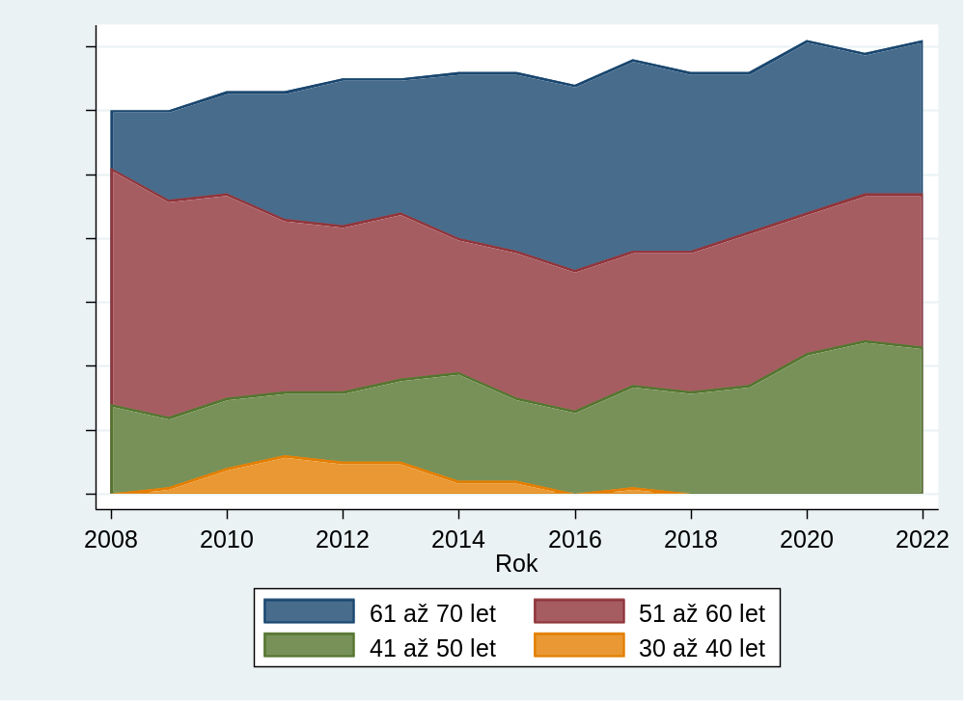

Zaměstnanci ve výkonu
Diametrálně odlišná povaha rozhodovací činnosti Nejvyššího soudu oproti soudům nižších stupňů (téměř vždy se rozhoduje bez jednání, řeší se téměř výhradně složité právní otázky) se nutně odráží i ve zcela odlišné struktuře zaměstnanců ve výkonu. Ve srovnání s předchozím rokem se počet zaměstnanců ve výkonu sice takřka nezměnil, pro zajímavost ale uvádíme srovnání s rokem 2016.
  - Tabulka 83: NS – počet zaměstnanců ve výkonu
Funkce | Počet osob 2022 / 2016
Asistent | 157 / 143
Vedoucí kanceláře | 7 / 6
Protokolující úředník | 9 / 7
Zapisovatelka | 13 / 16
Celkem | 185 / 172

Civilní dovolací agenda
Již výše jsme uvedli, že se jedná o rejstřík Cdo, dříve též rejstřík Odo.

Vyřizování věcí
Časové řady mají v tomto případě velmi zajímavý průběh, a to i mimo běžně sledované období 2008–2022. V roce 2001 činil nápad 3 102 věcí a počet nevyřízených věcí byl 1 663. Do roku 2008 víceméně postupně nápad narostl na 5 453 a počet nevyřízených věcí na 5 613. Následoval značný propad nápadu až na 3 914 věcí v roce 2012, což je hodnota na úrovni roku 2003. Pokles v nápadu se logicky příznivě projevil v počtu nevyřízených věcí. Od roku 2013 došlo k dalšímu růstu nápadu (podobnému tomu z let 2002–2008), který trval několik let. Lze to přisoudit tomu, že dne 1. 1. 2013 nabyla účinnosti novela (zákon č. 404/2012 Sb.), kterou byla rozšířena objektivní přípustnost dovolání v civilních věcech. Soudu se ale tentokrát podařilo úspěšně reagovat a výrazně zvýšil počet vyřízených věcí, čímž se mu podařilo zabránit výraznému růstu v počtu nevyřízených věcí. V roce 2017 se ale rostoucí trend v nápadu silně zpomalil, až téměř zastavil. V roce 2017 napadlo pouze o 40 věcí více než v roce 2016. V roce 2018 pak došlo k markantnímu poklesu v počtu příchozích věcí (o 22 %). V letech 2019 až 2021 klesající trend pokračoval a nápad klesal, i když už pomaleji. Nápad je tak nižší než v roce 2012. Za tímto enormním poklesem zřejmě stojí velká novela civilního procesního práva (zákon č. 296/2017 Sb.), která nabyla účinnosti dne 30. 9. 2017. Kromě jiných legislativních úprav si tato novela dala za cíl též odbřemenit dovolací soud, což se podařilo.
Soudu, který především v letech 2015 až 2017 čelil velké případové zátěži, se tak alespoň částečně ulevilo. Výše uvedené se projevilo i v poklesu v počtu vyřízených věcí (mezi příchozími a vyřízenými věcmi je logicky velmi silná závislost). Počet vyřízených věcí ale stále letech 2018 až 2021 převýšil počet věcí příchozích. Došlo tedy k poklesu počtu nevyřízených věcí. Od roku 2017 do roku 2021 klesl počet nevyřízených věcí z 2 884 na 1 569, tedy o 46 %. V roce 2022 se počet příchozích věcí zvýšil poprvé od roku 2017, a to o 31, počet vyřízených a nevyřízených věcí stoupnul shodně o 20.
  - Graf 104: NS – vyřizování civilní dovolací agendy v letech 2008–2022
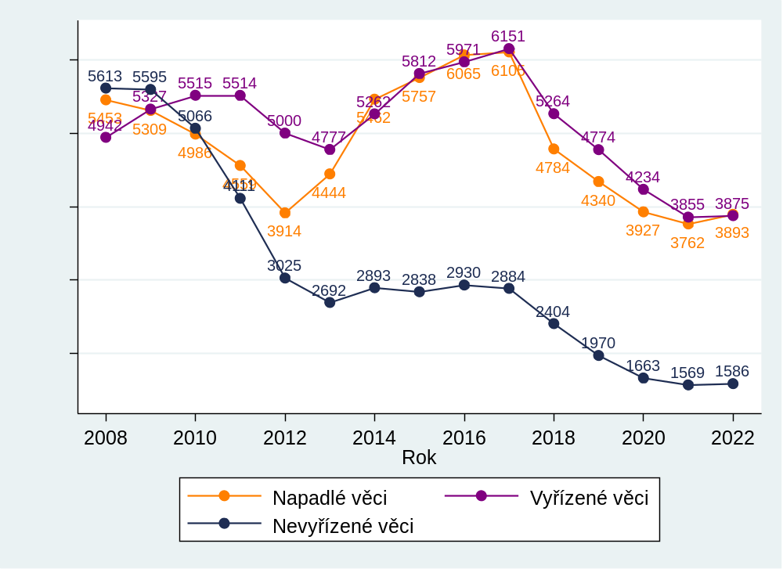

Trestní dovolací agenda
Jak již bylo řečeno, jedná se o rejstřík Tdo.

Vyřizování věcí
Graf 105: NS – vyřizování trestní dovolací agendy v letech 2008–2022
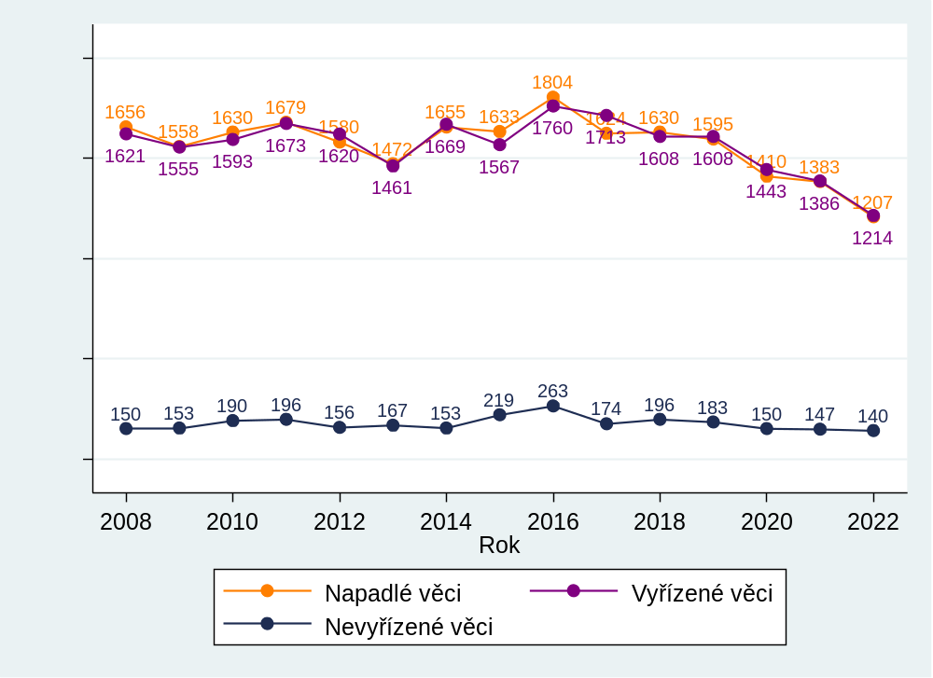
Trestní kolegium čelí mnohem menším změnám v nápadu než kolegium občanskoprávní a obchodní. V agendě Tdo byl nicméně v letech 2013 až 2016 patrný mírný rostoucí trend v počtu napadlých věcí, což se zřejmě projevilo i v mírném růstu v počtu nevyřízených věcí. V roce 2017 nápad poklesl a počet nevyřízených věcí se díky tomu vrátil přibližně na úroveň roku 2013, na které zůstal i v letech 2018 a 2019. Počet vyřízených věcí byl dokonce v letech 2018 a 2019 zcela totožný. V letech 2020 až 2022 došlo k poklesu v počtu příchozích věcí, který je na poměry této agendy poměrně výrazný. To lze připsat především poklesu druhostupňové trestní agendy u krajských soudů, která zase plyne z poklesu prvostupňové agendy u soudů okresních. Počet nevyřízených věcí je v poměru k nápadu a k vyřízeným věcem stabilní a stále velmi nízký.

Stížnosti pro porušení zákona
Popis této agendy lze najít v seznamu použitých pojmů (příloha). Jedná se o rejstřík označený jako Tz. Agendu vyřizuje trestní kolegium Nejvyššího soudu.
Graf 106: NS – vyřizování stížností pro porušení zákona v letech 2010–2021
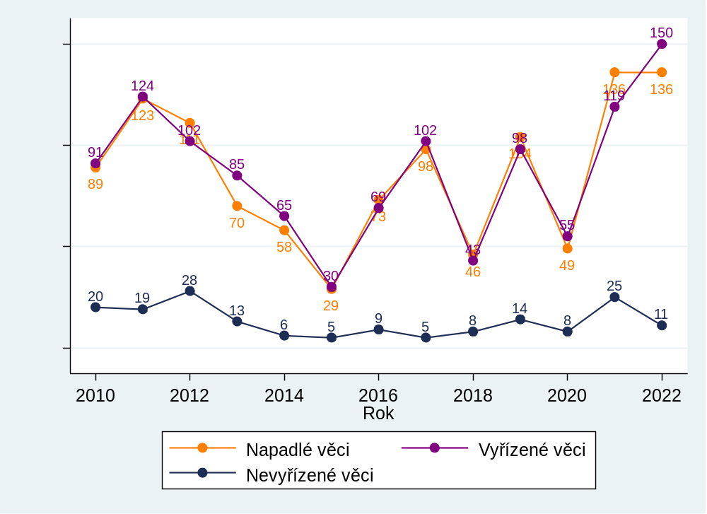
Oproti agendě dovolání, především dovolání v občanskoprávních a obchodních věcech, je tato agenda velmi malá. Z toho také plyne velká variabilita. U takto malých čísel je možné, aby se v jeden rok „sešlo“ větší množství pravomocných rozhodnutí, proti kterým ministr spravedlnosti považuje za vhodné podat stížnost pro porušení zákona. V absolutních číslech se ale jedná o změny malé. Určité změny mohou také plynout ze střídání ministrů spravedlnosti, kteří mohou klást větší či menší důraz na určitou problematiku. Jak již bylo řečeno, nápad v agendě je značně volatilní. Jak je z grafu patrné, jedná se nicméně o agendu, kterou soud vyřizuje bez jakýchkoliv problémů.

Insolvenční agenda
Jedná se o rejstřík NS ČR – věci předložené soudu k rozhodnutí v insolvenčním řízení (dovolání, příslušnost soudů a vyloučení soudců v insolvenčním řízení). Rejstřík spadá pod civilní úsek Nejvyššího soudu, tedy občanskoprávní a obchodní kolegium.
  - Graf 107: NS – vyřizování insolvenční dovolací agendy v letech 2010–2021
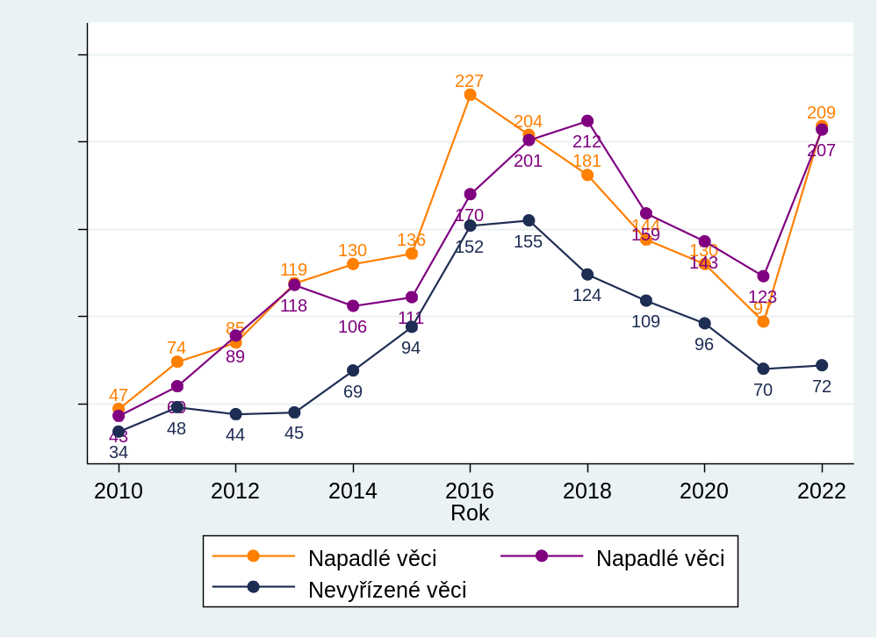
Agenda je velmi malá, ale až do roku 2016 postupně rostla. V roce 2017 poprvé došlo k poklesu v počtu napadlých věcí, který pokračoval i v roce 2018. Růst a následný pokles nápadu v letech 2017 až 2021 plyne především z obdobného vývoje ve vyřizování druhoinstanční insolvenční agendy u vrchních soudů (graf 94). V roce 2022 došlo k prudkému růstu v počtu příchozích i vyřízených věcí.

Nejvyšší správní soud
Do pravomoci Nejvyššího správního soudu (NSS) ČR, který sídlí v Brně, spadá několik druhů rozhodování, například rozhodování ve věcech volebních, rozhodování ve věcech politických stran a hnutí (rozpuštění, pozastavení nebo znovuobnovení jejich činnosti) nebo řízení ve věcech kárné odpovědnosti soudců, státních zástupců a exekutorů. Tato zpráva se soustředí výhradně na soudy a soudce, proto jsou v této zprávě zachycena data o kárném řízení pouze ve věcech soudců.
Zdaleka nejrozsáhlejší agendou NSS je ale rozhodování o kasačních stížnostech. Do agendy kasačních stížností spadá velké množství rejstříků: Azs, Ads, Afs, As, Ans, Aps, A, Aos a Ars. Do některých z těchto rejstříků se již nezapisují nové věci. Věci spadají do jednotlivých rejstříků v závislosti na prvostupňové agendě, do níž směřuje kasační stížnost (finanční, azylová apod.).
Stejně jako u NS i u NSS zachycuje tato zpráva méně ukazatelů než u ostatních soudů. Důvody jsou stejné: délka řízení a některé další statistické ukazatele nejsou k dispozici a soud je pouze jeden a není ho tedy s čím statisticky srovnávat.

Personál

Soudci
Jak je vidět z grafu níže, evidenční počet soudců Nejvyššího správního soudu se v posledních 13 letech jen zřídkakdy potkal s plánovaným počtem soudců tohoto soudu. Stalo se tak pouze 3×, přičemž šest let pracoval soud v podstavu, v některých letech dosti hlubokém. V roce 2022 se evidenční i plánovaný počet soudců „srovnal“.
Graf 108: NSS – počet soudců v letech 2008–2022
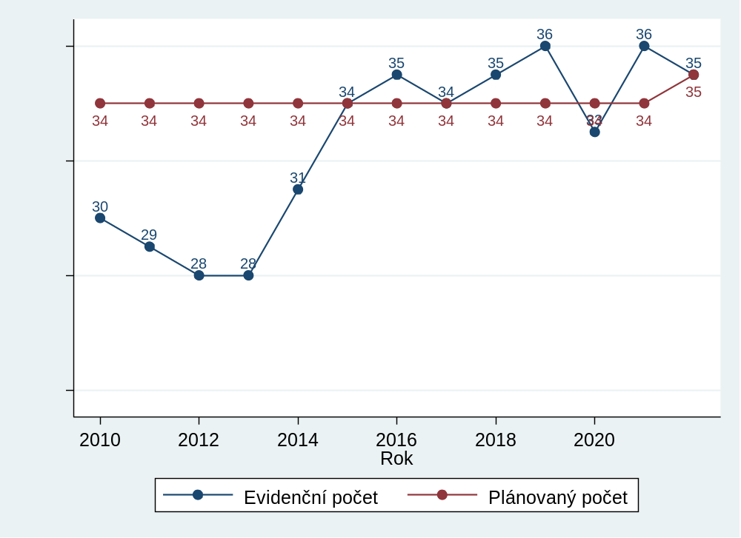
  - Graf 109: NSS – evidenční počet soudců dle pohlaví v letech 2008–2022
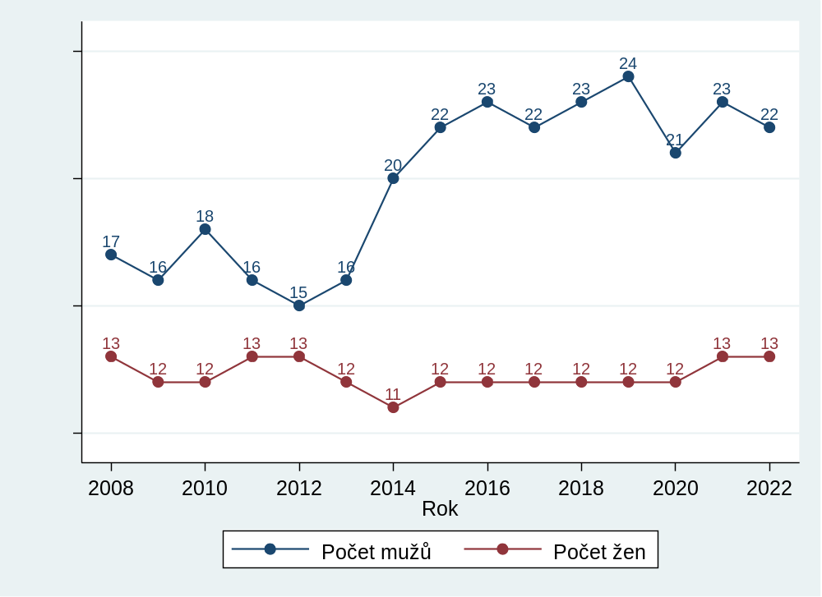
V grafu výše vidíme, že v posledních letech se mění počet mužů, kteří u soudu působí. Počet žen je daleko stabilnější. U NSS v roce 2021 tvořily ženy přesně jednu třetinu soudců, tedy více než u NS, ale méně než u soudů nižších stupňů.
V dalším grafu je zobrazen stejně jako u ostatních článků soudní soustavy vývoj ve věkové struktuře soudců. Zajímavým poznatkem je, že soudci u NSS jsou výrazně mladší nejen než soudci u Nejvyššího soudu a u vrchních soudů, ale dokonce také než soudci u soudů krajských. Soudci ve věku 41 až 50 let tvoří u NSS téměř dvě třetiny soudcovské populace.
Dáme-li údaje ze všech tří grafů dohromady, zjistíme, že soudci, o které byl v letech 2013 až 2015 soud posílen, byli muži ve věku 41 až 50 let.
V grafu níže také vidíme, že ani u NSS od roku 2020 nepůsobí žádní soudci ve věku do 40 let, neboť se posunuli do vyšší věkové skupiny.
  - Graf 110: NSS – věková struktura soudců v letech 2008−2022
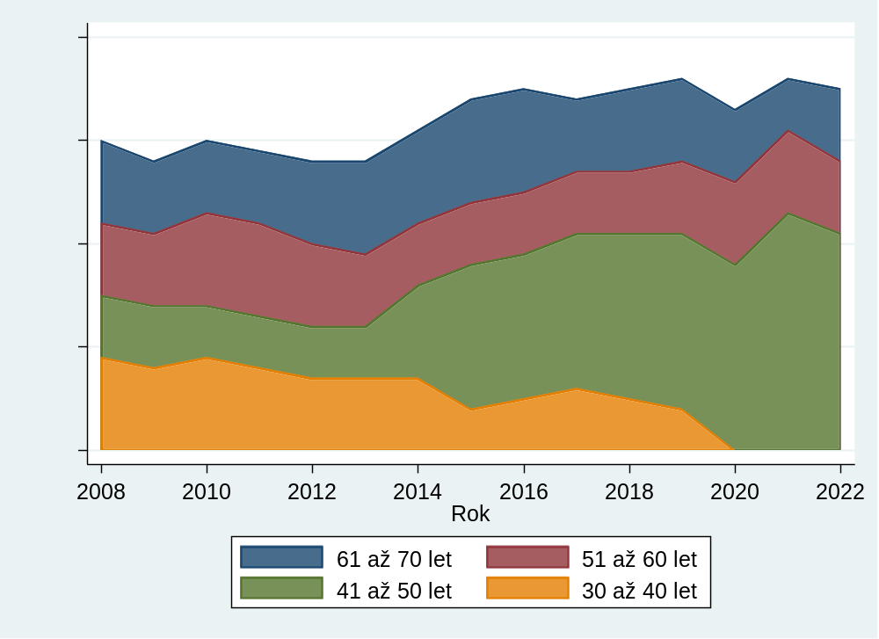

Zaměstnanci ve výkonu
U NSS je stejně jako u NS s výjimkou asistentů soudců malé množství zaměstnanců ve výkonu. Na jednoho soudce připadají téměř dva asistenti. Personální počty opět plynou ze zvláštní povahy agendy u NSS. Při pohledu na delší časové období je možno říci, že personální obsazení NSS je velmi stále a pokud dochází u NSS k pohybu zaměstnanců ve výkonu, děje se tak převážně na pozicích asistentů/asistentek, a to v jednotkách osob (např. v roce 2016 zde pracovalo 63 asistentů vs. 62 asistentů v roce 2022). V roce 2021 tři asistenti přibyli, v roce 2022 naopak dva ubyli.
Tabulka 84: NSS – počet zaměstnanců ve výkonu
Funkce | Počet osob
Asistent | 62
Vedoucí kanceláře | 11
Protokolující úředník | 2
Zapisovatelka | 20
Celkem | 95

Řízení o kasačních stížnostech
Rejstříky spadající do této agendy jsou popsány v úvodu této části.

Vyřizování věcí
Srovnání nápadu v agendě kasačních stížností a počtu vyřízených věcí u krajských soudů ve správní agendě ukazuje, že průběh obou časových řad vykazuje značnou, i když ne úplnou podobnost. Můžeme tedy logicky dovodit, že nápad u NSS se odvíjí především od počtu pravomocně vyřízených věcí u krajských soudů.
Od roku 2014 do roku 2019 pozorujeme trvalý růst nápadu. Od roku 2016 však soud již nestíhal vyřizovat svůj nápad, což logicky vyústilo v rychlý růst počtu nevyřízených věcí. V roce 2018 nárůst příchozích věcí zpomalil, ale nezastavil se. Počet příchozích věcí tak výrazně převýšil počet věcí vyřízených, a došlo tak k růstu v počtu nevyřízených věcí. V letech 2019 až 2021 došlo k výraznému růstu v počtu vyřízených věcí a rozdíl mezi věcmi příchozími a vyřízenými se tak zmenšil. Počet napadlých věcí ale stále převyšoval počet věcí vyřízených a tak roste počet věcí nevyřízených. Konečně v roce 2022 došlo k očekávanému výraznému poklesu (o 22 %) v počtu příchozích věcí. Pokles byl očekáván kvůli poklesu v prvostupňové agendě v předchozích letech. Počet vyřízených věcí klesl výrazně méně a tak se poprvé od roku 2015 soudu podařilo snížit počet nevyřízených věcí.
Graf 111: NSS – vyřizování kasačních věcí v letech 2008–2022
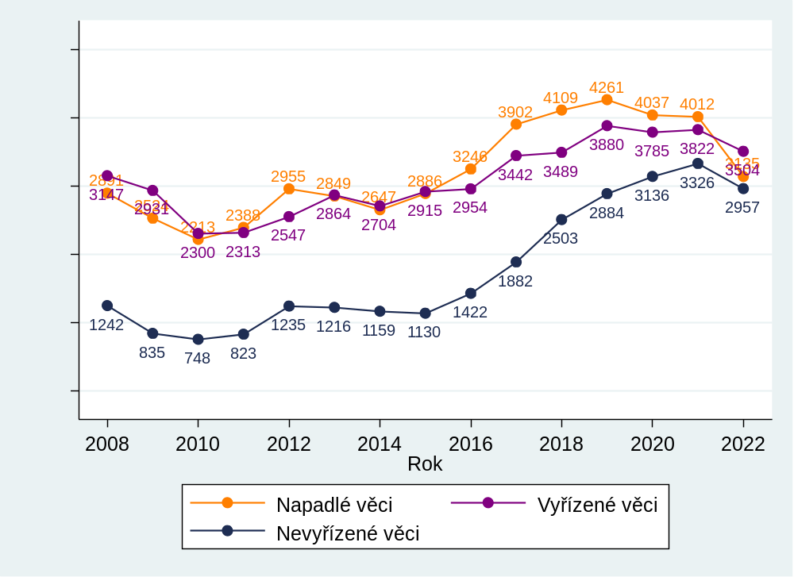

Řízení ve věcech soudců
Jedná se o řízení ve věcech kárné odpovědnosti soudců a ve věcech nezpůsobilosti soudce podle § 91 zákona o soudech a soudcích. Věci jsou zapisovány do rejstříku Kss.

Vyřizování věcí
Graf 112: NSS – vyřizování řízení ve věcech soudců v letech 2008–2021
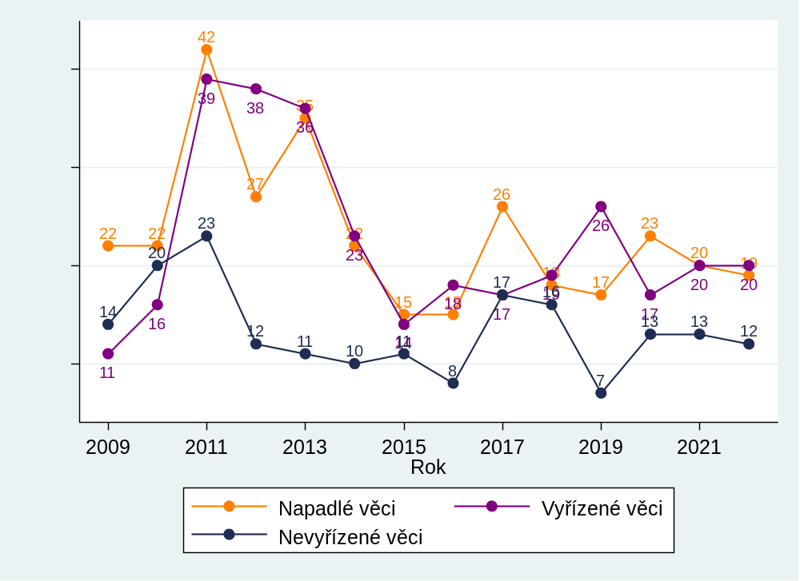
Oproti agendě kasačních stížností je tato agenda velmi malá. Z toho také plyne velká variabilita. U takto malých čísel je možné, aby se v jeden rok „sešlo“ vyšší množství podaných kárných žalob, případně návrhů na zahájení řízení o způsobilosti soudce. V absolutních číslech se ale jedná o změny malé. V roce 2018 bylo z 18 vyřízených věcí 10 soudců uznáno vinnými. V roce 2019 to bylo 20 soudců z 26, v roce 2020 se jednalo o 10 soudců ze 17 a v roce 2021 o 11 soudců z 20. V roce 2022 to bylo 15 soudců z 20.

Shrnutí a mezinárodní srovnání

Shrnutí

Celkem
Celkově lze označit situaci v českém soudnictví jako stabilní. Plánovaný počet soudců je 3 063, evidenční počet soudců se obvykle drží těsně nad 3 000. Mírný rozdíl je vysvětlen tím, že soudci průběžně končí (ať už z důvodu dosažení věku 70 let či jiných důvodů) a doplňováni jsou pouze několikrát ročně během jmenovacích etap. Určitý počet neobsazených míst by také měl zůstat jako rezerva.
Délky řízení se v absolutních číslech samozřejmě liší v závislosti na agendě a článku soudní soustavy. Obecně lze ale říci, že ve většině případů jsou stabilní a někdy dokonce klesají (především správní agenda u krajských osudů). V této oblasti došlo hlavně u okresních soudů od roku 2013 k velkému zlepšení, a to především díky snížení variability mezi soudy. Tedy díky tomu, že se podařilo vylepšit statistiky nejpřetíženějších soudů.
Obdobné závěry platí i pro počty věcí. Přibližně v letech 2014 (či později) až 2020 klesal nápad u velkého množství agend u okresních soudů. Počet nevyřízených věcí často klesal až do roku 2022. U krajských a vrchních soudů je situace různorodější. V současné době je ale situace u většiny agend víceméně stabilní. Za zmínku opět stojí správní agenda u krajských soudů i NSS, kde došlo v roce 2022 ke zlepšení situace.
V rámci mezinárodního srovnání si ČR také nevede špatně (nutno přiznat, že ani extrémně dobře) a i v tomto srovnání je situace v posledních letech stabilní.
Zatímco situace je ve výkonnostních ukazatelích často v posledních letech stabilní (nebo se mírně vylepšuje), jsou v justici stále přítomné trendy, které jsou mnohem výraznější. Jako příklad lze uvést rostoucí trend ukládání peněžitých trestů či využívání institutu o dohodě o vině a trestu v trestní agendě.
Podrobnější informace lze najít v jednotlivých částech této publikace.

Okresní soudy
Počet soudců je u OS dlouhodobě stabilní. Nemění se ani velikost úseků, ani zastoupení dle pohlaví.
V civilní agendě došlo od roku 2013 (kdy asi byla situace nejhorší) k výraznému zlepšení. Došlo k razantnímu snížení v délkách řízení, dispozičním čase a počtech nevyřízených věcí a nedodělků. Tomuto vývoji nepochybně napomohlo výrazné snížení nápadu. Historicky značná část problémů plynula z velké variability – mnoho soudů problémy nemělo, ale soudy v Jihomoravském kraji, a především v Severočeském kraji vykazovaly značné obtíže. Situace se i v tomto ohledu výrazně zlepšila, ale určité rozdíly přetrvávají.
Agenda elektronického platebního rozkazu byla vždy z hlediska délek řízení a vyřizování soudy jednoduchá a bezproblémová. Veškeré ukazatele jsou více či méně stabilní.
V trestní agendě došlo rovněž ke zlepšení, i když méně patrnému než v agendě civilní. Délky řízení jsou celorepublikově stabilní, ale došlo ke snížení variability. Opět se tedy zlepšily některé problematické soudy. V počtu příchozích a nevyřízených věcí je patrný klesající trend od roku 2014. V trestní agendě nicméně stále jsou soudy, které vykazují problémy, a situace se tam příliš nezlepšuje. Je také třeba zmínit velký nárůst v počtu uložených peněžitých trestů v posledních letech.
V opatrovnické agendě byla situace až do roku 2013 stabilní. V roce 2014 však nabyl účinnosti nový občanský zákoník (zákon č. 89/2012 Sb.), což vedlo k růstu nápadu, délek řízení a počtu nevyřízených věcí. Od roku 2016 se pak počty nevyřízených začaly vracet do stavu před nabytím účinnosti zákona č. 89/2012 Sb. Délky řízení začaly klesat o rok později. Nápad zřejmě již trvale zůstane vyšší.
Celkově lze říct, že se situace u okresních soudů z hlediska délek řízení a zatíženosti soudů za posledních 8 let výrazně zlepšila, především pak v Severočeském kraji. Stále jsou ale soudy, které mají potíže s vyřizováním agend a existuje tak prostor pro zlepšení.
Je také třeba zmínit vliv pandemie COVID-19 a s ní související opatření. Ve většině agend došlo k výraznému poklesu nápadu a pandemie také soudům ztížila práci; do statistik vyřizování věcí a délek řízení se to nicméně příliš nepromítlo snad s výjimkou rejstříku C v roce 2020. V roce 2021 soudy velmi dobře zvládaly vyřizovat i věci rejstříku C. V roce 2022 pak už samozřejmě vliv pandemie neregistrujeme.

Krajské soudy
Počet soudců je u KS dlouhodobě stabilní. Nemění se ani velikost úseků, ale stoupá podíl mužů mezi soudci. Soudy mají dlouhodobě nižší evidenční počet soudců, než je plán.
V prvostupňové civilní a obchodní agendě velmi prudce klesl nápad, což se projevilo poklesem počtu nevyřízených věcí. To lze označit za pozitivní zprávu. Pokles se ale nepromítl do délek řízení především kvůli tomu, že je velká část věcí přerušena z důvodu rozhodnutí o úpadku či konkursu. Přerušené věci se promítají do statistik a dochází tak ke zvýšení vykázaných délek řízení.
V civilní odvolací agendě došlo rovněž k poklesu v nápadu, což plyne z poklesu v nápadu u okresních soudů. To vyústilo v pokles počtu nevyřízených věcí. Délky řízení jsou zde nicméně stabilní. Jsou také poměrně nízké v porovnání s prvostupňovou agendou. Civilní odvolací agendu lze označit za celkem bezproblémovou, byť jsou i zde přítomny určité rozdíly mezi soudy.
Statistické sledování prvostupňové trestní agendy ztěžuje to, že se jedná o malou agendu z hlediska počtu věcí, což znamená malý počet pozorování, a tedy velkou variabilitu dat. Některé soudy vykazují v této agendě určité problémy, dlouhodobě ale lze situaci označit za stabilní, i když s určitými výkyvy. Je třeba přiznat, že se zde situace ze statistického hlediska nevylepšila.
Trestní odvolací agenda je z dlouhodobého hlediska bezproblémová – nízké délky řízení a disposition time (DT), málo nevyřízených věcí a nevelké rozdíly mezi soudy. V letech 2020 a 2021 výrazně klesl nápad kvůli pandemii onemocnění COVID-19.
Správní agenda byla až do nedávna ze statistického hlediska nejproblematičtější agendou krajských soudů. Dlouhodobě se jedná o vysoké délky řízení a vysoký DT i velké množství nevyřízených věcí na soudce. Do roku 2018 prudce rostl nápad a počet nevyřízených věcí. V letech 2019 až 2022 ale obojí razantně kleslo, což znamená, že situace se výrazně zlepšila. Rovněž pomohlo posílení správních úseků krajských soudů. Stále se ale jedná o problematickou agendu, zvlášť u některých soudů. Další prostor pro zlepšování zde každopádně je.
Statistiky o insolvenční agendě jsou silně ovlivněny jejím charakterem a tím, že je relativně nová. Data ukazují, že soudy nemají problémy s rozhodováním o úpadku. Vyřizování věcí a délky řízení v další fázi pak plynou z charakteru agendy a soud na ně má jen omezený vliv. Až do roku 2013 nápad vykazoval jasný stoupající trend, poté začal klesat. Počet vyřízených věcí ho s několikaletým zpožděním následoval. Vývoj v agendě je také silně ovlivněn četnými novelizacemi insolvenčního zákona a v posledním období zřejmě i pandemií COVID-19 a takzvaným „lex covid justice“.
Incidenční spory jsou vyvolány insolvenčním řízením a projednávány v jeho rámci. Proto vývoj příchozích věcí s určitým zpožděním sleduje vývoj příchozích věcí v insolvenční agendě. Vysoké délky řízení, nemalý DT a značné množství nevyřízených věcí ukazuje, že se jedná o náročnou agendu. Dobré znamení je to, že většina ukazatelů v posledních letech alespoň mírně poklesla. Stále se ale jedná o nelehkou agendu, a zvlášť některé soudy vykazují určité problémy s jejím vyřizováním. Většina ukazatelů rovněž vykazuje velkou variabilitu.
Zatímco u okresních soudů je možné učinit závěr, že dochází ke zlepšení, u krajských soudů je situace složitější. V některých agendách klesá nápad a dochází tak k mírnému zlepšení (civilní odvolací a prvostupňová agenda), někde je situace dlouhodobě bezproblémová (trestní odvolací agenda), jinde je situace stabilní, ale vykazuje určité problémy (trestní prvostupňová agenda). V další agendě (insolvenční) je značná část statistických hodnot ovlivněna podstatou agendy. Jsou pak i agendy, kde data ukazují na problémy (částečně incidenční spory, ale především správní agenda – zde se ovšem situace rychle zlepšuje).

Vrchní soudy
VS v Praze je více než dvakrát větší než VS v Olomouci. Počet soudců, podíl soudkyň a velikost úseků se u obou soudů v průběhu let mírně mění.
V civilní odvolací agendě je nemalý rozdíl mezi oběma soudy. VS Olomouc má výrazně lepší statistiky (nevyřízené věci na soudce, DT, délky řízení). U obou soudů dlouhodobě klesá počet příchozích věcí, což vede ke snížení počtu nevyřízených věcí. Délky řízení nicméně neklesají. Celkově lze shrnout, že situace u VS v Olomouci je dobrá, u VS v Praze méně příznivá, ale díky snižování nápadu se postupně zlepšuje.
V trestní odvolací agendě je situace vyrovnanější. Z dlouhodobého hlediska soudy vykazují vyrovnané statistiky. V poslední době si ale o něco lépe vede VS Praha.
V insolvenční agendě II. stupně mají časové řady příchozích, vyřízených i nevyřízených věcí přibližně tvar obráceného „U“, v posledních letech tedy klesaly. Pokles se ovšem nyní zastavil, u VS v Olomouci dokonce došlo k nárůstu. V současné době jsou na tom oba soudy poměrně dobře, a to díky poklesu v počtu napadlých věcí.
V incidenčních sporech II. stupně si lépe vede VS v Olomouci, který vykazuje nižší délky řízení, nižší DT i méně nevyřízených věcí na soudce.

Nejvyšší soud
U Nejvyššího soudu došlo v posledních letech k určitému růstu v plánovaném i evidenčním počtu soudců. Civilní dovolací agenda a trestní dovolací agenda jsou nejvýznamnější a největší agendy Nejvyššího soudu.
Nápad civilní dovolací agendy se v průběhu let poměrně zásadně měnil. Velmi vysoký byl v letech 2008 a 2009. V tuto dobu soud také vykazoval velmi vysoké počty nevyřízených věcí. Následně došlo k poklesu nápadu i nevyřízených věcí. V letech 2013 až 2017 ale nápad opět rostl. Tentokrát soud zvládl zvýšený nápor a počet nevyřízených věcí se nezvětšoval. Od roku 2018 nápad rychle klesal a díky tomu klesal i počet nevyřízených věcí, který byl v roce 2021 nejnižší za sledované období. V roce 2022 zůstal počet věcí v zásadě na úrovni roku 2021.
Situace v trestní dovolací agendě je mnohem stabilnější. Nápad i počet vyřízených věcí se až na výjimky pohybuje mezi 1 450 a 1 700 věci ročně. Počet nevyřízených věcí se pak pohybuje (opět až na výjimky) mezi 150 a 200. Teprve v posledních třech letech je vidět určitý citelnější pokles. Je otázka, zda je trvalý, či se jedná o další výkyv, který by mohl být způsoben poklesem druhostupňové agendy.

Nejvyšší správní soud
V letech 2013 až 2015 došlo k nárůstu v počtu soudců, od té doby je víceméně stabilní.
Nejvýznamnější agendou NSS je agenda řízení o kasačních stížnostech. V této agendě se bohužel projevuje trend, který pozorujeme ve správním soudnictví u krajských soudů. Od roku 2014 až do roku 2019 rostl nápad. Soud sice zvládl zvyšovat počet vyřízených věcí, ale nápad počet vyřízených věcí stále převyšoval. To potvrzuje, že ze statistického hlediska je správní soudnictví nejproblematičtější. Roky 2020 a 2021 ale naznačují zlepšení, neboť nápad u krajských soudů již tři roky klesá a u NSS alespoň přestal růst. Napadá nicméně pořád vysoký počet kasačních stížností proti rozhodnutím krajských soudů, které stále vykazují poměrně vysoký počet nedodělků. Situace se tedy začne zlepšovat, až krajské soudy „vyčerpají“ své nedodělky, což by mělo vést k signifikantnímu snížení nápadu kasačních stížností. Pomoci by NSS rovněž mělo plánované personální posílení.

Mezinárodní srovnání
Nejnovějším mezinárodně dostupným rokem je covidový rok 2020. Podíváme se proto, zda se odrazil ve fungování justice jednotlivých členských států EU a případně jak. Zajímat nás bude jak vnímání nezávislosti justice, tak účinnost a efektivnost soudní soustavy. Obsah této kapitoly byl oproti minulosti částečně pozměněn, protože mnohé dříve publikované ukazatele zůstávají nezměněny a jejich každoroční zveřejňování proto nic nového nepřináší.
Základním zdrojem prezentovaných dat je publikace Evropské komise „EU Justice Scoreboard“ z 19. 5. 2022, pro detailní informace byla použit rozsáhlý materiál „Study on the functioning of judicial systems in the EU Member States“ vydaný 6. 4. 2022 Evropskou komisí pro efektivitu justice (CEPEJ), ze které čerpá vybraná data také samotný Scoreboard. V souvislosti s využitím dat CEPEJ máme povinnost připojit i následující prohlášení:
“The information and positions presented in this study/publication are those of the authors and do not necessary reflect the official position of the CEPEJ. In this study, the CEPEJ is only one of the data sources used, and the CEPEJ does not guarantee the accuracy of the analyses, opinions and/or conclusions of this study/publication. Neither the CEPEJ nor any person acting on behalf of the CEPEJ can be held responsible for any use that might be made of the information contained therein.”
Volný překlad: „Informace a postoje prezentované v této studii/publikaci jsou informacemi a postoji autorů a nemusí nutně odrážet oficiální stanovisko CEPEJ. V této studii je CEPEJ pouze jedním z použitých zdrojů dat a CEPEJ nezaručuje správnost analýz, názorů a/nebo závěrů této studie/publikace. CEPEJ ani žádná osoba jednající jménem CEPEJ nemůže být zodpovědná za jakékoli použití informací v nich obsažených.“
Do výroční zprávy však přenášíme pouze uveřejněné hodnoty a nepřebíráme ani nepřetiskujeme doprovodné analýzy, názory či postoje ze zdrojové publikace. Pokud jsou tyto hodnoty (prezentované např. ve formě námi vytvořené tabulky či grafu) komentovány, jedná se o komentáře autorů této zprávy. Více než dříve využíváme data průzkumu Eurobarometr, a to v kapitole věnované vnímání nezávislosti justice v jednotlivých státech EU. Autorem je společnost Ipsos European Public Affairs na žádost Evropské komise.
Seznam zkratek členských zemí EU používaných v mezinárodním srovnání:
AT | Rakousko |  | ES | Španělsko | LV | Lotyšsko
BE | Belgie |  | FI | Finsko | MT | Malta
BG | Bulharsko |  | FR | Francie | NL | Nizozemsko
CY | Kypr |  | HR | Chorvatsko | PL | Polsko
CZ | Česká republika |  | HU | Maďarsko | PT | Portugalsko
DE | Německo |  | IE | Irsko | RO | Rumunsko
DK | Dánsko |  | IT | Itálie | SE | Švédsko
EE | Estonsko |  | LT | Litva | SK | Slovensko
EL | Řecko |  | LU | Lucembursko | SI | Slovinsko
Upozorňujeme, že při studování, hodnocení či interpretaci publikovaných statistických dat je nutné brát v úvahu, že každý stát je unikátní, liší se jejich justiční systémy i způsoby statistického vykazování dat. To připomínáme i v dalších částech mezinárodního srovnání ČR.

Počet soudů, soudců a advokátů
Předcházející ročníky zprávy začínaly vždy počtem soudců jako jedním z významných ukazatelů dostupnosti spravedlnosti pro občany i podnikatele. Letošní mezinárodní srovnání doplňujeme počtem soudů, které jsou pro občany jednotlivých států EU dostupné pro uplatňování jejich práv. Propočet je proveden pro geografickou lokaci soudu, tedy berou se v potaz také pobočky soudů. To je velmi důležité zobecňující kritérium, protože se tak vytváří stejná společná báze pro korektní srovnání. Do propočtu byly zahrnuty soudy všech stupňů včetně soudů specializovaných, přestože započítání pouze soudů prvního stupně by se mohlo jevit jako přiměřenější pro hodnocení dostupnosti širokou veřejností – to by však vyžadovalo detailní znalost soudní hierarchie a soudního systému každé země. Propočet je vytvořen tak, aby odpověděl na otázku „kolik obyvatel státu připadá na jeden soud?“.
Graf 113: Počet obyvatel připadající na jeden soud v zemích EU, 2020
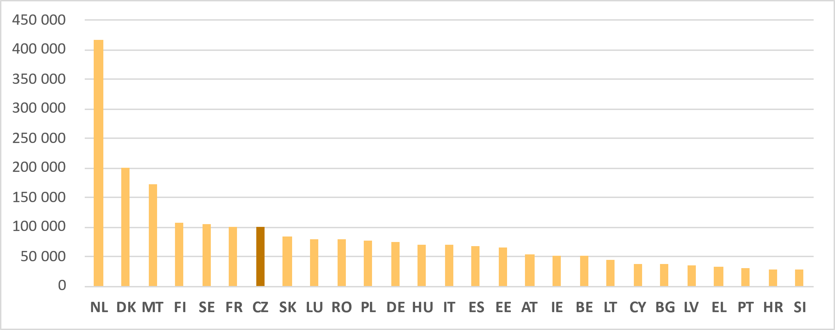
Zdroj: Study on the functioning of judicial systems in the EU Member States, Strasburg 06/04/2022, propočet a zpracování vlastní

Maximum = 416 081 Nizozemsko (NL), průměr EU = 85 534, medián EU = 70 210 Itálie (IT), minimum = 27 750 Slovinsko (SI) / Česká republika = 100 017 obyvatel na soud.

Pozn.: v souhrnném tabulkovém přehledu v dalším textu uvádíme vedle dalších informací také detailnější tabulkové porovnání tohoto ukazatele s našimi nejbližšími sousedy.
Počty soudců se mezi roky dramaticky nemění. Jako zajímavé proto shledáváme přenesení dat o počtech soudců na mapu Evropy a jejich porovnání s obdobnou mapou pro počty advokátů. Průměr EU za rok 2020 je 21,8 soudce a 193 advokátů na 100 tis. obyvatel, ČR = 28,1 a 114,6.
Graf 114: Počet soudců a advokátů (*) na 100 000 obyvatel v zemích EU, 2020
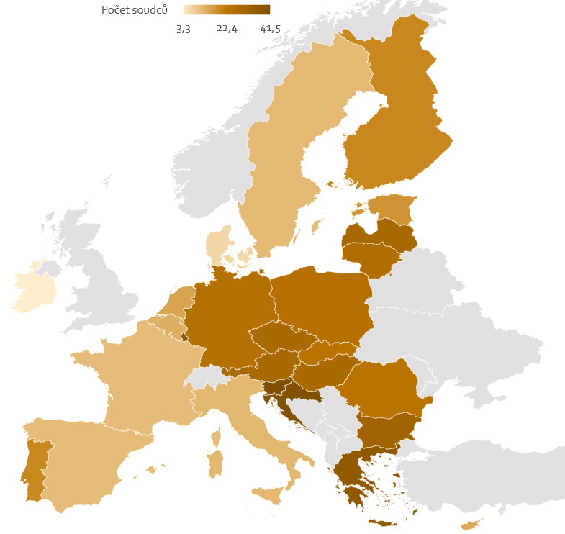
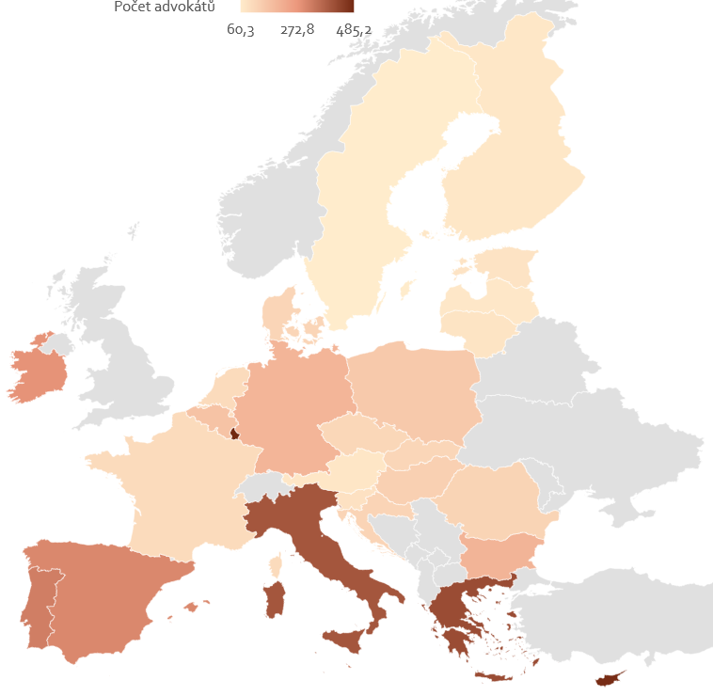
Zdroj: Evropská komise, Srovnávací přehled EU o soudnictví 2022, soudci Fig(36), advokáti Fig(38), zpracování vlastní
(*) Podle metodiky CEPEJ je advokát osoba, která je podle vnitrostátního práva kvalifikovaná a oprávněná obhajovat klienty a jednat jejich jménem, vykonávat právní praxi, vystupovat před soudy nebo poskytovat klientům rady a zastupovat je v právních záležitostech.

Jak bylo konstatováno již ve výroční statistické zprávě z roku 2022, interpretace uvedených dat není jednoduchá a nelze zjednodušeně tvrdit, že státy s nižšími či vyššími počty soudů, soudců jsou „lepší“ či „horší“. Některé státy ponechávají rozhodování více na profesionálních permanentních soudcích (jeví se takto státy ovlivněné rakouským či německým historickým vlivem) a jiné spoléhají více na neprofesionální soudce a pravděpodobně také na jiné než soudní instituce. Může jít například o ADR (alternative dispute resolution = mimosoudní řešení sporů) jako je mediace.
V minulé výroční statistické zprávě bylo také uvedeno, že počet advokátů na 100 tis. obyvatel se ve většině států EU postupně zvyšuje. Tuto dynamiku se pokusíme ukázat na delším časovém úseku pomocí ukazatelů průměr a medián:
Graf 115: Počet advokátů na 100 000 obyvatel v zemích EU, 2010–2020
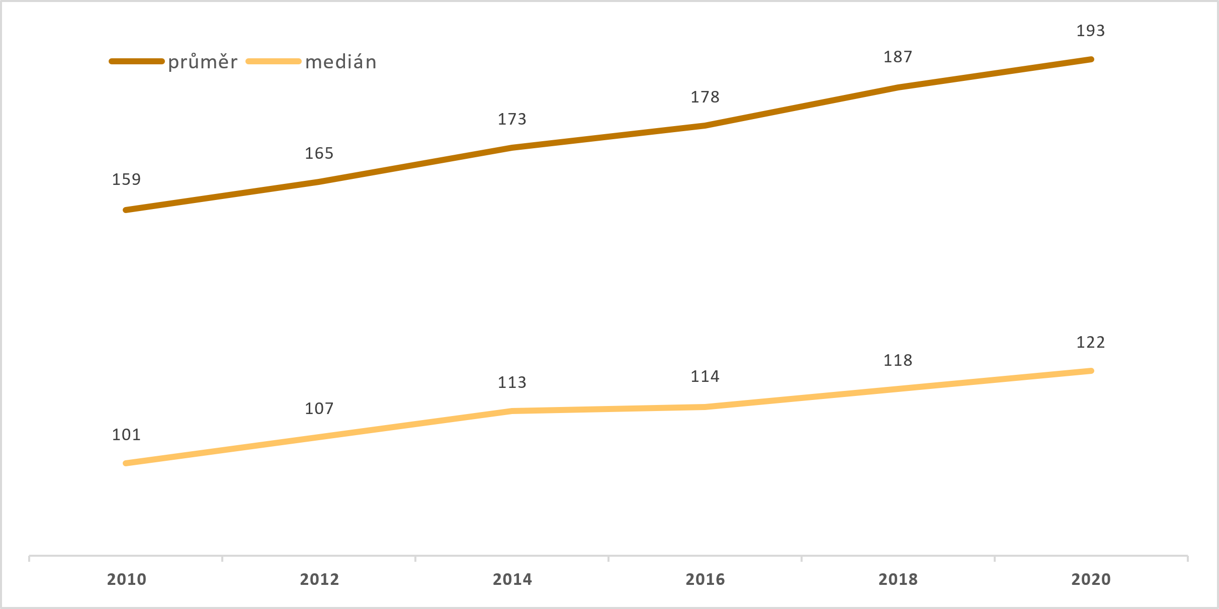
Zdroj: Study on the functioning of judicial systems in the EU Member States, Strasburg 06/04/2022, zpracování vlastní
Data roku 2010 viz https://public.tableau.com/app/profile/cepej/viz/QuantitativeDataEN/Tables?publish=yes

V ČR došlo mezi roky 2010 a 2020 k nárůstu z 97 na 115 advokátů na 100 tis. obyvatel.
Protože je počet soudců v zemích EU dlouhodobě velmi stabilní, doplňujeme do letošní zprávy srovnání, jak jsou soudci ze strany státu v jednotlivých zemích podporováni.
Nejprve porovnáme počty zaměstnanců soudů (v originále studie nazvaní „non-judge staff“) připadajících na jednoho soudce, a to ve dvou propočtech: 1. celkem zaměstnanci (včetně technického personálu) a 2. zaměstnanci ve výkonu.
Graf 116: Počet celkem zaměstnanců soudů na soudce v zemích EU, 2012 a 2020
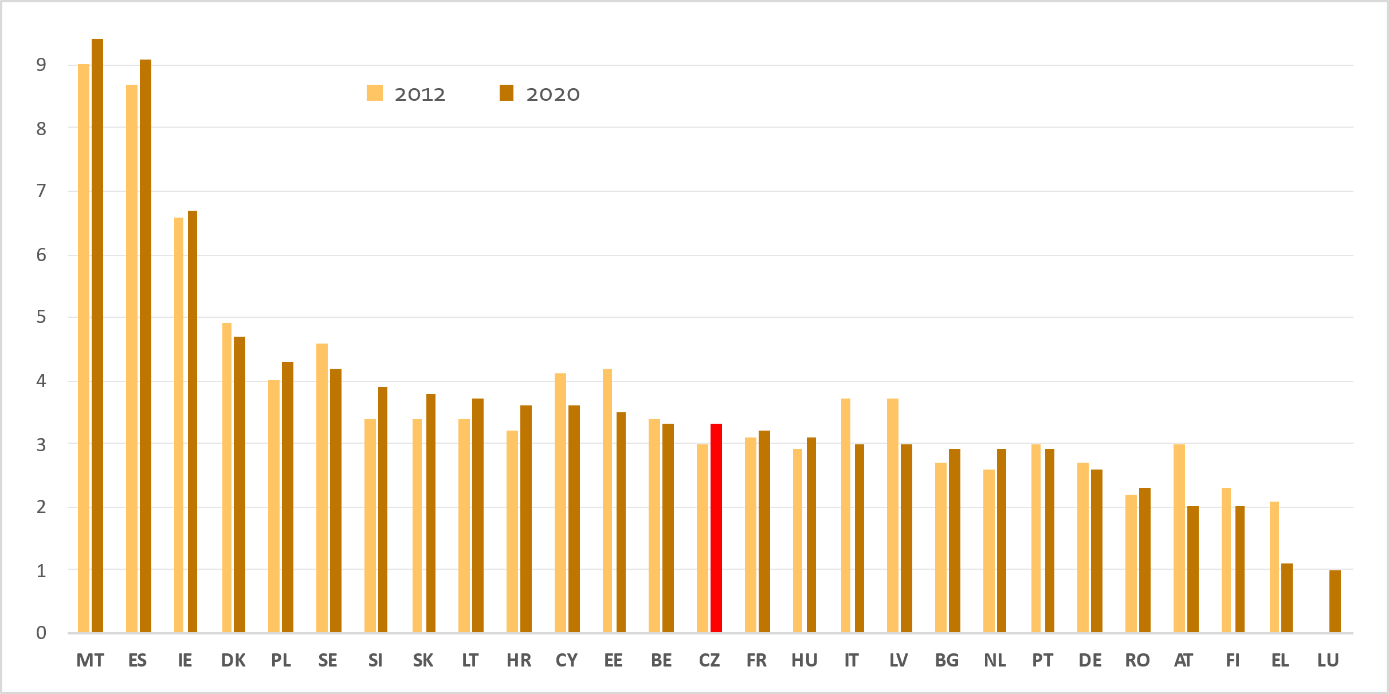
Zdroj: Study on the functioning of judicial systems in the EU Member States, Strasburg 06/04/2022, zaměstnanci celkem, všechny stupně, zpracování vlastní, pořadí dle roku 2020

Maximum = 9,4 Malta (MT), průměr EU = 3,7 medián EU = 3,3 Česká republika (CZ) a Belgie (BE), minimum = 1,0 Lucembursko (LU)
Graf 117: Počet zaměstnanců soudů ve výkonu (*) na soudce v zemích EU, 2020
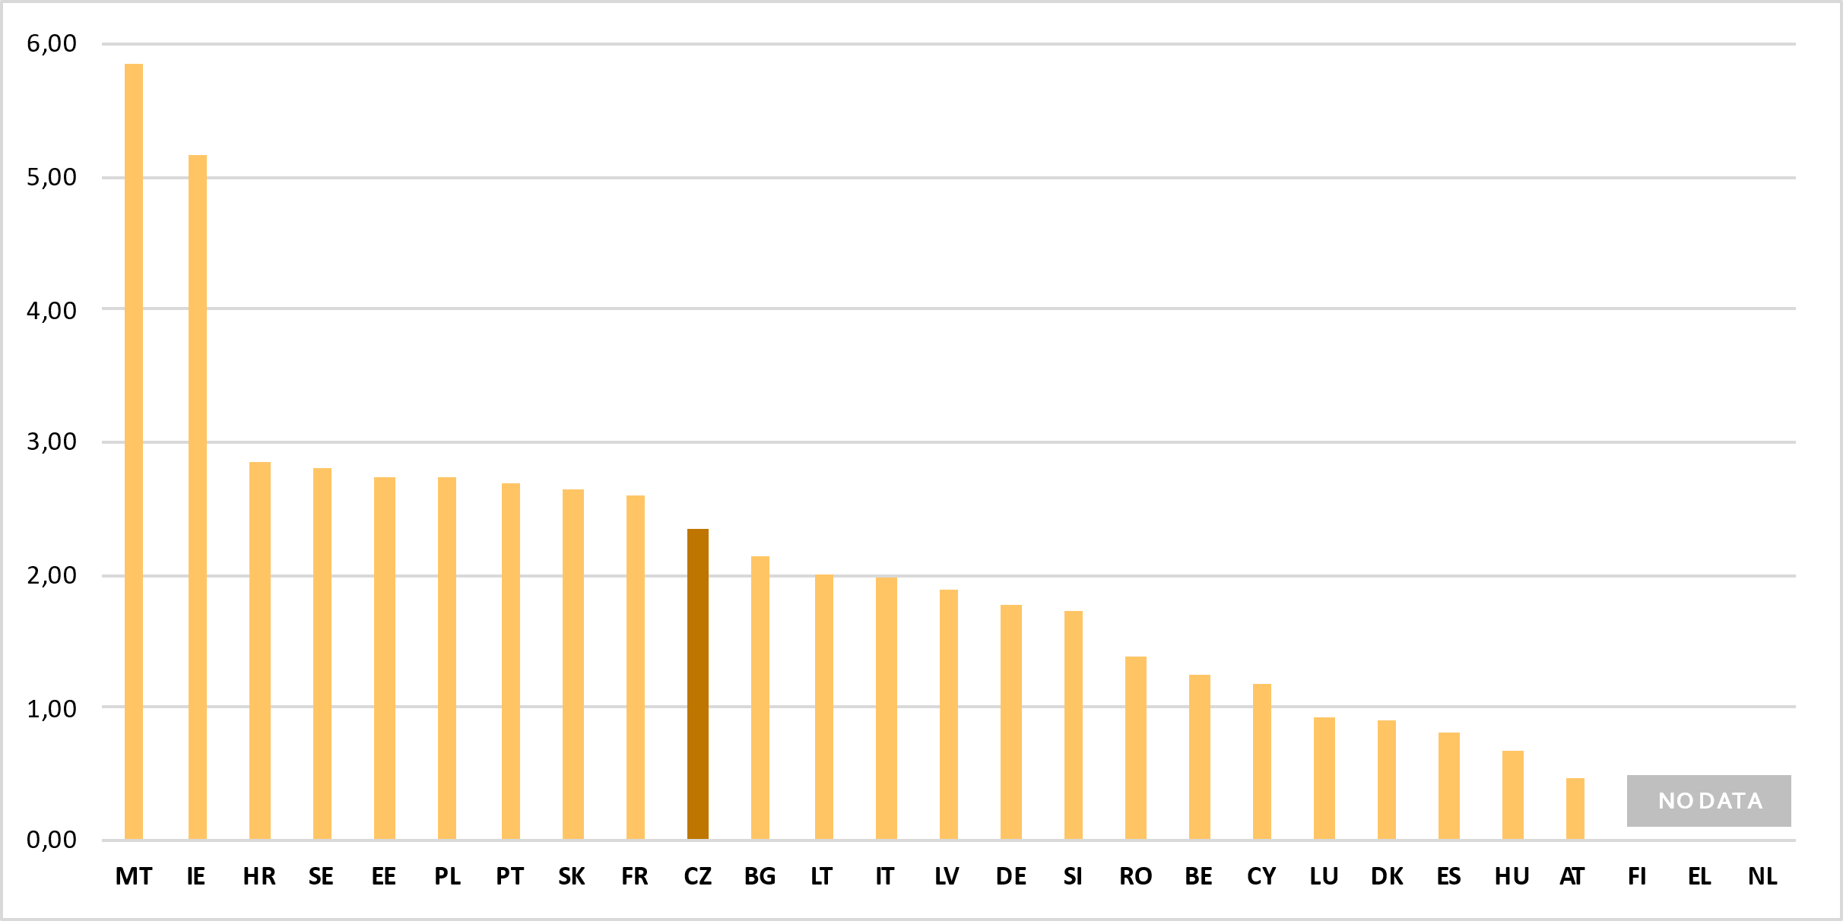
Zdroj: Study on the functioning of judicial systems in the EU Member States, Strasburg 06/04/2022, všechny stupně, zpracování vlastní
(*) vyšší soudní úředníci/úřednice a asistenti/asistentky soudců (v originále „Rechtspfleger“ a „ Assistents of Judge“).

Maximum = 5,86 Malta (MT), průměr EU = 2,15, medián EU = 1,99 Itálie (IT), minimum = 0,48 Rakousko (AT) / Česká republika = 2,35.
Na soudech prvního stupně pracovalo v EU v průměru 78 % všech zaměstnanců soudů (ČR = 65,9 % na okresních a obvodních soudech).
Jako doplňkovou informaci uvádíme, že v průměru za celou EU a soudy všech stupňů v roce 2020 tvořily ženy 77 % všech nesoudcovských zaměstnanců (ČR = 87,5 %), kdy nejvyšší zastoupení měly v Lotyšsku (92,2 %). Naopak nejvíce mužů mezi všemi zaměstnanci soudů pracovalo v roce 2020 v Irsku (40,2 %) následováno Lucemburskem (35,4 %) a Itálií (33,0 %).
Porovnání počtu soudů, soudců, zaměstnanců soudů a advokátů pouze s našimi nejbližšími sousedy vypadá následovně:
Tabulka 85: počet soudů, soudců a zaměstnanců soudů, střední Evropa, 2020
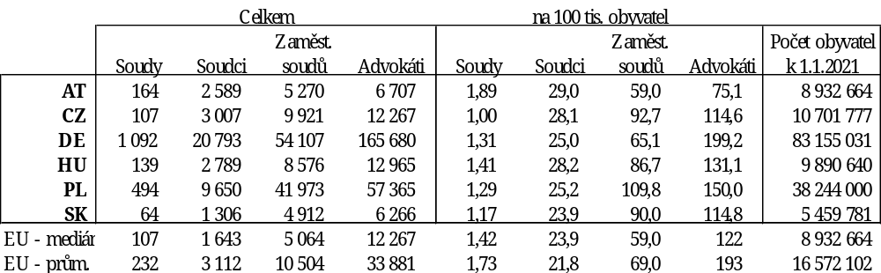
Zdroj: Study on the functioning of judicial systems in the EU Member States, Strasburg 06/04/2022, zpracování vlastní
Evropská komise, Srovnávací přehled EU o soudnictví 2022, zpracování vlastní
Zaměstnanci soudů – zahrnuje všechny zaměstnance vč. technického personálu

Základní systémovou a současně ústavní podmínkou efektivního fungování justice je nezávislost soudů a soudců. Ta je zajištěna různými nástroji, které se navzájem doplňují. Jedním z nich je i hmotné zabezpečení soudců, které se skládá z několika částí. Statisticky je z nich velmi dobře měřitelný plat.
Proto v druhém kroku srovnáme, jak jsou soudci ze strany státu podporováni v platové oblasti Využijeme k tomu dostupné údaje o poměru ročního hrubého platu (v originále „gross annual salary“) soudců k průměrnému ročnímu hrubému platu v dané zemi a porovnáme začátek a vrchol soudcovské kariéry (Nejvyšší soud, popř. Nejvyšší apelační soud, v originále „the Supreme Court“ a „the Highest Appellate Court“). Používáme údaje uvedené ve zdrojové publikaci CEPEJ (odkaz pod tabulkou a grafem) s využitím indexů pro zachování co největší srovnatelnosti. V dalším textu vždy hovoříme o průměrném hrubém platu, který byl pro účely srovnání mezi státy EU přepočítán na euro (což má vliv i na dále používanou indexaci).
Velmi důrazně upozorňujeme, že se jedná pouze o jednu ze složek celého systému zajištění nezávislosti soudců, která nemůže být vytržena z kontextu dalších nástrojů a hodnocena samostatně.
Tabulka 86: Index mezi průměrným hrubý platem soudce a průměrným hrubým platem v dané zemi, 2020
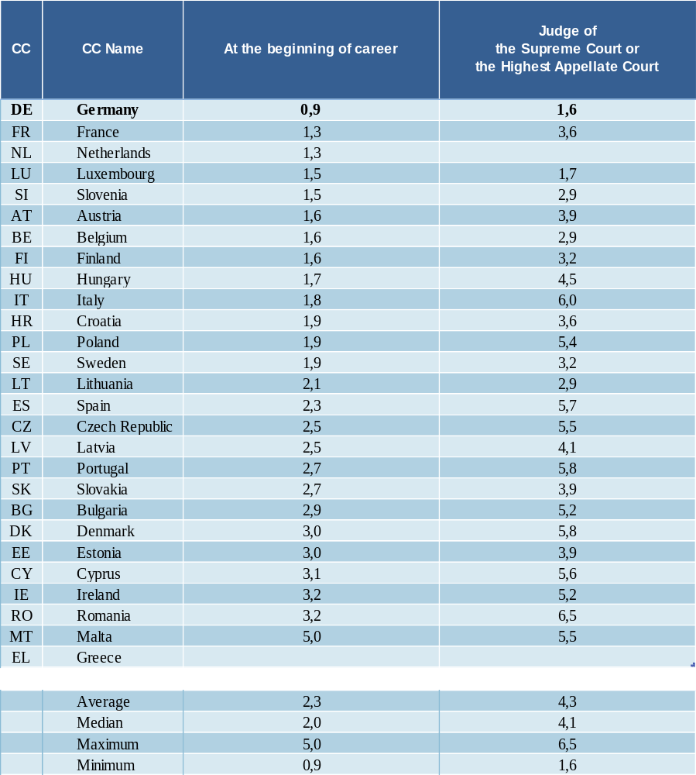
Zdroj: Study on the functioning of judicial systems in the EU Member States, Strasburg 06/04/2022, pořadí dle indexu začínajícího soudce, prázdné buňky = data nebyla uvedena. V České republice je plat soudce upraven zákonem č. 236/1995 Sb.

Kromě hodnoty indexu je zajímavé podívat se na rozdíl mezi platy soudců na začátku profesní kariéry vs. na jejím vrcholu (Nejvyšší soud, popř. Nejvyšší apelační soud) v jednotlivých státech EU. Rozdíl mezi platy jsme indexovali a srovnali do následujícího přehledu, kdy například hodnota 1,0 znamená stejný plat na začátku i vrcholu kariéry, hodnota 2,0 znamená dvojnásobný plat atd.
Graf 118: Index mezi průměrným hrubým ročním platem soudce na vrcholu profesní kariéry (*) a začínajícím soudcem v zemích EU, 2020
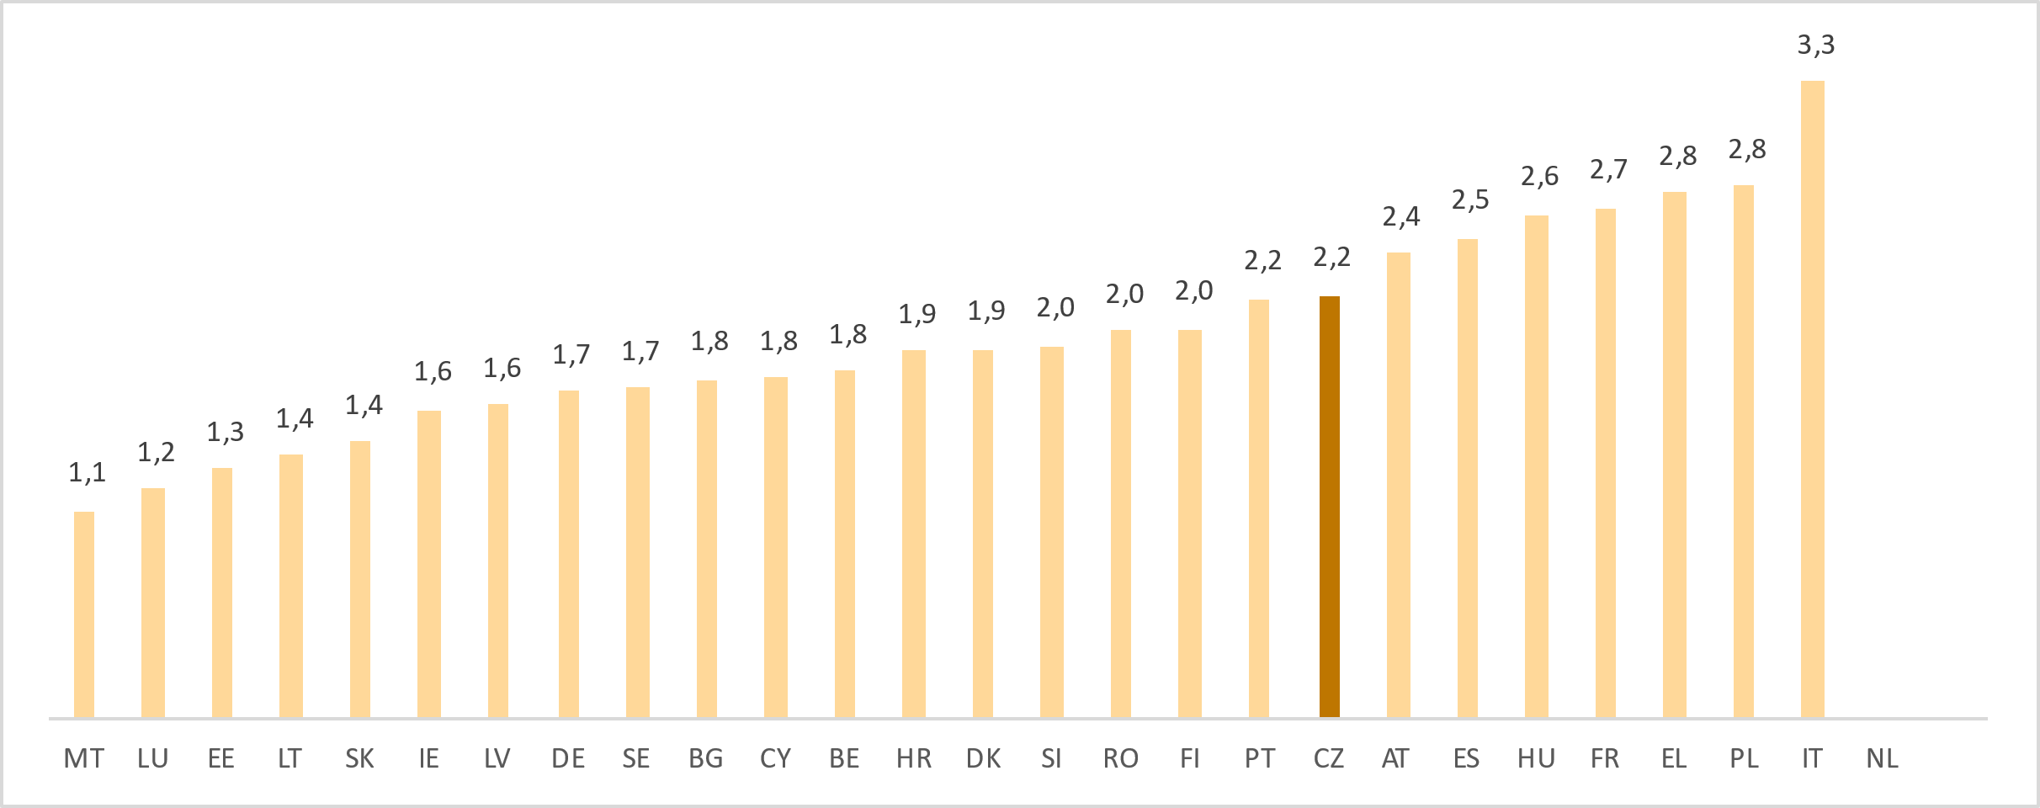
Zdroj: Study on the functioning of judicial systems in the EU Member States, Strasburg 06/04/2022, pořadí států dle indexu, výpočet i zpracování vlastní, (NL) chybí hodnota pro výpočet indexu, Nizozemí – data pro nejvyšší soudy nebyla uvedena
(*) the Supreme Court or the Highest Appellate Court

Na závěr této části uvádíme dvě mapy samostatně porovnávající platy začínajících soudců a samostatně soudců na vrcholu kariéry. Upozorňujeme, že odstín barvy není mezi oběma grafy provázán, tedy opticky stejný odstín nezobrazuje stejnou hodnotu a je nutné porovnávat pouze v rámci daného grafu/mapy. Například hrubý roční plat soudce na vrcholu kariéry v Irsku (IE) činí 1,6násobek začínajícího soudce (viz předchozí sloupcový graf), ale odstín barev v obou mapách je pro Irsko obdobný. Naopak hrubý roční plat soudce na vrcholu kariéry v CZ či RO je obdobný jako v DE, a proto jsou tyto státy na stejné mapě vykresleny obdobným barevným odstínem.

Graf 119: Hrubý roční plat soudců na počátku a vrcholu (*) kariéry v zemích EU, 2020
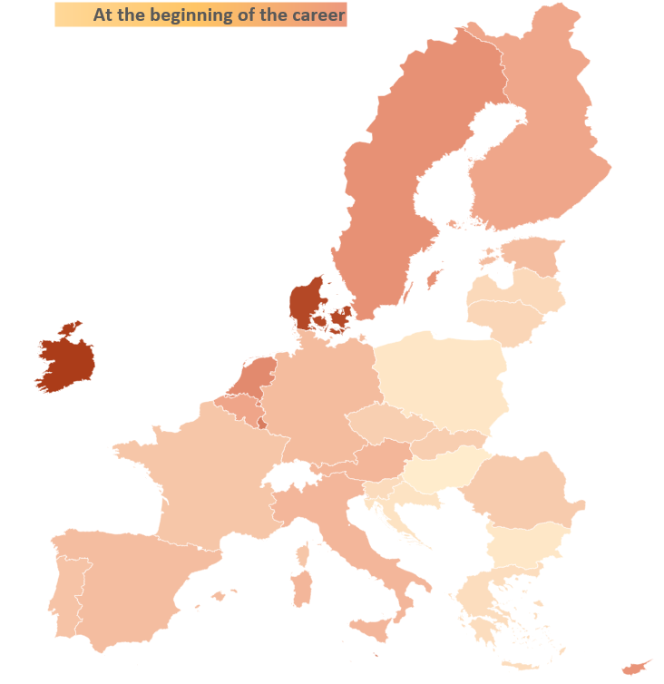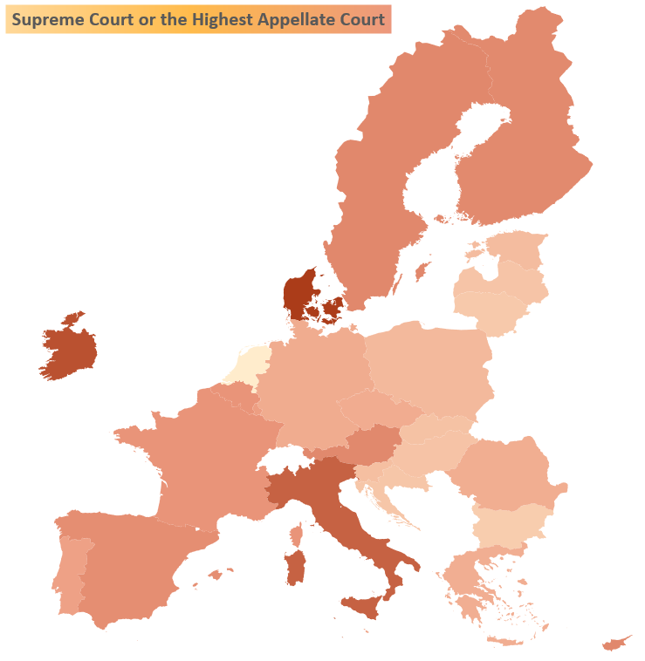
Zdroj: Study on the functioning of judicial systems in the EU Member States, Strasburg 06/04/2022, zpracování vlastní

Intuitivně máme tendenci okamžitě srovnávat kdo „si vydělá“ více a kdo méně, důrazně však upozorňujeme, že činit závěry z uvedeného přehledu je nutno s maximální opatrností. Je třeba mít v patrnosti, že platy nejsou jediným kritériem nezávislosti soudů či podpory soudců ze strany státu, nemohou být hodnoceny samostatně, a že na úroveň platů soudců má vliv mnoho skutečností, které je nutno brát v úvahu – od definice pojmu „gross salary“ přes například počet stupňů soudní soustavy v dané zemi, až po systém profesionálních vs. neprofesionálních soudců více či méně uplatňovaný v různých státech EU nebo různý systém dalších podpor nezávislosti soudců ze strany státu, kdy platy jsou pouze jednou z jeho částí. V neposlední řadě srovnání ovlivňuje i přepočítací kurz na euro, existuje také značný rozdíl mezi „gross salary“ a „net salary“ mezi jednotlivými zeměmi, takže například čistý roční plat soudce na vrcholu kariéry v Itálii je stejný jako soudce ve Francii (přes značně odlišné barvy těchto zemí v mapě hrubých ročních platů – část zemí však data o „net salary“ neposkytlo, včetně ČR, takže mapu neuveřejňujeme). Přesto považujeme přehled za zajímavý a užitečný.

Podíl žen
Protože podíl žen na soudech je ukazatelem poměrně stálým, v letošní zprávě doplňujeme pro zajímavost také podíl žen u „nesoudcovského“ personálu soudů a mezi státními zástupci. Opět se omezujeme na nejbližší sousedy, tentokrát ve formě přehledné tabulky. Data pro celou Evropu lze nalézt přímo na webových stránkách uvedených pod grafem. Bohužel ne všechny země poskytují kompletní informace, což srovnání ztěžuje a ovlivňuje. Protože nejsou dostupná data všech zemí či skupin zemí, neuvádíme ani medián, ani průměr za EU.
Tabulka 87: podíl žen, střední Evropa, 2020
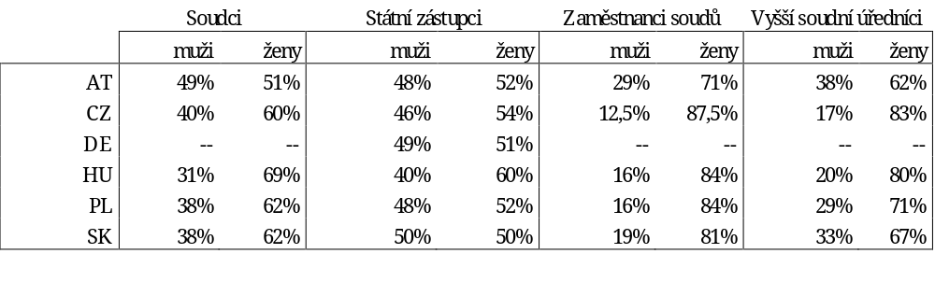
Zdroj: Study on the functioning of judicial systems in the EU Member States, Strasburg 06/04/2022, prázdná buňka = data nebyla uvedena, zpracování vlastní

Účinnost soudní ochrany
Vedle dostupnosti spravedlnosti pro občany je neméně důležité, zda daná země svým občanům zajišťuje také účinnou soudní ochranu, tedy zda občané a podnikatelé svému soudnímu systému důvěřují. Doplňujeme jednak tabulkový přehled států střední Evropy z minulé zprávy a nově nabízíme graf za celou EU s tím, že celkové vnímání nezávislosti soudnictví občany EU, kteří se průzkumu Eurobarometr FL503 zúčastnili, se oproti roku 2021 nijak zásadně nezměnilo (vyznačeno trojúhelníky v legendě grafu, číslovka vyjadřuje změnu v procentních bodech).
Graf 120: Účinnost soudní ochrany v zemích EU celkem (*), 2022
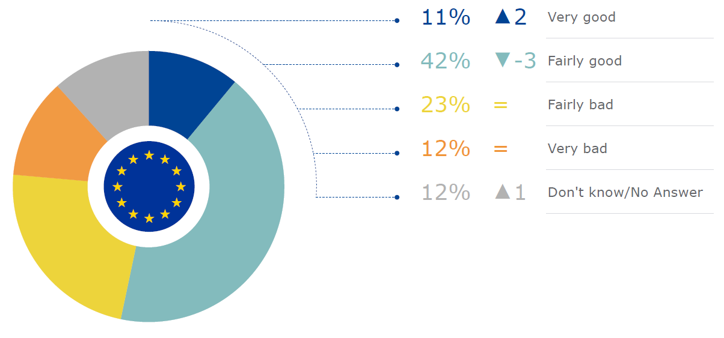
Zdroj: Průzkum Eurobarometr FL503, který se uskutečnil v období od 17. do 24. ledna 2022, přetisknutý graf , 25 767 respondentů z 27 států EU, změna je vs. Eurobarometr FL489 z 29.3.až 9.4.2021
(*) Odpověď na otázku: „Jak byste na základě toho, co je vám známo, ohodnotili systém soudnictví (ve vaší zemi), pokud jde o nezávislost soudů a soudců? Řekli byste, že je velmi dobrá, poměrně dobrá, poměrně špatná, nebo velmi špatná?“
Detailní informace viz https://europa.eu/eurobarometer/surveys/detail/2752

Z grafu například vyplývá, že pro celkové hodnocení je nejdůležitější podíl občanů hodnotících nezávislost soudnictví ve své zemi jako „dostatečně dobrou“, přičemž ke krajnímu hodnocení (pozitivnímu nebo negativnímu) se přiklání necelá čtvrtina respondentů.
Pro zajímavost či zamyšlení přetiskujeme ze stejné publikace grafy dle sociodemografického pohledu (*) agregovaně za všechny země EU. Zajímavý může být například pohled na to, kteří respondenti v roce 2022 spíše (ne)byli schopni zaujmout jednoznačný postoj (šedá barva), nebo jak vnímají nezávislost soudnictví účastníci sporů („involved in a court dispute“):
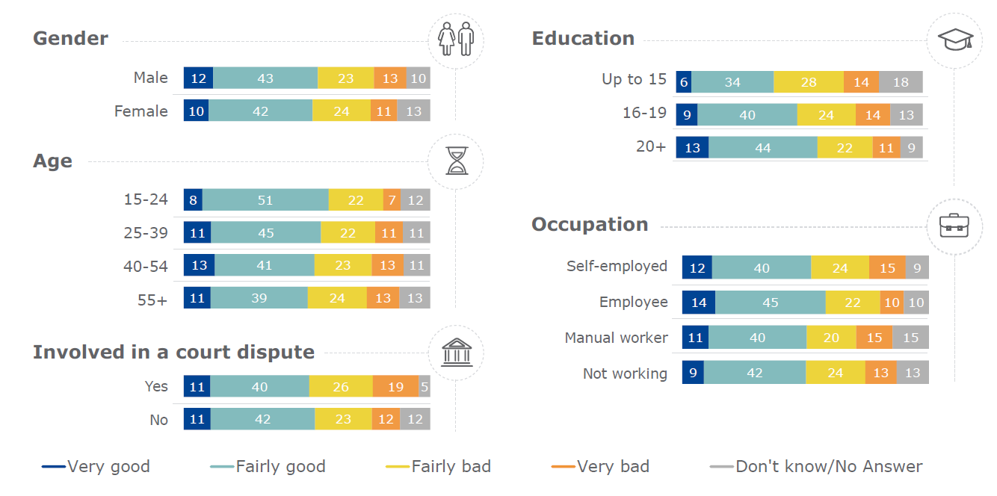
Education / vzdělání: jedná se o věk, kdy bylo vzdělání ukončeno.
Involved in a court dispute / účastníci sporu: respondenti, kteří byli zapojeni do sporu, který byl projednán u soudu v posledních dvou letech.
(*) Odpověď na otázku: „Jak byste na základě toho, co je vám známo, ohodnotili systém soudnictví (ve vaší zemi), pokud jde o nezávislost soudů a soudců? Řekli byste, že je velmi dobrá, poměrně dobrá, poměrně špatná, nebo velmi špatná?“

  - Tabulka 88: EU – Vnímaná nezávislost soudů a soudců ze strany veřejnosti, střední Evropa, 2022
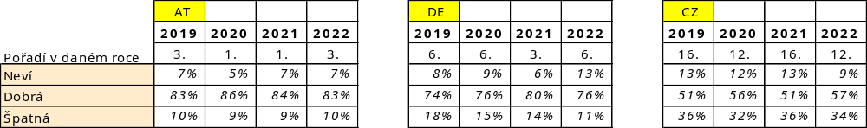

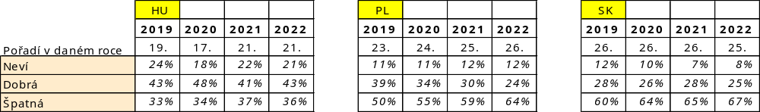
(*) Odpovědi na otázku: „Jak byste na základě toho, co je vám známo, ohodnotili systém soudnictví (ve vaší zemi), pokud jde o nezávislost soudů a soudců? Řekli byste, že je velmi dobrá, poměrně dobrá, poměrně špatná, nebo velmi špatná?“ V přehledu výše jsou odpovědi sumarizovány. Zdroj: stejný jako u grafu výše.

Za povšimnutí stojí, že v lednu roku 2022, kdy výzkum probíhal, to byly v rámci střední Evropy pouze Česká republika a Maďarsko, kde došlo k nárůstu vnímání „dobrá“ ze strany veřejnosti.
V roce 2022 pokračoval u podnikatelů pozitivní trend hodnocení nezávislosti české justice, na druhou stranu přibylo podnikatelů, kteří nebyli připraveni poskytnout jasný názor (řádek „neví“).

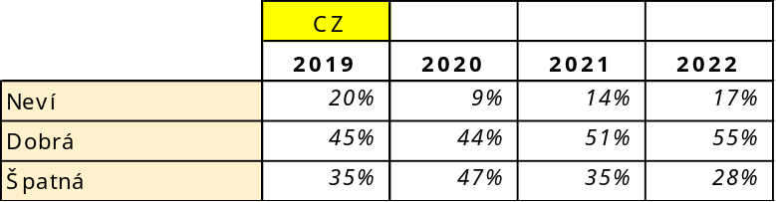
Zdroj: Průzkum Eurobarometr FL504, který se uskutečnil v období od 17. do 24. ledna 2022, vlastní zpracování, 502 společností-respondentů z 27 států EU

Vzhledem k mnoha bezprecedentním událostem v průběhu celého roku 2022 bude velmi zajímavé, podívat se na vývoj důvěry/výsledky dalšího Eurobarometru z roku 2023.
Na závěr této důležité kapitoly nově přetiskujeme graf znázorňující, jak společnosti vnímají účinnost ochrany investic právními předpisy a účinnost ochrany ze strany soudů, pokud jde podle nich o neodůvodněná rozhodnutí nebo nečinnost státu – řazeno podle celkové důvěry (modré části sloupce):
Graf 121: Jak společnosti vnímají účinnost ochrany investic právními předpisy a ze strany soudů v zemích EU, 2020 (*)
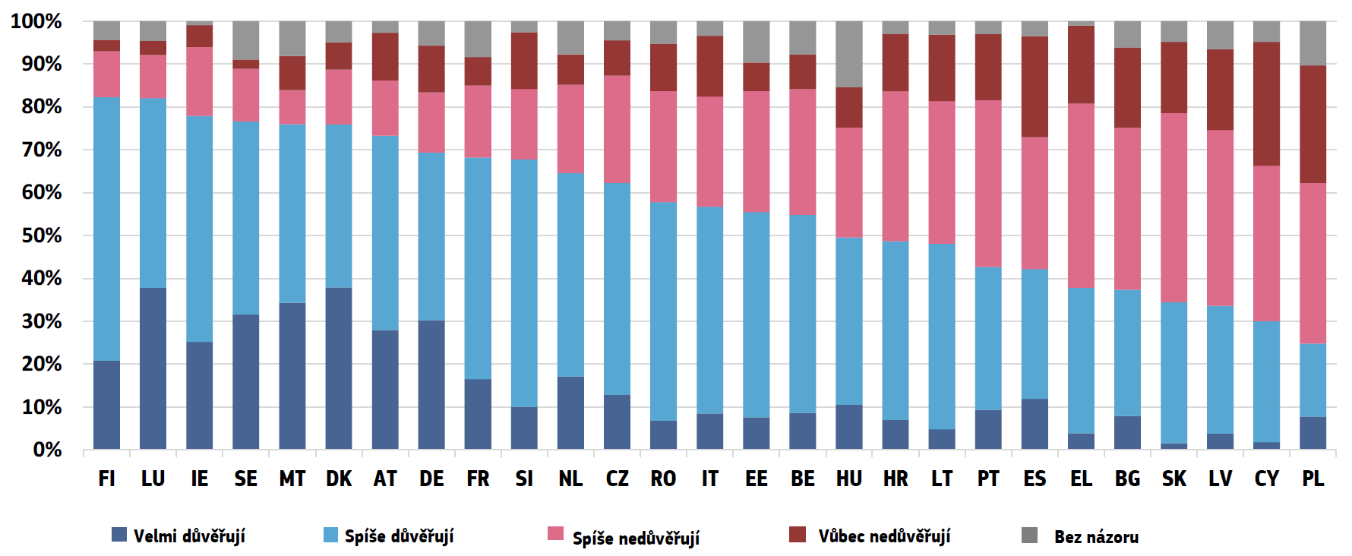
Zdroj: Evropská komise, Srovnávací přehled EU o soudnictví 2022, soudci Fig(54), převzatý graf
(*) Členské státy jsou seřazeny podle celkového procenta respondentů, kteří uvedli, že mají velkou nebo značnou důvěru v ochranu investic ze strany práva a soudů (celková důvěra). Průzkum Eurobarometr FL504; odpovědi na otázku: „Do jaké míry jste přesvědčeni, že v případě problémů jsou vaše investice chráněny zákonem a soudy ve vaší zemi?“ Pro účely průzkumu byla investice definována tak, že zahrnuje jakýkoli druh aktiv, který společnost vlastní nebo ovládá, a který se vyznačuje závazkem kapitálu nebo jiných zdrojů, očekáváním výdělku či zisku nebo převzetím rizika.

Efektivnost soudního systému
Již tradičně ji demonstrujeme na datech týkajících se sporných občanských a obchodních věcí, protože se jedná o důležitou agendu, která je celkem dobře srovnatelná mezi státy EU. Tentokrát jsme se podívali na vývoj za delší období ve formě tabulky, která může být pro detailnější pohled vhodnější a přesnější než graf a také dobře ukazuje vývoj v covidovém roce 2020 vs. rok 2019. Vidíme z ní například, že Česká republika je mezi pěti zeměmi EU, ve kterých nápad v roce 2020 klesal nejvíce, a tak se v roce 2020 z pozice země s třetím nejvyšším nápadem ve sporných občanských a obchodních věcech v roce 2019 zařadila na místo páté.
  - Tabulka 89: EU – nápad sporných občanských a obch. věcí na 100 obyvatel v zemích EU, soudy 1. stupně
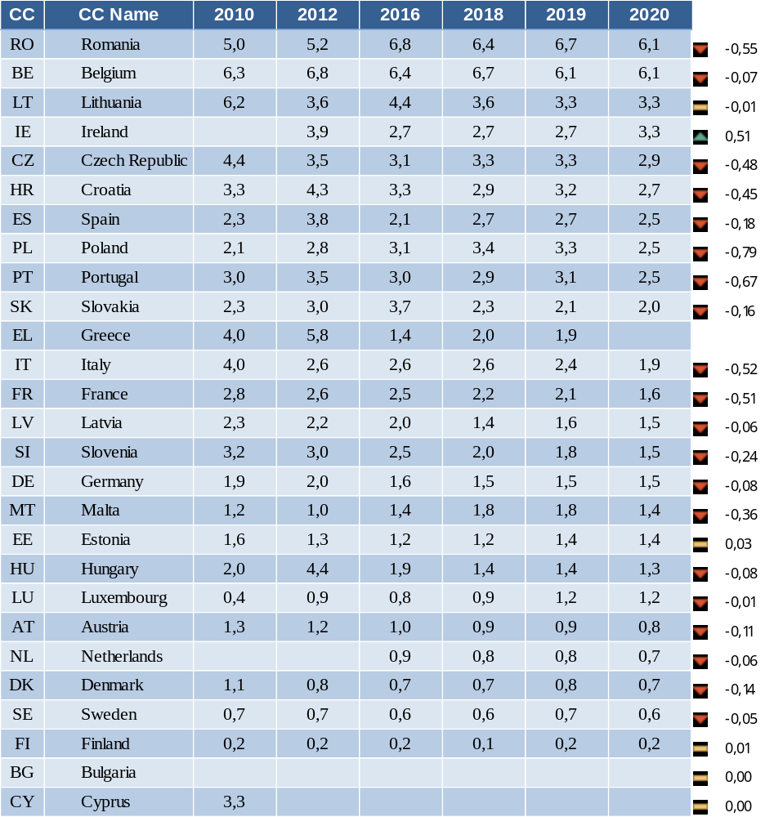
Zdroj: Evropská komise, Srovnávací přehled EU o soudnictví za rok 2022, Fig.(4), státy jsou seřazeny dle hodnot roku 2020. NL: zahrnuty i nesporné věci, šipky vyjadřují absolutní změnu mezi roky 2020 vs. 2019, pomlčka vyjadřuje změnu pohybující se v rámci definované tolerance, prázdná buňka = data nebyla uvedena. POZOR – hodnota v posledním sloupci není změna v %, ale prostý rozdíl hodnoty v roce 2020 mínus hodnota v roce 2019.

Nápad klesal v roce 2020 ve všech státech EU kromě Irska (IE) a je na zvážení, zda tento vývoj dávat do souvislosti s pandemií Covid-19, protože vývoj a dopad pandemie byl v různé době a různých zemích odlišný a zřejmě bude správné počkat na data za rok 2021. Nicméně pro tento specifický zájem (vliv pandemie Covid-19) je možno si alespoň částečně pomoci trendem vývoje za delší období, za celou EU a také ne pouze za sporné občanské a obchodní věci.
  - Graf 122: EU – medián a průměrný nápad občanských, obchodních, správních a jiných věcí na 100 obyvatel v zemích EU, soudy 1. stupně (*)
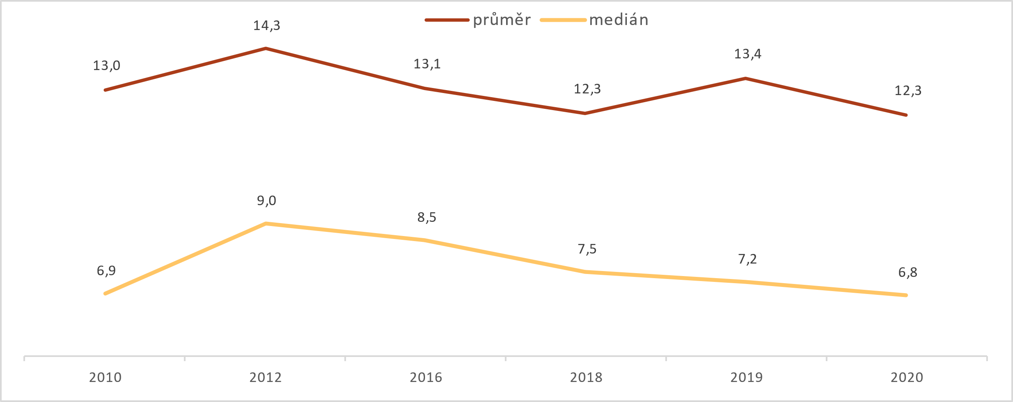
Zdroj: Evropská komise, Srovnávací přehled EU o soudnictví za rok 2022, Fig.(3)
(*) Podle metodiky CEPEJ zahrnuje tato kategorie všechny sporné a nesporné občanské a obchodní věci, nesporné věci týkající se katastru nemovitostí a obchodního rejstříku, věci týkající se jiných rejstříků, jiné nesporné věci, věci správního práva a jiné netrestní věci.

Zdá se, že pokles nápadu v roce 2020 může být spíše pokračováním dlouhodobějšího trendu než náhlou událostí jediného roku. Data za rok 2021 budou ale z tohoto pohledu zajímavá.
Při dalším hodnocení efektivity justice se však vracíme ke sporným občanským a obchodním věcem a hodnotíme ji pomoci „disposition time“ a počtu nevyřízených věcí. ČR i v roce 2020 řešila vysoký nápad velmi efektivně, neboť stále zaujímá třetí místo mezi 27 členskými státy EU při hodnocení pomocí dispozičního času za celou soudní soustavu.

  - Graf 123: EU – disposition time sporných obč. a obch. věcí v zemích EU (kal. dny), 2020 (*)
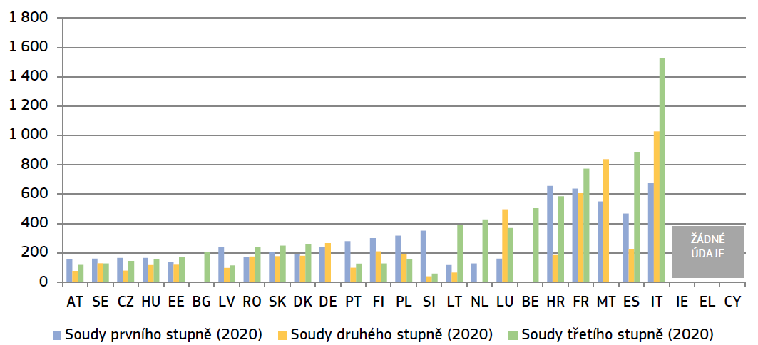
Zdroj: Evropská komise, Srovnávací přehled EU o soudnictví za rok 2022, Fig.(8)
(*) státy jsou seřazeny dle soudu s nejdelším časem, NL: dle doprovodných vysvětlivek v publikaci Evropské komise zahrnuje do výpočtu dispozičního času pro soudy 1. stupně také nesporné věci

Graf vyjadřuje stav disposition time v roce 2020 a pokud bychom jej srovnali s rokem 2019 (srovnání neuveřejňujeme) můžeme konstatovat dvě skutečnosti: (i.) pořadí zemí je ovlivněno dostupností/poskytováním dat jednotlivými zeměmi EU, kdy data nejsou dostupná buď za celou zemi nebo za některý stupeň soudní soustavy – pokud data poskytnou 3 země, nikdo nemůže být horší než třetí, a (ii.) u 86 % zemí došlo k nárůstu disposition time na prvním stupni, u 50 % na druhém stupni a u 60 % na třetím stupni (pohyb udáváme v % zemí právě z důvodu absence dat jak za některý stupeň soudní soustavy tak meziročně; počítáno z počtu zemí, které poskytly data za daný stupeň soudní soustavy jak v roce 2019 tak 2020).
Dalším ukazatelem efektivnosti, který používáme při srovnání efektivnosti soudní soustavy je počet nevyřízených sporných občanských a obchodních věcí na 100 obyvatel. Graf níže ukazuje, že pořadí zemí EU se nijak zásadně z roku na rok nemění. Proto tento již tradiční graf doplňujeme dalším grafem, ukazujícím poněkud zřetelněji, jakého pokroku jednotlivé země EU dosáhly ve snižování počtu nevyřízených věcí za 10 let, tedy při srovnání roku 2020 s rokem 2010, a to v % zvýšení (snížení) k základně roku 2010.
  - Graf 124: Počet nevyřízených sporných obč. a obch. věcí na 100 obyvatel, země EU, soudy 1. stupně, 2020
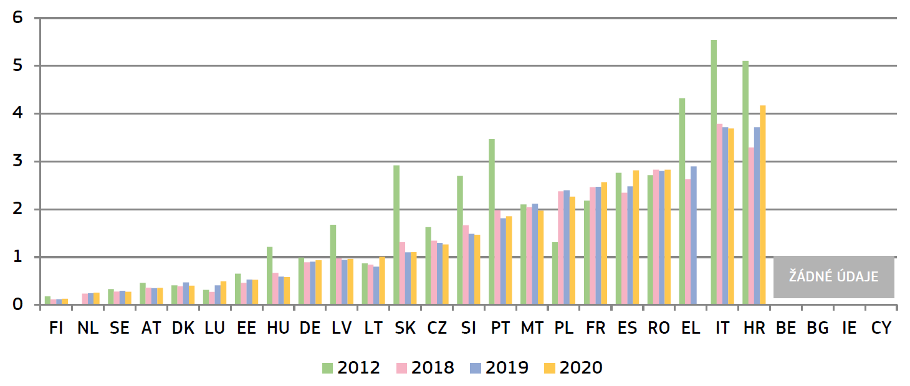
Zdroj: Evropská komise, Srovnávací přehled EU o soudnictví za rok 2022, Fig.(15)

  - Graf 125: % změna počtu nevyřízených sporných obč. a obch. věcí na 100 obyvatel, soudy 1. stupně, vybrané země EU 2020 vs. 2010
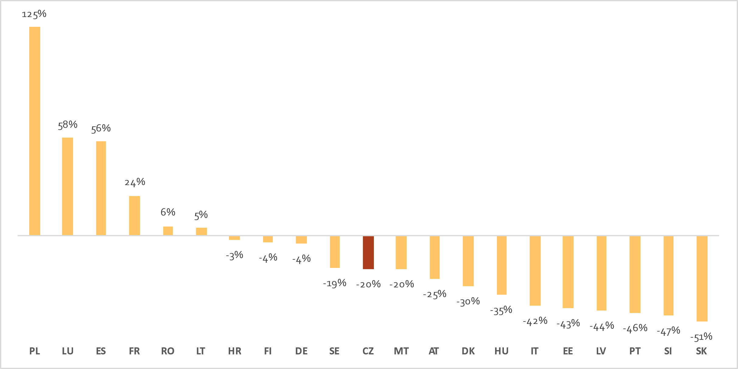
Zdroj: Evropská komise, Srovnávací přehled EU o soudnictví za rok 2022, Fig.(15), zobrazeny pouze státy EU, u kterých jsou k dispozici data za rok 2010 i rok 2020, vlastní zpracování
Na opačných koncích srovnání se ocitli naši sousedé Polsko (PL) a Slovensko (SK). Průměr za v grafu zobrazené státy = - 8%, Medián = - 20% platí pro Českou republiku (CZ) a Švédsko (SE).
Pokud jde o správní agendu, udržela se Česká republika i v roce 2020 mezi 6 státy EU s nejnižším počtem nevyřízených správních věcí na 100 obyvatel, a to díky pokračující vysoké míře vyřizování správní agendy, viz kapitoly o vnitrostátních datech. Vysoká míra vyřizování byla vykázána i v roce 2021 a tedy opět vyjadřujeme očekávání dobrého umístění ČR mezi státy EU v další hodnotící zprávě Evropské komise. Více o správním soudnictví v ČR v kapitole 3.6.
Srovnávací přehled EU o soudnictví (EU Justice Scoreboard) samozřejmě obsahuje mnoho dalších dat. Stáhnout ho lze na stránkách Evropské unie https://commission.europa.eu/strategy-and-policy/policies/justice-and-fundamental-rights/upholding-rule-law/eu-justice-scoreboard_en.

Rozvodovost
V letošním vydání výroční statistické zprávy upouštíme od statistických dat kriminality a k datům o rozvodovém řízení uvedeným v kapitole o okresních soudech uvádíme data o rozvodovosti za celou EU(*) pro získání celkového pohledu na postavení ČR. Používáme ukazatel Hrubá míra rozvodovosti, (Crude divorce rate) tj. počet rozvodů na 1 000 obyvatel středního stavu a využíváme v grafu data, která jsou k dispozici na webových stránkách ČSÚ a Eurostatu.
Česká republika má dlouhodobě výrazně vyšší hrubou míru rozvodovosti než je průměr EU (šestá příčka v roce 2020 s hodnotou 2,0) , ale nejvyšších hodnot 2,7 dosáhly v rámci EU v roce 2020 shodně Dánsko, Lotyšsko a Litva následovány Švédskem a Finskem (2,5 a 2,4). Na opačném konci EU jsou Malta a Slovinsko (0,5 a 0,8). Dobře je situace vidět na mapě Evropy s vynesenými daty za rok 2020. Pro zajímavost jsme do mapy zahrnuli všechny státy Evropy, které data poskytly a je opravdu škoda, že údaje za některé státy chybí.
  - Graf 126: Hrubá míra rozvodovosti, 2020
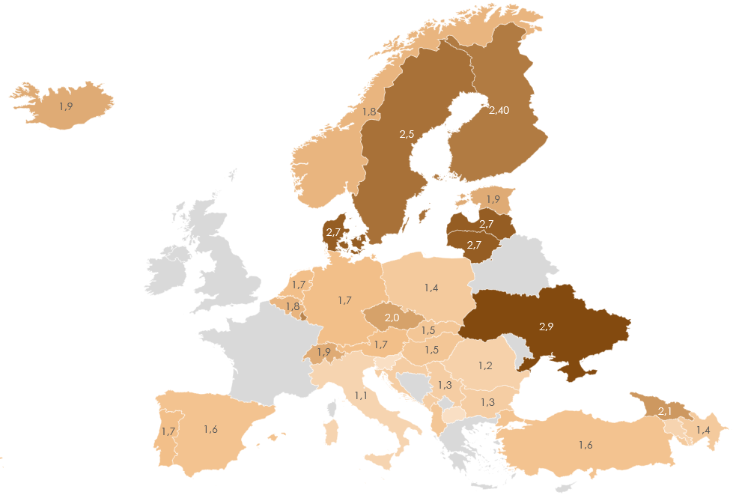
Zdroj: viz konec kapitoly

Modrá křivka na dalším grafu se zdá vykazovat velmi výrazný pokles hrubé míry rozvodovosti v celé EU v roce 2020, přičemž pokles vykazují také všechny státy střední Evropy . Podobných poklesů je však možno na znázorněných křivkách nalézt více, takže je otázkou, zda existuje nějaká souvislost s pandemií Covid-19.
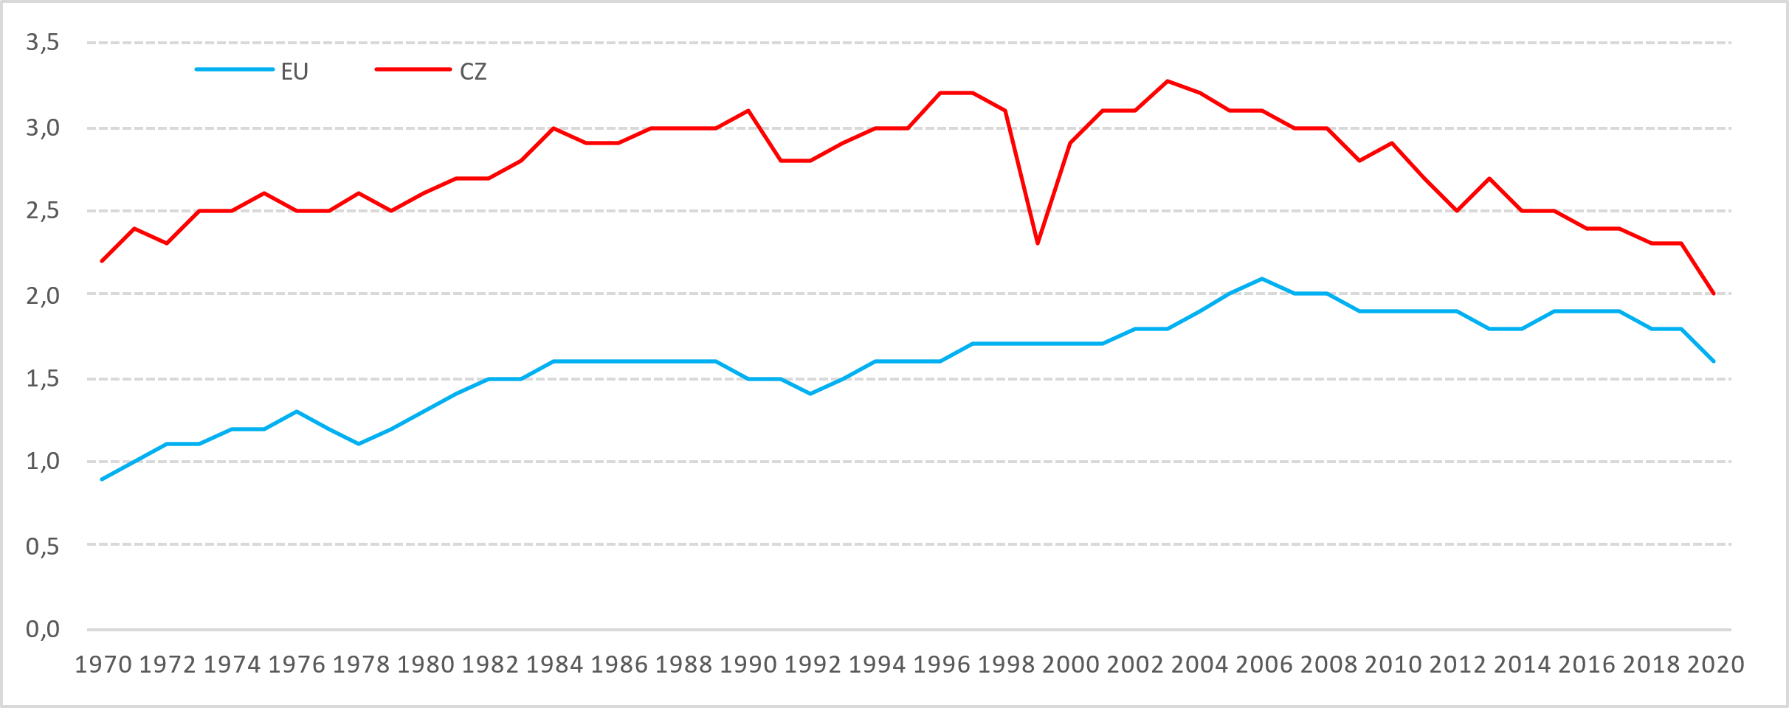
Zdroj: viz konec kapitoly, (*) data EU jsou přepočítána pro 27 států tvořících EU v roce 2020

Naši sousedé se po 20 letech „sjednotili“ mezi hodnotami 1,4 – 1,7 rozvodu na 1 000 obyvatel. ČR se k nim postupně přibližuje s hodnotou 2,0 v roce 2020.
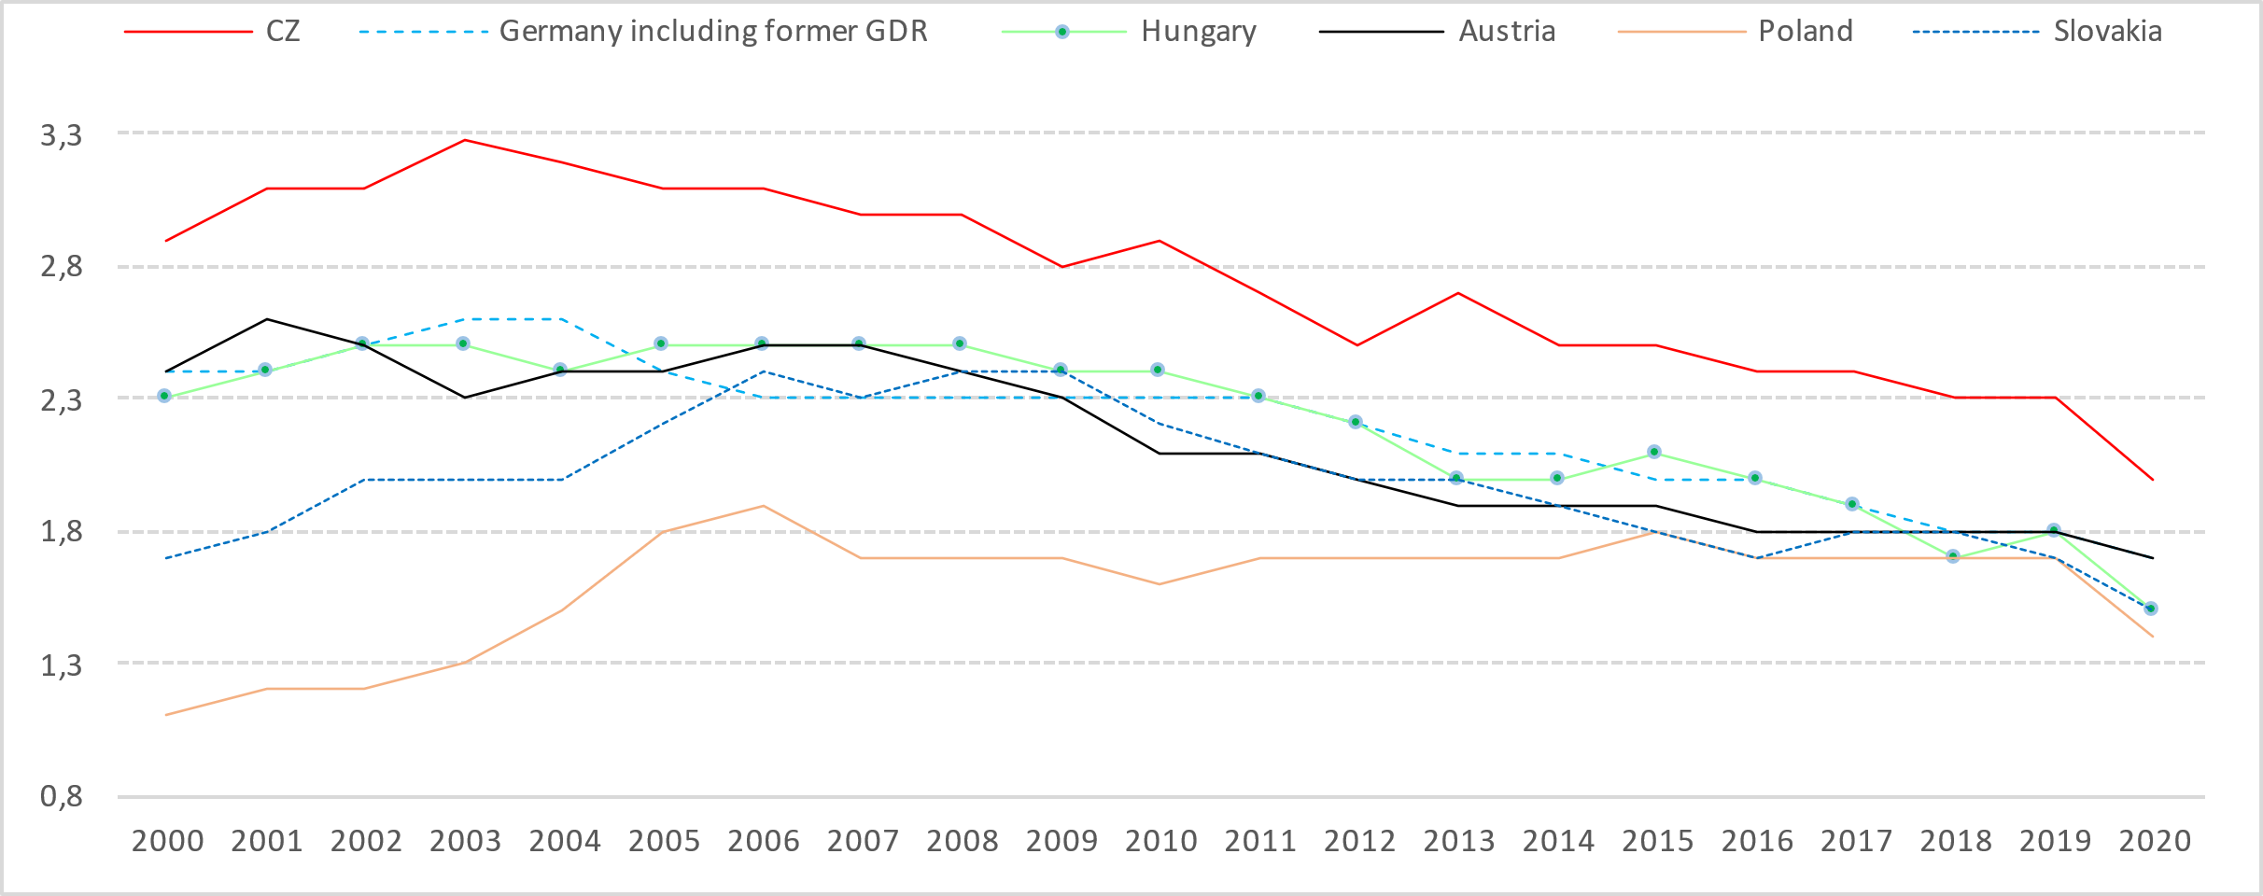
Zdroj: viz konec kapitoly

Ukazatel hrubé míry rozvodovosti je však přinejmenším ovlivněn například i tím, kolik manželství v dané zemi v daný rok existuje, tedy kolik se jich může ve skutečnosti rozvést. Doplnění ukazatele rozvodovosti, jako podílu rozvedených manželství z celkem existujících v daném roce a dané zemi se však ukázalo jako poněkud obtížné vzhledem k až překvapujícímu množství absencí dat o počtu manželství za mnoho států v databázích Eurostatu. Tomu odpovídá i dosti prořídlá mapa Evropy. U zemí, kde data jsou k dispozici lze však konstatovat, že v roce 2020 se rozvedlo od 4,6 (Slovinsko) do 15,2 (Švédsko) manželství z tisíce existujících a geografické rozložení v zásadě odpovídá mapě s hrubou mírou rozvodovosti.

  - Graf 127: Podíl rozvedených manželství z celkem existujících (*), 2020
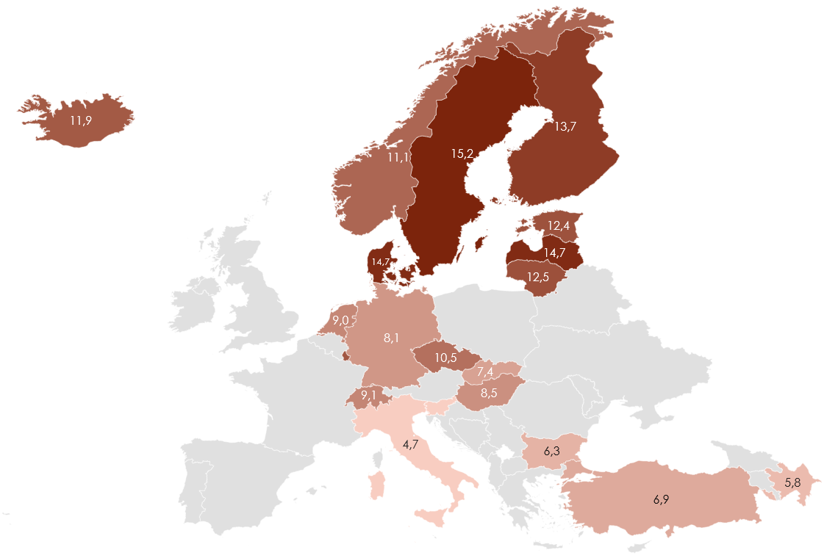
Zdroj: Eurostat, interaktivní data: https://www.czso.cz/staticke/cz/app_estat/demografie_evropy_2021/CZ_CS_demography_final_core/CZ_CS_demography_final_core/bloc-1a.html?lang=cs
Přístup k datovému souboru rozvodovosti: https://ec.europa.eu/eurostat/databrowser/view/DEMO_NDIVIND__custom_685155/bookmark/table?lang=en&bookmarkId=cc90d043-4364-4937-99df-d356174f973b
(*) Přístup k datovému souboru rodinný stav (počet vdaných žen) – počet vdaných žen je použit jako počet existujících manželství, protože počet vdaných žen a ženatých mužů není v žádné roce stejný): https://ec.europa.eu/eurostat/databrowser/view/DEMO_PJANMARSTA__custom_5324008/default/table

Seznam grafů
Graf 1: OS – počet soudců v letech 2008–2022 11
Graf 2: OS – evidenční počet soudců dle soudních úseků v letech 2008–2022 13
Graf 3: OS – evidenční počet soudců u jednotlivých soudů 14
Graf 4: OS – evidenční počet soudců dle pohlaví v letech 2008–2022 14
Graf 5: OS – věková struktura soudců v letech 2008–2022 16
Graf 6: OS – délka civilního řízení v letech 2008–2022 23
Graf 7: OS – mediánové délky civilního řízení u jednotlivých soudů 24
Graf 8: OS – krabicové grafy, mediánové délky civilního řízení 25
Graf 9: OS – distribuce délek civilního řízení 26
Graf 10: OS – vyřizování civilních věcí v letech 2008–2022 27
Graf 11: OS – počet nevyříz. civilních věcí na úvazek u jednotlivých soudů 29
Graf 12: OS – disposition time civilního řízení v letech 2008–2022 31
Graf 13: OS – disposition time civilního řízení u jednotlivých soudů 32
Graf 14: OS – krabicové grafy, DT civilního řízení 33
Graf 15: OS – míra odvolání u jednotlivých soudů v civilním řízení 35
Graf 16: OS – míra změny rozsudku u jednotlivých soudů v civilním řízení 36
Graf 17: OS – délka civilního el. rozkazního řízení v letech 2013–2022 38
Graf 18: OS – vyřizování věcí v rejstříku EPR v letech 2013–2022 40
Graf 19: OS – převedeno z rejstříku EPR v letech 2013–2022 41
Graf 20: OS – délka trestního řízení v letech 2008–2022 43
Graf 21: OS – mediánové délky trestního řízení u jednotlivých soudů 45
Graf 22: OS – krabicové grafy, mediánové délky trestního řízení 45
Graf 23: OS – distribuce délek trestního řízení 46
Graf 24: OS – vyřizování trestních věcí v letech 2008–2022 47
Graf 25: OS – počet nevyříz. trestních věcí na úvazek u jednotlivých soudů 49
Graf 26: OS – disposition time trestního řízení v letech 2008–2022 50
Graf 27: OS – disposition time trestního řízení u jednotlivých soudů 51
Graf 28: OS – krabicové grafy, DT trestního řízení 51
Graf 29: OS – míra odvolání u jednotlivých soudů v trestním řízení 52
Graf 30: OS – míra změny rozsudku u jednotlivých soudů v trestním řízení 54
Graf 31: OS – suma uložených peněžitých trestů 55
Graf 32: OS – počet a průměrná výše uložených peněžitých trestů 56
Graf 33: OS – délka řízení v opatrovnické agendě v letech 2010–2022 59
Graf 34: OS – mediánové délky opatrovnického řízení u jednotlivých soudů 61
Graf 35: OS – krabicové grafy, mediánové délky opatrovnického řízení 62
Graf 36: OS –distribuce délky opatrovnického řízení 63
Graf 37: OS – vyřizování věcí v opatrovnické agendě v letech 2008–2022 64
Graf 38: OS – počet nevyříz. opatrov. věcí na úvazek u jednotlivých soudů 65
Graf 39: OS – disposition time v opatrovnické agendě v letech 2008–2022 66
Graf 40: OS – disposition time v opatrovnické agendě u jednotlivých soudů 67
Graf 41: OS – krabicové grafy, DT opatrovnické agendy 68
Graf 42: OS – míra odvolání u jednotlivých soudů v opatrovnickém řízení 69
Graf 43: OS – míra změny rozsudku u jednotlivých soudů v opatrov. řízení 70
Graf 44: OS – průměrná výše výživného dle povinné osoby v letech 2012–2022 71
Graf 45: OS – podíl na příjmu povinné osoby v letech 2012–2022 72
Graf 46: OS – svěřování dítěte do péče 73
Graf 47: OS – podíl věcí vyřízených dohodou rodičů 75
Graf 48: KS – počet soudců v letech 2008–2022 76
Graf 49: KS – evidenční počet soudců dle soudních úseků v letech 2008–2022 77
Graf 50: KS – evidenční počet soudců dle pohlaví v letech 2008–2022 78
Graf 51: KS – věkové složení soudců v letech 2008–2022 80
Graf 52: KS – délka prvostupňového civilního řízení v letech 2008–2022 85
Graf 53: KS – distribuce délek prvostupňového civilního řízení 86
Graf 54: KS – vyřizování prvostupňových civilních věcí v letech 2008–2022 88
Graf 55: KS – vyřizování věcí v letech 2008–2022, pouze rejstřík Cm 88
Graf 56: KS – DT prvostupňového civilního řízení v letech 2008–2022 91
Graf 57: KS – podíl vybraných předmětů sporu v letech 2014–2022 94
Graf 58: KS – délka odvolacího civilního řízení v letech 2010–2022 96
Graf 59: KS – distribuce délek odvolacího civilního řízení 97
Graf 60: KS – vyřizování odvolacích civilních věcí v letech 2008–2022 98
Graf 61: KS – DT odvolacího civilního řízení v letech 2008–2021 101
Graf 62: KS – délka prvostupňového trestního řízení v letech 2008–2022 102
Graf 63: KS – distribuce délek prvostupňového trestního řízení 103
Graf 64: KS – vyřizování prvostupňových trestních věcí v letech 2008–2022 104
Graf 65: KS – DT prvostupňového trestního řízení v letech 2008–2022 106
Graf 66: KS – délka odvolacího trestního řízení v letech 2008–2022 110
Graf 67: KS – distribuce délek trestního odvolacího řízení 111
Graf 68: KS – vyřizování odvolacích trestních věcí v letech 2008–2022 112
Graf 69: KS – DT odvolacího trestního řízení v letech 2008–2021 114
Graf 70: KS – délka správního řízení u KS v letech 2008–2022 116
Graf 71: KS – distribuce délek správního řízení 117
Graf 72: KS – vyřizování správních věcí v letech 2008–2022 118
Graf 73: KS – vývoj počtu příchozích věcí dle agend správního soudnictví 120
Graf 74: KS – DT správního řízení v letech 2008–2021 122
Graf 75: KS – délka insolvenčního řízení v letech 2008–2022 124
Graf 76: KS – vyřizování insolvenčních věcí v letech 2008–2022 125
Graf 77: KS – délka incidenčních sporů řízení v letech 2011–2022 129
Graf 78: KS – distribuce délek incidenčních sporů 130
Graf 79: KS – vyřizování incidenčních sporů v letech 2011–2021 131
Graf 80: KS – DT incidenčních sporů v letech 2011–2021 133
Graf 81: VS – počet soudců v letech 2008–2021 135
Graf 82: VS – evidenční počet soudců dle soudních úseků v letech 2008–2022 136
Graf 83: VS – evidenční počet soudců dle pohlaví v letech 2008–2022 137
Graf 84: VS Praha – věkové složení soudců v letech 2008–2022 138
Graf 85: VS Olomouc – věkové složení soudců v letech 2008–2021 138
Graf 86: VS – délka civilního odvolacího řízení u VS v letech 2010–2022 140
Graf 87: VS – distribuce délek civilního odvolacího řízení 141
Graf 88: VS – vyřizování odvolacích civilních věcí v letech 2008–2022 141
Graf 89: VS – DT civilního odvolacího řízení v letech 2008–2022 143
Graf 90: VS – délka trestního odvolacího řízení v letech 2010–2022 144
Graf 91: VS – distribuce délek trestního odvolacího řízení 145
Graf 92: VS – vyřizování odvolacích trestních věcí v letech 2008–2022 146
Graf 93: VS – DT trestního odvolacího řízení v letech 2008–2022 147
Graf 94: VS – vyřizování insolvenční agendy v letech 2010–2022 149
Graf 95: VS – DT v insolvenční agendě v letech 2010–2022 149
Graf 96: VS – délka odvolacího řízení incidenčních sporů v letech 2011–2022 151
Graf 97: VS – distribuce délek odvolacího řízení v incidenčních sporech 152
Graf 98: VS – vyřizování odvolacího řízení v incidenčních sporech 153
Graf 99: VS – DT odvolacího řízení v incidenčních sporech 154
Graf 100: NS – počet soudců v letech 2008–2022 156
Graf 101: NS – evidenční počet soudců dle soudních úseků v letech 2008–2022 156
Graf 102: NS – evidenční počet soudců dle soudních úseků v letech 2008–2022 157
Graf 103: NS – věková struktura soudců v letech 2008–2021 158
Graf 104: NS – vyřizování civilní dovolací agendy v letech 2008–2022 160
Graf 105: NS – vyřizování trestní dovolací agendy v letech 2008–2022 161
Graf 106: NS – vyřizování stížností pro porušení zákona v letech 2010–2021 162
Graf 107: NS – vyřizování insolvenční dovolací agendy v letech 2010–2021 163
Graf 108: NSS – počet soudců v letech 2008–2022 164
Graf 109: NSS – evidenční počet soudců dle pohlaví v letech 2008–2022 165
Graf 110: NSS – věková struktura soudců v letech 2008−2022 166
Graf 111: NSS – vyřizování kasačních věcí v letech 2008–2022 167
Graf 112: NSS – vyřizování řízení ve věcech soudců v letech 2008–2021 168
Graf 113: Počet obyvatel připadající na jeden soud v zemích EU, 2020 174
Graf 114: Počet soudců a advokátů (*) na 100 000 obyvatel v zemích EU, 2020 175
Graf 115: Počet advokátů na 100 000 obyvatel v zemích EU, 2010–2020 176
Graf 116: Počet celkem zaměstnanců soudů na soudce v zemích EU, 2012 a 2020 177
Graf 117: Počet zaměstnanců soudů ve výkonu (*) na soudce v zemích EU, 2020 177
Graf 118: Index mezi průměrným hrubým ročním platem soudce na vrcholu profesní kariéry (*) a začínajícím soudcem v zemích EU, 2020 180
Graf 119: Hrubý roční plat soudců na počátku a vrcholu (*) kariéry v zemích EU, 2020 180
Graf 120: Účinnost soudní ochrany v zemích EU celkem (*), 2022 182
Graf 121: Jak společnosti vnímají účinnost ochrany investic právními předpisy a ze strany soudů v zemích EU, 2020 (*) 184
Graf 122: EU – medián a průměrný nápad občanských, obchodních, správních a jiných věcí na 100 obyvatel v zemích EU, soudy 1. stupně (*) 186
Graf 123: EU – disposition time sporných obč. a obch. věcí v zemích EU (kal. dny), 2020 (*) 186
Graf 124: Počet nevyřízených sporných obč. a obch. věcí na 100 obyvatel, země EU, soudy 1. stupně, 2020 187
Graf 125: % změna počtu nevyřízených sporných obč. a obch. věcí na 100 obyvatel, soudy 1. stupně, vybrané země EU 2020 vs. 2010 188
Graf 126: Hrubá míra rozvodovosti, 2020 189
Graf 127: Podíl rozvedených manželství z celkem existujících (*), 2020 191

Seznam tabulek
Tabulka 1: OS – počet soudců dle krajů 13
Tabulka 2: OS – evidenční počet soudců dle pohlaví a krajů 15
Tabulka 3: OS – předsedové a místopředsedové okresních soudů 15
Tabulka 4: OS – věková struktura soudců dle krajů v % 17
Tabulka 5: OS – srovnání evidenčního a plánovaného počtu soudců za 8 let 17
Tabulka 6: OS – evidenční počet zaměstnanců ve výkonu dle krajů 18
Tabulka 7: OS – počet přísedících dle krajů a pohlaví 20
Tabulka 8: OS – podíl přísedících dle krajů a věku 21
Tabulka 9: OS – délky civilního řízení dle krajů 23
Tabulka 10: OS – vyřizování civilních věcí dle krajů 28
Tabulka 11: OS – vyřizování civilních věcí na skutečný úvazek dle krajů 29
Tabulka 12: OS – srovnání evidenčního a skutečného počtu soudců 30
Tabulka 13: OS – disposition time v civilním řízení dle krajů 32
Tabulka 14: OS – míra odvolání dle krajů v civilním řízení 34
Tabulka 15: OS – míra změny rozsudku dle krajů v civilním řízení 35
Tabulka 16: OS – mediánová délka rozvodového řízení dle krajů 37
Tabulka 17: OS – „sporné“ × „nesporné“ rozvody 37
Tabulka 18: OS – délky el. rozkazního civilního řízení dle krajů 39
Tabulka 19: OS – vyřizování věcí v rejstříku EPR dle krajů 41
Tabulka 20: OS – převedeno z rejstříku EPR dle krajů 42
Tabulka 21: OS – délky trestního řízení dle krajů 44
Tabulka 22: OS – vyřizování trestních věcí dle krajů 48
Tabulka 23: OS – vyřizování trestních věcí na skutečný úvazek dle krajů 48
Tabulka 24: OS – disposition time trestního řízení dle krajů 50
Tabulka 25: OS – míra odvolání dle krajů v trestním řízení 52
Tabulka 26: OS – míra změny rozsudku dle krajů v trestním řízení 53
Tabulka 27: OS – osoby pravomocně odsouzené za domácí násilí 57
Tabulka 28: OS – oběti domácího násilí 57
Tabulka 29: OS – TČ, za které je ukládáno NEPO 58
Tabulka 30: OS – délky řízení v opatrovnické agendě dle krajů 60
Tabulka 31: OS – vyřizování opatrovnických věcí dle krajů 64
Tabulka 32: OS – vyřizování opatrovnických věcí na skutečný úvazek dle krajů 65
Tabulka 33: OS – disposition time v opatrovnické agendě dle krajů 67
Tabulka 34: OS – míra odvolání dle krajů v opatrovnickém řízení 69
Tabulka 35: OS – míra změny rozsudku dle krajů v opatrovnickém řízení 70
Tabulka 36: OS – nařizování 1. setkání s mediátorem v opatrovnické agendě 74
Tabulka 37: OS – jiné soudní roky v opatrovnické agendě 74
Tabulka 38: KS – počet soudců dle soudů 78
Tabulka 39: KS – evidenční počet soudců dle pohlaví a soudů 79
Tabulka 40: KS – věková struktura soudců dle krajů 80
Tabulka 41: KS – srovnání evidenčního a plánovaného počtu soudců za 7 let 81
Tabulka 42: KS – evidenční počet zaměstnanců ve výkonu dle soudů 82
Tabulka 43: KS – počet přísedících dle soudů a pohlaví 83
Tabulka 44: KS – počet přísedících dle soudů a věků 83
Tabulka 45: KS – délky prvostupňového civilního řízení dle soudů 86
Tabulka 46: KS – vyřizování prvostupňových civilních věcí dle soudů 89
Tabulka 47: KS – vyřiz. prvostupň. civil. věcí na skutečný úvazek dle soudů 89
Tabulka 48: KS – DT prvostupňového civilního řízení dle soudů 92
Tabulka 49: KS – míra odvolání dle soudů v civilním řízení 92
Tabulka 50: KS – míra změny rozsudku dle soudů v civilním řízení 93
Tabulka 51: KS – podíl vybraných předmětů sporu v letech dle soudů 94
Tabulka 52: KS – délky odvolacího civilního řízení dle soudů 97
Tabulka 53: KS – vyřizování odvolacích civilních věcí dle soudů 99
Tabulka 54: KS – vyřiz. odvolacích civil. věcí na skutečný úvazek dle soudů 100
Tabulka 55: KS – DT v civilním odvolacím řízení dle soudů 101
Tabulka 56: KS – délky prvostupňového trestního řízení dle soudů 103
Tabulka 57: KS – vyřizování prvostupňových trestních věcí dle soudů 105
Tabulka 58: KS – vyřiz. prvostupň. trest. věcí na skutečný úvazek dle soudů 105
Tabulka 59: KS – DT v prvostupňovém trestním řízení dle soudů 107
Tabulka 60: KS – míra odvolání dle soudů v trestním řízení 107
Tabulka 61: KS – míra změny rozsudku dle soudů v trestním řízení 108
Tabulka 62: KS – TČ, za které je ukládáno NEPO 109
Tabulka 63: KS – délky odvolacího trestního řízení dle soudů 111
Tabulka 64: KS – vyřizování odvolacích trestních věcí dle soudů 113
Tabulka 65: KS – vyřiz. odvolacích tr. věcí na skutečný úvazek dle soudů 113
Tabulka 66: KS – DT odvolacího trestního řízení dle soudů 114
Tabulka 67: KS – délky správního řízení dle soudů 117
Tabulka 68: KS – vyřizování správních věcí dle soudů 119
Tabulka 69: KS – podíl nevyřízených věcí druhů agendy správního soudnictví 120
Tabulka 70: KS – vyřizování správních věcí na skutečný úvazek dle soudů 121
Tabulka 71: KS – DT správního řízení dle soudů 122
Tabulka 72: KS – délky insolvenčního řízení dle soudů 125
Tabulka 73: KS – vyřizování insolvenčních věcí dle soudů 126
Tabulka 74: KS – vyřizování insolvenčních věcí na skutečný úvazek dle soudů 127
Tabulka 75: KS – podíl jednotlivých způsobů řešení úpadku v % 128
Tabulka 76: KS – délky incidenčních sporů dle soudů 130
Tabulka 77: KS – vyřizování incidenčních sporů dle soudů 132
Tabulka 78: KS – vyřizování incidenčních sporů na skutečný úvazek dle soudů 132
Tabulka 79: KS – DT incidenčních sporů dle soudů 134
Tabulka 80: VS – počet zaměstnanců ve výkonu dle soudů 139
Tabulka 81: VS – vyřizování odvolacích civilních věcí na evidenčního soudce 142
Tabulka 82: VS – vyřizování odvolacích trestních věcí na evidenčního soudce 146
Tabulka 83: NS – počet zaměstnanců ve výkonu 158
Tabulka 84: NSS – počet zaměstnanců ve výkonu 166
Tabulka 85: počet soudů, soudců a zaměstnanců soudů, střední Evropa, 2020 178
Tabulka 86: Index mezi průměrným hrubý platem soudce a průměrným hrubým platem v dané zemi, 2020 179
Tabulka 87: podíl žen, střední Evropa, 2020 181
Tabulka 88: EU – Vnímaná nezávislost soudů a soudců ze strany veřejnosti, střední Evropa, 2022 183
Tabulka 89: EU – nápad sporných občanských a obch. věcí na 100 obyvatel v zemích EU, soudy 1. stupně 185

Přílohy

Příloha A – seznam použitých pojmů

Statistické pojmy a použité statistické ukazatele
- Časová řada – umožňuje sledovat vývoj daného ukazatele (např. průměrné délky řízení) v čase. Periodicita řad je v této zprávě roční, porovnáváme tedy mezi sebou jednotlivé roky. Řady jsou buď intervalové (např. počet vyřízených věcí za rok), nebo okamžikové (např. počet nevyřízených věcí k 31. 12. daného roku). Časové řady jsou vždy znázorněny v grafické podobě.
- Četnost – neboli počet hodnot, může být absolutní nebo relativní:
  - absolutní: vyjadřuje, kolikrát se daná hodnota v souboru / ukazateli vyskytuje; jejich součet dává celkový počet hodnot v ukazateli.
  - relativní: vyjadřuje podíl dané hodnoty na celkovém počtu hodnot v ukazateli; po vynásobení stem se vyjádří v %. Máme-li například soubor, kde jsou hodnoty {1,1,2,2,3,3,3,4} potom relativní četnost hodnoty 3 v tomto souboru je 3 : 8 × 100 = 37,5 % – tuto četnost hojně využíváme v grafech distribuce délek řízení. Součet relativních četností v daném ukazateli musí logicky činit 100%.
- Délka řízení – v textu je pojem často používán v množném čísle „délky řízení“. Tím jsou obvykle myšleny sledované ukazatele (průměrná délka řízení, mediánová délka řízení a devadesátý percentil). U každé podkapitoly je uvedeno, o jakou délku řízení se jedná (ode dne nápadu do dne vyřízení soudem I. stupně apod.). Délka řízení je vždy udávána v kalendářních dnech. Vypočtena je ze statistických listů a je považována za jeden z ukazatelů výkonnosti a zatíženosti soudů.
- Disposition time (DT) – je vypočítán podle metodiky CEPEJ jako (počet nevyřízených věcí na konci daného období) / (počet vyřízených věcí v daném období) × 365. Tento údaj v podstatě ukazuje, za kolik dní by při stejném tempu soud dovyřídil všechny věci, které u něj dnes „leží“, kdyby k němu již žádné další nepřicházely. Nejedná se o délku řízení, přestože by se to mohlo podle názvu nabízet. Další informace k tomuto ukazateli obsahuje podkapitola 2.2.4. DT je považován za jeden z ukazatelů výkonnosti a zatíženosti soudů. Příklad interpretace: Pokud by soud vykázal za daný rok pouze 1 nevyřízenou věc a 100 věcí vyřízených, potom ukazatel disposition time má hodnotu 3,65 dní. Pokud by soud vykázal 100 nevyřízených věci věcí na 100 vyřízených věcí v daném roce, potom by ukazatel disposition time měl hodnotu 365 dní. Všechny agendy a všechny soudy s DT > 365 mají tedy více nevyřízených věcí než vyřízených, a pokud by nepřicházel nový nápad nebo obživa, jejich vyřízení by trvalo více než jeden rok.
- Evidenční počet soudců – zahrnuje všechny soudce. Do čísla jsou tedy započteni i dlouhodobě nepřítomní soudci (např. na mateřské nebo rodičovské dovolené, dlouhodobě nemocní, na stáži). Uváděné počty jsou vždy k 1. 1. sledovaného roku.
- Histogram – používá se pro znázornění rozdělení zkoumaných dat za využití sloupcového grafu. V této zprávě je na ose x zkoumaný ukazatel, na ose y je relativní četnost v %. Výška sloupců tedy vyjadřuje relativní četnost. Jedná se o počet pozorování, která se nacházejí v daném intervalu / celkový počet pozorování v datovém souboru × 100.
- Kartogram – v této zprávě se jedná o mapu, která znázorňuje výši zkoumaného ukazatele v soudních okresech nebo obvodech hlavního města Prahy. Tmavší odstín barvy obvykle značí vyšší hodnotu ukazatele. Například tmavší odstíny fialové barvy značí vyšší mediánovou délku řízení. U kartogramů je potřeba věnovat pozornost šíři intervalů, aby nedošlo k dezinterpretaci. Graf se vždy skládá ze dvou kartogramů – větší znázorňuje celou ČR, Praha je pak znázorněna na menším kartogramu v pravém horním rohu.
- Krabicový graf – neboli krabicový diagram, z anglického box plot. U vybraných ukazatelů a agend je sestaven pro každý rok. Krabicové grafy jsou seřazeny za sebe do časové řady, aby bylo vidět, jak se s postupem času měnily, a jak se tedy měnila data, z nichž vychází. Na obrázku níže je zobrazen krabicový graf i s popisky jednotlivých částí. Pojmy medián a kvartil jsou vysvětleny v příslušných heslech tohoto seznamu. Přilehlé hodnoty se rovnají 1,5násobku hodnoty příslušného kvartilu. Odlehlé hodnoty (tzv. outliers) jsou pak hodnoty vyšší nebo nižší, než je přilehlá hodnota.
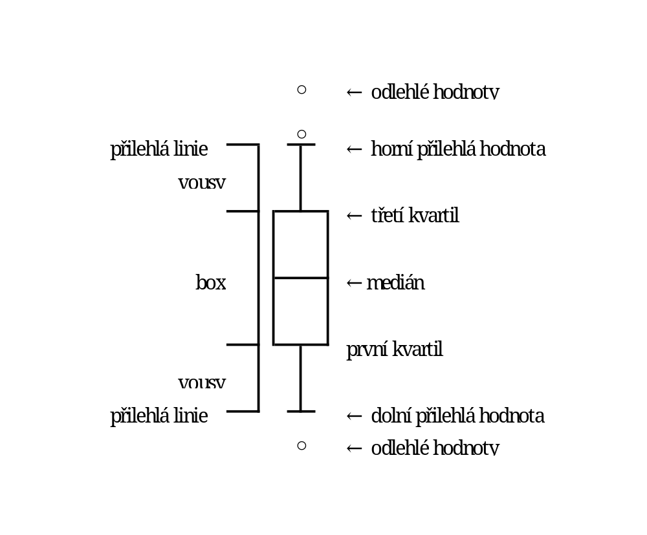
Příklad grafu zobrazuje data, která jsou téměř dokonale symetrická, jedinou výjimku tvoří odlehlé hodnoty. Vousy i části boxu (krabice) jsou totožné nad i pod mediánem. Reálná data ale takto symetrická většinou nejsou. Části nad i pod mediánem jsou různě velké a samozřejmě se mění během času.
Větší box, delší vousy nebo více odlehlých hodnot, značí větší variabilitu v datech, a tedy i větší rozdíly mezi soudy. Vždy je však potřeba věnovat pozornost měřítku osy y.
Výhodou krabicového grafu je, že poskytuje lepší a komplexnější přehled o rozdělení a míře variability v datech než pouze jeden sledovaný ukazatel, jako je například směrodatná odchylka. Přitom je ale stále vhodný pro sledování změn v čase.
- Kvartil – tři kvartily rozdělí vzestupně setříděný soubor hodnot na čtyři stejně velké části, z nichž každá představuje právě jednu čtvrtinu. První kvartil (tzv. dolní) se rovná 25. percentilu, tedy 25 % hodnot je nižších a 75 % je vyšších, druhý kvartil (střední) je mediánem a třetí kvartil (horní) je roven 75. percentilu.
- Medián – hodnota, která se nachází přesně uprostřed vzestupně setříděného souboru hodnot a dělí ho na dvě stejně velké části o stejném počtu hodnot. Platí, že nejméně 50 % hodnot je nižších nebo rovno a nejméně 50 % hodnot je vyšších nebo rovno mediánu. Medián se rovná druhému kvartilu, pátému decilu a padesátému percentilu. Má-li soud mediánovou délku řízení např. 200 dnů, řízení pro první polovinu případů (tedy věcí) trvá maximálně 200 dnů včetně, pro druhou polovinu pak 200 dnů nebo více.
- Měřítko náročnosti agendy – měřítka byla pro každou soudní agendu (rejstřík) stanovena komisí složenou ze soudců a expertů. Teoreticky určuje náročnost průměrné věci v dané agendě (rejstříku). Měřítka vyjadřují počet věcí, které by měl jeden soudce nebo zaměstnanec ve výkonu vyřídit (zpracovat) za rok. Vyšší číslo tedy znamená nižší náročnost. Měřítka jsou využita při tzv. systemizaci (viz toto heslo).
- Míra celkové změny rozsudku – vypočtena jako míra odvolání krát míra změny rozsudku. Jde o podíl věcí, v nichž nakonec bylo odvolacím soudem změněno rozhodnutí soudu I. stupně, ke všem prvostupňovým rozhodnutím.
- Míra odsouzení – je vypočtena ze statistických listů. Jedná se o podíl odsouzených na počtu obžalovaných × 100 % rozhodnutých soudy v daném roce. Udává tedy, kolik z obžalovaných osob bylo aspoň za jeden trestný čin uznáno vinnými. Do obžalovaných osob se započítávají všechny osoby, vůči kterým státní zástupce podal u soudu obžalobu, návrh na potrestání nebo návrh na schválení dohody o vinně a trestu.
- Míra odvolání – je vypočtena ze statistických listů a jedná se o poměr pravomocně vyřízených věcí, v nichž bylo podáno odvolání, k celkovému počtu pravomocně skončených (vyřízených) věcí × 100 %. Ceteris paribus (za jinak neměnných podmínek) ji lze považovat za aproximaci složitosti věcí (čím složitější věc, tím pravděpodobnější odvolání), je však třeba mít na paměti, že je ovlivněna i mnoha dalšími faktory. Způsob výpočtu míry odvolání jsme oproti verzi z roku 2016 upravili. Jsou zahrnuty i věci, v nichž odvolací soud zrušil rozhodnutí soudu I. stupně a věc mu vrátil a následně již odvolání podáno nebylo. Dále jsme data u prvostupňové civilní agendy očistili o spory, kde byla výše přiznaného nároku menší než 10 000 Kč. V těchto sporech (až na výjimky) nelze podat odvolání, a jejich zahrnutí by tak snižovalo vypočtené hodnoty míry odvolání. Po této úpravě tak došlo k poměrně značnému zvýšení míry odvolání. Změnu metodiky jsme aplikovali i na data z předchozích let.
- Míra vyřizování (tzv. Clearance rate) – udává, zda soud vyřídil více věcí než mu nově přišlo (nápad + obživa) je vypočtena jako (počet vyřízených věcí v daném období) / (počet příchozích věcí v daném období) × 100 %. Je-li vyšší než 100 %, soud vyřídil více věcí, než mu přišlo, a snížil se tedy počet nevyřízených věcí. Je-li nižší než 100 %, soud vyřídil méně věcí, než mu přišlo, a zvýšil se tedy počet nevyřízených věcí.
- Míra změny rozsudku – udává, jak často odvolací soud změnil rozhodnutí soudu I. stupně. Je vypočtena ze statistických listů a jedná se o poměr pravomocně skončených věcí, v nichž bylo vyhověno odvolání (tedy rozsudek soudu I. stupně byl změněn odvolacím soudem na podkladě odvolání), k celkovému počtu pravomocně skončených věcí, v nichž bylo podáno odvolání × 100 %. Do změny rozsudku jsou započítány i případy, kdy bylo rozhodnutí soudu I. stupně u odvolacího soudu zrušeno a vráceno soudu I. stupně. Ceteris paribus (za jinak neměnných podmínek) ji lze považovat za aproximaci kvality rozhodování, je však třeba mít na paměti, že je ovlivněna i mnoha dalšími faktory.
- Nápad – nebo také napadlé věci. Počet nově zapsaných věcí do rejstříku za určité období. V této zprávě se jedná vždy o data za kalendářní rok, která získáváme z výkazů o činnosti soudů.
- Nevyřízené věci – počet věcí, které nebyly vyřízeny (skončeny) k poslednímu dni vykazovaného období. Na rozdíl od ukazatelů jako je nápad, obživa nebo vyřízené věci, které se vztahují k celému sledovanému období, se v tomto případě jedná o stav k určitému datu, v této zprávě vždy k 31. 12. daného roku. Data pocházejí z výkazů o činnosti soudů.
- Obživa – nebo také obživlé věci. Jedná se o případy, kdy byla věc sice vyřízena, ale z určitého důvodu se v řízení pokračuje (většinou v důsledku odvolacího řízení, kdy bylo rozhodnutí soudu I. stupně zrušeno a vráceno mu k novému projednání, či po podání odporu). V této zprávě se stejně jako u nápadu jedná o počet věcí, které obživly za vykazované období, tedy za celý daný kalendářní rok. Data jsou rovněž získávána z výkazů o činnosti soudů.
- Percentil – percentily dělí vzestupně setříděný soubor hodnot na setiny (na sto stejných částí). Devadesátý percentil znamená, že 90 % hodnot je nižších nebo rovno a 10 % hodnot vyšších nebo rovno hodnotě percentilu. Má-li tedy soud devadesátý percentil délky řízení 400 dnů, znamená to, že vyřízení 90 % věcí trvá maximálně 400 dnů, zbylých 10 % pak 400 dnů a více.
- Plánovaný počet soudců – odhad počtu soudců potřebných k vyřízení nápadu za předmětný rok. Je vypočítáván pro všechny okresní a krajské soudy, zpravidla jednou ročně pro následující rok. Systemizace vyšších soudů je určena na základě dohody, nikoliv výpočtem.
- Plošný graf – typ grafu, který velmi dobře znázorňuje velikost změn v čase a v součtu zobrazovaných hodnot, vyjadřuje rovněž vztah jednotlivých částí k celku. Jedná se v podstatě o spojnicový graf, ale plochy pod čarami jsou vyplněny barvami. Plošných grafů existuje několik podtypů a v této zprávě používáme skládaný plošný graf a stoprocentní skládaný plošný graf. Osa x znázorňuje čas a na svislé ose y jsou hodnoty jednotlivých druhů zkoumaných ukazatelů v absolutních číslech nebo v procentním poměru.
- Počet soudkyň a soudců na MD/RD – počet soudkyň a soudců, kteří jsou na mateřské nebo rodičovské dovolené. Je zahrnut do evidenčního počtu soudců. Uvádíme vždy údaje k 1. 1. daného roku.
- Průměr – je míněn aritmetický průměr hodnot.
- Přepočet na soudce – počty napadlých, vyřízených a nevyřízených věcí jsou vyděleny počtem soudců. Jedná se o jeden z ukazatelů výkonnosti a zatíženosti soudů. Pro výpočet je využit počet skutečných úvazků. Tato data byla poprvé sbírána k 1. 1. 2020. Jejich velkou výhodou je fakt, že jsou přesnější. Je zde například vyčleněna opatrovnická agenda (počet není uveden dohromady s rejstříkem C) a dále jsou zohledněny i nepřítomnosti soudců, jako je dlouhodobá nemoc apod. Počty soudců jsou s přesností na desetinu soudce.
- Příchozí věci – v této zprávě znamená součet napadlých a obživlých věcí.
- Skutečný počet úvazků – jde o data, která byla získána dotazníkovým šetřením od soudů. Zahrnují pouze soudce, kteří danou agendu v příslušném roce reálně vyřizovali. Na rozdíl od evidenčního počtu soudců tedy nejsou zahrnuti dlouhodobě nepřítomní soudci (na MD/RD, dlouhodobě nemocní, dočasně zproštěni výkonu funkce soudce (§ 99, 100 a 100a zák. č. 6/2002 Sb., o soudech, soudcích, přísedících a státní správě soudů a o změně některých dalších zákonů (zákon o soudech a soudcích), ve znění pozdějších předpisů) nebo dočasně přeloženi k jinému soudu (stáž). Údaje jsou sledovány s přesností na desetinu soudce a jsou podrobněji členěny dle úseků a agendy, které se soudci věnují. Někdy též označováno jako skutečný počet soudců.
- Statistické listy (SL) – po pravomocném skončení (konečném vyřízení) věci v hlavních agendách jsou vyplňovány u jednotlivých soudů odpovědnou osobou, odeslány v elektronické podobě a automaticky zařazeny do datového skladu. Vyhotovují se ke každé věci (osobě v trestní agendě). Obsahují velmi detailní údaje o věci (významné časové údaje, údaje o odvolání, výsledek řízení, anonymizované údaje o účastnících řízení, o výši a druhu trestu apod.).
- Výkazy o činnosti soudů – obsahují především údaje o počtu napadlých, obživlých, vyřízených a nevyřízených věcí za zkoumané období, ale i další data jako např. dělení vyřízených věcí podle způsobu vyřízení či dělení obživlých věcí podle důvodu pro obživnutí. Vypočítávají se automaticky pro každou agendu (rejstřík) a každý soud.
- Vyřízené věci – v této zprávě se vždy jedná o roční data, která jsou získána z výkazů o činnosti soudů.

Právní a ostatní pojmy
- Civilní – (agenda, řízení, úsek) činnost soudů v občanském soudním řízení. Civilní soudnictví v sobě dále zahrnuje celou řadů různých specificky upravených typů řízení (řízení o pozůstalosti, umoření listin apod.) a člení se tudíž na další agendy. Do samostatných agend se z něj vyčleňuje opatrovnická a obchodní agenda, z obchodní agendy pak dále zvlášť agenda insolvenční. V této zprávě se civilní agendou myslí zpravidla věci vedené v rejstříku C, do kterého se zapisují zejména občanskoprávní návrhy týkající se právních poměrů mezi žalobcem a žalovaným a návrhy na rozhodnutí ve statusových věcech manželských a partnerských.
- CEPEJ – Evropská komise pro efektivitu justice Rady Evropy (European
Commission for the Efficiency of Justice), jejímž úkolem je porovnávání
soudních systémů a výměna poznatků o jejich fungování. Domovská stránka: https://www.coe.int/en/web/cepej/home.
- Dohoda o vině a trestu – představuje alternativní způsob řešení trestních věcí, který má svůj původ v angloamerickém právním systému. Jedná se o dohodu mezi státním zástupcem, obviněným a případně poškozeným, jejíž podstatou je prohlášení obviněného, že spáchal skutek, pro který je stíhán, a vzdání se práva na projednání věci před soudem výměnou za mírnější trest, s fakultativní možností sjednání dohody o náhradě újmy způsobené trestným činem. O uzavřené dohodě rozhoduje soud ve veřejném zasedání v řízení o schválení dohody o vině a trestu; k uzavření dohody může dojít i v řízení před soudem v hlavním líčení. Institut dohody o vině a trestu byl do českého trestního práva zaveden s účinností od 1. 9. 2012 novelou trestního řádu zákonem č. 193/2012 Sb. S cílem rozšířit uplatnění dohody o vině a trestu v trestním řízení a zvýšit tak počet případů, byla s účinností od 1. 10. 2020 přijata novela trestního řádu provedená zákonem č. 333/2020 Sb.
- Dovolání – mimořádný opravný prostředek, jímž lze napadnout pravomocné rozhodnutí odvolacího soudu, pokud to zákon připouští. O dovolání rozhoduje Nejvyšší soud; v civilních řízeních nemusí být v zákonem stanovených případech věc předložena dovolacímu soudu, ale o dovolání může rozhodnout soud v první instanci (jedná se zejména o zastavení dovolacího řízení pro nezaplacení soudního poplatku, odmítnutí dovolání pro opožděnost apod.).
- Hlavní agendy – jedná se o takové agendy soudů, které svou velikostí a významem tvoří stěžejní část jejich práce. V případě soudů jsou to z civilní (občanskoprávní) agendy věci zapisované do rejstříku C, z opatrovnické agendy věci vedené v rejstříku P a Nc, u obchodní agendy věci z rejstříku Cm, insolvenčního rejstříku INS a rejstříku incidenčních sporů ICm, z trestní agendy rejstříky T a Tm a ze správního soudnictví všechny správní rejstříky kromě tzv. všeobecného rejstříku správního soudnictví.
- InfoData – statistický portál Ministerstva spravedlnosti, který umožňuje přístup široké veřejnosti k výkazům a statistikám soudů. Jeho hlavním cílem je prezentovat všechny důležité informace o justici na jednom místě a tím přispět k její větší otevřenosti (http://cslav.justice.cz/InfoData/uvod.html).
- Incidenční spory – jedná se o spory vyvolané insolvenčním řízením a projednávané v rámci insolvenčního řízení. Co jsou incidenční spory vymezuje insolvenční zákon (zákon č. 182/2006 Sb.). Jde například o spory o pravost, výši nebo pořadí přihlášených pohledávek, spory o vypořádání společného jmění dlužníka a jeho manžela, spory o platnost smluv, kterými došlo ke zpeněžení majetkové podstaty prodejem mimo dražbu a další (viz také ust. § 159 a násl. insolvenčního zákona).
- Insolvence – jinak také insolvenční agenda (řízení). Jedná se o zvláštní soudní řízení civilní agendy, jehož předmětem je projednání úpadku a jeho řešení. Do insolvenční agendy se dále řadí incidenční spory. Insolvenční řízení vedou krajské soudy jako soudy věcně příslušné v rámci insolvenčních oddělení obchodních úseků soudů.
- Jmenovací etapa – jinak také etapa jmenování soudců. Soudce jmenuje prezident na návrh ministra spravedlnosti dle aktuální potřeby jednotlivých soudů.
- Kasační stížnost – mimořádný opravný prostředek, jímž lze napadnout pravomocné rozhodnutí krajského soudu vydané ve správním soudnictví. Kasační stížnost je možné podat v zásadě proti každému takovému rozhodnutí, není-li přezkoumání v kasačním řízení zákonem výslovně vyloučeno. O kasačních stížnostech rozhoduje Nejvyšší správní soud.
- Krajské soudy (KS) – druhý ze čtyř článků soustavy soudů ČR. Působí jich celkem osm, a to Krajský soud v Praze, v Českých Budějovicích, v Plzni, v Ústí nad Labem, v Hradci Králové, v Brně a v Ostravě a Městský soud v Praze, který vykonává působnost krajského soudu pro území hlavního města Prahy.
- Moratorium – představuje poslední možnost odvrátit úpadek dlužníka před jeho zjištěním, neboť po dobu jeho trvání nelze vyhlásit úpadek dlužníka, platí však stejné účinky jako při zahájení insolvenčního řízení. O moratorium může žádat jen dlužník, který je podnikatelem. Moratorium se vyhlašuje za splnění zákonných podmínek nejdéle na dobu 3 měsíců; ve zvláštních případech může být prodlouženo o dalších třicet dnů. Smyslem moratoria je poskytnout dlužníkovi čas na vyřešení svých nesplácených závazků a pohledávek, zachovat provoz podniku dlužníka a vyrovnat se s věřiteli ještě před tím, než proběhne celé insolvenční řízení.
- Nadřízený soud – z hlediska hierarchického organizačního uspořádání soudní soustavy lze soudy obecně označovat podle jejich postavení v soustavě jako soudy vyšší a nižší a z hlediska instančních vztahů také jako soudy nadřízené (vyššího stupně) a podřízené (nižšího stupně). Vyšším soudem je soud, který v soudní soustavě zaujímá oproti jinému soudu vyšší postavení bez ohledu na to, zda nižší soud je činný v obvodu působnosti soudu vyššího. Nadřízeným soudem je soud vyšší ve vztahu k soudu nižšímu (podřízenému), který spadá do jeho obvodu působnosti. Například krajský soud je vždy nadřízeným soudem ve vztahu k okresním soudům v obvodu jeho působnosti, nikoliv však již ve vztahu k okresním soudům, které spadají do působnosti jiného krajského soudu.
- Nejvyšší soud (NS) – čtvrtý článek soudní soustavy a vrcholný soudní orgán ve věcech patřících do pravomoci soudů v civilním a trestním soudnictví s výjimkou záležitostí, o nichž rozhoduje Ústavní soud a Nejvyšší správní soud. Rozhoduje o mimořádných opravných prostředcích v případech stanovených zákony o řízení před soudy a v jiných případech stanovených zvláštním právním předpisem nebo mezinárodní smlouvou, s níž vyslovil souhlas Parlament, jíž je Česká republika vázána a která byla vyhlášena. Sídlí v Brně.
- Nejvyšší správní soud (NSS) – vrcholný soudní orgán ve věcech patřících do pravomoci soudů ve správním soudnictví. Správní soudnictví v ČR spolu s NSS vykonávají dále už jen krajské soudy. Sídlí v Brně.
- O. z. – občanský zákoník, zákon č. 89/2012 Sb., který rekodifikoval české soukromé právo a nahradil předchozí československý občanský zákoník z roku 1964. Nabyl účinnosti dnem 1. 1. 2014.
- Obchodní – (agenda, úsek) jedna ze samostatně sledovaných agend civilního soudnictví, jejíž převážnou část tvoří spory mezi podnikateli a statusové věci právnických osob včetně jejich zrušení a likvidace, jmenování a odvolávání členů jejich orgánů nebo likvidátora a přeměny. Do obchodní agendy se řadí i dvě další agendy se specificky upraveným druhem řízení. V prvním případě se jedná o insolvenci, která je vzhledem ke svému rozsahu a významu sledována zvlášť. V druhém případě jde o řízení ve věcech veřejných rejstříků právnických a fyzických osob, evidence svěřeneckých fondů a evidence skutečných majitelů. Tato zpráva se posledně uvedenou agendou nezabývá; údaje o ní lze získat z ostatních veřejných zdrojů justičních statistik.
- Odvolací instance (agenda) – také soud II. stupně (druhostupňová agenda). Soudní řízení bývá zpravidla dvoustupňové. Každá nová věc (spor nebo jiná právní věc) je nejdříve projednána a rozhodnuta v první instanci (viz dále). Lze-li nepravomocné rozhodnutí soudu I. stupně napadnout opravným prostředkem, rozhoduje o něm bezprostředně nadřízený soud v odvolacím řízení.
- Okresní soudy (OS) – první, nejnižší článek soudní soustavy. Tento článek soustavy čítá celkem 86 okresních soudů, z nichž 75 je označeno jako okresní, deset soudů na území hlavního města Prahy jako obvodní (území hl. m. Prahy se dělí na deset soudních obvodů) a jeden jako městský – Městský soud v Brně, který vykonává působnost okresního soudu pro území Statutárního města Brno (okres Brno-město).
- Opatrovnická – (agenda, řízení, úsek) je jednou ze samostatných agend civilního soudnictví, kterou tvoří zejména věci týkající se svéprávnosti a opatrovnictví člověka a dále především záležitosti nezletilých dětí, poručenství a jiných forem péče o dítě. Kromě výše uvedeného se do opatrovnické agendy započítávají také věci tzv. detenčního řízení, tedy řízení ve věcech vyslovení přípustnosti převzetí nebo držení ve zdravotním ústavu (rejstřík L). Vzhledem k omezenému rozsahu detenční agendy se jí tato zpráva nezabývá.
- První instance (prvoinstanční agenda) – také soud I. stupně (prvostupňová agenda). Okresní soudy jsou soudy první instance vždy, není-li k tomu podle předpisů upravujících soudní řízení určen jiný článek soudní soustavy. Takovým jiným článkem jsou zpravidla krajské soudy. Existuje však velmi malý okruh věcí, kdy jako prvoinstanční soud působí soudy vrchní nebo nejvyšší (Nejvyšší soud a Nejvyšší správní soud).
- Přísedící soudu – osoby, které jsou voleny z řad laické veřejnosti a které se podílí na rozhodovací činnosti soudů. Vedle předsedy, kterým je profesionálního soudce, jsou členy tříčlenného soudního senátu a disponují hlasovacím právem. Při poradě o rozsudku platí rovnost hlasů a může tak dojít k přehlasování předsedy soudního senátu přísedícími (více zákon č. 6/2002 Sb., o soudech, soudcích, přísedících a státní správě soudů a o změně některých dalších zákonů (zákon o soudech a soudcích), ve znění pozdějších předpisů).
- Rejstřík – evidenční pomůcka, která podává přehled o počtu a stavu vyřizování jednotlivých věcí. Je také podkladem pro vypracování statistických výkazů o činnosti soudů a dalších statistických výstupů a zdrojem pro základní kontrolu výkonu působnosti soudů. Soudy (včetně nejvyšších) vedou celkem přibližně 120 druhů rejstříků.
- Rozkazní řízení – jedná se o civilní řízení ve zkrácené formě, jehož cílem je skončení věci vydáním platebního rozkazu. V této zprávě označuje jen ta civilní řízení, která jsou zahájena návrhem žalobce na vydání platebního rozkazu. Platební rozkaz se vydává bez slyšení žalované strany a řízení jím může být skončeno jen tehdy, nepodá-li proti němu žalovaná strana odpor. Neskončí-li řízení pravomocným platebním rozkazem, přechází do klasického civilního řízení. Platebním rozkazem se v této zprávě míní nejen běžný platební rozkaz, ale i elektronický platební rozkaz, evropský platební rozkaz a směnečný (šekový) platební rozkaz, není-li uvedeno jinak.
- Skutková podstata trestného činu – souhrn typových znaků uvedených v trestním zákoníku, podle kterých se rozlišují jednotlivé druhy trestných činů (vražda, loupež, krádež, podvod atd.).
- Soudní obvod (okresního, krajského a vrchního soudu) – územní působnost jednotlivých soudů, včetně názvu a umístění sídla, stanovuje zákon č. 6/2002 Sb., o soudech, soudcích, přísedících a státní správě soudů a o změně některých dalších zákonů (zákon o soudech a soudcích), ve znění pozdějších předpisů. Obvod okresního soudu (soudní okres) je vymezen územním výčtem obcí, které jej tvoří (u obvodního soudu územím městských částí hlavního města Prahy). Obvod krajského soudu (soudní kraj) se skládá z obvodů okresních soudů, kterým je nadřízeným soudem, a obvod vrchního soudu z obvodů krajských soudů, kterým je nadřízeným soudem.
- Správní – (agenda, řízení, úsek) – ve správním soudnictví poskytují soudy ochranu veřejným subjektivním právům fyzických i právnických osob a rozhodují i další věci, o kterých tak stanoví zákon (zejména věci volební, věci místního a krajského referenda a rozhodování o zrušení opatření obecné povahy nebo jeho částí pro rozpor se zákonem).
- Stížnost pro porušení zákona – mimořádný opravný prostředek v trestním řízení, který může podat jen ministr spravedlnosti, a to proti pravomocnému rozhodnutí soudu nebo státního zástupce, jímž byl porušen zákon nebo které bylo učiněno na podkladě vadného postupu řízení. Stížnost pro porušení zákona se podává k Nejvyššímu soudu, který o ní také rozhoduje (viz také ust. § 266 a násl. tr. řádu).
- Systemizace a její výpočet – výpočet slouží k odhadu potřeby soudců k vyřízení nápadu pro následující rok. Pro každý soud se z dat za předchozí tři roky odhadne nápad ve všech rejstřících pro předmětný rok. Za pomoci měřítek se vypočte teoretický počet soudců potřebných k vyřízení nápadu v daném rejstříku. Potřeba soudců pro jednotlivé rejstříky se sečte a vyjde tak potřeba soudců pro předmětný soud a rok. Vypočtená potřeba je nakonec upravena s přihlédnutím ke státnímu rozpočtu, jehož prostředky v současné době postačují pro 3 063 soudců. Samotná systemizace spočívá ve stanovení plánovaného počtu soudců pro jednotlivé kraje na základě výše popsaného výpočtu. Pro vyšší soudy je systemizace určena na základě dohody, nikoliv na základě výpočtu. Z výše uvedeného plyne, že systemizace primárně neslouží k určování celorepublikové potřeby soudců, ale k přerozdělování předem stanoveného počtu soudců mezi soudy s ohledem na relativní změny v nápadu.
- Trestní – (agenda, řízení, úsek). Hlavním těžištěm trestního řízení je náležité zjištění trestných činů a spravedlivé potrestání jejich pachatelů v souladu se zákonem.
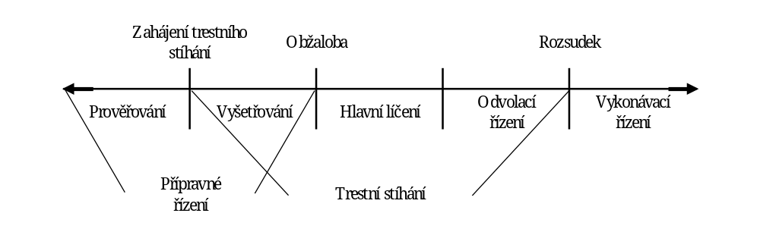
Trestní řízení je zákonem upravený postup orgánů činných v trestním řízení (policejní orgány, státní zastupitelství a soudy) a dalších subjektů podílejících se na tomto postupu. Trestní řízení probíhá v několika stádiích. Rozlišujeme přípravné řízení, předběžné projednání obžaloby, hlavní líčení, odvolací řízení a vykonávací řízení (viz zjednodušené schéma níže):
Trestní věc nemusí projít všemi stádii, zejména může být rozhodnuta již v přípravném řízení, což znamená, že hlavní líčení se nebude vůbec konat. Obdobně skončí-li věc ve prospěch obžalovaného, není důvodu pro konání vykonávacího řízení, neboť rozsudkem nebyla uložena sankce (trest, ochranné opatření).
Soudů se především týká část trestního řízení od podání obžaloby, tedy předběžné projednání obžaloby, hlavní líčení, odvolací řízení (souhrnně označená jako řízení před soudem) a vykonávací řízení. Samozřejmě soudy na trestním úseku vyřizují i další trestní agendu (např. rozhodování soudce v přípravném řízení). Tato zpráva se ale věnuje trestním věcem spadajícím do řízení před soudem a zapisovaným do rejstříků T a Tm u prvostupňového soudu a do rejstříků To a Tmo u odvolacího soudu.
- Vrchní soudy (VS) – jsou třetím článkem soudní soustavy tvořeným dvěma soudy se sídlem v Praze a v Olomouci.
- Zaměstnanec ve výkonu – jedná se o zaměstnance soudu, který není soudcem, ale bezprostředně se podílí na vyřizování soudní agendy a výkonu soudnictví. Zaměstnance lze roztřídit do několika kategorií podle druhu práce, kterou vykonávají. Bližší popis je uveden v podkapitole 2.1.2.
- Zaměstnanec ve správě – zajišťuje provoz soudu, což zahrnuje velkou škálu funkcí. Celou správu soudu řídí ředitel správy. Dalšími zaměstnanci ve správě jsou například pracovníci sekretariátu, dozorčí úředníci, účetní, ekonomové, informatici nebo řidiči. Celkem je rozlišováno přibližně 40 kategorií zaměstnanců ve správě.
- Zkrácené přípravné řízení – představuje zvláštní formu přípravného řízení, jehož podstatou je umožnit u méně závažných trestných činů jejich rychlejší a jednodušší vyřízení (skončení), tedy objasnění skutku, ve kterém je spatřován trestný čin, zjištění osoby důvodně podezřelé z jeho spáchání a vyhledání důkazů. Zkrácené přípravné řízení lze podle zákona konat jen o trestných činech, které v prvním stupni přísluší projednávat okresnímu soudu a jejichž horní hranice trestní sazby nepřevyšuje pět let, pokud byl podezřelý přistižen při činu nebo bezprostředně po něm nebo pokud v průběhu prověřování byly zjištěny skutečnosti jinak odůvodňující zahájení trestního stíhání a lze očekávat, že podezřelého bude možné ve lhůtě dvou týdnů postavit před soud.

Příloha B – seznam zkr. soudních okresů a soudních obvodů hl. m. Prahy

Okres (obvod) | Zkratka | Okres (obvod) | Zkratka
Benešov | BN | Pardubice | PA
Beroun | BE | Pelhřimov | PE
Blansko | BK | Písek | PI
Brno-město | BM | Plzeň-jih | PJ
Brno-venkov | BO | Plzeň-město | PM
Bruntál | BR | Plzeň-sever | PS
Břeclav | BV | Praha 1 | P 1
Česká Lípa | CL | Praha 2 | P 2
České Budějovice | CB | Praha 3 | P 3
Český Krumlov | CK | Praha 4 | P 4
Děčín | DC | Praha 5 | P 5
Domažlice | DO | Praha 6 | P 6
Frýdek-Místek | FM | Praha 7 | P 7
Havlíčkův Brod | HB | Praha 8 | P 8
Hodonín | HO | Praha 9 | P 9
Hradec Králové | HK | Praha 10 | P 10
Cheb | CH | Praha-východ | PY
Chomutov | CV | Praha-západ | PZ
Chrudim | CR | Prachatice | PT
Jablonec nad Nisou | JN | Prostějov | PV
Jeseník | JE | Přerov | PR
Jičín | JC | Příbram | PB
Jihlava | JI | Rakovník | RA
Jindřichův Hradec | JH | Rokycany | RO
Karlovy Vary | KV | Rychnov nad Kněžnou | RK
Karviná | KA | Semily | SM
Kladno | KL | Sokolov | SO
Klatovy | KT | Strakonice | ST
Kolín | KO | Svitavy | SY
Kroměříž | KM | Šumperk | SU
Kutná Hora | KH | Tábor | TA
Liberec | LB | Tachov | TC
Litoměřice | LT | Teplice | TP
Louny | LN | Trutnov | TU
Mělník | ME | Třebíč | TR
Mladá Boleslav | MB | Uherské Hradiště | UH
Most | MO | Ústí nad Labem | UL
Náchod | NA | Ústí nad Orlicí | UO
Nový Jičín | NJ | Vsetín | VS
Nymburk | NB | Vyškov | VY
Olomouc | OC | Zlín | ZL
Opava | OP | Znojmo | ZN
Ostrava | OS | Žďár nad Sázavou | ZR

Příloha C – seznam vybraných rejstříků soudů

Rejstřík | Popis
A (KS) | Ostatní návrhy ve věcech správního soudnictví (od roku 2010)
A (NSS) | Převzatá agenda z vrchních soudů (dříve)
Ad | Správní žaloby ve věcech sociální a důchodové správy (od roku 2010)
Ads | Řízení o kasačních stížnostech ve věcech sociální a důchodové správy
Af | Správní žaloby ve věcech finanční správy (od roku 2010)
Afs | Řízení o kasačních stížnostech ve věcech finanční správy
Ans | Řízení o kasačních stížnostech ve věcech ochrany proti nečinnosti správního orgánu (dříve)
Aos | Řízení o kasačních stížnostech ve věcech opatření obecné povahy (dříve)
Aps | Řízení o kasačních stížnostech ve věcech ochrany před nezákonným zásahem, pokynem nebo donucením správního orgánu (dříve)
Ars | Řízení o kasačních stížnostech ve věcech krajského a místního referenda, ve věcech dohledu nad hospodařením politických stran a hnutí a ve věcech dohledu nad financováním volebních kampaní politických stran a hnutí
As | Řízení o kasačních stížnostech v ostatních věcech
Az | Správní žaloby ve věcech mezinárodní ochrany
Azs | Řízení o kasačních stížnostech ve věcech mezinárodní ochrany a zákona o pobytu cizinců
C | Občanskoprávní věci
Ca | Ostatní návrhy ve věcech správního soudnictví (před rokem 2010)
Cad | Správní žaloby ve věcech sociální a důchodové správy (před rokem 2010)
Cdo | Dovolání proti rozhodnutím odvolacích soudů ve věcech občanskoprávních a obchodních
Cm | Obchodní věci
Cmo | Odvolací civilní agenda v obchodních věcech
Co | Odvolací civilní agenda
EC (KS) | Převedené věci z rejstříku EPR – občanskoprávní věci
EC (OS) | Návrhy na vydání elektronického platebního rozkazu (před rejstříkem EPR)
ECm | Převedené věci z rejstříku EPR – obchodní věci
EPR | Návrhy na vydání elektronického platebního rozkazu
EVC | Návrhy na vydání evropského platebního rozkazu
EVCm | Návrhy na vydání evropského platebního rozkazu v obchodních věcech
ICdo | Věci předložené Nejvyššímu soudu k rozhodnutí pro incidenční spory vyvolané v průběhu insolvenčního řízení
ICm | Incidenční spory
INS | Insolvenční řízení
Kss | Řízení ve věcech soudců
L | Detenční řízení
NSČR | Věci předložené Nejvyššímu soudu k rozhodnutí v insolvenčním řízení
Odo | Dovolání proti rozhodnutím odvolacích soudů ve věcech obchodních (dříve)
P a Nc | Opatrovnické řízení
T | Trestní věci
Tdo | Dovolání proti rozhodnutím soudů druhého stupně ve věcech trestních
Tm | Trestní věci mládeže
Tmo | Trestní agenda odvolací – mladiství
To | Trestní agenda odvolací
Tz | Stížnosti pro porušení zákona

Příloha D – přehledové listy s daty soudů

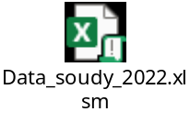



Ministerstvo spravedlnosti
Vyšehradská 16
128 10 Praha 2
e-mail: posta@msp.justice.cz
www.justice.cz

Justiční statistická ročenka na rozdíl od této zprávy obsahuje pouze kompilaci automaticky generovaných sestav bez dalšího komentáře či grafického znázornění dat.
https://www.justice.cz/web/msp/statisticke-udaje-z-oblasti-justice.
Například v Německu jsou věci, v nichž přerušení řízení přesáhne délku šesti měsíců, ve statistikách soudů vykazovány jako rozhodnuté, protože pokud soudce po více než 6 měsících začne na věci znovu pracovat, jeho pracovní zatížení je srovnatelné s prací na kterémkoli novém případě.
Kvůli způsobu získávání dat je skutečný počet úvazků k 1. 1. 2023.
Komise pro efektivitu justice Rady Evropy.
Toto srovnání lze velmi dobře provést, i když ve statistikách nespadá počet převedených věcí pod počet věcí vyřízených. Princip je zde stejný jako u nápadu a u vyřízených věcí, tedy nejedná se o skupinu totožných věcí.
Viz ekonomická analýza zločinu, se kterou přišel držitel Nobelovy ceny Gary Becker článkem „Crime and Punishment: An Economic Approach“ z roku 1968.
Zde je na místě otázka, zde se účastníci u OS pro Prahu 7 opravdu neodvolávají, či zda je v datech chyba.
Tento termín je pouhou zkratkou pro situaci, kdy je určováno výživné dítěte, která má platit matka dítěte.
Viz předchozí, u mužů.
Délky řízení (včetně odvolacího) jsou standardně zjišťovány ze statistických listů. Statistický list pro insolvenční řízení disponuje potřebnými údaji až od roku 2020, a tudíž dosud nevznikla dostatečná časová řada pro relevantní analýzu.
Ministerstvo spravedlnosti zatím nemá k dispozici dostatečně podrobná data o počtu soudců.
Seskupení právně samostatných společností podřízených jednomu vedení. Vzniká buď na základě kapitálové účasti, nebo na smluvním základě (viz též ust. § 79 a násl. zák. č. 90/2012 Sb., o obchodních společnostech a družstvech).
Jednalo se např. o úpadek cirka 50 dlužníků tvořící koncern.
§ 14 zákona č. 6/2002 Sb., o soudech, soudcích, přísedících a státní správě soudů a o změně některých dalších zákonů (zákon o soudech a soudcích), ve znění pozdějších předpisů.
Ročenky Nejvyššího soudu jsou k dispozici na jeho webových stránkách
Soudce občanskoprávního a obchodního kolegia lze najít zde; soudci trestního kolegia jsou vyjmenováni zde. Navštíveno dne 15. 5. 2022.
Například ve Španělsku (ES) mají samostatnou právní subjektivitu soudy, které v ČR vystupují jako specializované senáty, například Criminal Courts, Family Courts, Prison Courts, Courts of Mortgage Enforcemnet atd., takže v roce 2020 existovalo ve Španělsku celkem 2 298 soudů 1. stupně se samostatnou právní subjektivitou, které ale sídlily na 617 lokacích. A naopak, v Irsku (IE) se jednalo o 3 soudy prvního stupně se samostatnou právní subjektivitou, umístěných v 93 různých lokacích.
Pozn.: výrazný výkyv ČR v roce 1999 byl způsoben novelou zákona o rodině č. 91/1998 nabývající účinnosti k 1.8.1998. Ta nově stanovila, že k rozvodu je nutno předložit rozhodnutí opatrovnického soudu (do účinnosti novely rozhodoval rozvodový soud v rámci rozvodového řízení). Tato novela tedy znamenala ztížení, resp. prodloužení, rozvodů manželství s nezletilými dětmi, znemožnění rozvodů v 1. roce manželství, či také zavedení tzv. „nesporného“ rozvodu (manželství muselo trvat alespoň 1 rok a manželé spolu alespoň 6 měsíců nežili). Důsledkem byla delší řízení ukončená až v roce 2000 a v dalších letech s kumulací v roce 2003 s nejvyšší rozvodovostí ve více než stoleté historii statistického sledování rozvodovosti. Zajímavým, a opačným než v roce 1999, důsledkem této novely byl nárůst hrubé míry rozvodovosti v letech 1996 a 1997, kdy naopak hodnota dosáhla téměř úrovně rekordního roku 2003. To mohlo být způsobeno tím, že návrh zákona č. 91/1998 Sb., o změně zákona o rodině, byl podán již v roce 1996 a nestabilní manželství se „stihla“ rozvést ještě před nabytím jeho účinnosti.
Komise pro efektivitu justice Rady Evropy.

